BỘ TÀI CHÍNH
TRƯỜNG ĐẠI HỌC TÀI CHÍNH – MARKETING
KHOA KHOA HỌC DỮ LIỆU


ĐỒ ÁN MÔN HỌC
HỆ QUẢN TRỊ CƠ SỞ DỮ LIỆU SQL SERVER
ĐỀ TÀI: QUẢN TRỊ CƠ SỞ DỮ LIỆU HỆ THỐNG QUẢN LÝ BÁN HÀNG SIÊU THỊ WINMART
Giảng viên hướng dẫn: Th.S Nguyễn Đức Thịnh
Sinh viên thực hiện: Phan Thị Yến Ngọc
Mã số sinh viên: 2321004044
Mã lớp học phần: 2531101068803

TPHCM, tháng 12 năm 2025
BỘ TÀI CHÍNH
TRƯỜNG ĐẠI HỌC TÀI CHÍNH – MARKETING
KHOA KHOA HỌC DỮ LIỆU


ĐỒ ÁN MÔN HỌC
HỆ QUẢN TRỊ CƠ SỞ DỮ LIỆU SQL SERVER
ĐỀ TÀI: QUẢN TRỊ CƠ SỞ DỮ LIỆU HỆ THỐNG QUẢN LÝ BÁN HÀNG SIÊU THỊ VINMART
Giảng viên hướng dẫn: Th.S Nguyễn Đức Thịnh
Sinh viên thực hiện: Phan Thị Yến Ngọc
Mã số sinh viên: 2321004044
Mã lớp học phần: 2531101068803

TPHCM, tháng 12 năm 2025

NHẬN XÉT VÀ ĐÁNH GIÁ CỦA GIẢNG VIÊN
Nhận xét của giảng viên hướng dẫn (chấm 1)  Điểm số:  Điểm chữ:  TP.HCM, ngày… tháng 12 năm 2025  Giảng viên  Ký tên (ghi rõ họ tên) | Nhận xét của giảng viên phản biện (chấm 2)  Điểm số:  Điểm chữ  TP.HCM, ngày… tháng 12 năm 2025  Giảng viên  Ký tên (ghi rõ họ tên)

LỜI CẢM ƠN
Bài đồ án môn Hệ quản trị cơ sở dữ liệu SQL Server với đề tài “Quản trị cơ sở dữ liệu hệ thống quản lý bán hàng siêu thị VinMart” là kết quả của quá trình học tập và vận dụng kiến thức trong suốt học kỳ vừa qua. Để hoàn thành được bài đồ án này, bên cạnh sự nỗ lực của bản thân, em cũng nhận được sự hướng dẫn và hỗ trợ quý báu từ thầy cô và nhà trường.
Trước hết, em xin gửi lời cảm ơn đến Trường Đại học Tài chính – Marketing, đặc biệt là Khoa Khoa học dữ liệu, đã tạo điều kiện học tập thuận lợi cùng môi trường học thuật hiện đại giúp em có cơ hội rèn luyện và phát triển kiến thức chuyên môn.
Em xin bày tỏ lòng biết ơn chân thành đến ThS. Nguyễn Đức Thịnh, giảng viên phụ trách môn học, người đã tận tình hướng dẫn, truyền đạt kiến thức về thiết kế – quản trị cơ sở dữ liệu, xây dựng truy vấn SQL, tối ưu hệ thống và các kỹ thuật quan trọng trong SQL Server. Những góp ý của thầy đã giúp em hiểu sâu hơn về cách xây dựng và quản lý một hệ thống CSDL thực tế.
Qua môn học, em không chỉ củng cố kiến thức về SQL Server, các mô hình dữ liệu, ràng buộc, View, Function, Trigger, Procedure…, mà còn rèn luyện được kỹ năng phân tích và triển khai CSDL cho một hệ thống quản lý thực tiễn.
Mặc dù đã cố gắng hoàn thiện nhưng do thời gian hạn chế và kinh nghiệm thực tế còn ít, đồ án khó tránh khỏi những thiếu sót. Em rất mong nhận được những góp ý của thầy để em có thể cải thiện và hoàn thiện kỹ năng hơn trong tương lai.
Em xin chân thành cảm ơn!
Sinh Viên

Phan Thị Yến Ngọc

MỤC LỤC

NHẬN XÉT VÀ ĐÁNH GIÁ CỦA GIẢNG VIÊN i
LỜI CẢM ƠN ii
MỤC LỤC iii
DANH MỤC TỪ VIẾT TẮT xi
DANH MỤC THUẬT NGỮ ANH – VIỆT xii
DANH MỤC BẢNG xiii
DANH MỤC HÌNH ẢNH xv
CHƯƠNG 1: TỔNG QUAN 1
1.1 Tổng quan về đề tài 1
1.1.1 Giới thiệu về doanh nghiệp 1
1.1.2 Lịch sử hình thành 2
1.1.3 Quy trình xử lý nghiệp vụ của hệ thống 3
1.2 Lý do hình thành đề tài 4
1.3 Mục tiêu nghiên cứu 5
1.4 Nội dung nghiên cứu 6
1.5 Phương pháp nghiên cứu 7
CHƯƠNG 2: CƠ SỞ LÝ THUYẾT 8
2.1 Giới thiệu SQL Server Management Studio (SSMS) 8
2.1.1 Các tính năng nổi bật 9
2.1.2 Ưu điểm 10
2.1.3 Nhược điểm 10
2.2 So sánh với các hệ quản trị khác 11
2.3 Ngôn ngữ T-SQL 12
2.3.1 Ngôn ngữ T-SQL là gì ? 12
2.3.2 Ưu điểm của T-SQL 13
2.3.3 Nhược điểm của T-SQL 13
2.4 Cài đặt và kết nối SQL Server với SSMS 14
2.4.1 Khởi chạy SSMS 14
2.4.2 Tạo mới một kết nối SSMS 17
2.4.3 Kết nối đến SQL Server bằng login mới tạo 20
CHƯƠNG 3: THIẾT KẾ CƠ SỞ DỮ LIỆU 22
3.1 Mô tả hệ thống 22
3.2 Tổng quan về nghiệp vụ 23
3.2.1 Nghiệp vụ 1: Quản lý nhân viên 23
3.2.2 Nghiệp vụ 2: Quản lý khách hàng 24
3.2.3 Nghiệp vụ 3: Quản lý nhà cung cấp 25
3.2.4 Nghiệp vụ 4: Quản lý mặt hàng và loại hàng 25
3.2.5 Nghiệp vụ 5: Lập phiếu nhập 26
3.2.6 Nghiệp vụ 6: Lập phiếu nhập 26
3.2.7 Nghiệp vụ 7: Lập hoá đơn bán hàng 27
3.2.8 Nghiệp vụ 8: Kiểm kê hàng hoá 27
3.2.9 Nghiệp vụ 9: Báo cáo doanh thu và thống kê 27
3.3 Mô hình dữ liệu mức quan niệm 28
3.3.1 Mô tả thực thể 28
3.3.2 Mô tả thuộc tính của từng thực thể 30
3.3.2.1 Thuộc tính của thực thể “ Chức Vụ “ 30
3.3.2.2 Thuộc tính của thực thể “Nhân Viên” 30
3.3.2.3 Thuộc tính của thực thể “ Khách Hàng” 31
3.3.2.4 Thuộc tính của thực thể “Nhà cung cấp” 31
3.3.2.5 Thuộc tính của thực thể “Loại Hàng” 32
3.3.2.6 Thuộc tính của thực thể “Mặt Hàng” 32
3.3.2.7 Thuộc tính của thực thể “Hoá Đơn” 33
3.3.2.8 Thuộc tính của thực thể “Chi Tiết Hoá Đơn” 33
3.3.2.9 Thuộc tính của thực thể “Phiếu Nhập” 34
3.3.2.10 Thuộc tính cảu thực thể “Chi Tiết Phiếu Nhập” 34
3.3.2.11 Thuộc tính của thực thể “Phiếu Xuất” 35
3.3.2.12 Thuộc tính của thực thể “Chi Tiết Phiếu Xuất” 35
3.3.2.13 Thuộc tính của thực thể “Phiếu Kiểm Kê” 36
3.3.2.14 Thuộc tính của thực thể “Chi Tiết Phiếu Kiểm Kê” 36
3.3.3 Mối quan hệ của các tập thực thể 37
3.3.3.1 Nhân Viên – Chức Vụ 37
3.3.3.2 Nhân Viên – Phiếu Nhập 38
3.3.3.3 Nhân Viên – Phiếu Xuất 38
3.3.3.4 Nhân Viên – Hoá đơn 38
3.3.3.5 Nhân Viên – Phiếu Kiểm Kê 39
3.3.3.6 Khách Hàng – Hoá Đơn 39
3.3.3.7 Mặt Hàng – Phiếu Nhập 39
3.3.3.8 Mặt Hàng – Phiếu Xuất 40
3.3.3.9 Mặt Hàng – Hoá Đơn 40
3.3.3.10 Mặt Hàng – Phiếu Kiểm Kê 40
3.3.3.11 Mặt Hàng – Loại Hàng 41
3.3.3.12 Nhà Cung Cấp – Mặt Hàng 41
3.3.4 Mô hình CSDL mức quan niệm 42
3.3.5 Mô hình dữ liệu quan hệ 42
3.4 Ràng buộc dữ liệu 44
3.4.1 Ràng buộc miền giá trị 44
3.4.2 Ràng buộc toàn vẹn liên thuộc tính – liên quan hệ 48
3.4.3 Ràng buộc toàn vẹn về khoá ngoại 48
3.4.4 Ràng buộc toàn vẹn liên bộ, liên thuộc tính 50
3.4.5 Ràng buộc toàn vẹn liên bộ - liên quan hệ 50
3.5 Cài đặt cớ sở dữ liệu 51
3.5.1 Tạo cấu trúc bảng 51
3.5.1.1 Mô tả bảng tbl_ChucVu 51
3.5.1.2 Mô tả bảng tbl_NhanVien 51
3.5.1.3 Mô tả bảng tbl_KhachHang 52
3.5.1.4 Mô tả bảng tbl_NhaCungCap 52
3.5.1.5 Mô tả bảng tbl_LoaiHang 53
3.5.1.6 Mô tả bảng tbl_MatHang 53
3.5.1.7 Mô tả bảng tbl_PhieuNhap 54
3.5.1.8 Mô tả bảng tbl_CTPhieuNhap 55
3.5.1.9 Mô tả bảng tbl_HoaDon 55
3.5.1.10 Mô tả bảng tbl_CTHoaDon 56
3.5.1.11 Mô tả bảng tbl_PhieuXuat 56
3.5.1.12 Mô tả bảng tbl_CTPhieuXuat 57
3.5.1.13 Mô tả bảng tbl_PhieuKiemKe 58
3.5.1.14 Mô tả bảng tbl_CTPhieuKiemKe 58
3.6 Dữ liệu 59
3.6.1 Dữ liệu bảng Chức Vụ 59
3.6.2 Dữ liệu bảng Nhân Viên 59
3.6.3 Dữ liệu bảng Khách Hàng 60
3.6.4 Dữ liệu bảng Nhà Cung Cấp 60
3.6.5 Dữ liệu bảng Loại Hàng 61
3.6.6 Dữ liệu bảng Mặt Hàng 61
3.6.7 Dữ liệu bảng Phiếu Nhập 62
3.6.8 Dữ liệu bảng Chi Tiết Phiếu Nhập 62
3.6.9 Dữ liệu bảng Hoá Đơn 63
3.6.10 Dữ liệu bảng Chi Tiết Hoá Đơn 63
3.6.11 Dữ liệu bảng Phiếu Xuất 64
3.6.12 Dữ liệu bảng Chi Tiết Phiếu Xuất 64
3.6.13 Dữ liệu bảng Phiếu Kiểm Kê 65
3.6.14 Dữ liệu bảng Chi Tiết Phiếu Kiểm Kê 65
3.7 Sơ đồ Diagram 66
CHƯƠNG 4: ỨNG DỤNG 67
4.1 Tạo schema và phân quyền cho CSDL 67
4.1.1 Tạo các Login cấp Server 67
4.1.2 Tạo User tương ứng trong cơ sở dữ liệu WINMART 68
4.1.3 Tạo các Role nghiệp vụ trong cơ sở dữ liệu 70
4.1.4 Gán User vào Role nghiệp vụ 70
4.1.5 Phân quyền chi tiết cho từng Role nghiệp vụ 71
4.1.5.1 Phân quyền cho Quản lý siêu thị (role_WinmartManager) 71
4.1.5.2 Phân quyền cho Nhân viên thu ngân (role_WinmartCashier) 72
4.1.5.3 Phân quyền cho Nhân viên thủ kho (role_WinmartWarehouse) 74
4.2 Ứng dụng Synonym 75
4.3 Ứng dụng Function 77
4.3.1 FUNCTION – Kiểm tra tồn kho hiện tại của mặt hàng 77
4.3.2 FUNCTION – Tính tổng giá trị hàng nhập trong một ngày 78
4.3.3 FUNCTION – Lợi nhuận mặt hàng theo khoảng ngày 78
4.3.4 FUNCTION – Kiểm tra tồn kho thực tế theo mặt hàng 79
4.4 Ứng dụng đối với người dùng Nhân viên thu ngân 80
4.4.1 Ứng dụng View 81
4.4.1.1 VIEW danh mục sản phẩm bán hàng cho nhân viên thu ngân 81
4.4.1.2 VIEW chỉ hiển thị sản phẩm còn tồn 83
4.4.1.3 VIEW lịch sử mua hàng chi tiết 85
4.4.1.4 VIEW cảnh báo hóa đơn bất thường 86
4.4.2 Ứng dụng Index 88
4.4.2.1 INDEX tìm kiếm sản phẩm theo tên 88
4.4.2.2 INDEX tối ưu JOIN Hóa đơn 89
4.4.3 Ứng dụng Stored Procedure 91
4.4.3.1 PROCEDURE xử lý thêm khách hàng mới 91
4.4.3.2 PROCEDURE lập hóa đơn bán hàng 94
4.4.3.3 PROCEDURE tra cứu hóa đơn 98
4.4.3.4 PROCEDURE tính tổng tiền hóa đơn 99
4.4.3.5 PROCEDURE tính tiền thanh toán 101
4.4.3.6 PROCEDURE thống kê doanh thu ca làm 103
4.4.4 Ứng dụng Trigger 104
4.4.4.1 TRIGGER không cho bán vượt số lượng tồn 104
4.4.4.2 TRIGGER ghi log thay đổi chi tiết hóa đơn 105
4.4.4.3 TRIGGER khóa sửa hóa đơn cũ 107
4.4.4.4 TRIGGER cập nhật tổng chi tiêu khách hàng 108
4.4.4.5 TRIGGER kiểm soát mức giảm giá tối đa 110
4.4.4.6 TRIGGER tự động tính doanh thu theo ca 112
4.5 Ứng dụng đối với người dùng nhân viên thủ kho 113
4.5.1 Ứng dụng View 114
4.5.1.1 VIEW danh mục tồn kho hiện tại 114
4.5.1.2 VIEW lịch sử nhập hàng chi tiết 116
4.5.1.3 VIEW lịch sử xuất kho chi tiết 118
4.5.1.4 VIEW tổng hợp Nhập – Xuất – Bán – Tồn 120
4.5.2 Ứng dụng Index 122
4.5.2.1 INDEX tra cứu phiếu nhập theo ngày 122
4.5.2.2 INDEX tra cứu chi tiết phiếu nhập theo mặt hàng 124
4.5.2.3 INDEX tra cứu phiếu xuất kho theo ngày 126
4.5.2.4 INDEX chi tiết hóa đơn theo mặt hàng 128
4.5.2.5 INDEX chi tiết kiểm kê theo mặt hàng 130
4.5.2.6 INDEX lịch sử nhập theo Mặt hàng + Phiếu nhập 132
4.5.3 Ứng dụng Stored Produce 134
4.5.3.1 PROCEDURE tạo phiếu nhập hàng 134
4.5.3.2 PROCEDURE tạo phiếu xuất kho có kiểm tra tồn 135
4.5.3.3 PROCEDURE lập phiếu kiểm kê tự động 138
4.5.3.4 PROCEDURE tra cứu Nhập – Xuất – Bán theo một mặt hàng 140
4.5.3.5 PROCEDURE báo cáo Nhập – Xuất – Tồn theo khoảng ngày 142
4.5.3.6 PROCEDURE danh sách mặt hàng cần nhập thêm 144
4.5.4 Ứng dụng Trigger 145
4.5.4.1 TRIGGER tự động cập nhật tồn kho khi nhập hàng 145
4.5.4.2 TRIGGER kiểm tra và cập nhật tồn kho khi xuất hàng 147
4.5.4.3 TRIGGER chặn xóa chi tiết phiếu nhập 149
4.5.4.4 TRIGGER ghi log thay đổi tồn kho 150
4.5.4.5 TRIGGER ghi log thao tác trên phiếu nhập – phiếu xuất 152
4.5.4.6 TRIGGER kiểm tra số lượng và giá nhập 154
4.5.4.7 TRIGGER kiểm tra giá nhập so với giá bán 155
4.6 Ứng dụng đối với người dùng Quản lý 156
4.6.1 Ứng dụng View 157
4.6.1.1 VIEW báo cáo doanh thu theo ngày 157
4.6.1.2 VIEW báo cáo doanh thu theo nhân viên 159
4.6.1.3 VIEW báo cáo doanh thu theo mặt hàng 161
4.6.1.4 VIEW theo dõi tồn kho & giá trị tồn hiện tại 163
4.6.1.5 VIEW tổng hợp Nhập – Xuất – Tồn hệ thống vs tồn thực tế 164
4.6.2 Ứng dụng Index 166
4.6.2.1 INDEX hỗ trợ phân tích doanh thu theo nhân viên và ngày bán 166
4.6.2.2 INDEX phân tích sản phẩm bán chạy và doanh thu theo mặt hàng 169
4.6.2.3 INDEX phân tích tồn kho theo loại hàng và nhà cung cấp 172
4.6.3 Ứng dụng Stored Produce 175
4.6.3.1 PRODUCE báo cáo doanh thu tổng theo ngày 175
4.6.3.2 PRODUCE xếp hạng nhân viên theo doanh thu 177
4.6.3.3 PRODUCE báo cáo Top sản phẩm bán chạy 179
4.6.3.4 PROCDUCE báo cáo Top khách hàng chi tiêu nhiều nhất 181
4.6.3.5 PRODUCE báo cáo tồn kho và giá trị tồn theo loại hàng / nhà cung cấp 183
4.6.3.6 PRODUCE báo cáo Nhập – Xuất – Tồn tổng hợp 186
4.6.3.7 PRODUCE Cập nhật giá bán mặt hàng và ghi log lịch sử giá 188
4.6.3.8 PRODUCE báo cáo lợi nhuận theo mặt hàng 190
4.6.4 Ứng dụng Trigger 193
4.6.4.1 TRIGGER ngăn xoá mặt hàng đã phát sinh giao dịch 193
4.6.4.2 TRIGGER Ghi lịch sử sửa / xóa hóa đơn 195
4.6.4.3 TRIGGER Ngăn xóa nhân viên đã lập chứng từ 197
4.6.4.4 TRIGGER tự động cập nhật bảng doanh thu theo ngày khi thay đổi chi tiết hoá đơn 199
4.6.4.5 TRIGGER ghi log thay đổi giá bán mặt hàng 201
4.6.4.6 TRIGGER tự động xếp hạng khách hàng (Đồng – Bạc – Vàng) 203
4.7 Ứng dụng Transaction 205
4.7.1 Transaction – Giảm tồn kho khi bán hàng (mức cô lập READ COMMITTED) 205
4.7.2 Transaction – Nhập hàng vào kho (mức cô lập SERIALIZABLE) 207
CHƯƠNG 5: KẾT LUẬN 211
5.1 Kết quả đạt được so với nội dung và phạm vi đề tài 211
5.2 Ưu điểm của đề tài 212
5.3 Khuyết điểm của đề tài 212
TÀI LIỆU THAM KHẢO 214

DANH MỤC TỪ VIẾT TẮT
STT | Từ viết tắt | Ý nghĩa
1 | CSDL | Cơ sở dữ liệu
2 | SQL | Structured Query Language
3 | SSMS | SQL Server Management Studio
4 | ROLE | Vai trò người dùng trong SQL Server
5 | KPI | Chỉ số đánh giá hiệu suất
6 | KK | Phiếu kiểm kê
7 | NCC | Nhà cung cấp
8 | IDX | Index
9 | SP | Stored Procedure
10 | PK | Primary Key (Khóa chính)
11 | FK | Foreign Key (Khóa ngoại)
12 | T-SQL | Transact-SQL (ngôn ngữ mở rộng của SQL Server)

DANH MỤC THUẬT NGỮ ANH – VIỆT
STT | Thuật ngữ tiếng Anh | Thuật ngữ Tiếng Việt
1 | Database | Cơ sở dữ liệu
2 | Constraint | Ràng buộc
3 | Stored Procedure | Thủ tục lưu trữ
4 | Trigger | Kích hoạt
5 | Transaction | Giao dịch
6 | Serializable | Cô lập cao nhất – không cho phép phantom read
7 | Nonclustered Index | Chỉ mục không phân cụm
8 | Join | Kết nối bảng
9 | Login | Tài khoản đăng nhập SQL Server
10 | User | Người dùng trong database

DANH MỤC BẢNG
Bảng 1-1: Quy trình xử lý nghiệp vụ bán hàng 3
Bảng 2-1: Bảng so sánh các hệ quản trị 12
Bảng 3-1: Bảng đặc thực thể “Chức Vụ” 30
Bảng 3-2: Bảng đặc thực thể “Nhân Viên” 30
Bảng 3-3: Bảng đặc thực thể “Khách Hàng” 31
Bảng 3-4: Bảng đặc thực thể “Nhà cung cấp” 31
Bảng 3-5: Bảng đặc thực thể “Loại Hàng” 32
Bảng 3-6: Bảng đặc thực thể “Mặt Hàng” 32
Bảng 3-7: Bảng đặc thực thể “Hoá Đơn” 33
Bảng 3-8: Bảng đặc thực thể “CTHoá Đơn” 33
Bảng 3-9: Bảng đặc thực thể “Phiếu nhập” 34
Bảng 3-10: Bảng đặc thực thể “ CTPhiếu nhập” 34
Bảng 3-11: Bảng đặc thực thể “ Phiếu Xuất” 35
Bảng 3-12: Bảng đặc thực thể “ CTPhiếu Xuất” 35
Bảng 3-13: Bảng đặc thực thể “ Phiếu Kiểm Kê” 36
Bảng 3-14: Bảng đặc thực thể “ CTPhiếu Kiểm Kê” 37
Bảng 3-15: Bảng tầm ảnh hưởng RBTV1 44
Bảng 3-16: Bảng tầm ảnh hưởng RBTV2 44
Bảng 3-17: Bảng tầm ảnh hưởng RBTV3 45
Bảng 3-18: Bảng tầm ảnh hưởng RBTV4 45
Bảng 3-19: Bảng tầm ảnh hưởng RBTV5 45
Bảng 3-20: Bảng tầm ảnh hưởng RBTV6 46
Bảng 3-21: Bảng tầm ảnh hưởng RBTV7 46
Bảng 3-22: Bảng tầm ảnh hưởng RBTV8 46
Bảng 3-23: Bảng tầm ảnh hưởng RBTV9 47
Bảng 3-24: Bảng tầm ảnh hưởng RBTV10 47
Bảng 3-25: Bảng tầm ảnh hưởng RBTV11 47
Bảng 3-26: Bảng tầm ảnh hưởng RBTV12 48
Bảng 3-27: Bảng tầm ảnh hưởng RBTV13 48
Bảng 3-29: Bảng tầm ảnh hưởng RBTV15 49
Bảng 3-30: Bảng tầm ảnh hưởng RBTV16 50
Bảng 3-31: Bảng tầm ảnh hưởng RBTV17 50
Bảng 3-32: Bảng cấu trúc thực thể “Chức Vụ” 51
Bảng 3-33: Bảng cấu trúc thực thể “Nhân Viên” 52
Bảng 3-34: Bảng cấu trúc thực thể “Khách Hàng” 52
Bảng 3-35: Bảng cấu trúc thực thể “Nhà Cung Cấp” 53
Bảng 3-36: Bảng cấu trúc thực thể “Loại Hàng” 53
Bảng 3-37: Bảng cấu trúc thực thể “Mặt Hàng 54
Bảng 3-38: Bảng cấu trúc thực thể “Phiếu Nhập” 54
Bảng 3-39: Bảng cấu trúc thực thể “ CTPhiếu Nhập” 55
Bảng 3-40: Bảng cấu trúc thực thể “ Hoá Đơn” 56
Bảng 3-41: Bảng cấu trúc thực thể “ CTHoá Đơn” 56
Bảng 3-42: Bảng cấu trúc thực thể “ Phiếu Xuất” 57
Bảng 3-43: Bảng cấu trúc thực thể “ CTPhiếu Xuất” 57
Bảng 3-44: Bảng cấu trúc thực thể “ Phiếu Kiểm Kê” 58
Bảng 3-44: Bảng cấu trúc thực thể “ CTPhiếu Kiểm Kê” 59
Bảng 4-1: Các role nghiệp vụ trong hệ thống bán hàng của Winmart 70

DANH MỤC HÌNH ẢNH
Hình 1-1: Chi nhánh siêu thị Winmart 1
Hình 2-1: Logo SQL Server và công cụ SSMS 8
Hình 2-2: Tìm và mở ứng dụng SQL Server Management Studio (SSMS) 14
Hình 2-3: Màn hình khởi động SQL Server Management Studio 15
Hình 2-4: Kết nối cơ sở dữ liệu bằng Windows Authentication trong SSMS 16
Hình 2-5: Kết nối SQL Server bằng tài khoản sa 17
Hình 2-6: Tạo Login mới trong SQL Server Management Studio 18
Hình 2-7: Thiết lập tài khoản đăng nhập SQL Server 19
Hình 2-8: Cấu hình Login và gán quyền cho cơ sở dữ liệu 20
Hình 2-9: Đăng nhập lại SSMS bằng tài khoản Login vừa tạo 21
Hình 3-1: Mối quan hệ giữa Nhân Viên và Chức Vụ 37
Hình 3-2: Mối quan hệ giữa Nhân Viên và Phiếu Nhập 38
Hình 3-3: Mối quan hệ giữa Nhân Viên và Phiếu Xuất 38
Hình 3-4: Mối quan hệ giữa Nhân Viên và Hoá Đơn 38
Hình 3-5: Mối quan hệ giữa Nhân Viên và Phiếu Kiểm Kê 39
Hình 3-6: Mối quan hệ giữa Khách Hàng và Hoá Đơn 39
Hình 3-7: Mối quan hệ giữa Mặt Hàng và Phiếu Nhập 40
Hình 3-8: Mối quan hệ giữa Mặt Hàng và Phiếu Xuất 40
Hình 3-9: Mối quan hệ giữa Mặt Hàng và Hoá Đơn 40
Hình 3-10: Mối quan hệ giữa Mặt Hàng và Phiếu Kiểm Kê 41
Hình 3-11: Mối quan hệ giữa Mặt Hàng và Loại Hàng 41
Hình 3-12: Mối quan hệ giữa Nhà Cung Cấp và Mặt Hàng 41
Hình 3-13: Sơ đồ ERD của hệ thống quản lý bán hàng Winmart 42
Hình 3-14: Mô hình dữ liệu quan hệ 43
Bảng 3-28: Bảng tầm ảnh hưởng RBTV14 49
Hình 3-15: Dữ liệu bảng Chức Vụ 59
Hình 3-16: Dữ liệu bảng Nhân Viên 59
Hình 3-17: Dữ liệu bảng Khách Hàng 60
Hình 3-18: Dữ liệu bảng Nhà Cung Cấp 60
Hình 3-19: Dữ liệu bảng Loại Hàng 61
Hình 3-20: Dữ liệu bảng Mặt Hàng 61
Hình 3-21: Dữ liệu bảng Phiếu Nhập 62
Hình 3-22: Dữ liệu bảng Chi Tiết Phiếu Nhập 62
Hình 3-23: Dữ liệu bảng Hoá Đơn 63
Hình 3-24: Dữ liệu bảng CTHoá Đơn 63
Hình 3-25: Dữ liệu bảng Phiếu Xuất 64
Hình 3-26: Dữ liệu bảng CTPhiếu Xuất 64
Hình 3-27: Dữ liệu bảng Phiếu Kiểm Kê 65
Hình 3-28: Dữ liệu bảng CTPhiếu Kiểm Kê 65
Hình 3-29: Sơ đồ Diagram 66
Hình 4-1: Login với người dùng Nhân viên thu ngân 67
Hình 4-2: Login với người dùng Nhân viên thủ kho 68
Hình 4-3: Login với người dùng Quản lý 68
Hình 4-4 : Tạo User với người dùng Nhân viên thu ngân 69
Hình 4-5 : Tạo User với người dùng Nhân viên thủ kho 69
Hình 4-6 : Tạo User với người dùng Quản lý 69
Hình 4-7 : User WinmartManagerUser thuộc Role_WinmartManager 70
Hình 4-8 : User WinmartCashierUser thuộc Role_WinmartCashier 71
Hình 4-9 : User WinmartWarehouseUser thuộc Role_WinmartWarehouse 71
Hình 4-10 : Giao diện thiết lập quyền cho role_WinmartManager 72
Hình 4-11 : Giao diện thiết lập quyền cho role_ WinmartCashier 73
Hình 4-12 : Thử xoá hóa đơn bằng tài khoản thu ngân 73
Hình 4-13 : Kết quả từ hệ thống: Thu ngân không có quyền xoá hóa đơn 73
Hình 4-14 : Giao diện thiết lập quyền cho role_ WinmartWarehouse 74
Hình 4-15 : Lệnh thử xóa chi tiết phiếu xuất (thực thi dưới quyền WarehouseUser) 75
Hình 4-16 : Kết quả báo lỗi do không có quyền DELETE 75
Hình 4-17 : Sử dụng Synonym để truy vấn bảng Hóa Đơn 76
Hình 4-18 : Sử dụng Synonym để thống kê tồn kho theo loại hàng 77
Hình 4-19 : Kết quả thực thi hàm fn_TonKho_MatHang để xem tồn kho của mặt hàng MH001 78
Hình 4-20 : Kết quả hàm fn_TongGiaTriNhap_TheoNgay tính tổng giá trị nhập theo ngày 78
Hình 4-21 : Kết quả hàm fn_LoiNhuanMatHang_TheoKhoangNgay tính lợi nhuận mặt hàng MH001 79
Hình 4-22 : Kết quả hàm fn_TonKhoThucTe_MatHang tính tồn kho thực tế của mặt hàng MH009 80
Hình 4-23 : Giao diện đăng nhập với tài khoản người dùng Nhân viên thu ngân 80
Hình 4-24 : Xem nhanh danh mục hàng hóa qua view vw_DanhMucSanPham_BanHang 82
Hình 4-25 : Kết quả truy vấn danh mục hàng hóa phục vụ thu ngân trước ca làm 82
Hình 4-26: Lọc sản phẩm nhóm sữa từ view vw_DanhMucSanPham_BanHang 83
Hình 4-27: Kết quả lọc sản phẩm “sữa và sản phẩm từ sữa’’ 83
Hình 4-28: Truy vấn View sản phẩm trái cây tươi 84
Hình 4-29: Kết quả lọc các sản phẩm thuộc nhóm trái cây tươi 84
Hình 4-30 : Truy vấn lịch sử mua hàng chi tiết của khách KH001 86
Hình 4-31 : Kết quả lịch sử mua hàng của khách KH001 86
Hình 4-32 : Truy vấn hóa đơn lớn bất thường cuối ca 87
Hình 4-33 : Kết quả danh sách hóa đơn lớn – cảnh báo quản lý 88
Hình 4-34 : Truy vấn tìm mặt hàng có tên chứa từ khóa ‘sữa’ 89
Hình 4-35 : Kết quả lọc các mặt hàng chứa từ khóa ‘sữa’ 89
Hình 4-36 : Execution Plan: Clustered Index Scan khi tìm kiếm theo từ khóa LIKE 89
Hình 4-37 : Truy vấn chi tiết hóa đơn HD010 từ bảng dữ liệu gốc 90
Hình 4-38 : Kết quả chi tiết hóa đơn HD010 90
Hình 4-39 : Execution Plan của truy vấn hóa đơn HD010 – nhiều Clustered Index Seek 91
Hình 4-40 : Gọi procedure kiểm tra–thêm khách: trường hợp khách đã tồn tại 93
Hình 4-41 : Kết quả: trả về mã khách đã tồn tại (KH001) 93
Hình 4-42 : Gọi procedure kiểm tra–thêm khách: trường hợp thêm khách mới 94
Hình 4-43 : Kết quả: tạo mã khách mới (KH021) 94
Hình 4-44 : Gọi procedure lập hóa đơn mới với chi tiết bán hàng 96
Hình 4-45 : Truy vấn lấy mã hóa đơn vừa tạo 96
Hình 4-46 : Thông tin hóa đơn HD021 sau khi lập thành công 96
Hình 4-47 : Gọi procedure lập hóa đơn với số lượng vượt quá tồn kho 97
Hình 4-48 : Thông báo lỗi “Số lượng tồn kho không đủ để lập hoá đơn” 97
Hình 4-49 : Gọi procedure tra cứu hóa đơn theo mã HD010 98
Hình 4-50 : Kết quả tra cứu hóa đơn HD010 99
Hình 4-51 : Gọi procedure tra cứu lịch sử mua theo số điện thoại khách 99
Hình 4-52 : Kết quả lịch sử mua hàng theo số điện thoại 99
Hình 4-53 : Gọi procedure tính tổng tiền hóa đơn HD019 100
Hình 4-54 : Kết quả tính tổng tiền của hóa đơn HD019 101
Hình 4-55 : Gọi procedure tính tiền và thanh toán cho hóa đơn HD010 102
Hình 4-56 : Kết quả tính tiền, giảm giá và tiền thối của hóa đơn HD010 103
Hình 4-57 : Gọi procedure thống kê doanh thu ca làm của thu ngân NV010 104
Hình 4-58 : Kết quả doanh thu ca làm của thu ngân NV010 trong tháng 5/2024 104
Hình 4-59 : Kiểm tra số lượng tồn của mặt hàng MH001 trước khi bán 105
Hình 4-60 : Thông báo lỗi từ trigger: số lượng bán vượt quá tồn kho 105
Hình 4-61 : Truy vấn kiểm tra log thay đổi chi tiết hóa đơn 107
Hình 4-62 : Kết quả log thay đổi: trigger ghi nhận thao tác UPDATE 107
Hình 4-63 : Thử sửa ghi chú hóa đơn HD001 108
Hình 4-64 : Thông báo trigger: không được phép chỉnh sửa hóa đơn cũ 108
Hình 4-65 : Thống kê số lượng và tổng tiền đã mua của khách KH005 (trước cập nhật) 110
Hình 4-66 : Thống kê số lượng và tổng tiền đã mua của khách KH005 (sau cập nhật) 110
Hình 4-67 : Thử chỉnh sửa giá bán mặt hàng MH001 trong hóa đơn HD001 111
Hình 4-68 : Trigger cảnh báo: giá giảm vượt mức cho phép (10%) 112
Hình 4-69 : Thu ngân NV010 lập hóa đơn mới HD023 113
Hình 4-70 : Kết quả doanh thu của thu ngân NV010 trong ngày làm việc 113
Hình 4-71 : Giao diện đăng nhập với tài khoản người dùng Nhân viên thủ kho 114
Hình 4-72 : Truy vấn danh sách mặt hàng sắp hết trong kho 115
Hình 4-73 : Kết quả các mặt hàng có trạng thái ‘Sắp hết’ 116
Hình 4-74 : Truy vấn 5 phiếu nhập hàng gần nhất 117
Hình 4-75 : Kết quả 5 phiếu nhập hàng mới nhất 117
Hình 4-76 : Truy vấn các phiếu nhập trong tháng 03/2023 118
Hình 4-77 : Kết quả các phiếu nhập trong tháng 03/2023 118
Hình 4-78 : Truy vấn 5 phiếu xuất kho gần nhất 119
Hình 4-79 : Kết quả 5 phiếu xuất kho mới nhất 119
Hình 4-80 : Truy vấn lịch sử xuất kho của mặt hàng MH010 120
Hình 4-81 : Kết quả lịch sử xuất kho của mặt hàng MH010 120
Hình 4-82 : Truy vấn tổng hợp nhập – xuất – bán 121
Hình 4-83 : Bảng kết quả tổng hợp tồn kho – lệch tồn 122
Hình 4-84 : Truy vấn lịch sử phiếu nhập tháng 3/2023 123
Hình 4-85: Kết quả lịch sử nhập hàng tháng 3/2023 124
Hình 4-86 : Execution Plan: Index Seek trên bảng Phiếu Nhập 124
Hình 4-87 : Truy vấn lịch sử nhập hàng của MH001 125
Hình 4-88 : Kết quả lịch sử nhập hàng MH001 125
Hình 4-89 : Execution Plan – Truy vấn nhập hàng MH001 126
Hình 4-90 : Truy vấn phiếu xuất tháng 5/2024 127
Hình 4-91 : Kết quả danh sách phiếu xuất tháng 5/2024 127
Hình 4-92 : Execution Plan cho truy vấn phiếu xuất tháng 5/2024 127
Hình 4-93 : Truy vấn tính tổng số lượng bán theo mã hàng 129
Hình 4-94 : Bảng tổng hợp số lượng bán của từng mặt hàng 129
Hình 4-95 : Truy vấn các lần kiểm kê liên quan đến mặt hàng MH001 131
Hình 4-96 : Kết quả kiểm kê mặt hàng MH001 131
Hình 4-97 : Execution Plan tối ưu hóa truy vấn kiểm kê mặt hàng MH001 131
Hình 4-98 : Truy vấn lịch sử nhập hàng MH001 sử dụng chỉ mục composite 133
Hình 4-99 : Kết quả truy vấn lịch sử nhập hàng MH001 133
Hình 4-100 : Execution Plan sử dụng composite index 133
Hình 4-101 : Gọi thủ tục tạo phiếu nhập 135
Hình 4-102 : Câu lệnh kiểm tra dữ liệu phiếu nhập PN028 135
Hình 4-103 : Kết quả phiếu nhập PN028 và các dòng chi tiết 135
Hình 4-104 : Thực thi tạo phiếu xuất kho bằng thủ tục usp_ThuKho_TaoPhieuXuatKho 137
Hình 4-105 : Kết quả tạo phiếu xuất kho – thao tác thành công 137
Hình 4-106 : Lỗi kiểm tra tồn kho – số lượng xuất vượt mức cho phép 138
Hình 4-107 : Gọi thủ tục lập phiếu kiểm kê tự động (usp_ThuKho_LapPhieuKiemKeTuDong) 139
Hình 4-108 : Kết quả phiếu kiểm kê mới được tạo 139
Hình 4-109 : Bảng chi tiết kiểm kê tự động của phiếu PKK030 140
Hình 4-110 : Thực thi thủ tục tra cứu nhập–xuất–bán theo mã hàng 141
Hình 4-111 : Kết quả tra cứu tổng hợp nhập–xuất–bán của MH015 141
Hình 4-112 : Gọi Stored Procedure báo cáo nhập–xuất–tồn theo khoảng ngày 143
Hình 4-113 : Kết quả báo cáo nhập–xuất–tồn theo kỳ 143
Hình 4-114 : Gọi stored procedure kiểm tra danh sách mặt hàng tồn dưới ngưỡng 144
Hình 4-115 : Kết quả danh sách mặt hàng cần nhập thêm 145
Hình 4-116 : Số lượng tồn ban đầu của MH001 146
Hình 4-117 : Thêm phiếu nhập PN030 và chi tiết nhập hàng để kích hoạt Trigger 146
Hình 4-118 : Số lượng tồn MH001 sau khi nhập hàng 147
Hình 4-119 : Số lượng tồn ban đầu MH001 148
Hình 4-120 : Số lượng tồn MH001 sau khi xuất hàng 148
Hình 4-120 : Trigger chặn thao tác xuất kho vượt quá số lượng tồn 149
Hình 4-121 : Xóa chi tiết phiếu nhập (thao tác sai của thủ kho) 150
Hình 4-122 : Trigger chặn thao tác xóa chi tiết phiếu nhập 150
Hình 4-122 : Kiểm tra tồn kho ban đầu của MH007 151
Hình 4-123 : Câu lệnh xem log thay đổi tồn kho 151
Hình 4-124 : Kết quả log tồn kho sau các lần cập nhật 152
Hình 4-125 : Kết quả log nghiệp vụ nhập hàng (INSERT / UPDATE / DELETE) 154
Hình 4-126 : Lỗi trigger kiểm tra số lượng và giá nhập không hợp lệ 155
Hình 4-127 : Lỗi trigger: Giá nhập cao hơn giá bán lẻ hiện tại 156
Hình 4-128 : Giao diện đăng nhập với tài khoản người dùng Quản lý 157
Hình 4-129 : Truy vấn view báo cáo doanh thu theo ngày 158
Hình 4-130 : Kết quả báo cáo doanh thu theo ngày từ view vw_QL_BaoCaoDoanhThuNgay 159
Hình 4-131 : Truy vấn Top 5 nhân viên có doanh thu cao nhất từ view vw_QL_BaoCaoDoanhThuNhanVien 161
Hình 4-132 : Kết quả danh sách 5 nhân viên có doanh thu bán hàng cao nhất 161
Hình 4-133 : Kết quả danh sách 10 mặt hàng có doanh thu cao nhất 163
Hình 4-134 : Báo cáo Top 5 mặt hàng có giá trị tồn kho cao nhất 164
Hình 4-135 : Báo cáo tổng hợp Nhập – Xuất – Tồn theo mã hàng 166
Hình 4-136 : Truy vấn doanh thu theo ngày của nhân viên NV010 168
Hình 4-137 : Kết quả doanh thu theo từng ngày của nhân viên NV010 168
Hình 4-138 : Execution Plan – Truy vấn doanh thu NV010 theo từng ngày 168
Hình 4-139 : Câu lệnh truy vấn Top 3 sản phẩm doanh thu cao nhất 170
Hình 4-140 : Kết quả Top 3 sản phẩm có doanh thu cao nhất 170
Hình 4-141 : Execution Plan truy vấn Top 3 sản phẩm doanh thu cao nhất 171
Hình 4-142 : Truy vấn lọc sản phẩm bán chậm (tổng số lượng bán < 4) 171
Hình 4-143 : Kết quả danh sách sản phẩm bán chậm 171
Hình 4-144 : Execution Plan – Truy vấn sản phẩm bán chậm 172
Hình 4-145 : Truy vấn tính giá trị tồn theo từng loại hàng 173
Hình 4-146 : Kết quả giá trị tồn của các loại hàng 174
Hình 4-147 : Execution Plan của truy vấn giá trị tồn theo loại hàng 174
Hình 4-148 : Truy vấn giá trị tồn theo nhà cung cấp 174
Hình 4-149 : Kết quả giá trị tồn theo từng nhà cung cấp 175
Hình 4-150 : Execution Plan – Tính giá trị tồn theo nhà cung cấp 175
Hình 4-151 : Gọi stored procedure báo cáo doanh thu tổng hợp theo ngày 177
Hình 4-152 : Kết quả báo cáo doanh thu tổng hợp theo ngày 177
Hình 4-153 : Gọi thủ tục báo cáo doanh thu theo nhân viên 179
Hình 4-154 : Kết quả báo cáo doanh thu theo nhân viên 179
Hình 4-155 : Gọi thủ tục báo cáo Top mặt hàng theo doanh thu 181
Hình 4-156 : Kết quả Top 5 mặt hàng doanh thu cao nhất trong kỳ 181
Hình 4-157 : Gọi thủ tục báo cáo Top khách hàng theo khoảng ngày 182
Hình 4-158 : Kết quả Top 5 khách hàng có chi tiêu cao nhất 183
Hình 4-159 : Gọi Stored Procedure xem toàn bộ tồn kho 184
Hình 4-160 : Kết quả tồn kho toàn bộ 185
Hình 4-161 : Gọi tồn kho theo loại hàng (Sữa & sản phẩm từ sữa) 185
Hình 4-162 : Kết quả tồn kho riêng loại hàng LH01 185
Hình 4-163 : Tạo bảng tạm chứa kết quả trong Procedure 187
Hình 4-164 : Chèn dữ liệu từ procedure vào bảng tạm & lọc sai lệch tồn kho 187
Hình 4-165 : Kết quả danh sách mặt hàng có sai lệch tồn kho 188
Hình 4-166 : Gọi Stored Procedure cập nhật giá bán mặt hàng 190
Hình 4-167 : Kết quả log cập nhật giá bán 190
Hình 4-168 : Gọi Stored Procedure xem lợi nhuận tất cả mặt hàng 192
Hình 4-169 : Kết quả lợi nhuận tất cả mặt hàng 192
Hình 4-170 : Gọi Stored Procedure lọc mặt hàng lợi nhuận thấp / có nguy cơ lỗ 193
Hình 4-171 : Kết quả lọc mặt hàng lợi nhuận thấp 193
Hình 4-172 : Thông báo lỗi khi xóa mặt hàng đã phát sinh giao dịch 195
Hình 4-173 : Thử nghiệm xóa mặt hàng chưa phát sinh giao dịch 195
Hình 4-174 : Kết quả xóa mặt hàng chưa phát sinh giao dịch thành công 195
Hình 4-175 : Cập nhật thông tin hóa đơn 197
Hình 4-176 : Log thay đổi hóa đơn 197
Hình 4-177 : Thông báo lỗi khi cố xoá nhân viên đã lập chứng từ 199
Hình 4-178 : Thông báo lỗi khi cố xoá nhân viên đã lập chứng từ 200
Hình 4-179 : Truy vấn bảng doanh thu theo ngày sau khi thêm dữ liệu 200
Hình 4-179 : Kết quả doanh thu ngày sau khi chèn chi tiết hóa đơn 201
Hình 4-180 : Kiểm tra giá bán hiện tại của mặt hàng 202
Hình 4-181 : Nhật ký thay đổi giá bán (Trigger log giá bán) 203
Hình 4-182 : Truy vấn xem hạng mức chi tiêu của khách hàng KH005 204
Hình 4-183 : Kết quả tổng chi tiêu & hạng mức của khách hàng KH005 204
Hình 4-184 : Kiểm tra số lượng tồn trước khi bán mặt hàng MH001 205
Hình 4-185 : Kết quả cập nhật kho cho mặt hàng MH001 205
Hình 4-186 : Tồn kho mặt hàng MH001 sau khi cập nhật kho 206
Hình 4-187 : Mô phỏng xung đột giao dịch khi 2 phiên cùng cập nhật tồn kho 206
Hình 4-188 : Kết quả thực thi giao dịch & kiểm chứng khóa hoạt động đúng 207
Hình 4-189 : Kiểm tra tồn kho MH010 trước khi nhập 208
Hình 4-190 : Kết quả nhập hàng cho MH001 208
Hình 4-191 : Kết quả tồn kho của MH010 sau khi nhập hàng 208
Hình 4-192 : Mô phỏng xung đột khi nhập kho 209
Hình 4-193 : Kết quả xử lý xung đột khi nhập kho 209

TỔNG QUAN

Tổng quan về đề tài

Giới thiệu về doanh nghiệp
Tên doanh nghiệp: Công Ty Cổ Phần Dịch Vụ Thương Mại Tổng Hợp WinCommerce
Website: https://winmart.vn/
Trụ sở chính: Số 23 Lê Duẩn, Phường Sài Gòn, Thành phố Hồ Chí Minh, Việt Nam.
Hotline: 02471066866
Email: cskh@winmart.masangroup.com
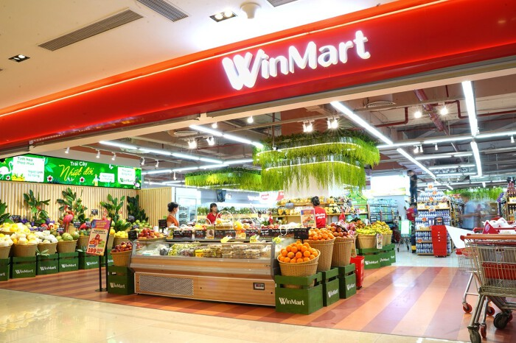
Hình 1-1: Chi nhánh siêu thị Winmart
WinMart (trước đây là VinMart) là hệ thống siêu thị và cửa hàng tiện lợi trực thuộc Công ty Cổ phần WinCommerce – một thành viên chủ lực trong hệ sinh thái tiêu dùng – bán lẻ của Tập đoàn Masan Group. Thương hiệu được định vị là nhà bán lẻ hiện đại, cung cấp các sản phẩm thiết yếu chất lượng cao, nguồn gốc minh bạch cùng trải nghiệm mua sắm an toàn, tiện lợi và phù hợp với nhu cầu hằng ngày của người tiêu dùng Việt Nam. WinMart vận hành hai mô hình chính gồm siêu thị WinMart và cửa hàng tiện lợi WinMart+, với danh mục hàng hóa đa dạng từ thực phẩm tươi sống, hàng tiêu dùng nhanh (FMCG), hoá mỹ phẩm, đồ gia dụng đến các sản phẩm thiết yếu phục vụ đời sống.
Bên cạnh đó, WinMart sở hữu chuỗi cung ứng được đầu tư bài bản, liên kết trực tiếp với các nhà sản xuất và nông trại thuộc hệ thống WinEco, giúp đảm bảo chất lượng sản phẩm và ổn định nguồn cung. Hệ thống phân phối rộng khắp trên toàn quốc cùng quy trình quản lý hiện đại giúp WinMart duy trì tốc độ tăng trưởng ổn định, trở thành một trong những nhà bán lẻ có độ phủ lớn nhất Việt Nam. Với định hướng phát triển bền vững và lấy khách hàng làm trọng tâm, WinMart đóng vai trò quan trọng trong việc đáp ứng nhu cầu tiêu dùng, cải thiện chất lượng cuộc sống và thúc đẩy sự phát triển của thị trường bán lẻ hiện đại trong nước.

Lịch sử hình thành
WinMart có tiền thân là VinMart và VinMart+, được Tập đoàn Vingroup thành lập và chính thức ra mắt vào ngày 20/11/2014 với những siêu thị đầu tiên tại Hà Nội. Ngay sau khi đi vào hoạt động, hệ thống nhanh chóng mở rộng quy mô nhờ mô hình bán lẻ hiện đại, tiêu chuẩn chất lượng cao và mạng lưới phân phối rộng.
Trong giai đoạn 2014–2019, VinMart ghi nhận tốc độ tăng trưởng ấn tượng:
- 2015: mở rộng lên 27 siêu thị và hơn 200 cửa hàng VinMart+.
- 2016: đạt 50 siêu thị và 830 cửa hàng trên toàn quốc.
- 2017: được Vietnam Report xếp hạng Top 2 nhà bán lẻ được quan tâm nhất và Top 4 nhà bán lẻ uy tín nhất.
- 2018: mua lại hệ thống Fivimart, nâng tổng số siêu thị lên hơn 100 và 1.400 cửa hàng.
- 2019: đạt mốc hơn 2.600 điểm bán tại 50 tỉnh thành, trở thành một trong những nhà bán lẻ lớn nhất Việt Nam.
Một bước ngoặt quan trọng diễn ra vào tháng 12/2019, khi Vingroup chuyển giao VinCommerce (đơn vị vận hành VinMart) cho Tập đoàn Masan Group. Sự kiện này đánh dấu quá trình tái cấu trúc toàn diện nhằm nâng cao hiệu quả vận hành và mở rộng hệ sinh thái tiêu dùng.
Đến năm 2021, Masan chính thức đổi tên VinMart và VinMart+ thành WinMart và WinMart+, mở ra giai đoạn phát triển theo định hướng hệ sinh thái WinLife, tập trung vào chất lượng hàng hóa, tối ưu chuỗi cung ứng và trải nghiệm khách hàng.
Tính đến giai đoạn 2023–2024, WinMart đã phát triển mạng lưới hơn 3.300 siêu thị và cửa hàng WinMart/WinMart+, trở thành một trong những hệ thống bán lẻ có độ phủ lớn nhất Việt Nam và tiếp tục giữ vai trò quan trọng trong thị trường bán lẻ hiện đại.

Quy trình xử lý nghiệp vụ của hệ thống
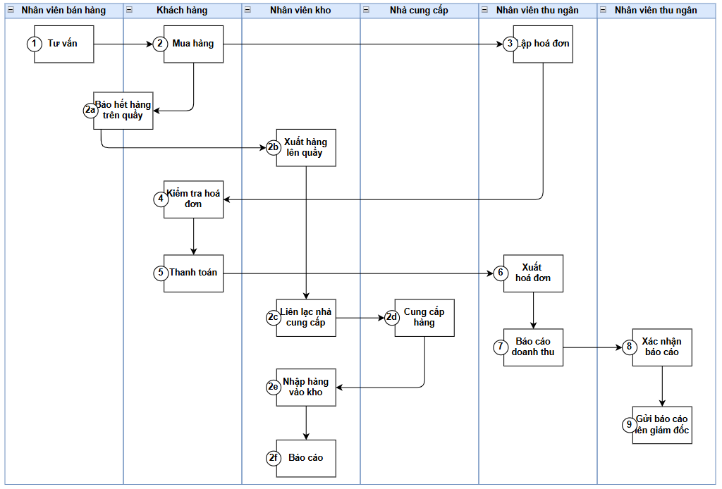
Bảng 1-1: Quy trình xử lý nghiệp vụ bán hàng
- Mô tả quy trình xử lý nghiệp vụ bán hàng:
- Nhân viên bán hàng tư vấn các thông tin liên quan đến mặt hàng được trưng bày trong siêu thị, hỗ trợ khách hàng lựa chọn sản phẩm phù hợp với nhu cầu.
- Khách hàng tiến hành lựa chọn hàng hóa tại khu vực trưng bày. Nếu mặt hàng mà khách muốn mua không còn trên quầy, khách hàng sẽ thông báo cho nhân viên bán hàng để được hỗ trợ. Sau khi tiếp nhận yêu cầu, nhân viên bán hàng kiểm tra và báo cho nhân viên kho để xác minh tình trạng tồn kho (2a). Nhân viên kho tiếp nhận thông tin và xuất hàng từ kho lên quầy nếu hàng vẫn còn trong kho (2b). Trường hợp kho cũng hết hàng, nhân viên kho sẽ liên hệ nhà cung cấp để đặt hàng bổ sung (2c). Nhà cung cấp tiếp nhận yêu cầu và thực hiện cung cấp hàng hóa cho siêu thị (2d). Khi hàng được giao đến, nhân viên kho tiếp nhận, nhập hàng vào kho và cập nhật số lượng tồn kho (2e), sau đó lập báo cáo nhập hàng gửi quản lý để theo dõi và kiểm soát (2f).
- Khi khách hàng đã lựa chọn đủ sản phẩm, nhân viên thu ngân thực hiện lập hóa đơn dựa trên các mặt hàng khách mang tới quầy thanh toán. Thông tin hóa đơn được ghi nhận vào hệ thống.
- Khách hàng kiểm tra lại hóa đơn để đảm bảo thông tin mặt hàng, số lượng và đơn giá trùng khớp với hàng hóa trong giỏ.
- Sau khi xác nhận, khách hàng tiến hành thanh toán theo phương thức phù hợp. Hệ thống cập nhật đầy đủ thông tin thanh toán và điều chỉnh tồn kho tương ứng với số lượng hàng bán ra.
- Khi giao dịch hoàn tất, nhân viên thu ngân xuất hóa đơn và giao cho khách hàng.
- Cuối ca hoặc theo kỳ quy định, nhân viên thu ngân lập báo cáo doanh thu tổng hợp từ các hóa đơn đã phát sinh trong ngày/tháng.
- Quản lý kiểm tra và xác nhận báo cáo doanh thu nhằm đảm bảo tính chính xác và trùng khớp với các nghiệp vụ bán hàng đã diễn ra.
- Sau khi được xác nhận, quản lý gửi báo cáo kết quả kinh doanh lên ban giám đốc để phục vụ công tác giám sát và đưa ra quyết định quản trị.

Lý do hình thành đề tài
Trong bối cảnh nền kinh tế thị trường phát triển mạnh mẽ, hoạt động quản lý trong các doanh nghiệp ngày càng trở nên phức tạp, đòi hỏi tính chính xác, nhanh chóng và khả năng xử lý dữ liệu lớn. Các mô hình quản lý truyền thống dựa trên hồ sơ giấy hoặc quy trình thủ công không còn đáp ứng được yêu cầu vận hành hiện đại, dễ dẫn đến sai sót, mất thời gian tìm kiếm thông tin và gây hạn chế trong việc ra quyết định. Sự phát triển của công nghệ thông tin đã mở ra cơ hội giúp doanh nghiệp tối ưu hóa hoạt động quản lý thông qua các hệ thống phần mềm, cho phép lưu trữ dữ liệu tập trung, truy xuất thông tin nhanh, bảo mật cao và hỗ trợ phân tích, báo cáo hiệu quả.
Đối với lĩnh vực bán lẻ hiện đại, đặc biệt là các hệ thống có quy mô lớn như WinMart, nhu cầu tin học hóa quy trình quản lý càng trở nên cấp thiết. Hoạt động kinh doanh của siêu thị bao gồm nhiều nghiệp vụ liên quan như quản lý hàng hóa, tồn kho, bán hàng, khách hàng, nhà cung cấp, hóa đơn… Việc vận hành thủ công sẽ gây chậm trễ, khó kiểm soát và làm giảm hiệu suất. Một hệ thống quản lý bán hàng với cơ sở dữ liệu tối ưu sẽ giúp doanh nghiệp theo dõi hoạt động một cách tổng thể, cập nhật thông tin kịp thời, hỗ trợ đưa ra quyết định chính xác, nâng cao hiệu quả kinh doanh và giảm thiểu chi phí vận hành.
Xuất phát từ thực tế đó, em thực hiện đề tài “Quản trị hệ cơ sở dữ liệu hệ thống quản lý bán hàng siêu thị WinMart” nhằm xây dựng một mô hình quản lý dữ liệu khoa học, chặt chẽ và hiệu quả, góp phần hỗ trợ công tác quản lý và điều hành tại siêu thị. Thông qua đề tài, em mong muốn củng cố kiến thức về quản trị cơ sở dữ liệu, đồng thời áp dụng các nguyên lý của môn học vào thực tế.

Mục tiêu nghiên cứu
Đề tài “Quản trị cơ sở dữ liệu hệ thống quản lý bán hàng siêu thị WinMart” được thực hiện với mục tiêu xây dựng và triển khai một hệ thống cơ sở dữ liệu tập trung, hỗ trợ quản lý toàn bộ thông tin và nghiệp vụ của siêu thị một cách khoa học, chính xác và hiệu quả.
- Xây dựng cơ sở dữ liệu hoàn chỉnh: Nhằm quản lý đầy đủ các thông tin về sản phẩm, loại hàng, tồn kho, khách hàng, nhà cung cấp, hóa đơn bán hàng, phiếu nhập hàng và các nghiệp vụ liên quan. Hệ thống giúp tự động hóa quy trình bán hàng, xử lý hóa đơn, kiểm soát tồn kho, thống kê doanh thu, từ đó giảm thiểu sai sót và tăng hiệu quả vận hành.
- Nâng cao năng lực phân tích và thiết kế dữ liệu: Bao gồm phân tích yêu cầu nghiệp vụ, xây dựng mô hình thực thể – quan hệ (ERD), thiết kế mô hình dữ liệu logic, chuẩn hóa dữ liệu, tối ưu truy vấn SQL và triển khai các đối tượng quan trọng như view, stored procedure, trigger, hàm và các chính sách bảo mật.
- Đảm bảo khả năng ứng dụng thực tế: Với hệ thống dễ sử dụng, dễ mở rộng và có tính ổn định cao. Hệ thống đáp ứng nhu cầu quản lý của siêu thị trong việc truy xuất thông tin nhanh chóng, hỗ trợ báo cáo quản trị và cải thiện quá trình ra quyết định. Đồng thời, đây cũng là nền tảng giúp tích lũy kinh nghiệm, tạo nền tảng kiến thức để phát triển những hệ thống quản lý bán lẻ phức tạp hơn trong tương lai.

Nội dung nghiên cứu
Đề tài “Quản trị cơ sở dữ liệu hệ thống quản lý bán hàng siêu thị WinMart” được thực hiện với mục tiêu hiểu rõ quy trình phân tích, thiết kế và triển khai một hệ thống cơ sở dữ liệu phục vụ cho hoạt động bán lẻ. Nội dung nghiên cứu của bài đồ án bao gồm:
- Khảo sát và phân tích yêu cầu: Tìm hiểu hoạt động bán hàng tại siêu thị WinMart, xác định các nghiệp vụ chính như quản lý sản phẩm, khách hàng, nhà cung cấp, tồn kho, hóa đơn… Từ đó phân tích yêu cầu để xây dựng hệ thống phù hợp.
- Thiết kế cơ sở dữ liệu: Mô hình hóa hệ thống thông qua ERD, xác định các bảng dữ liệu, khóa chính – khóa ngoại, mối quan hệ giữa các thực thể và chuẩn hóa dữ liệu để đảm bảo tính nhất quán và dễ quản lý.
- Xây dựng và triển khai cơ sở dữ liệu: Tạo các bảng, ràng buộc, view, stored procedure, trigger và các đối tượng cần thiết trong SQL Server dựa trên mô hình thiết kế.
- Phát triển các chức năng quản lý cơ bản: Thực hiện các truy vấn phục vụ nghiệp vụ như thêm – sửa – xóa dữ liệu, quản lý nhập hàng, bán hàng, kiểm tra tồn kho, thống kê và tra cứu thông tin.
- Kiểm thử và đánh giá kết quả: Thử nghiệm các chức năng đã xây dựng, kiểm tra độ chính xác của dữ liệu và đánh giá mức độ đáp ứng yêu cầu của hệ thống. Từ đó rút ra kinh nghiệm và đề xuất cải tiến cho hệ thống.

Phương pháp nghiên cứu
Để hoàn thành đề tài “Quản trị cơ sở dữ liệu hệ thống quản lý bán hàng siêu thị WinMart”, đã kết hợp nhiều phương pháp nghiên cứu nhằm đảm bảo tính khoa học, tính thực tiễn và độ chính xác của hệ thống:
- Phương pháp khảo sát thực tế: Tìm hiểu hoạt động bán hàng và quản lý tại siêu thị WinMart thông qua tài liệu mô tả nghiệp vụ, quy trình bán lẻ và các thông tin liên quan, từ đó xác định các chức năng cần thiết cho hệ thống cơ sở dữ liệu.
- Phương pháp phân tích – tổng hợp: Phân tích yêu cầu hệ thống, tổng hợp các nghiệp vụ chính như quản lý sản phẩm, tồn kho, nhà cung cấp, hóa đơn… để xây dựng mô hình dữ liệu phù hợp. Sử dụng các kỹ thuật mô hình hóa như ERD, chuẩn hóa dữ liệu và thiết kế logic.
- Phương pháp xây dựng và kiểm thử: Triển khai cơ sở dữ liệu trên SQL Server theo mô hình đã thiết kế, xây dựng bảng, view, procedure, trigger và các đối tượng cần thiết. Sau đó tiến hành kiểm thử tính chính xác của dữ liệu, kiểm tra truy vấn và đánh giá hoạt động của hệ thống.

CƠ SỞ LÝ THUYẾT

Giới thiệu SQL Server Management Studio (SSMS)
Microsoft SQL Server Management Studio (SSMS) là công cụ quản lý cơ sở dữ liệu mạnh mẽ do Microsoft phát triển, cho phép người dùng tạo, quản lý, truy vấn và tối ưu hóa các hệ thống cơ sở dữ liệu SQL Server. SSMS hỗ trợ cả môi trường máy chủ cục bộ và điện toán đám mây, đồng thời tích hợp sâu với các dịch vụ khác của Microsoft như Azure SQL Database, SSIS, SSRS và SSAS, giúp việc quản trị hệ thống dữ liệu trở nên hiệu quả, linh hoạt và an toàn.
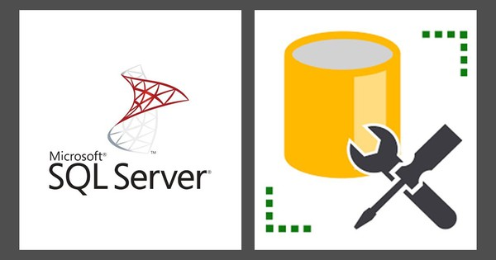
Hình 2-1: Logo SQL Server và công cụ SSMS
SSMS được xây dựng với nhiều công cụ hỗ trợ toàn diện cho người dùng quản trị và phát triển cơ sở dữ liệu, bao gồm:
- Object Explorer: Cung cấp cái nhìn tổng quan về toàn bộ cấu trúc của SQL Server, giúp người dùng dễ dàng xem, quản lý và thao tác với các đối tượng như cơ sở dữ liệu, bảng, view, stored procedure, người dùng và quyền truy cập.
- Template Explorer: Cung cấp các mẫu truy vấn và kịch bản (script) sẵn có, giúp tăng tốc độ phát triển và chuẩn hóa quy trình làm việc.
- Solution Explorer: Hỗ trợ người dùng tổ chức và quản lý nhiều truy vấn, script, và dự án cơ sở dữ liệu trong cùng một không gian làm việc.
- Visual Database Tools: Các công cụ đồ họa giúp thiết kế bảng, vẽ sơ đồ quan hệ, xây dựng truy vấn một cách trực quan mà không cần viết mã thủ công.
- Query and Text Editors: Trình soạn thảo mạnh mẽ, hỗ trợ viết, kiểm thử và tối ưu hóa các câu lệnh SQL, có tính năng tự động gợi ý cú pháp, kiểm tra lỗi và định dạng mã.

Các tính năng nổi bật
- Giao diện trực quan dễ sử dụng: Cung cấp bố cục rõ ràng với Object Explorer và Query Editor, giúp người dùng theo dõi cấu trúc cơ sở dữ liệu và thao tác nhanh với các đối tượng như bảng, view, stored procedure,…
- Trình soạn thảo SQL thông minh (Query Editor): Hỗ trợ gợi ý cú pháp, kiểm tra lỗi, tô màu câu lệnh và định dạng truy vấn. Giúp viết SQL nhanh hơn, chính xác hơn và dễ tối ưu.
- Tích hợp đầy đủ các dịch vụ SQL Server: Cho phép quản lý SSIS, SSRS và SSAS trực tiếp trong SSMS. Hỗ trợ triển khai ETL, báo cáo và phân tích dữ liệu trong một công cụ thống nhất.
- Bảo mật và phân quyền truy cập: Cung cấp cơ chế quản lý người dùng, vai trò (Roles) và quyền trên từng bảng, view hoặc thủ tục. Đảm bảo dữ liệu được bảo vệ và kiểm soát truy cập theo đúng chính sách của hệ thống.
- Giám sát và tối ưu hiệu năng: Trang bị công cụ theo dõi và phân tích hiệu suất như Activity Monitor, SQL Server Profiler và Database Tuning Advisor. Giúp phát hiện truy vấn chậm và đưa ra đề xuất tối ưu.
- Sao lưu và phục hồi dữ liệu: Hỗ trợ các loại backup (Full, Differential, Log) và phục hồi nhanh khi xảy ra sự cố. Đảm bảo tính toàn vẹn và sẵn sàng của dữ liệu.
- Hỗ trợ nhiều phiên bản SQL Server: Có thể kết nối và quản lý đồng thời SQL Server cục bộ, trên máy chủ doanh nghiệp và Azure SQL Database. Tạo sự linh hoạt trong môi trường làm việc.
- Tự động hóa công việc: Cho phép lưu trữ và chạy các script SQL, kết hợp với SQL Server Agent để tạo job tự động. Giảm thao tác thủ công và chuẩn hóa quy trình làm việc.

Ưu điểm
- Tập trung mọi công cụ quản trị vào một nền tảng: SSMS gom toàn bộ chức năng quản lý SQL Server vào một ứng dụng duy nhất, giúp thao tác đồng bộ, hạn chế phải cài đặt nhiều công cụ rời rạc.
- Hỗ trợ mạnh mẽ cho công việc quản trị: SSMS cung cấp đầy đủ chức năng phục vụ quản trị thực tế như quản lý người dùng, phân quyền, sao lưu – phục hồi, theo dõi hoạt động, đảm bảo vận hành hệ thống ổn định.
- Độ ổn định và tính tương thích cao: Là công cụ chính thức của Microsoft nên SSMS hoạt động ổn định, tương thích tốt với mọi phiên bản SQL Server và Azure SQL Database.
- Tiết kiệm thời gian vận hành: Nhờ giao diện trực quan và công cụ hỗ trợ sẵn, SSMS giúp giảm đáng kể thời gian thao tác so với làm thủ công bằng dòng lệnh

Nhược điểm
- Tốn tài nguyên hệ thống: SSMS có dung lượng lớn, cần cấu hình máy tương đối cao; khi làm việc với cơ sở dữ liệu lớn dễ xảy ra tình trạng chậm hoặc treo.
- Một số tính năng chuyên sâu khó sử dụng: Các công cụ như Profiler, Tuning Advisor, cấu hình bảo mật nâng cao đòi hỏi kiến thức chuyên môn và không thân thiện với người mới.
- Một số tiện ích bị giới hạn hoặc cần cài thêm: Một số chức năng như Database Diagram, SQL Server Agent hoặc Integration Services cần cài đặt thêm hoặc chỉ hoạt động trên Windows, gây bất tiện.

So sánh với các hệ quản trị khác
Tiêu chí | SQL Server | MySQL | Oracle Database
Thời điểm ra mắt | 1989 | 1995 | 1980
Khả năng mở rộng | Chủ yếu mở rộng theo chiều dọc, tối ưu cho hệ thống xử lý giao dịch lớn như ngân hàng, chứng khoán, viễn thông, bán lẻ. | Mở rộng chủ yếu theo chiều dọc, cấu hình đơn giản. Phù hợp từ doanh nghiệp nhỏ đến vừa. | Hỗ trợ mở rộng mạnh cả chiều dọc (vertical) lẫn chiều ngang (horizontal). Phù hợp triển khai cho doanh nghiệp và tập đoàn quy mô rất lớn.
Ngôn ngữ lập trình hỗ trợ | C, C++, Java, Python, PHP, R, .NET | C, C++, C#, Java, Ruby, Python, Objective-C, D | C, C#, C++, Java, Python, Ruby, COBOL, .NET, Visual Basic, Objective-C
Cơ sở khóa (Key Structure) | Hỗ trợ khóa theo giao dịch và theo hàng, giúp xử lý tốt trong môi trường có nhiều truy cập đồng thời. | Chủ yếu khóa ở mức bảng, hạn chế khi xử lý giao dịch đồng thời cao. | Hỗ trợ khóa theo bảng và hàng; cơ chế khóa linh hoạt và tối ưu cho môi trường giao dịch lớn.
Ký tự (Character Set) | Hỗ trợ CHAR, VARCHAR, NVARCHAR; hỗ trợ Unicode đầy đủ trong môi trường doanh nghiệp. | Hỗ trợ CHAR, VARCHAR, TEXT và UTF-8; linh hoạt nhưng hạn chế hơn Oracle. | Hỗ trợ CHAR, VARCHAR2, NCHAR, NVARCHAR2 với khả năng xử lý Unicode mạnh.
Cơ chế sao lưu (Backup) | Hỗ trợ 5 loại: Full, Differential, Transaction Log, Tail-Log, Copy-Only; hỗ trợ khôi phục điểm thời gian (PITR). | Hai cơ chế chính: mysqldump (xuất dữ liệu) và mysqlhotcopy; phù hợp hệ thống vừa và nhỏ. | Cung cấp nhiều cơ chế: Backup thường, Backup nóng, Export/Import, RMAN với khả năng khôi phục mạnh.
Bảo mật | Bảo mật theo cấp độ: server → database → object → user; hỗ trợ mã hóa, phân quyền chi tiết và tích hợp Active Directory. | Cơ bản: yêu cầu người dùng, mật khẩu và máy chủ; bảo mật không mạnh bằng Oracle và SQL Server. | Mạnh: yêu cầu xác thực người dùng, mật khẩu, hồ sơ (profiles) và nhiều cơ chế bảo mật nâng cao.
Bảng 2-1: Bảng so sánh các hệ quản trị

Ngôn ngữ T-SQL

Ngôn ngữ T-SQL là gì ?
T-SQL (Transact-SQL) là ngôn ngữ mở rộng của SQL chuẩn do Microsoft phát triển, được sử dụng trong các hệ quản trị cơ sở dữ liệu Microsoft SQL Server và Azure SQL Database.
T-SQL kế thừa toàn bộ cú pháp và chức năng của SQL chuẩn, đồng thời bổ sung thêm nhiều khả năng lập trình nâng cao nhằm phục vụ xử lý nghiệp vụ trong môi trường cơ sở dữ liệu.
T-SQL cho phép:
- Định nghĩa cấu trúc dữ liệu (DDL: CREATE, ALTER, DROP).
- Thao tác dữ liệu (DML: SELECT, INSERT, UPDATE, DELETE).
- Kiểm soát truy cập và giao dịch (DCL, TCL: GRANT, REVOKE, BEGIN TRAN, COMMIT, ROLLBACK).
- Lập trình thủ tục thông qua Stored Procedure, Function, Trigger.
- Quản lý logic nghiệp vụ bằng biến, biểu thức, xử lý lỗi (TRY…CATCH) và các cấu trúc điều khiển.
Nhờ những mở rộng đó, T-SQL không chỉ là ngôn ngữ truy vấn dữ liệu mà còn trở thành ngôn ngữ lập trình tích hợp trong SQL Server, giúp xây dựng các quy trình, quy tắc nghiệp vụ và xử lý tự động trực tiếp tại tầng cơ sở dữ liệu.

Ưu điểm của T-SQL
- Tối ưu cho SQL Server: Hiệu năng cao khi làm việc với hệ sinh thái Microsoft.
- Bảo mật tốt: Stored procedure, role và phân quyền giúp hạn chế truy cập trực tiếp vào bảng.
- Xử lý nghiệp vụ phức tạp: Nhờ các cấu trúc điều khiển, giao dịch, trigger.
- Giảm tải ứng dụng: Nhiều logic chạy trong database, giảm chi phí xử lý phía ứng dụng.
- Hỗ trợ kiểm soát giao dịch chặt chẽ: Đảm bảo tính nhất quán ACID của dữ liệu.
- Tái sử dụng mã: Các thủ tục, hàm dùng lại trong nhiều module.

Nhược điểm của T-SQL
- Gắn chặt với SQL Server: Tính di động kém khi chuyển sang hệ quản trị khác (Oracle, MySQL…).
- Xử lý logic phức tạp đôi khi chậm: Không phù hợp cho các bài toán tính toán nặng hoặc thuật toán lớn.
- Khó bảo trì nếu viết không chuẩn: Trigger, cursor hoặc stored procedure lớn có thể gây khó khăn khi mở rộng.
- Hạn chế về lập trình hướng đối tượng: Không mạnh như các ngôn ngữ lập trình ứng dụng (C#, Java).

Cài đặt và kết nối SQL Server với SSMS

Khởi chạy SSMS
Bước 1: Mở ứng dụng SQL Server Management Studio(Tìm kiếm trên thanh Taskbar hoặc mở Shortcut trên màn hình).
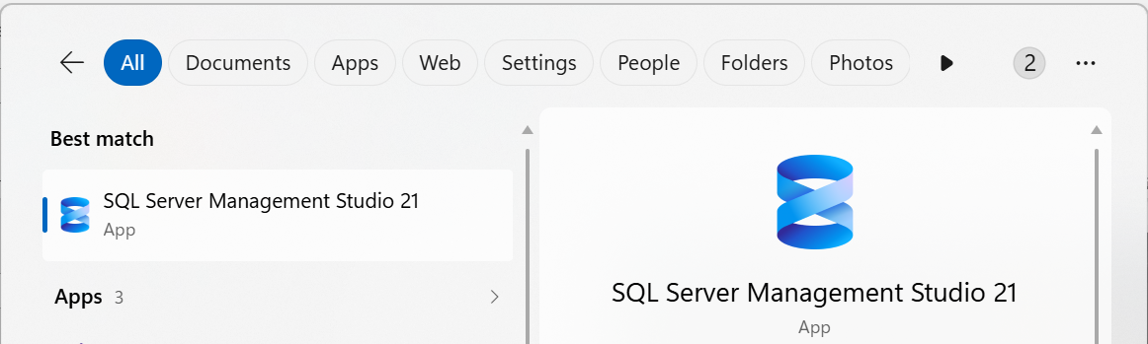
Hình 2-2: Tìm và mở ứng dụng SQL Server Management Studio (SSMS)
Bước 2: Sau khi chọn mở ứng dụng, hệ thống hiển thị màn hình giới thiệu “SQL Server Management Studio ” với giao diện nền xanh đặc trưng của Microsoft. Đây là bước khởi động ban đầu, cho thấy SSMS đang được tải và chuẩn bị môi trường làm việc cho người dùng.

Hình 2-3: Màn hình khởi động SQL Server Management Studio
Bước 3: Khi SSMS khởi động xong, hộp thoại “Connect (Preview)” xuất hiện để người dùng cấu hình kết nối tới SQL Server. Tại đây, giữ nguyên các thông số kết nối mặc định:
- Server Name: Tên máy chủ SQL Server cài đặt trên máy (ví dụ: DESKTOP-7HQVPU8\SQL2022).
- Authentication: Chọn Windows Authentication để sử dụng tài khoản đăng nhập Windows hiện tại.
- User Name / Password: Được tự động lấy từ tài khoản Windows và không cần nhập lại khi dùng Windows Authentication.
Sau khi kiểm tra các thông tin đã đúng, nhấn nút “Connect” để tiến hành kết nối. Nếu kết nối thành công, giao diện chính của SSMS sẽ hiển thị kèm theo cửa sổ Object Explorer, cho phép quản trị và thao tác với các cơ sở dữ liệu trên máy chủ SQL Server.
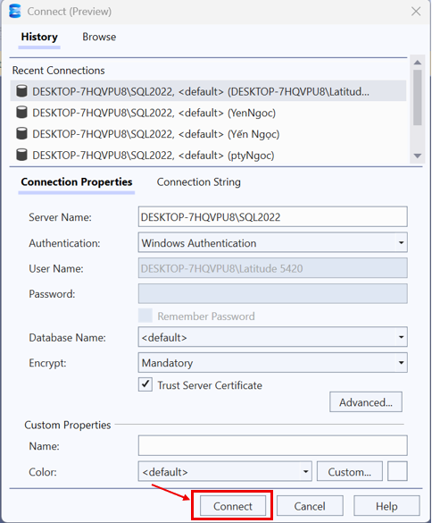
Hình 2-4: Kết nối cơ sở dữ liệu bằng Windows Authentication trong SSMS
Bên cạnh đó, có thể tạo thêm một kết nối sử dụng tài khoản quản trị “sa” để có đầy đủ quyền cấu hình và quản trị cơ sở dữ liệu:
- Tại hộp thoại Connect (Preview), trong mục Connection Properties, giữ nguyên Server Name là tên máy chủ cài SQL Server (ví dụ: DESKTOP-7HQVPU8\SQL2022).
- Trong ô Authentication, chuyển từ “Windows Authentication” sang “SQL Server Authentication”.
- Sau đó, nhập thông tin đăng nhập:
  - User Name: sa
  - Password: mật khẩu đã thiết lập cho tài khoản sa trong quá trình cài đặt SQL Server.
- Cuối cùng, nhấn nút Connect để thực hiện kết nối.
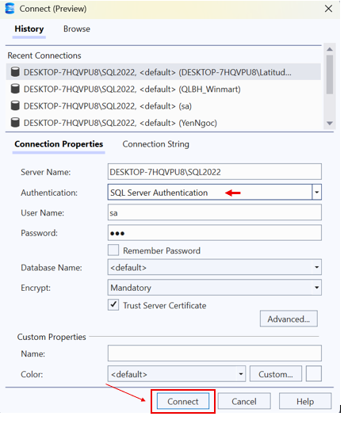
Hình 2-5: Kết nối SQL Server bằng tài khoản sa

Tạo mới một kết nối SSMS
Bước 1: Tạo login mới trên SQL Server
Sau khi kết nối thành công vào SQL Server bằng tài khoản quản trị (sa hoặc tài khoản có quyền sysadmin), tiến hành tạo một login riêng để làm việc với cơ sở dữ liệu.
- Trong cửa sổ Object Explorer, mở rộng nút Security.
- Nhấp chuột phải vào mục Logins → chọn New Login….
- Hộp thoại Login – New xuất hiện cho phép khai báo thông tin login mới.

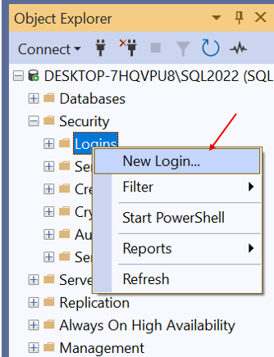
Hình 2-6: Tạo Login mới trong SQL Server Management Studio
Bước 2: Tại hộp thoại Login – New, thẻ General, cấu hình các thông tin như sau:
- Login name: Nhập tên login dùng cho hệ thống (ví dụ: QLBH_Winmart)
- Chọn chế độ xác thực SQL Server authentication.
- Nhập Password và Confirm password cho login (mật khẩu đủ mạnh theo chính sách của hệ thống).
- Có thể bỏ chọn tùy chọn “User must change password at next login” nếu muốn mật khẩu cố định khi đăng nhập.
- Mục Default database có thể để master hoặc đặt luôn về cơ sở dữ liệu làm việc sau khi đã tạo xong.
- Sau khi hoàn tất, nhấn OK để tạo login.
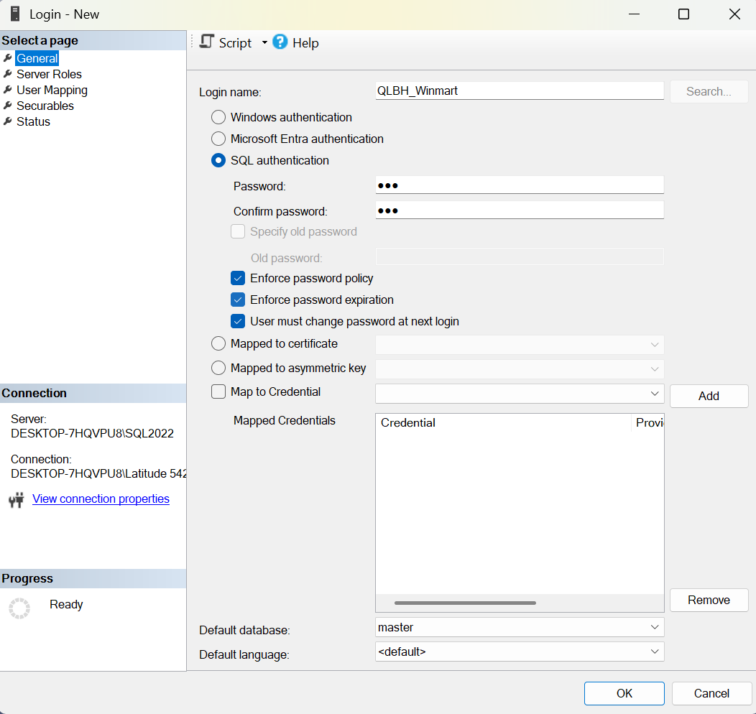
Hình 2-7: Thiết lập tài khoản đăng nhập SQL Server
Bước 3: Sau khi tạo xong login, cần ánh xạ login này với cơ sở dữ liệu làm việc và cấp quyền phù hợp:
- Trong Object Explorer, nhấp chuột phải vào login vừa tạo (QLBH_Winmart) → chọn Properties.
- Trong hộp thoại Login Properties, chọn thẻ User Mapping.
- Tại danh sách “Users mapped to this login”, tick chọn các cơ sở dữ liệu cần sử dụng (ví dụ: QLBH, QuanLyBanHang…), hệ thống sẽ tự tạo user tương ứng cho mỗi database.
- Ở phần Database role membership for: [Tên database], tích chọn vai trò db_owner để login có đầy đủ quyền quản lý, tạo – sửa – xóa các đối tượng trong cơ sở dữ liệu này.
- Nhấn OK để lưu cấu hình.
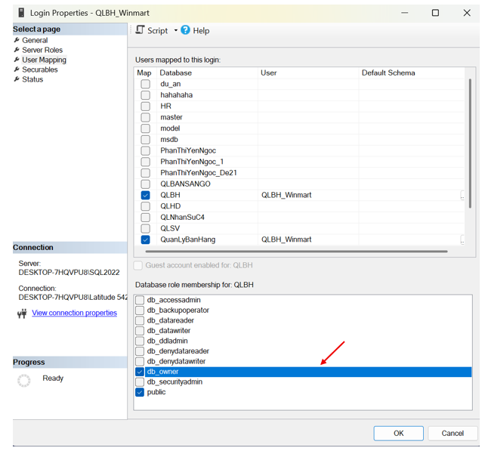
Hình 2-8: Cấu hình Login và gán quyền cho cơ sở dữ liệu

Kết nối đến SQL Server bằng login mới tạo
Sau khi tạo login QLBH_Winmart và ánh xạ với cơ sở dữ liệu, tiến hành thiết lập kết nối làm việc cho login này trong SQL Server Management Studio (SSMS):
- Tại hộp thoại Connect (Preview), giữ nguyên Server Name là tên máy chủ SQL Server cài đặt trên máy (ví dụ: DESKTOP-7HQVPU8\SQL2022).
- Trong mục Authentication, chọn SQL Server Authentication để đăng nhập bằng login vừa tạo.
- Nhập thông tin đăng nhập:
  - User Name: QLBH_Winmart
  - Password: mật khẩu đã thiết lập cho login này khi tạo ở bước trước
- Tùy chọn Remember Password được tích chọn để SSMS tự lưu mật khẩu, giúp thuận tiện cho những lần đăng nhập sau.
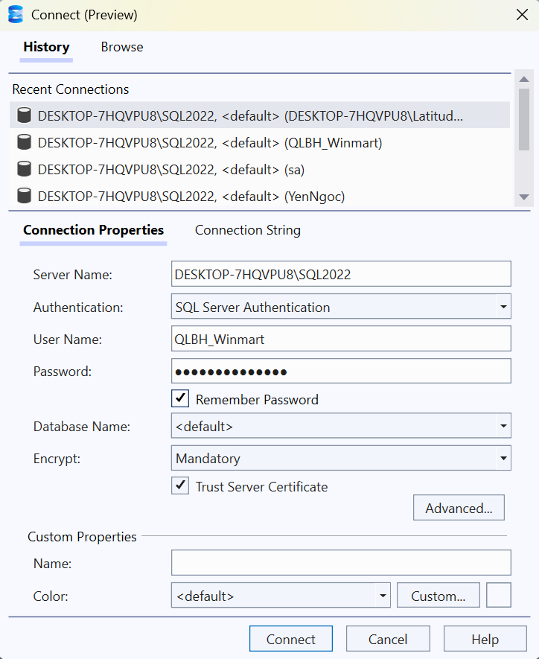
Hình 2-9: Đăng nhập lại SSMS bằng tài khoản Login vừa tạo

THIẾT KẾ CƠ SỞ DỮ LIỆU

Mô tả hệ thống
Hệ thống quản lý bán hàng siêu thị WinMart được xây dựng nhằm quản lý tập trung toàn bộ dữ liệu liên quan đến hoạt động kinh doanh trong siêu thị, bao gồm: thông tin nhân viên, khách hàng, nhà cung cấp, mặt hàng, loại hàng, hóa đơn bán hàng, phiếu nhập – xuất kho và phiếu kiểm kê. Các nghiệp vụ này được mô hình hóa và lưu trữ một cách khoa học trong một hệ quản trị cơ sở dữ liệu thống nhất, đảm bảo tính chính xác, nhất quán và hỗ trợ hiệu quả cho việc vận hành siêu thị.
Trong hệ thống, mỗi nhân viên được phân công theo từng chức vụ cụ thể. Một chức vụ có thể có nhiều nhân viên đảm nhiệm, và mỗi nhân viên chỉ giữ một chức vụ tại một thời điểm. Thông tin nhân viên được lưu trữ bao gồm: mã nhân viên, họ tên, giới tính, địa chỉ, điện thoại và ngày vào làm. Các nghiệp vụ lập phiếu nhập – phiếu xuất – hóa đơn bán hàng – phiếu kiểm kê đều được liên kết trực tiếp với nhân viên thực hiện nhằm đảm bảo tính minh bạch và truy vết lịch sử thao tác.
Mặt hàng tại WinMart rất phong phú và đa dạng. Mỗi mặt hàng được lưu trữ thông tin như: mã mặt hàng, tên mặt hàng, loại hàng, giá bán, số lượng tồn và đơn vị tính. Mặt hàng thuộc một loại hàng duy nhất và được cung cấp bởi một nhà cung cấp cụ thể. Ngược lại, một nhà cung cấp có thể cung cấp nhiều mặt hàng cho siêu thị. Dữ liệu nhà cung cấp bao gồm: mã nhà cung cấp, tên nhà cung cấp, địa chỉ và số điện thoại.
Hoạt động bán hàng được ghi nhận thông qua hóa đơn bán hàng. Khi khách hàng lựa chọn xong mặt hàng, nhân viên thu ngân tiến hành lập hóa đơn. Một nhân viên thu ngân có thể lập nhiều hóa đơn và mỗi hóa đơn chỉ do một nhân viên lập. Mỗi hóa đơn gắn với một khách hàng (nếu khách có thẻ thành viên). Dữ liệu hóa đơn bao gồm: mã hóa đơn, mã khách hàng, mã nhân viên, ngày bán và ghi chú. Chi tiết hóa đơn ghi rõ sản phẩm, số lượng bán và giá bán, thể hiện đầy đủ từng mặt hàng trong giao dịch.
Đối với hoạt động kho, hệ thống quản lý phiếu nhập và phiếu xuất. Mỗi phiếu nhập thể hiện thông tin hàng hóa được nhập từ nhà cung cấp vào kho, bao gồm mã phiếu nhập, mã nhân viên lập phiếu, ngày nhập và ghi chú. Tương tự, phiếu xuất thể hiện việc xuất hàng từ kho lên quầy, gồm mã phiếu xuất, ngày xuất và nhân viên lập phiếu. Mỗi phiếu nhập/phiếu xuất có thể chứa nhiều mặt hàng, và mỗi mặt hàng có thể thuộc về nhiều phiếu khác nhau.
Định kỳ, nhân viên thủ kho phải thực hiện phiếu kiểm kê để đối chiếu số lượng tồn kho thực tế. Phiếu kiểm kê bao gồm: mã phiếu kiểm kê, ngày kiểm kê, nhân viên thực hiện và ghi chú. Phần chi tiết phiếu kiểm kê ghi nhận số lượng nhập, xuất, bán, tồn quầy và tồn kho cho từng mặt hàng. Những dữ liệu này giúp quản lý nắm được tình trạng hàng hóa, phát hiện hao hụt, chênh lệch và đưa ra quyết định điều chỉnh phù hợp.
Toàn bộ thông tin quan hệ giữa nhân viên – khách hàng – mặt hàng – nhà cung cấp – phiếu nhập – phiếu xuất – hóa đơn – phiếu kiểm kê được ràng buộc bởi các khóa chính, khóa ngoại và các ràng buộc toàn vẹn. Hệ thống sử dụng mô hình cơ sở dữ liệu tập trung, bảo đảm dữ liệu không bị trùng lặp, dễ dàng tra cứu, cập nhật và trích xuất báo cáo.
Tổng thể, hệ thống cơ sở dữ liệu quản lý bán hàng siêu thị WinMart được thiết kế theo mô hình dữ liệu tập trung. Nhờ như vậy, hệ thống quản lý bán hàng WinMart hỗ trợ siêu thị vận hành trơn tru: từ khâu nhập hàng, trưng bày, bán hàng, quản lý tồn kho cho đến lập báo cáo doanh thu. Đồng thời, nhờ việc lưu trữ dữ liệu đầy đủ và chuẩn hóa, quản lý có thể đưa ra quyết định chính xác, tối ưu hoạt động kinh doanh và nâng cao trải nghiệm khách hàng.

Tổng quan về nghiệp vụ

Nghiệp vụ 1: Quản lý nhân viên
Nghiệp vụ quản lý nhân viên hỗ trợ theo dõi đầy đủ thông tin của những người làm việc tại siêu thị WinMart, bao gồm: mã nhân viên, họ tên, chức vụ, ngày vào làm, giới tính, địa chỉ và số điện thoại. Mỗi nhân viên được phân quyền theo từng vai trò cụ thể như thu ngân, nhân viên bán hàng, nhân viên kho hoặc quản lý nhằm đảm bảo thực hiện đúng nhiệm vụ trong quá trình vận hành siêu thị.
Hệ thống cho phép thêm mới, cập nhật và tra cứu thông tin nhân viên một cách nhanh chóng. Khi nhân viên tham gia vào các nghiệp vụ như lập hóa đơn bán hàng, lập phiếu nhập – xuất kho hoặc thực hiện kiểm kê, hệ thống ghi nhận mã nhân viên tương ứng để đảm bảo tính minh bạch, hỗ trợ kiểm soát và truy vết khi cần thiết.
Ngoài ra, dữ liệu nhân viên được sử dụng để tổng hợp các báo cáo quản trị như: số lượng hóa đơn được lập theo từng nhân viên, số phiếu nhập – xuất mà nhân viên kho thực hiện, hoặc danh sách phân công ca làm việc. Những thông tin này giúp nhà quản lý đánh giá hiệu suất làm việc và bố trí nhân sự hợp lý.
Tóm lại, nghiệp vụ quản lý nhân viên đóng vai trò quan trọng trong việc đảm bảo tính chính xác, rõ ràng và hiệu quả cho toàn bộ hoạt động kinh doanh của siêu thị WinMart.

Nghiệp vụ 2: Quản lý khách hàng
Nghiệp vụ quản lý khách hàng hỗ trợ theo dõi thông tin của những người mua sắm tại siêu thị WinMart, bao gồm: mã khách hàng, họ tên, số điện thoại, địa chỉ và các thông tin liên quan đến giao dịch. Đây là nghiệp vụ quan trọng nhằm phục vụ hoạt động bán hàng, chăm sóc khách hàng và triển khai các chương trình ưu đãi.
Hệ thống cho phép thêm mới, cập nhật và tra cứu thông tin khách hàng khi họ đăng ký thành viên hoặc sử dụng các chương trình tích điểm. Mỗi khách hàng được liên kết trực tiếp với các hóa đơn đã mua, giúp hệ thống ghi nhận lịch sử giao dịch, hỗ trợ tra cứu nhanh và phục vụ việc tính điểm thưởng hoặc áp dụng khuyến mãi trong những lần mua tiếp theo.
Trong quá trình hoạt động, thông tin khách hàng có thể được điều chỉnh theo nhu cầu như thay đổi số điện thoại, địa chỉ hoặc trạng thái tài khoản. Dữ liệu giao dịch được lưu trữ đầy đủ, từ đó cho phép phân loại khách hàng theo tần suất mua sắm, giá trị hóa đơn hoặc mức độ ưu tiên. Những thông tin này giúp siêu thị triển khai các chương trình chăm sóc khách hàng phù hợp, nâng cao trải nghiệm mua sắm và xây dựng mối quan hệ lâu dài với khách hàng.

Nghiệp vụ 3: Quản lý nhà cung cấp
Nghiệp vụ quản lý nhà cung cấp hỗ trợ lưu trữ và theo dõi thông tin của các đơn vị cung cấp hàng hóa cho siêu thị WinMart. Các thông tin được quản lý bao gồm: mã nhà cung cấp, tên nhà cung cấp, địa chỉ liên hệ, số điện thoại và danh sách mặt hàng do nhà cung cấp cung ứng. Đây là nghiệp vụ quan trọng nhằm đảm bảo nguồn hàng đầy đủ và ổn định cho hoạt động kinh doanh của siêu thị.
Hệ thống cho phép thêm mới, cập nhật và tra cứu thông tin nhà cung cấp khi cần thiết. Bên cạnh đó, dữ liệu nhà cung cấp được liên kết trực tiếp với các phiếu nhập, giúp theo dõi lịch sử nhập hàng theo từng đơn vị cung cấp. Khi hàng hóa sắp hết hoặc cần nhập bổ sung, nhân viên kho có thể nhanh chóng tra cứu danh sách mặt hàng tương ứng của từng nhà cung cấp để thực hiện đặt hàng.
Quản lý chính xác thông tin nhà cung cấp giúp siêu thị đánh giá chất lượng dịch vụ, mức độ uy tín và tần suất giao hàng của từng đối tác, từ đó hỗ trợ tối ưu chi phí nhập hàng và duy trì chuỗi cung ứng ổn định, góp phần nâng cao hiệu quả hoạt động kinh doanh.

Nghiệp vụ 4: Quản lý mặt hàng và loại hàng
Nghiệp vụ quản lý mặt hàng và loại hàng giữ vai trò trung tâm trong toàn bộ hệ thống bán hàng của WinMart. Hệ thống hỗ trợ lưu trữ và tổ chức danh mục mặt hàng phong phú của siêu thị như thực phẩm, đồ gia dụng, mỹ phẩm và các sản phẩm tiêu dùng hằng ngày. Mỗi mặt hàng được quản lý với các thông tin cơ bản gồm: mã mặt hàng, tên mặt hàng, loại hàng, nhà cung cấp, đơn vị tính, giá bán và số lượng tồn kho.
Hệ thống cho phép phân loại mặt hàng theo từng nhóm hàng, giúp việc tìm kiếm, trưng bày và quản lý dữ liệu trở nên thuận tiện hơn. Bên cạnh đó, nghiệp vụ này hỗ trợ cập nhật giá bán, điều chỉnh số lượng tồn kho và quản lý thông tin chi tiết của từng mặt hàng theo thời gian.
Thông qua liên kết với các nghiệp vụ nhập hàng, xuất hàng, bán hàng và kiểm kê, hệ thống có thể theo dõi đầy đủ biến động hàng hóa trong suốt quá trình kinh doanh. Điều này giúp siêu thị nắm bắt chính xác tình trạng tồn kho, kịp thời phát hiện hàng sắp hết, hàng tồn lâu hoặc các biến động bất thường.
Tổng thể, quản lý mặt hàng và loại hàng là nghiệp vụ trọng tâm giúp đảm bảo hệ thống hoạt động trơn tru, hỗ trợ tối ưu cho việc kiểm soát kho, bán hàng và ra quyết định kinh doanh tại WinMart.

Nghiệp vụ 5: Lập phiếu nhập
Nghiệp vụ lập phiếu nhập ghi nhận việc tiếp nhận hàng hóa từ nhà cung cấp vào kho của siêu thị WinMart. Phiếu nhập lưu các thông tin chính như: mã phiếu nhập, nhân viên lập phiếu, ngày nhập và ghi chú. Phần chi tiết phiếu nhập thể hiện từng mặt hàng, số lượng và giá nhập tương ứng.
Quy trình nhập hàng gồm các bước: nhân viên thủ kho kiểm tra hàng hóa được giao, lập phiếu nhập trên hệ thống và cập nhật số lượng vào tồn kho. Dữ liệu phiếu nhập là căn cứ quan trọng để tính giá vốn hàng bán, theo dõi công nợ nhà cung cấp và phục vụ kiểm kê tồn kho định kỳ. Việc ghi nhận đầy đủ giúp đảm bảo số liệu chính xác và minh bạch trong quá trình quản lý hàng hóa.

Nghiệp vụ 6: Lập phiếu nhập
Phiếu xuất được lập khi hàng hóa được chuyển từ kho lên quầy bán hàng. Phiếu xuất bao gồm các thông tin: mã phiếu xuất, nhân viên phụ trách, ngày xuất và ghi chú. Chi tiết phiếu xuất ghi nhận số lượng mặt hàng xuất theo từng sản phẩm.
Quy trình xuất hàng bao gồm: kiểm tra tồn kho, lập phiếu xuất với số lượng yêu cầu và cập nhật tồn kho sau khi xuất. Nghiệp vụ này đảm bảo quầy hàng luôn có đủ sản phẩm để phục vụ khách hàng, đồng thời giúp theo dõi lượng hàng luân chuyển giữa kho và khu vực trưng bày.

Nghiệp vụ 7: Lập hoá đơn bán hàng
Nghiệp vụ lập hóa đơn bán hàng ghi nhận toàn bộ giao dịch tại quầy thu ngân. Hóa đơn bao gồm mã hóa đơn, nhân viên lập, khách hàng (nếu có), ngày bán và ghi chú. Chi tiết hóa đơn lưu từng sản phẩm, số lượng và đơn giá bán.
Quy trình bán hàng được thực hiện qua các bước: thu ngân quét mã vạch hoặc nhập mã sản phẩm, hệ thống tự động tính tổng tiền và chiết khấu, sau đó cập nhật tồn kho theo số lượng bán ra. Cuối cùng, hóa đơn cùng chi tiết được lưu vào hệ thống. Thông tin hóa đơn là nguồn dữ liệu quan trọng để thống kê doanh thu theo ngày, tháng, quý và đánh giá hiệu quả bán hàng.

Nghiệp vụ 8: Kiểm kê hàng hoá
Nghiệp vụ kiểm kê được thực hiện theo chu kỳ hoặc theo yêu cầu để đối chiếu giữa số lượng hàng tồn thực tế và số liệu trên hệ thống. Phiếu kiểm kê bao gồm: mã phiếu kiểm kê, nhân viên thực hiện, ngày kiểm kê và ghi chú. Trong phần chi tiết, hệ thống ghi nhận các thông tin: số lượng nhập, xuất, bán, tồn kho và tồn quầy của từng mặt hàng.
Quy trình kiểm kê giúp phát hiện chênh lệch, hao hụt hoặc sai lệch dữ liệu, từ đó hỗ trợ việc điều chỉnh tồn kho chính xác. Đây là nghiệp vụ quan trọng nhằm đảm bảo chất lượng quản lý kho và tối ưu hóa hoạt động vận hành của siêu thị.

Nghiệp vụ 9: Báo cáo doanh thu và thống kê
Hệ thống hỗ trợ nhiều loại báo cáo quan trọng phục vụ quản lý siêu thị, chẳng hạn như:
- Báo cáo doanh thu theo ngày, tháng, quý, năm.
- Báo cáo tồn kho: hàng tồn nhiều, hàng sắp hết, hàng bán chạy.
- Báo cáo nhập–xuất kho: theo mặt hàng hoặc theo nhà cung cấp.
- Báo cáo hoạt động nhân viên: số hóa đơn lập, doanh số theo ca.
- Báo cáo khách hàng: lịch sử mua sắm, phân nhóm khách hàng.
Những báo cáo này giúp quản lý đưa ra quyết định kịp thời, tối ưu hóa nguồn hàng, nâng cao hiệu quả kinh doanh và đáp ứng yêu cầu kiểm tra của công ty hoặc cơ quan quản lý nhà nước.

Mô hình dữ liệu mức quan niệm

Mô tả thực thể
- Thực thể CHUCVU (Chức vụ): Đây là thực thể dùng để lưu thông tin chức vụ của nhân viên trong siêu thị .Thực thể giúp phân chia trách nhiệm, phân quyền và xác định vai trò của từng nhân viên trong hệ thống.
- Thực thể NHANVIEN (Nhân viên): Thực thể lưu trữ toàn bộ thông tin liên quan đến những người làm việc tại WinMart và liên kết trực tiếp với các nghiệp vụ như lập hóa đơn, lập phiếu nhập, phiếu xuất và phiếu kiểm kê. Đây là thực thể quan trọng nhằm theo dõi, đánh giá và kiểm soát hoạt động của từng nhân viên
- Thực thể KHACHHANG (Khách hàng): Dùng để quản lý thông tin của người mua sắm tại siêu thị, đặc biệt đối với khách hàng thành viên có lịch sử giao dịch và quyền lợi tích điểm. Thực thể này giúp hệ thống hỗ trợ tra cứu, chăm sóc khách hàng và áp dụng chính sách khuyến mãi phù hợp.
- Thực thể NHACUNGCAP (Nhà cung cấp): Thể hiện thông tin của các đơn vị cung ứng hàng hóa cho siêu thị. Thực thể này liên kết trực tiếp với các phiếu nhập và mặt hàng cung cấp, giúp quản lý nguồn hàng, theo dõi lịch sử giao dịch và đánh giá chất lượng của từng nhà cung cấp.
- Thực thể LOAIHANG (Loại hàng): Được xây dựng để phân nhóm các sản phẩm theo từng danh mục như thực phẩm, đồ gia dụng, mỹ phẩm hoặc hàng tiêu dùng khác. Việc phân loại giúp tổ chức danh mục hàng hóa khoa học, thuận tiện cho tra cứu và thống kê.
- Thực thể MATHANG (Mặt hàng): Là thực thể trung tâm của hệ thống, phản ánh toàn bộ danh sách hàng hóa được kinh doanh tại siêu thị. Thực thể này liên kết chặt chẽ với các nghiệp vụ nhập kho, xuất kho, bán hàng và kiểm kê nhằm đảm bảo theo dõi chính xác giá bán, số lượng tồn và biến động hàng hóa.
- Thực thể PHIEUNHAP (Phiếu nhập): Ghi nhận việc tiếp nhận hàng hóa từ nhà cung cấp vào kho. Đây là chứng từ quan trọng nhằm phục vụ tính giá vốn, theo dõi hàng nhập và kiểm soát tồn kho.
- Thực thể CTPHIEUNHAP (Chi tiết phiếu nhập): Mô tả cụ thể từng mặt hàng và số lượng được nhập trong mỗi lần giao hàng, đảm bảo hệ thống ghi nhận đúng số lượng bổ sung vào kho.
- Thực thể PHIEUXUAT (Phiếu xuất): Thể hiện việc điều chuyển hàng từ kho lên quầy trưng bày hoặc giữa các khu vực. Thực thể này hỗ trợ kiểm soát luồng hàng hóa trong nội bộ siêu thị.
- Thực thể CTPHIEUXUAT (Chi tiết phiếu xuất): Mô tả từng mặt hàng được xuất ra trong mỗi phiếu, giúp cập nhật tồn kho và theo dõi lượng hàng hóa luân chuyển.
- Thực thể HOADON (Hóa đơn bán hàng): Ghi nhận đầy đủ các giao dịch tại quầy thu ngân, bao gồm khách hàng, nhân viên lập hóa đơn và ngày bán. Đây là nguồn dữ liệu quan trọng phục vụ báo cáo doanh thu và các phân tích kinh doanh.
- Thực thể CTHOADON (Chi tiết hóa đơn): Chứa thông tin từng sản phẩm được bán trong mỗi giao dịch, hỗ trợ hệ thống tính toán doanh thu và cập nhật tồn kho chính xác.
- Thực thể PHIEUKIEMKE (Phiếu kiểm kê): Phản ánh việc đối chiếu giữa số lượng tồn kho thực tế và số liệu trên hệ thống. Đây là nghiệp vụ quan trọng nhằm đảm bảo độ chính xác dữ liệu và kiểm soát hao hụt.
- Thực thể CTPHIEUKIEMKE (Chi tiết phiếu kiểm kê): Ghi lại kết quả kiểm kê theo từng mặt hàng, bao gồm số lượng nhập – xuất – bán và tồn kho thực tế, giúp hệ thống đưa ra cảnh báo và hỗ trợ điều chỉnh tồn kho khi cần thiết.

Mô tả thuộc tính của từng thực thể

Thuộc tính của thực thể “ Chức Vụ “
- Chức năng: Lưu thông tin chức vụ trong siêu thị.
- Mục đích: Làm căn cứ phân quyền và phân công công việc cho nhân viên
STT | Thuộc tính | Kiểu dữ liệu | Kích thước | Ý nghĩa
1 | MaCV (PK) | VARCHAR | 15 | Mã chức vụ
2 | TenCV | NVARCHAR | 100 | Tên chức vụ (Quản lý, Thu ngân…)
Bảng 3-1: Bảng đặc thực thể “Chức Vụ”

Thuộc tính của thực thể “Nhân Viên”
- Chức năng: Lưu thông tin nhân viên làm việc tại siêu thị.
- Mục đích: Quản lý nhân sự, phân công và theo dõi hoạt động bán hàng.
STT | Thuộc tính | Kiểu dữ liệu | Kích thước | Ý nghĩa
1 | MaNV (PK) | VARCHAR | 10 | Mã nhân viên
2 | HoTenNV | NVARCHAR | 100 | Họ tên nhân viên
3 | GioiTinh | NVARCHAR | 10 | Giới tính
4 | DiaChi | NVARCHAR | 150 | Địa chỉ liên lạc
5 | DienThoai | CHAR | 10 | Số điện thoại
6 | NgayVaoLam | DATE | - | Ngày vào làm tại siêu thị
Bảng 3-2: Bảng đặc thực thể “Nhân Viên”

Thuộc tính của thực thể “ Khách Hàng”
- Chức năng: Lưu thông tin khách hàng mua sắm tại siêu thị.
- Mục đích: Hỗ trợ tra cứu, chăm sóc khách hàng, thống kê doanh thu theo khách.
STT | Thuộc tính | Kiểu dữ liệu | Kích thước | Ý nghĩa
1 | MaKH (PK) | VARCHAR | 10 | Mã khách hàng
2 | HoTenKH | NVARCHAR | 100 | Họ tên khách hàng
3 | DiaChi | NVARCHAR | 150 | Địa chỉ
4 | DienThoai | CHAR | 10 | Số điện thoại
Bảng 3-3: Bảng đặc thực thể “Khách Hàng”

Thuộc tính của thực thể “Nhà cung cấp”
- Chức năng: Lưu thông tin nhà cung cấp hàng hóa cho siêu thị.
- Mục đích: Quản lý nguồn cung, liên hệ nhập hàng khi cần.
STT | Thuộc tính | Kiểu dữ liệu | Kích thước | Ý nghĩa
1 | MaNCC (PK) | VARCHAR | 15 | Mã nhà cung cấp
2 | TenNCC | NVARCHAR | 100 | Tên nhà cung cấp
3 | DiaChi | NVARCHAR | 150 | Địa chỉ nhà cung cấp
4 | DienThoai | CHAR | 10 | Số điện thoại nhà cung cấp
Bảng 3-4: Bảng đặc thực thể “Nhà cung cấp”

Thuộc tính của thực thể “Loại Hàng”
- Chức năng: Phân loại nhóm mặt hàng trong siêu thị.
- Mục đích: Hỗ trợ quản lý, thống kê và tìm kiếm mặt hàng theo nhóm.
STT | Thuộc tính | Kiểu dữ liệu | Kích thước | Ý nghĩa
1 | MaLH (PK) | VARCHAR | 10 | Mã loại hàng
2 | TenLH | NVARCHAR | 100 | Tên loại hàng
Bảng 3-5: Bảng đặc thực thể “Loại Hàng”

Thuộc tính của thực thể “Mặt Hàng”
- Chức năng: Lưu thông tin chi tiết từng mặt hàng bày bán.
- Mục đích: Quản lý tồn kho, giá bán, phục vụ tra cứu và lập hóa đơn
STT | Thuộc tính | Kiểu dữ liệu | Kích thước | Ý nghĩa
1 | MaMH (PK) | VARCHAR | 10 | Mã mặt hàng
2 | TenMH | NVARCHAR | 150 | Tên loại hàng
3 | DonViTinh | NVARCHAR | 20 | Đơn vị tính (chai, gói, kg,…)
4 | GiaBan | DECIMAL | 18,2 | Giá bán hiện tại
5 | SoLuongTon | INT | - | Số lượng tồn hiện tại (trên quầy/kho tổng)
Bảng 3-6: Bảng đặc thực thể “Mặt Hàng”

Thuộc tính của thực thể “Hoá Đơn”
- Chức năng: Lưu thông tin hóa đơn bán hàng cho khách.
- Mục đích: Ghi nhận giao dịch, phục vụ thống kê doanh thu và tra cứu.
STT | Thuộc tính | Kiểu dữ liệu | Kích thước | Ý nghĩa
1 | MaHD (PK) | VARCHAR | 15 | Mã hóa đơn
2 | NgayBan | DATE | - | Ngày giờ bán hàng
3 | GhiChu | NVARCHAR | 150 | Ghi chú thêm (nếu có)
Bảng 3-7: Bảng đặc thực thể “Hoá Đơn”

Thuộc tính của thực thể “Chi Tiết Hoá Đơn”
- Chức năng: Lưu chi tiết các mặt hàng trong từng hóa đơn.
- Mục đích: Ghi nhận số lượng, đơn giá bán của từng mặt hàng khi thanh toán.
STT | Thuộc tính | Kiểu dữ liệu | Kích thước | Ý nghĩa
1 | MaHD (PK, FK) | VARCHAR | 15 | Mã hóa đơn – liên kết HOADON
2 | MaMH (PK, FK) | VARCHAR | 10 | Mã mặt hàng – liên kết MATHANG
3 | SoLuongBan | INT | - | Số lượng mặt hàng bán trong hóa đơn
4 | GiaBan | DECIMAL | 18,2 | Đơn giá bán tại thời điểm lập hóa đơn
Bảng 3-8: Bảng đặc thực thể “CTHoá Đơn”

Thuộc tính của thực thể “Phiếu Nhập”
- Chức năng: Lưu thông tin phiếu nhập hàng vào kho.
- Mục đích: Quản lý các lần nhập hàng từ nhà cung cấp.
STT | Thuộc tính | Kiểu dữ liệu | Kích thước | Ý nghĩa
1 | MaPN (PK) | VARCHAR | 15 | Mã phiếu nhập
2 | NgayNhap | DATE | - | Ngày giờ nhập hàng
3 | GhiChu | NVARCHAR | 150 | Ghi chú thêm (nếu có)
Bảng 3-9: Bảng đặc thực thể “Phiếu nhập”

Thuộc tính cảu thực thể “Chi Tiết Phiếu Nhập”
- Chức năng: Lưu danh sách mặt hàng kèm số lượng, giá trong từng phiếu nhập.
- Mục đích: Theo dõi chi tiết từng lần nhập hàng.
STT | Thuộc tính | Kiểu dữ liệu | Kích thước | Ý nghĩa
1 | MaPN (PK, FK) | VARCHAR | 15 | Mã phiếu nhập – liên kết PHIEUNHAP
2 | MaMH (PK, FK) | VARCHAR | 10 | Mã mặt hàng – liên kết MATHANG
3 | SoLuongNhap | INT |  | Số lượng nhập
4 | GiaNhap | DECIMAL | 18,2 | Đơn giá nhập
Bảng 3-10: Bảng đặc thực thể “ CTPhiếu nhập”

Thuộc tính của thực thể “Phiếu Xuất”
- Chức năng: Lưu thông tin phiếu xuất hàng (từ kho ra quầy hoặc chuyển kho).
- Mục đích: Quản lý các nghiệp vụ xuất kho nội bộ.
STT | Thuộc tính | Kiểu dữ liệu | Kích thước | Ý nghĩa
1 | MaPX (PK) | VARCHAR | 15 | Mã phiếu xuất
2 | NgayXuat | DATE | - | Ngày giờ xuất hàng
3 | GhiChu | NVARCHAR | 150 | Ghi chú thêm (nếu có)
Bảng 3-11: Bảng đặc thực thể “ Phiếu Xuất”

Thuộc tính của thực thể “Chi Tiết Phiếu Xuất”
- Chức năng: Lưu mặt hàng và số lượng được xuất trong từng phiếu xuất.
- Mục đích: Theo dõi chi tiết lượng hàng đã xuất để cập nhật và đối chiếu tồn kho.
STT | Thuộc tính | Kiểu dữ liệu | Kích thước | Ý nghĩa
1 | MaPX (PK, FK) | VARCHAR | 15 | Mã phiếu xuất – liên kết PHIEUXUAT
2 | MaMH (PK, FK) | VARCHAR | 10 | Mã mặt hàng – liên kết MATHANG
3 | SoLuongXuat | INT | - | Số lượng xuất
Bảng 3-12: Bảng đặc thực thể “ CTPhiếu Xuất”

Thuộc tính của thực thể “Phiếu Kiểm Kê”
- Chức năng: Lưu thông tin các lần kiểm kê hàng hóa trong kho/quầy.
- Mục đích: Theo dõi, đối chiếu tồn kho thực tế với số liệu trên hệ thống, phục vụ quản lý và điều chỉnh.
STT | Thuộc tính | Kiểu dữ liệu | Kích thước | Ý nghĩa
1 | MaPKK (PK) | VARCHAR | 15 | Mã phiếu kiểm kê
2 | NgayKK | DATE | - | Ngày giờ thực hiện kiểm kê
3 | GhiChu | NVARCHAR | 150 | Ghi chú thêm (nếu có)
Bảng 3-13: Bảng đặc thực thể “ Phiếu Kiểm Kê”

Thuộc tính của thực thể “Chi Tiết Phiếu Kiểm Kê”
- Chức năng: Lưu số liệu chi tiết kiểm kê của từng mặt hàng trong mỗi phiếu kiểm kê.
- Mục đích: Ghi nhận nhập–xuất–bán–tồn để so sánh, phân tích chênh lệch tồn kho.
STT | Thuộc tính | Kiểu dữ liệu | Kích thước | Ý nghĩa
1 | MaPKK (PK, FK) | VARCHAR | 15 | Mã phiếu kiểm kê – liên kết PHIEUKIEMKE
2 | MaMH (PK, FK) | VARCHAR | 10 | Mã mặt hàng – liên kết MATHANG
3 | SoLuongNhap | INT | - | Tổng số lượng nhập của mặt hàng trong kỳ kiểm kê
4 | SoLuongXuat | INT | - | Tổng số lượng xuất kho trong kỳ kiểm kê
5 | SoLuongBan | INT | - | Tổng số lượng bán ra trong kỳ kiểm kê
6 | SoLuongTonQuay | INT | - | Số lượng tồn thực tế trên quầy tại thời điểm kiểm kê
7 | SoLuongTonKho | INT | - | Số lượng tồn thực tế trong kho tại thời điểm kiểm kê
Bảng 3-14: Bảng đặc thực thể “ CTPhiếu Kiểm Kê”

Mối quan hệ của các tập thực thể

Nhân Viên – Chức Vụ
- Tên quan hệ: Làm
- Mô tả: Một nhân viên chỉ làm một chức vụ. Mỗi chức vụ có thể có nhiều nhân viên làm.
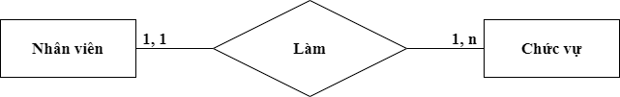
Hình 3-1: Mối quan hệ giữa Nhân Viên và Chức Vụ

Nhân Viên – Phiếu Nhập
- Tên quan hệ : Lập phiếu nhập
- Mô tả: Một nhân viên có thể lập một hoặc nhiều phiếu nhập. Một phiếu nhập chỉ được lập bởi một nhân viên.
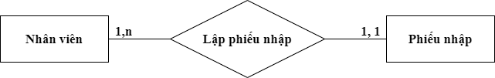
Hình 3-2: Mối quan hệ giữa Nhân Viên và Phiếu Nhập

Nhân Viên – Phiếu Xuất
- Tên quan hệ: Lập phiếu xuất
- Mô tả: Một nhân viên có thể lập một hoặc nhiều phiếu xuất. Một phiếu xuất chỉ được lập bởi một nhân viên.
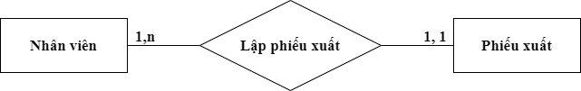
Hình 3-3: Mối quan hệ giữa Nhân Viên và Phiếu Xuất

Nhân Viên – Hoá đơn
- Tên quan hệ: Lập hoá đơn
- Mô tả: Một nhân viên có thể lập một hoặc nhiều hóa đơn. Một hóa đơn chỉ được lập bởi một nhân viên.
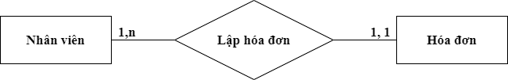
Hình 3-4: Mối quan hệ giữa Nhân Viên và Hoá Đơn

Nhân Viên – Phiếu Kiểm Kê
- Tên quan hệ: Lập phiếu kiểm kê
- Mô tả: Một nhân viên có thể lập một hoặc nhiều phiếu kiểm kê. Một phiếu kiểm kê chỉ được lập bởi một nhân viên.
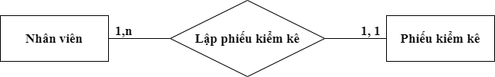
Hình 3-5: Mối quan hệ giữa Nhân Viên và Phiếu Kiểm Kê

Khách Hàng – Hoá Đơn
- Tên quan hệ: Thanh toán
- Mô tả: Một khách hàng có thể thanh toán một hoặc nhiều hóa đơn. Một hóa đơn chỉ chứa thông tin của một khách hàng.
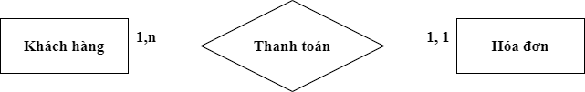
Hình 3-6: Mối quan hệ giữa Khách Hàng và Hoá Đơn

Mặt Hàng – Phiếu Nhập
- Tên quan hệ: Chi tiết phiếu nhập
- Mô tả: Một mặt hàng có thể nằm trong một hoặc nhiều chi tiết phiếu nhập. Một chi tiết phiếu nhập chứa thông tin của nhiều mặt hàng.
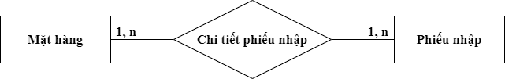
Hình 3-7: Mối quan hệ giữa Mặt Hàng và Phiếu Nhập

Mặt Hàng – Phiếu Xuất
- Tên quan hệ: Chi tiết phiếu xuất
- Mô tả: Một mặt hàng có thể nằm trong một hoặc nhiều chi tiết phiếu xuất. Một chi tiết phiếu xuất chứa thông tin của nhiều mặt hàng.
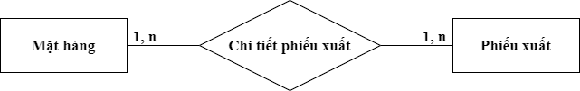
Hình 3-8: Mối quan hệ giữa Mặt Hàng và Phiếu Xuất

Mặt Hàng – Hoá Đơn
- Tên quan hệ: Chi tiết hoá đơn
- Mô tả: Một mặt hàng có thể nằm trong một hoặc nhiều chi tiết hóa đơn. Một chi tiết hóa đơn chứa thông tin của nhiều mặt hàng.
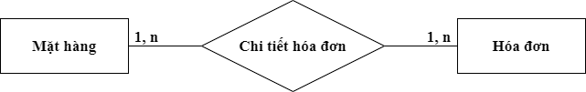
Hình 3-9: Mối quan hệ giữa Mặt Hàng và Hoá Đơn

Mặt Hàng – Phiếu Kiểm Kê
- Tên quan hệ: Chi tiết phiếu kiểm kê
- Mô tả: Một mặt hàng có thể nằm trong một hoặc nhiều chi tiết phiếu kiểm kê. Một chi tiết phiếu kiểm kê chứa thông tin của nhiều mặt hàng.
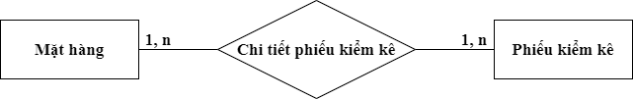
Hình 3-10: Mối quan hệ giữa Mặt Hàng và Phiếu Kiểm Kê

Mặt Hàng – Loại Hàng
- Tên quan hệ: Thuộc
- Mô tả: Một mặt hàng chỉ thuộc một loại hàng. Một loài hàng có thể có một hoặc nhiều mặt hàng.
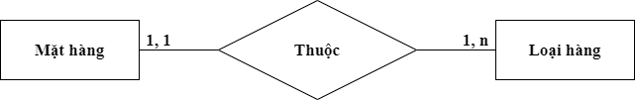
Hình 3-11: Mối quan hệ giữa Mặt Hàng và Loại Hàng

Nhà Cung Cấp – Mặt Hàng
- Tên quan hệ: Cung cấp
- Mô tả: Một nhà cung cấp cung cấp một hoặc nhiều mặt hàng. Một mặt hàng được cung cấp bởi một nhà cung cấp.
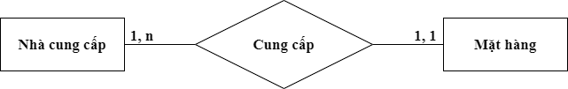
Hình 3-12: Mối quan hệ giữa Nhà Cung Cấp và Mặt Hàng

Mô hình CSDL mức quan niệm
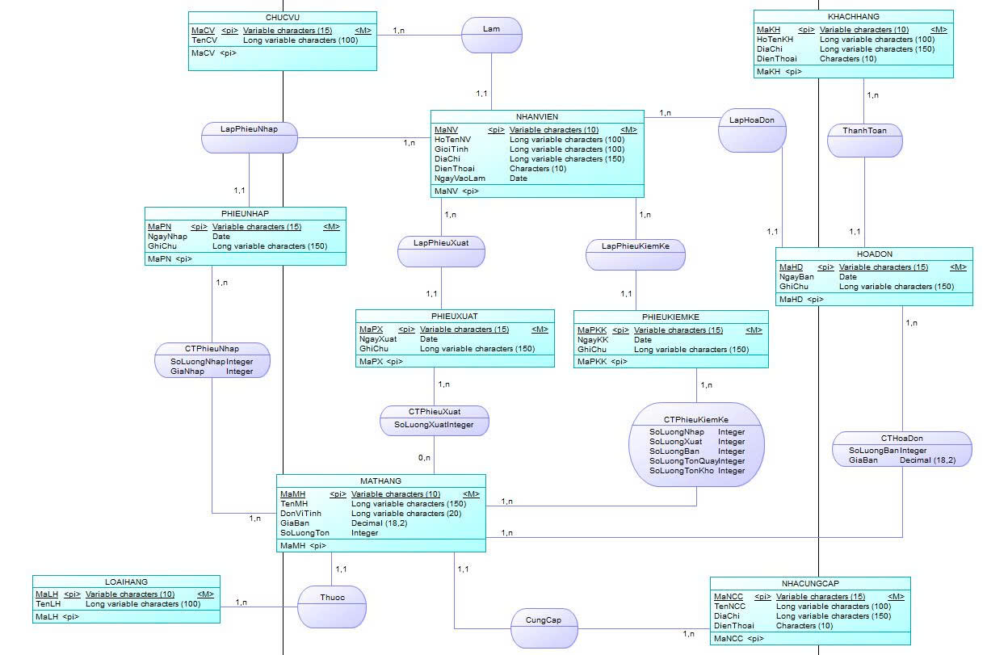
Hình 3-13: Sơ đồ ERD của hệ thống quản lý bán hàng Winmart

Mô hình dữ liệu quan hệ
Mô hình quan hệ thể hiện CSDL dưới dạng tập hợp các quan hệ:
CHUCVU (MaCV , TenCV)
NHANVIEN (MaNV, HoTenNV, GioiTinh, DiaChi, DienThoai, NgayVaoLam, MaCV)
KHACHHANG (MaKH , HoTenKH, DiacChi, DienThoai)
NHACUNGCAP (MaNCC, TenNCC, DiaChi, DienThoai)
LOAIHANG (MaLH, TenLH)
MATHANG (MaMH, TenMH, GiaBan, SoLuongTon, DonViTinh, MaLH, MaNCC)
PHIEUNHAP (MaPN, NgayNhap, GhiChu, MaNV)
CTPHIEUNHAP (MaPN, MaMH (PK, FK), SoLuongNhap, GiaNhap)
PHIEUXUAT (MaPX , NgayXuat, GhiChu, MaNV)
CTPHIEUXUAT (MaPX, MaMH (PK, FK), SoLuongXuat)
HOADON (MaHD, NgayBan, GhiChu, MaNV, MaKH)
CTHOADON (MaHD, MaMH (PK, FK), SoLuongBan, GiaBan)
PHIEUKIEMKE (MaPKK, NgayKK, GhiChu, MaNV)
CTPHIEUKIEMKE (MaPKK, MaMH (PK, FK), SoLuongNhap, SoLuongXuat, SoLuongBan, SoLuongTonQuay, SoLuongTonKho)

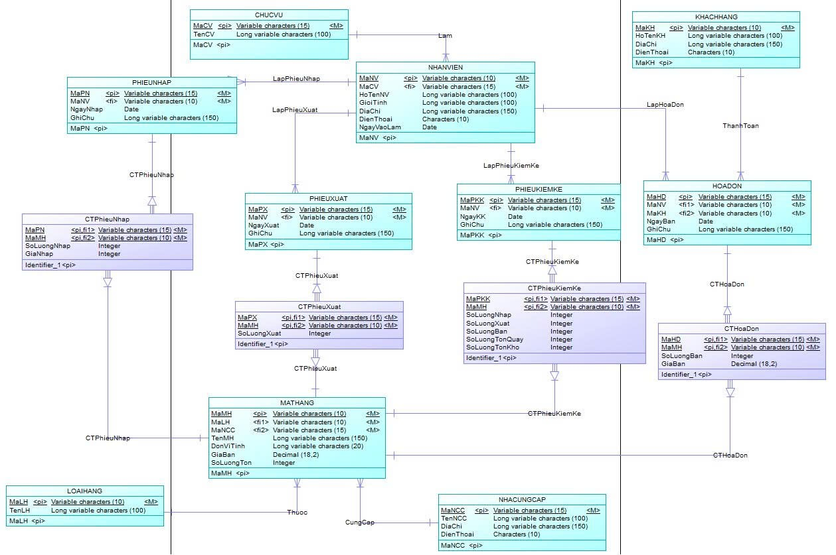
Hình 3-14: Mô hình dữ liệu quan hệ

Ràng buộc dữ liệu

Ràng buộc miền giá trị
- RBTV 1: Giới tính của nhân viên chỉ nhận một trong hai giá trị “Nam” hoặc “Nữ”.
- Bối cảnh: tbl_NhanVien
- Biểu diễn: ⩝n ∈ NHANVIEN (n.GioiTinh ∈ {“Nam”,"Nữ”}).
- Bảng tầm ảnh hưởng:
 | Thêm | Xóa | Sửa
NHANVIEN | + | - | + (GioiTinh)
Bảng 3-15: Bảng tầm ảnh hưởng RBTV1
- RBTV 2: Giá bán của mặt hàng phải lớn hơn 0.
- Bối cảnh: tbl_MatHang
- Biểu diễn: ⩝m ∈ MATHANG (m.GiaBan > 0)
- Bảng tầm ảnh hưởng:
 | Thêm | Xóa | Sửa
MATHANG | + | - | + (GiaBan)
Bảng 3-16: Bảng tầm ảnh hưởng RBTV2
- RBTV 3: Số lượng tồn kho phải luôn lớn hơn hoặc bằng 0 (không được âm)
- Bối cảnh: tbl_MatHang
- Biểu diễn: ⩝m ∈ MATHANG (m.SoLuongTon ≥ 0)
- Bảng tầm ảnh hưởng:
 | Thêm | Xóa | Sửa
MATHANG | + | - | + (SoLuongTon)
Bảng 3-17: Bảng tầm ảnh hưởng RBTV3
- RBTV 4: Giá nhập phải lớn hơn 0.
- Bối cảnh: tbl_ CTPhieuNhap
- Biểu diễn: ⩝c ∈ CTPHIEUNHAP (c.GiaNhap > 0)
- Bảng tầm ảnh hưởng:
 | Thêm | Xóa | Sửa
CTPHIEUNHAP | + | - | + (GiaNhap)
Bảng 3-18: Bảng tầm ảnh hưởng RBTV4
- RBTV 5: Tất cả các số lượng nghiệp vụ đều phải lớn hơn 0.
- Bối cảnh: tbl_CTPhieuNhap (SoLuongNhap), tbl_CTPhieuXuat (SoLuongXuat), tbl_ChiTietHoaDon (SoLuongBan)
- Biểu diễn: ⩝x (x.SoLuong > 0), trong đó x ∈ {SoLuongNhap, SoLuongXuat, SoLuongBan}
- Bảng tầm ảnh hưởng:
 | Thêm | Xóa | Sửa
CTPHIEUNHAP | + | - | + (SoLuongNhap)
CTPHIEUXUAT | + | - | + (SoLuongXuat)
CHITIETHOADON | + | - | + (SoLuongBan)
Bảng 3-19: Bảng tầm ảnh hưởng RBTV5
- RBTV 6: Ngày bán không được vượt quá ngày hiện tại.
- Bối cảnh: tbl_ HoaDon
- Biểu diễn: ⩝h ∈ HOADON (h.NgayBan ≤ Today())
- Bảng tầm ảnh hưởng:
 | Thêm | Xóa | Sửa
HOADON | + | - | + (NgayBan)
Bảng 3-20: Bảng tầm ảnh hưởng RBTV6
- RBTV 7: Ngày nhập kho phải ≤ ngày nhập kho hiện tại
- Bối cảnh: tbl_ PhieuNhap
- Biểu diễn: ⩝p ∈ PHIEUNHAP (p.NgayNhap ≤ Today())
- Bảng tầm ảnh hưởng:
 | Thêm | Xóa | Sửa
PHIEUNHAP | + | - | + (NgayNhap)
Bảng 3-21: Bảng tầm ảnh hưởng RBTV7
- RBTV 8: Ngày xuất kho không được vượt quá ngày hiện tại
- Bối cảnh: tbl_ PhieuXuat
- Biểu diễn: ⩝x ∈ PHIEUXUAT (x.NgayXuat ≤ Today())
- Bảng tầm ảnh hưởng:
 | Thêm | Xóa | Sửa
PHIEUXUAT | + | - | + (NgayXuat)
Bảng 3-22: Bảng tầm ảnh hưởng RBTV8
- RBTV 9: Ngày kiểm kê không được lớn hơn ngày hiện tại.
- Bối cảnh: tbl_ PhieuKiemKe
- Biểu diễn: ⩝k ∈ PHIEUKIEMKE (k.NgayKiemKe ≤ Today())
- Bảng tầm ảnh hưởng:
 | Thêm | Xóa | Sửa
PHIEUKIEMKE | + | - | + (NgayKiemKe)
Bảng 3-23: Bảng tầm ảnh hưởng RBTV9
- RBTV 10: Đơn vị tính phải thuộc tập giá trị quy định: {"Hộp", "Cái", "Kg", "Gói", "Chai", "Bịch"}.
- Bối cảnh: tbl_ MatHang
- Biểu diễn: ⩝m ∈ MATHANG (m.DonViTinh ∈ {“Hộp”, “Cái”, “Kg”, “Gói”, “Chai”, “Bịch”})
- Bảng tầm ảnh hưởng:
 | Thêm | Xóa | Sửa
MATHANG | + | - | + (DonViTinh)
Bảng 3-24: Bảng tầm ảnh hưởng RBTV10
- RBTV 11: Trạng thái hoạt động của mặt hàng chỉ nhận một trong hai giá trị: {"Đang kinh doanh", "Ngừng kinh doanh"}.
- Bối cảnh: tbl_ MatHang
- Biểu diễn: ⩝m ∈ MATHANG (m.TrangThai ∈ {“Đang kinh doanh”, “Ngừng kinh doanh”})
- Bảng tầm ảnh hưởng:
 | Thêm | Xóa | Sửa
MATHANG | + | - | + (TrangThai)
Bảng 3-25: Bảng tầm ảnh hưởng RBTV11

Ràng buộc toàn vẹn liên thuộc tính – liên quan hệ
- RBTV 12: Ngày lập hoá đơn phải lớn hoặc bằng ngày vào làm của nhân viên.
- Bối cảnh: tbl_NhanVien, tbl_HoaDon.
- Biểu diễn: ⩝h ∈ HoaDon ∧ ⩝n ∈ NhanVien(h.NgayBan >= n.NgayVaoLam).
- Bảng tầm ảnh hưởng:

 | Thêm | Xóa | Sửa
NHANVIEN | + | - | + ( NgayVaoLam)
HOADON | + | - | + ( NgayBan)
Bảng 3-26: Bảng tầm ảnh hưởng RBTV12
- RBTV 13: Số lượng xuất của mặt hàng không được vượt quá số lượng tồn kho hiện tại.
- Bối cảnh: tbl_CTPhieuXuat, tbl_MatHang.
- Biểu diễn: ∀c ∈ CTPHIEUXUAT: c.SoLuongXuat ≤ m.SoLuongTon ( với m là mặt hàng có MaMH = c.MaMH)
- Bảng tầm ảnh hưởng:
 | Thêm | Xóa | Sửa
CTPHIEUXUAT | + | - | + ( SoLuongXuat)
MATHANG | + | - | + ( SoLuongTon)
Bảng 3-27: Bảng tầm ảnh hưởng RBTV13

Ràng buộc toàn vẹn về khoá ngoại
- RBTV 14: Mỗi chi tiết hoá đơn chỉ thuộc một hoá đơn.
- Bối cảnh: tbl_HoaDon, tbl_CTHoaDon.
- Biểu diễn: ⩝h ∈ HoaDon ∧ ⩝c ∈ ChiTietHoaDon (c.MaHD ⊆ h.MaHD).
- Bảng tầm ảnh hưởng:
 | Thêm | Xóa | Sửa
HOADON | + | + | + ( MaHD)
CTHOADON | + | - | + ( MaHD)
Bảng 3-28: Bảng tầm ảnh hưởng RBTV14
- RBTV 15: Không được xóa nhà cung cấp nếu vẫn còn mặt hàng do nhà cung cấp đó cung cấp.
- Bối cảnh: tbl_NhaCungCap, tbl_MatHang
- Biểu diễn: ⩝n ∈ NHACUNGCAP (∃m ∈ MATHANG (m.MaNCC = n.MaNCC) ⇒ không được xóa n).
- Bảng tầm ảnh hưởng:
 | Thêm | Xóa | Sửa
NHACUNGCAP | + | - | + ( MaNCC)
MATHANG | + | + | + ( MaNCC)
Bảng 3-29: Bảng tầm ảnh hưởng RBTV15

Ràng buộc toàn vẹn liên bộ, liên thuộc tính
- RBTV 16: Số điện thoại của nhân viên (DienThoai) là duy nhất.
- Bối cảnh: tbl_NhanVien
- Biểu diễn: ⩝n1, n2 ∈ NHANVIEN (n1 ≠ n2 ∧ n1. DienThoai ≠ n2. DienThoai).
- Bảng tầm ảnh hưởng:
 | Thêm | Xóa | Sửa
NHANVIEN | + | - | + (DienThoai)
Bảng 3-30: Bảng tầm ảnh hưởng RBTV16

Ràng buộc toàn vẹn liên bộ - liên quan hệ
- RBTV 17: Mỗi hóa đơn có ít nhất một chi tiết hóa đơn.
- Bối cảnh: tbl_HoaDon, tbl_CTHoaDon
- Biểu diễn: ⩝p ∈ HOADON (∃c ∈ ChiTietHoaDon (p.MaHD = c.MaHD)).
- Bảng tầm ảnh hưởng:
 | Thêm | Xóa | Sửa
HOADON | + | - | + ( MaHD)
CTHOADON | + | - | + ( MaHD)
Bảng 3-31: Bảng tầm ảnh hưởng RBTV17

Cài đặt cớ sở dữ liệu

Tạo cấu trúc bảng

Mô tả bảng tbl_ChucVu
Tên thuộc tính | Mô tả | Kiểu dữ liệu | Chiều dài | Ràng buộc
MaCV | Mã chức vụ | VARCHAR | 15 | PRIMARY KEY
TenCV | Tên chức vụ | NVARCHAR | 100 | NOT NULL, UNIQUE
Bảng 3-32: Bảng cấu trúc thực thể “Chức Vụ”

Mô tả bảng tbl_NhanVien
Tên thuộc tính | Mô tả | Kiểu dữ liệu | Chiều dài | Ràng buộc
MaNV | Mã nhân viên | VARCHAR | 10 | PRIMARY KEY
HoTenNV | Tên nhân viên | NVARCHAR | 100 | NOT NULL
GioiTinh | Giới tính (Nam/Nữ) | NVARCHAR | 10 | NULL
DiaChi | Địa chỉ nhân viên | NVARCHAR | 150 | NULL
DienThoai | Số điện thoại nhân viên | CHAR | 10 | NOT NULL, UNIQUE
NgayVaoLam | Ngày bắt đầu làm việc | DATE | - | NOT NULL
MaCV | Mã chức vụ ( Liên kết đến bảng Chức vụ) | VARCHAR | 10 | FOREIGN KEY, NOT NULL
Bảng 3-33: Bảng cấu trúc thực thể “Nhân Viên”

Mô tả bảng tbl_KhachHang
Tên thuộc tính | Mô tả | Kiểu dữ liệu | Chiều dài | Ràng buộc
MaKH | Mã khách hàng | VARCHAR | 10 | PRIMARY KEY
HoTenKH | Tên khách hàng | NVARCHAR | 100 | NOT NULL
DiaChi | Địa chỉ khách hàng | NVARCHAR | 150 | NULL
DienThoai | Số điện thoại khách hàng | CHAR | 10 | NOT NULL, UNIQUE
Bảng 3-34: Bảng cấu trúc thực thể “Khách Hàng”

Mô tả bảng tbl_NhaCungCap
Tên thuộc tính | Mô tả | Kiểu dữ liệu | Chiều dài | Ràng buộc
MaNCC | Mã nhà cung cấp | VARCHAR | 15 | PRIMARY KEY
TenNCC | Tên nhà cung cấp | NVARCHAR | 100 | NOT NULL
DiaChi | Địa chỉ nhà cung cấp | NVARCHAR | 150 | NULL
DienThoai | Số điện thoại nhà cung cấp | CHAR | 10 | NOT NULL, UNIQUE
Bảng 3-35: Bảng cấu trúc thực thể “Nhà Cung Cấp”

Mô tả bảng tbl_LoaiHang
Tên thuộc tính | Mô tả | Kiểu dữ liệu | Chiều dài | Ràng buộc
MaLH | Mã loại hàng | VARCHAR | 10 | PRIMARY KEY
TenLH | Tên loại hàng | NVARCHAR | 100 | NOT NULL
Bảng 3-36: Bảng cấu trúc thực thể “Loại Hàng”

Mô tả bảng tbl_MatHang
Tên thuộc tính | Mô tả | Kiểu dữ liệu | Chiều dài | Ràng buộc
MaMH | Mã loại hàng | VARCHAR | 10 | PRIMARY KEY
TenMH | Tên mặt hàng | NVARCHAR | 150 | NOT NULL
GiaBan | Giá bán sản phẩm | DECIMAL | (18,2) | NOT NULL
SoLuongTon | Số lượng tồn kho hiên tại | INT | - | NOT NULL
DonViTinh | Đơn vị tính của sản phẩm | NVARCHAR | 20 | NOT NULL
MaLH | Mã loại hàng (FK – liên kết LOAIHANG) | VARCHAR | 10 | FOREIGN KEY, NOT NULL
MaNCC | Mã nhà cung cấp ( FK – liên kết NHACUNGCAP | VARCHAR | 10 | FOREIGN KEY, NOT NULL
Bảng 3-37: Bảng cấu trúc thực thể “Mặt Hàng

Mô tả bảng tbl_PhieuNhap
Tên thuộc tính | Mô tả | Kiểu dữ liệu | Chiều dài | Ràng buộc
MaPN | Mã phiếu nhập | VARCHAR | 15 | PRIMARY KEY
NgayNhap | Ngày nhập hàng | DATE | - | NOT NULL
GhiChu | Ghi chú thêm về phiếu nhập | NVARCHAR | 150 | NULL
MaNV | Mã nhân viên lập phiếu (FK-liên kết NHANVIEN) | VARCHAR | 10 | FOREIGN KEY, NOT NULL
Bảng 3-38: Bảng cấu trúc thực thể “Phiếu Nhập”

Mô tả bảng tbl_CTPhieuNhap
Tên thuộc tính | Mô tả | Kiểu dữ liệu | Chiều dài | Ràng buộc
MaPN | Mã phiếu nhập (FK – liên kết PHIEUNHAP) | VARCHAR | 15 | FOREIGN KEY, NOT NULL
MaMH | Mã mặt hàng (FK – liên kết MATHANG) | VARCHAR | 10 | FOREIGN KEY, NOT NULL
SoLuongNhap | Số lượng nhập | INT | - | NOT NULL
GiaNhap | Giá nhập mặt hàng | Decimal | (18,2) | NOT NULL
Bảng 3-39: Bảng cấu trúc thực thể “ CTPhiếu Nhập”

Mô tả bảng tbl_HoaDon
Tên thuộc tính | Mô tả | Kiểu dữ liệu | Chiều dài | Ràng buộc
MaHD | Mã hoá đơn | VARCHAR | 15 | PRIMARY KEY
NgayBan | Ngày bán hàng | DATE | 10 | NOT NULL
GhiChu | Ghi chú hoá đơn | NVARCHAR | 150 | NULL
MaNV | Mã nhân viên lập hoá đơn(FK-liên kết NHANVIEN) | VARCHAR | 10 | FOREIGN KEY, NOT NULL
MaKH | Mã khách hàng (FK – liên kết KHACHHANG) | VARCHAR | 10 | FOREIGN KEY, NOT NULL
Bảng 3-40: Bảng cấu trúc thực thể “ Hoá Đơn”

Mô tả bảng tbl_CTHoaDon
Tên thuộc tính | Mô tả | Kiểu dữ liệu | Chiều dài | Ràng buộc
MaHD | Mã hóa đơn (FK – liên kết HOADON) | VARCHAR | 15 | FOREIGN KEY, NOT NULL
MaMH | Mã mặt hàng (FK – liên kết MATHANG) | VARCHAR | 10 | FOREIGN KEY, NOT NULL
SoLuongBan | Số lượng bán | INT | - | NOT NULL
GiaBan | Giá bán từng mặt hàng | DECIMAL | (18,2) | NOT NULL
Bảng 3-41: Bảng cấu trúc thực thể “ CTHoá Đơn”

Mô tả bảng tbl_PhieuXuat
Tên thuộc tính | Mô tả | Kiểu dữ liệu | Chiều dài | Ràng buộc
MaPX | Mã phiếu xuất | VARCHAR | 15 | PRIMARY KEY
NgayXuat | Ngày xuất hàng | DATE | - | NOT NULL
GhiChu | Ghi chú thêm | NVARCHAR | 150 | NULL
MaNV | Nhân viên lập phiếu (FK – liên kết NHANVIEN) | VARCHAR | 10 | FOREIGN KEY, NOT NULL
Bảng 3-42: Bảng cấu trúc thực thể “ Phiếu Xuất”

Mô tả bảng tbl_CTPhieuXuat
Tên thuộc tính | Mô tả | Kiểu dữ liệu | Chiều dài | Ràng buộc
MaPX | Mã phiếu xuất (FK – liên kết PHIEUXUAT) | VARCHAR | 15 | FOREIGN KEY, NOT NULL
MaMH | Mã mặt hàng (FK – liên kết MATHANG) | VARCHAR | 10 | FOREIGN KEY, NOT NULL
SoLuongXuat | Số lượng xuất kho | INT | - | NOT NULL
Bảng 3-43: Bảng cấu trúc thực thể “ CTPhiếu Xuất”

Mô tả bảng tbl_PhieuKiemKe
Tên thuộc tính | Mô tả | Kiểu dữ liệu | Chiều dài | Ràng buộc
MaPKK | Mã phiếu kiểm kê | VARCHAR | 15 | PRIMARY KEY
NgayKK | Ngày kiểm kê | DATE | - | NOT NULL
GhiChu | Ghi chú kiểm kê | NVARCHAR | 150 | NULL
MaNV | Nhân viên lập phiếu (FK – liên kết NHANVIEN) | VARCHAR | 10 | FOREIGN KEY, NOT NULL
Bảng 3-44: Bảng cấu trúc thực thể “ Phiếu Kiểm Kê”

Mô tả bảng tbl_CTPhieuKiemKe
Tên thuộc tính | Mô tả | Kiểu dữ liệu | Chiều dài | Ràng buộc
MaPKK | Mã phiếu kiểm kê (FK – liên kết PHIEUKIEMKE) | VARCHAR | 15 | FOREIGN KEY, NOT NULL
MaMH | Mã mặt hàng (FK – liên kết MATHANG) | VARCHAR | 10 | FOREIGN KEY, NOT NULL
SoLuongNhap | Tổng số lượng nhập | INT | - | NOT NULL
SoLuongXuat | Tổng số lượng xuất | INT | - | NOT NULL
SoLuongBan | Số lượng bán | INT | - | NOT NULL
SoLuongTonQuay | Số lượng tồn tại quầy | INT | - | NOT NULL
SoLuongTonKho | Số lượng tồn trong kho | INT | - | NOT NULL
Bảng 3-44: Bảng cấu trúc thực thể “ CTPhiếu Kiểm Kê”

Dữ liệu

Dữ liệu bảng Chức Vụ
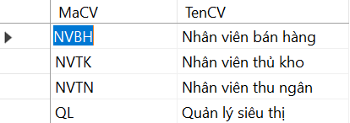
Hình 3-15: Dữ liệu bảng Chức Vụ

Dữ liệu bảng Nhân Viên
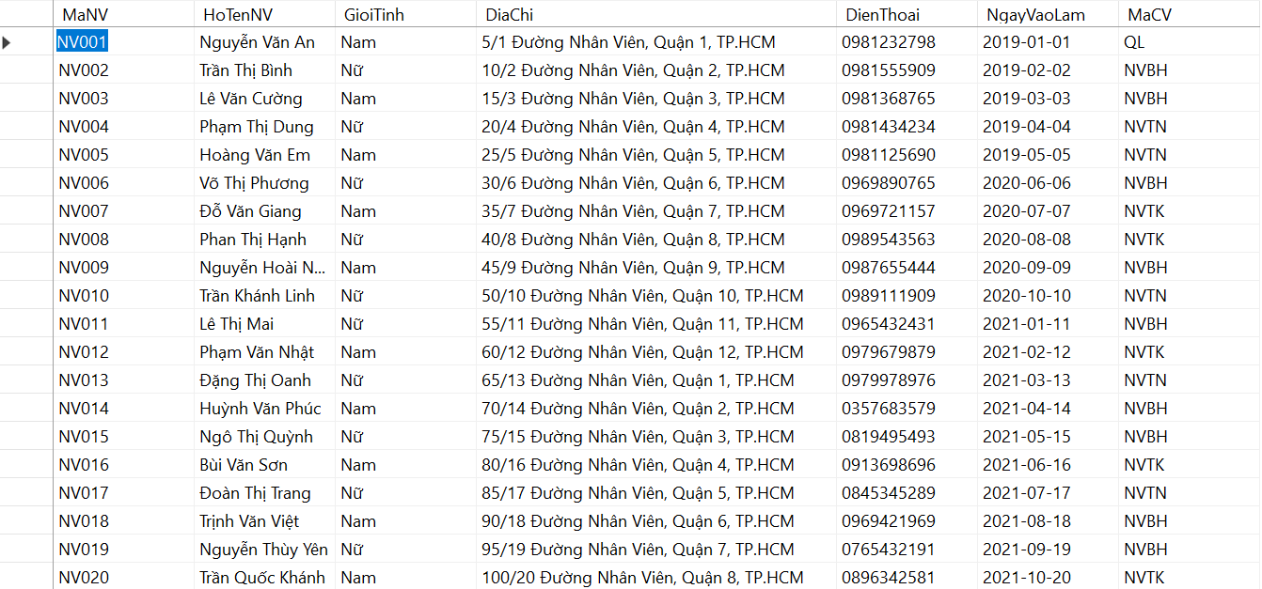
Hình 3-16: Dữ liệu bảng Nhân Viên

Dữ liệu bảng Khách Hàng
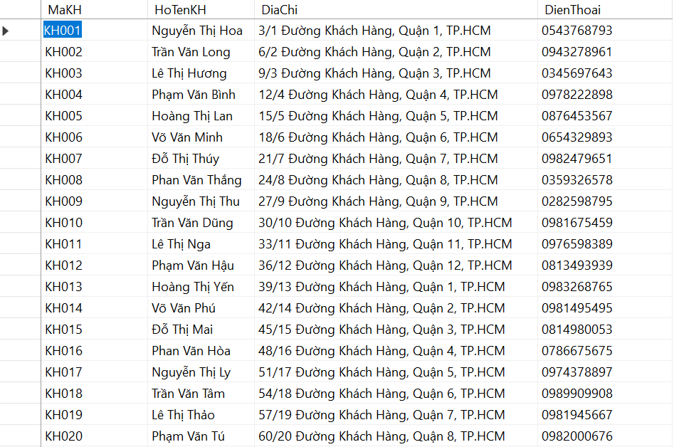
Hình 3-17: Dữ liệu bảng Khách Hàng

Dữ liệu bảng Nhà Cung Cấp
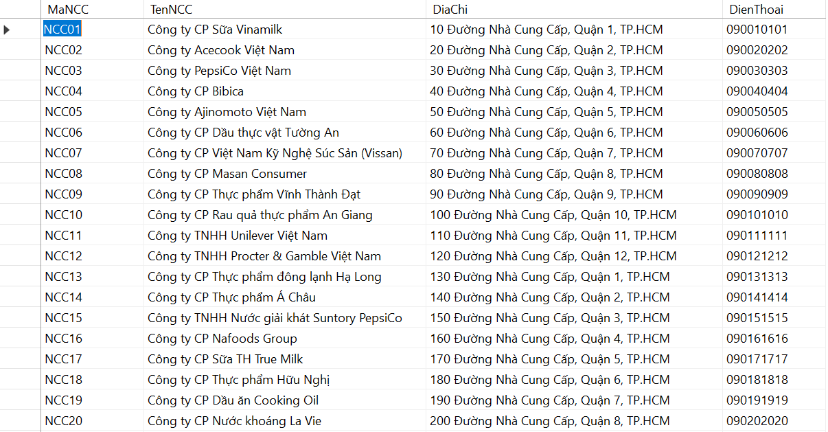
Hình 3-18: Dữ liệu bảng Nhà Cung Cấp

Dữ liệu bảng Loại Hàng
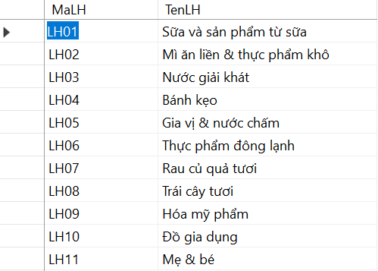
Hình 3-19: Dữ liệu bảng Loại Hàng

Dữ liệu bảng Mặt Hàng
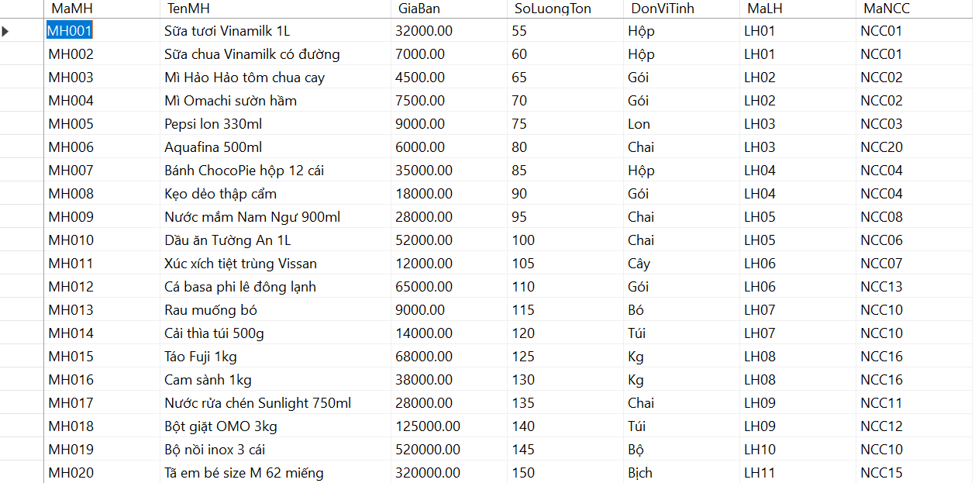
Hình 3-20: Dữ liệu bảng Mặt Hàng

Dữ liệu bảng Phiếu Nhập
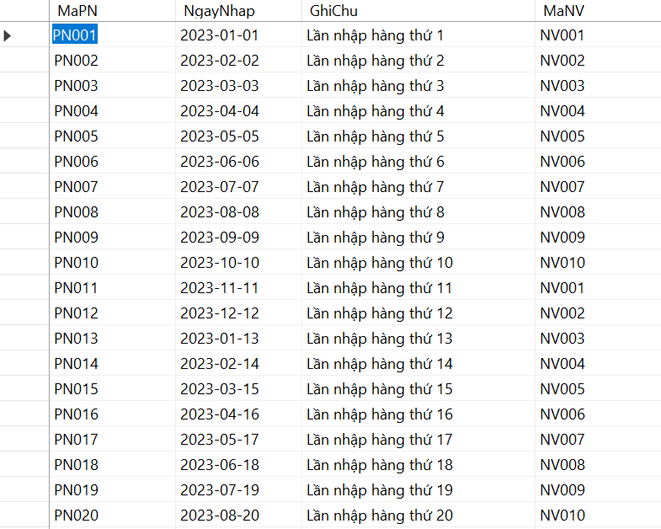
Hình 3-21: Dữ liệu bảng Phiếu Nhập

Dữ liệu bảng Chi Tiết Phiếu Nhập
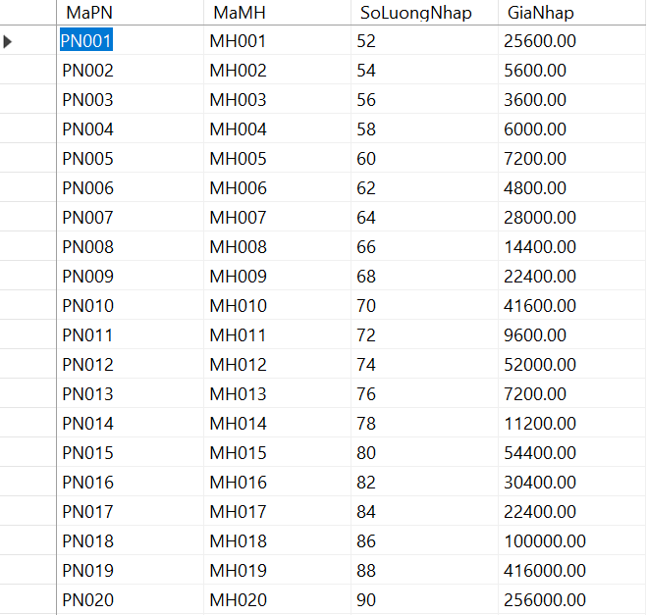
Hình 3-22: Dữ liệu bảng Chi Tiết Phiếu Nhập

Dữ liệu bảng Hoá Đơn
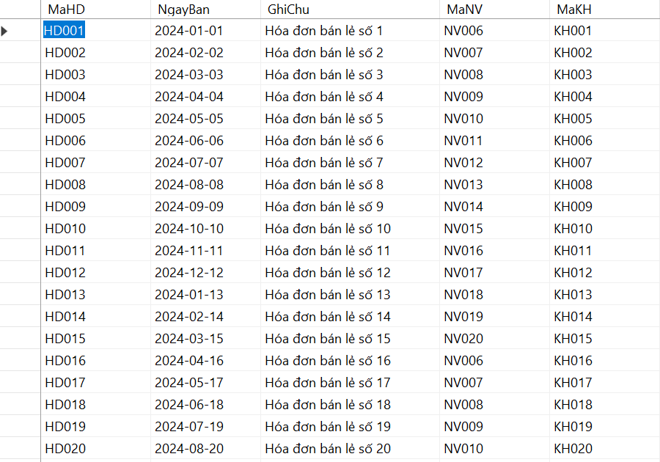
Hình 3-23: Dữ liệu bảng Hoá Đơn

Dữ liệu bảng Chi Tiết Hoá Đơn
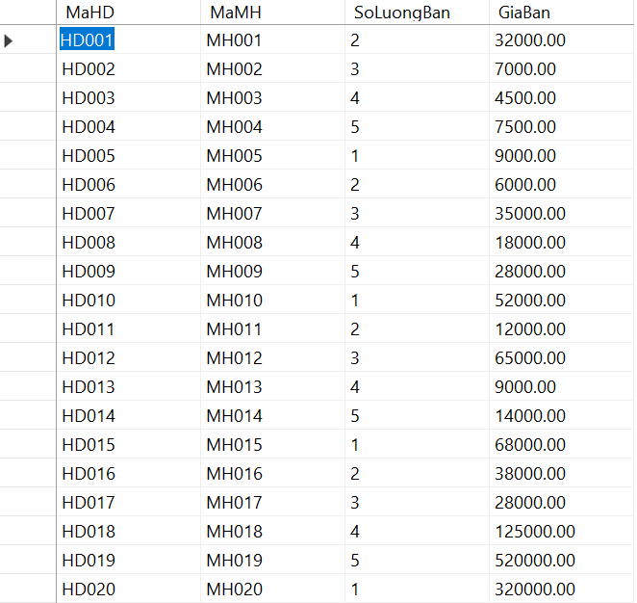
Hình 3-24: Dữ liệu bảng CTHoá Đơn

Dữ liệu bảng Phiếu Xuất
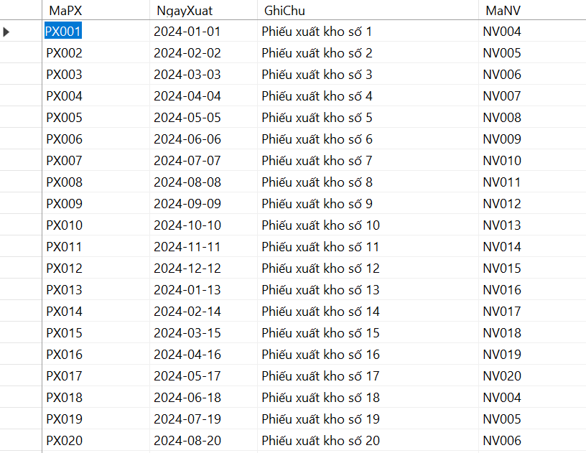
Hình 3-25: Dữ liệu bảng Phiếu Xuất

Dữ liệu bảng Chi Tiết Phiếu Xuất
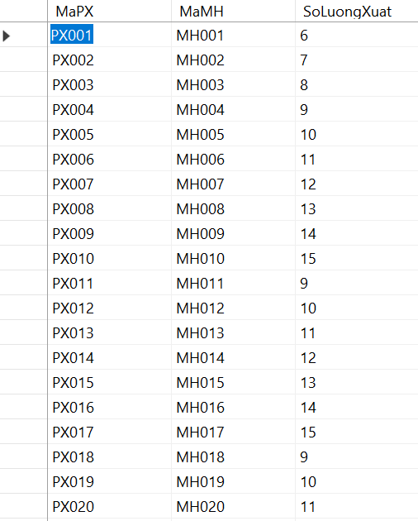
Hình 3-26: Dữ liệu bảng CTPhiếu Xuất

Dữ liệu bảng Phiếu Kiểm Kê
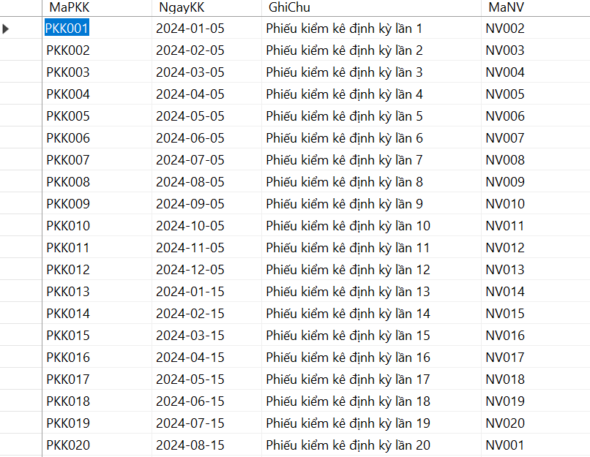
Hình 3-27: Dữ liệu bảng Phiếu Kiểm Kê

Dữ liệu bảng Chi Tiết Phiếu Kiểm Kê
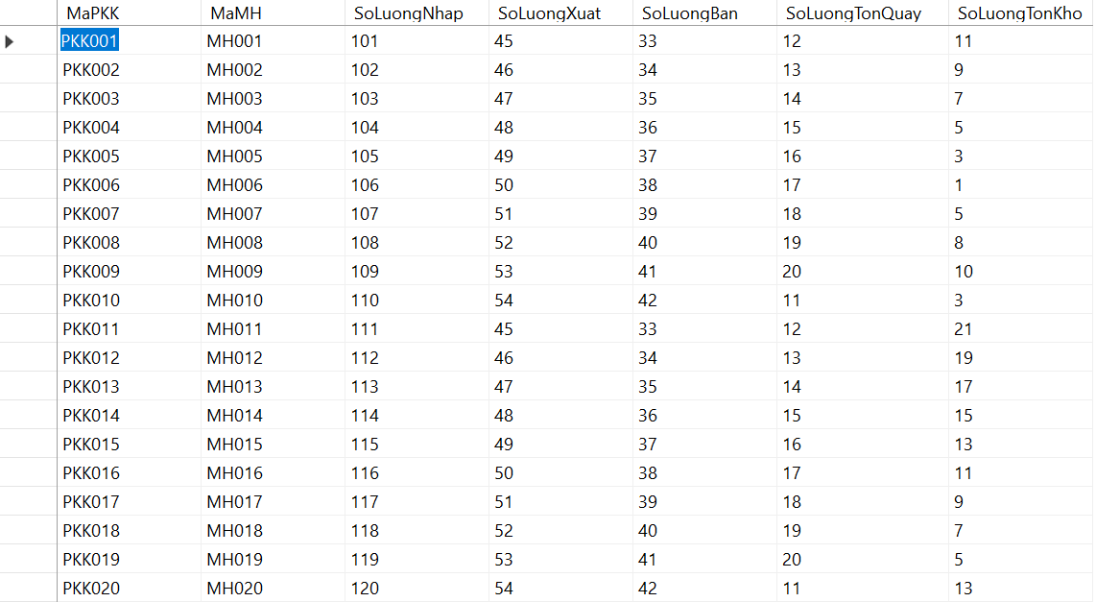
Hình 3-28: Dữ liệu bảng CTPhiếu Kiểm Kê

Sơ đồ Diagram
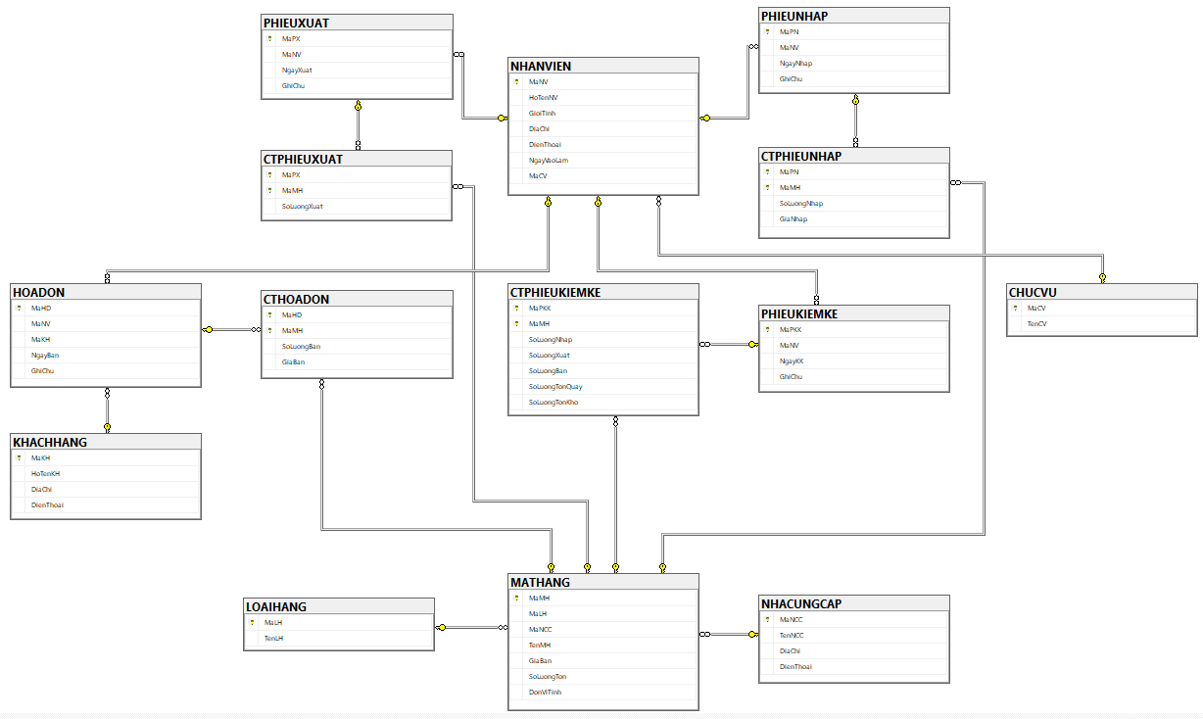
Hình 3-29: Sơ đồ Diagram

ỨNG DỤNG

Tạo schema và phân quyền cho CSDL
Hệ thống cơ sở dữ liệu WINMART được thiết kế dựa trên mô hình phân quyền theo tầng gồm: Login (cấp Server), User (cấp Database) và Role (nhóm quyền nghiệp vụ). Sau đó, các quyền được gán cho Role thay vì gán trực tiếp cho từng User, giúp đảm bảo tính linh hoạt, dễ bảo trì và an toàn hơn.

Tạo các Login cấp Server
Hệ thống khởi tạo ba Login đại diện cho ba nhóm người dùng tương ứng với cơ cấu tổ chức của siêu thị: Quản lý, Nhân viên thu ngân và Nhân viên thủ kho. Các Login này đóng vai trò xác thực người dùng khi kết nối vào SQL Server.
Mỗi Login được cấu hình với:
- Tên đăng nhập riêng biệt tương ứng với chức năng nghiệp vụ.
- Mật khẩu quản lý theo chính sách bảo mật.
- Cơ sở dữ liệu mặc định là WINMART.
- Tạo login với người dùng Nhân viên thu ngân
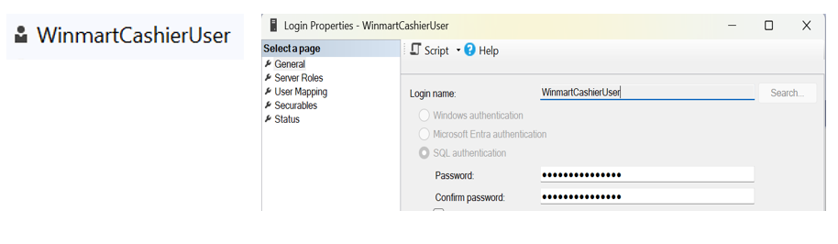
Hình 4-1: Login với người dùng Nhân viên thu ngân

- Tạo Login với Nhân viên thủ kho
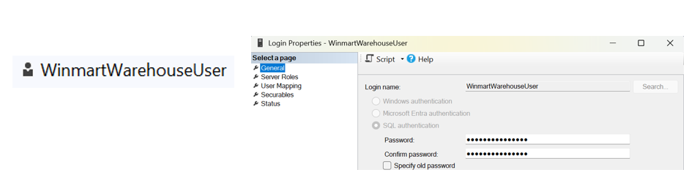
Hình 4-2: Login với người dùng Nhân viên thủ kho

- Tạo Login với Quản lý

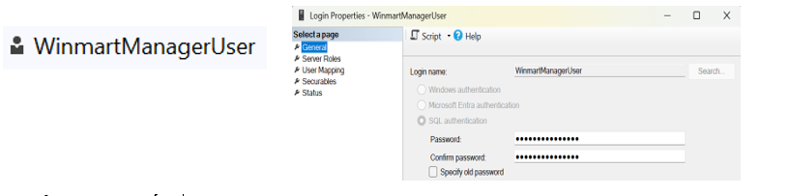
Hình 4-3: Login với người dùng Quản lý

Tạo User tương ứng trong cơ sở dữ liệu WINMART
Sau khi Login được tạo ở cấp Server, hệ thống ánh xạ mỗi Login thành một User trong cơ sở dữ liệu WINMART. Đây là bước quan trọng để xác định danh tính của người dùng trong phạm vi một database cụ thể.
Ba User được tạo tương ứng như sau:
- WinmartManagerUser – đại diện cho quản lý siêu thị
- WinmartCashierUser – đại diện cho nhân viên thu ngân
- WinmartWarehouseUser – đại diện cho nhân viên thủ kho
Mỗi User đóng vai trò là “đại diện nội bộ” của Login, giúp SQL Server quản lý quyền trên từng đối tượng dữ liệu một cách chính xác.
- USER Nhân viên thu ngân
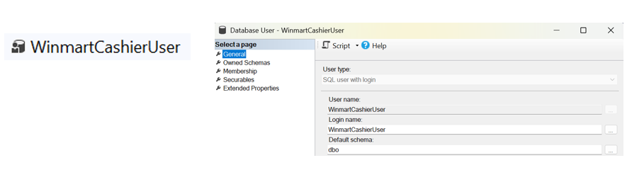
Hình 4-4 : Tạo User với người dùng Nhân viên thu ngân

- USER Nhân viên thủ kho
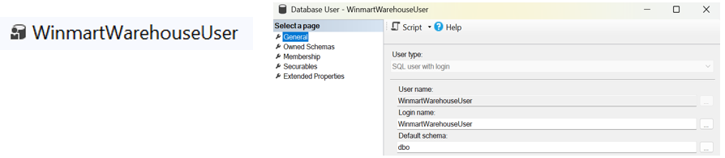
Hình 4-5 : Tạo User với người dùng Nhân viên thủ kho

- USER Quản lý
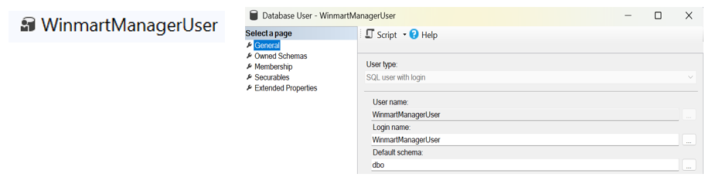
Hình 4-6 : Tạo User với người dùng Quản lý

Tạo các Role nghiệp vụ trong cơ sở dữ liệu
Để đảm bảo phân quyền theo hướng tập trung và dễ quản trị, hệ thống sử dụng các Database Role, mỗi Role đại diện cho một nhóm chức năng nghiệp vụ.
Các Role được định nghĩa như sau:
Tên Role | Chức năng | Mô tả quyền tổng quát
role_WinmartManager | Vai trò Quản lý | Toàn quyền đối với mọi bảng và nghiệp vụ
role_WinmartCashier | Vai trò Thu ngân | Thao tác bán hàng, quản lý hóa đơn và khách hàng
role_WinmartWarehouse | Vai trò Thủ kho | Quản lý nhập – xuất kho, kiểm kê, xem tồn kho
Bảng 4-1: Các role nghiệp vụ trong hệ thống bán hàng của Winmart

Gán User vào Role nghiệp vụ
Sau khi Role được tạo, hệ thống tiến hành gán từng User vào đúng Role tương ứng với chức năng của họ. Đây là bước quan trọng bảo đảm mỗi người dùng chỉ truy cập được vào lượng thông tin phù hợp với nhiệm vụ.
- User WinmartManagerUser được gán vào role_WinmartManager
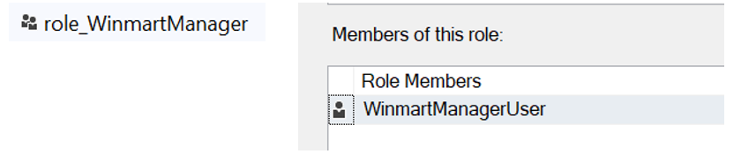
Hình 4-7 : User WinmartManagerUser thuộc Role_WinmartManager

- User WinmartCashierUser được gán vào role_WinmartCashier
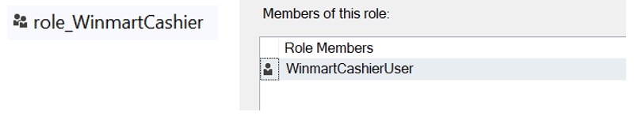
Hình 4-8 : User WinmartCashierUser thuộc Role_WinmartCashier
- User WinmartWarehouseUser được gán vào role_WinmartWarehouse
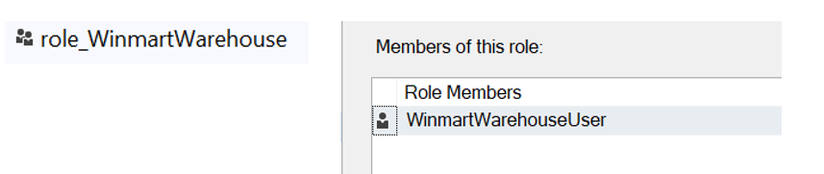
Hình 4-9 : User WinmartWarehouseUser thuộc Role_WinmartWarehouse

Phân quyền chi tiết cho từng Role nghiệp vụ

Phân quyền cho Quản lý siêu thị (role_WinmartManager)
Quản lý siêu thị là người có phạm vi quyền rộng nhất. Vai trò này được cấp toàn quyền (SELECT, INSERT, UPDATE, DELETE) trên toàn bộ các bảng trong CSDL, bao gồm:
- Danh mục: chức vụ, nhân viên, khách hàng, nhà cung cấp, loại hàng, mặt hàng.
- Nghiệp vụ bán hàng: hóa đơn và chi tiết hóa đơn.
- Nghiệp vụ kho: phiếu nhập, phiếu xuất, phiếu kiểm kê, và bảng chi tiết tương ứng.
Quyền này giúp quản lý dễ dàng theo dõi, giám sát, điều chỉnh thông tin và xử lý các vấn đề liên quan đến hoạt động của toàn hệ thống.
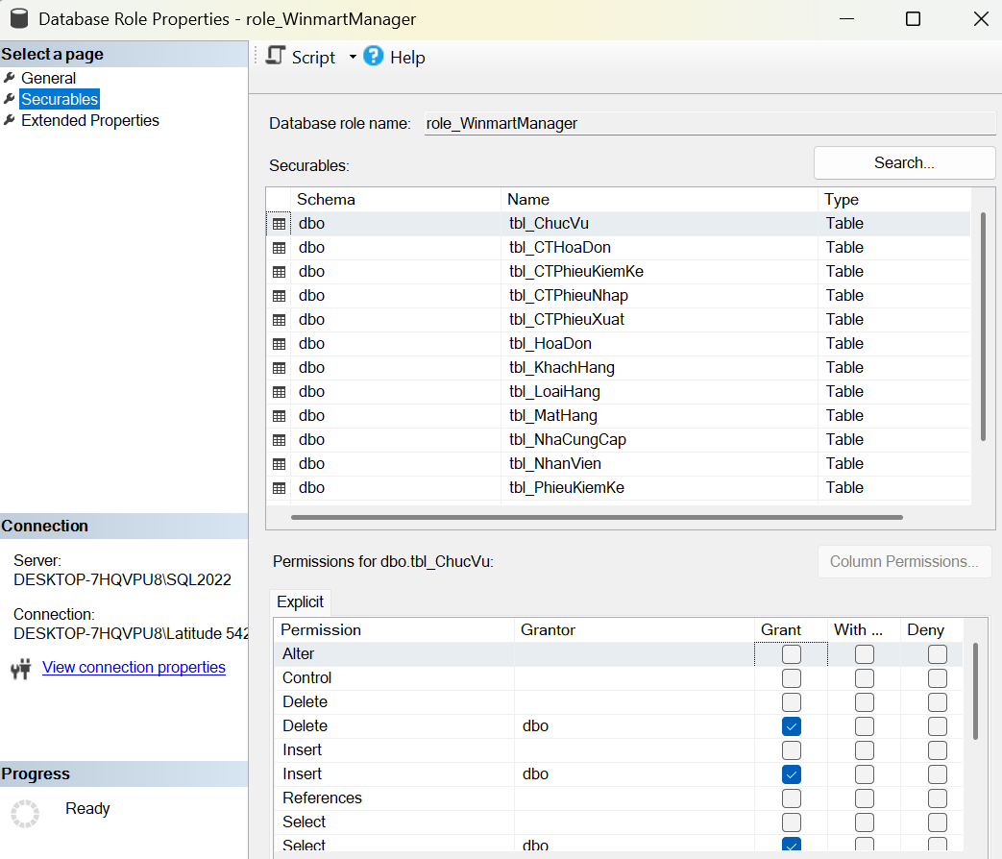
Hình 4-10 : Giao diện thiết lập quyền cho role_WinmartManager

Phân quyền cho Nhân viên thu ngân (role_WinmartCashier)
Thu ngân thực hiện các thao tác liên quan đến giao dịch bán hàng, do đó hệ thống chỉ cấp quyền trong phạm vi cần thiết:
- Quyền đọc dữ liệu: Xem danh mục sản phẩm, loại hàng. Xem các view hỗ trợ bán hàng, tra cứu tồn kho, lịch sử mua hàng.
- Quyền ghi dữ liệu: Thêm và cập nhật thông tin khách hàng (hội viên). Tạo và chỉnh sửa hóa đơn bán hàng.
- Quyền thực thi (EXECUTE): Các stored procedure như lập hóa đơn, tính tiền, tra cứu hóa đơn, thống kê doanh thu ca làm.
- Hạn chế quan trọng:
- Không được phép xóa (DELETE) bất kỳ dữ liệu nào để tránh gian lận.
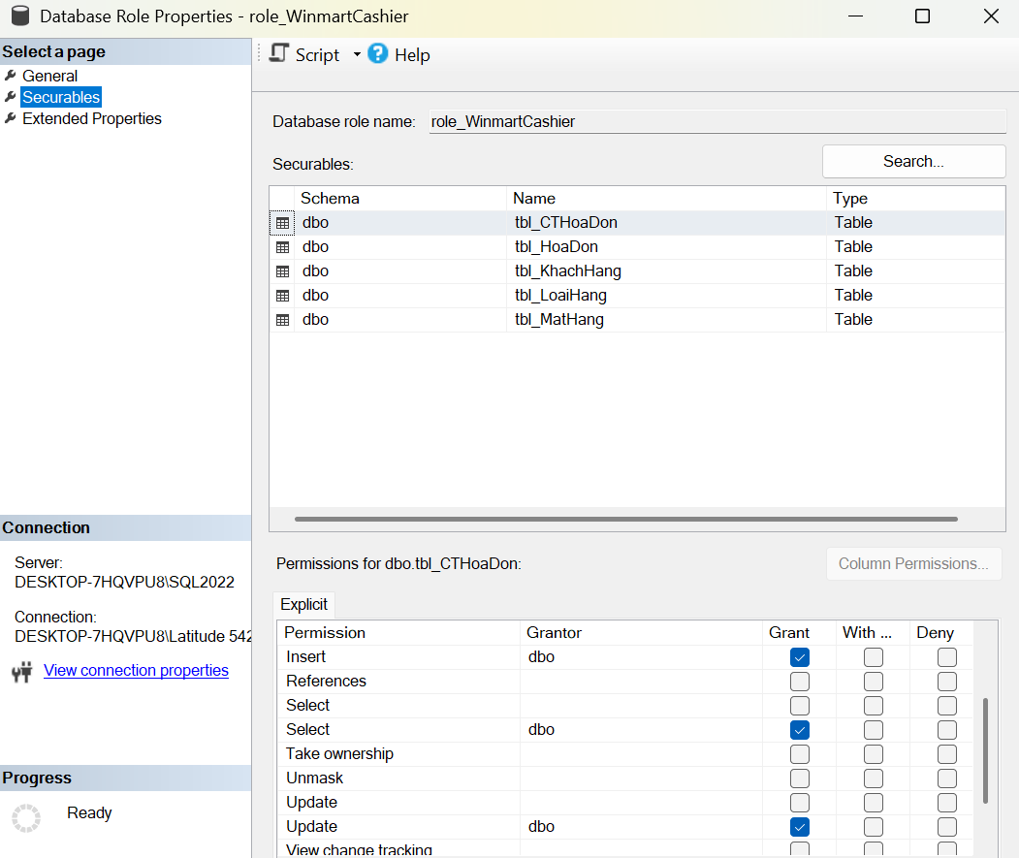
Hình 4-11 : Giao diện thiết lập quyền cho role_ WinmartCashier
- Kiểm thử User Thu Ngân – Truy cập sai quyền
Thu ngân muốn xoá Hoá Đơn HD001
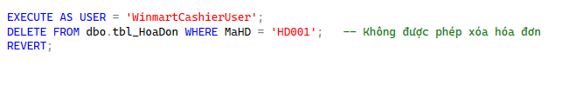
Hình 4-12 : Thử xoá hóa đơn bằng tài khoản thu ngân
Kết quả:
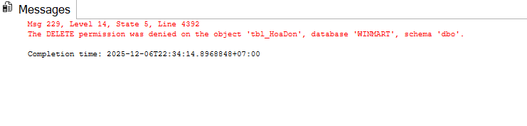
Hình 4-13 : Kết quả từ hệ thống: Thu ngân không có quyền xoá hóa đơn

Phân quyền cho Nhân viên thủ kho (role_WinmartWarehouse)
Nhân viên thủ kho chủ yếu làm việc với lượng hàng hóa, kiểm kê và đối chiếu nhập – xuất. Quyền được cấp bao gồm:
- Quyền đọc dữ liệu:
- Xem danh mục mặt hàng, loại hàng, nhà cung cấp.
- Xem hóa đơn để thống kê lượng hàng đã bán.
- Xem các báo cáo tồn kho và lịch sử nhập – xuất.
- Quyền ghi dữ liệu: Tạo và cập nhật phiếu nhập kho, phiếu xuất kho, phiếu kiểm kê.
- Quyền thực thi: Các stored procedure phục vụ nghiệp vụ kho: tạo phiếu nhập/xuất, lập phiếu kiểm kê, tạo báo cáo nhập xuất tồn.
- Giới hạn nghiệp vụ: Không được phép DELETE để đảm bảo lịch sử kho luôn được lưu trữ đầy đủ, phục vụ kiểm tra và truy vết.
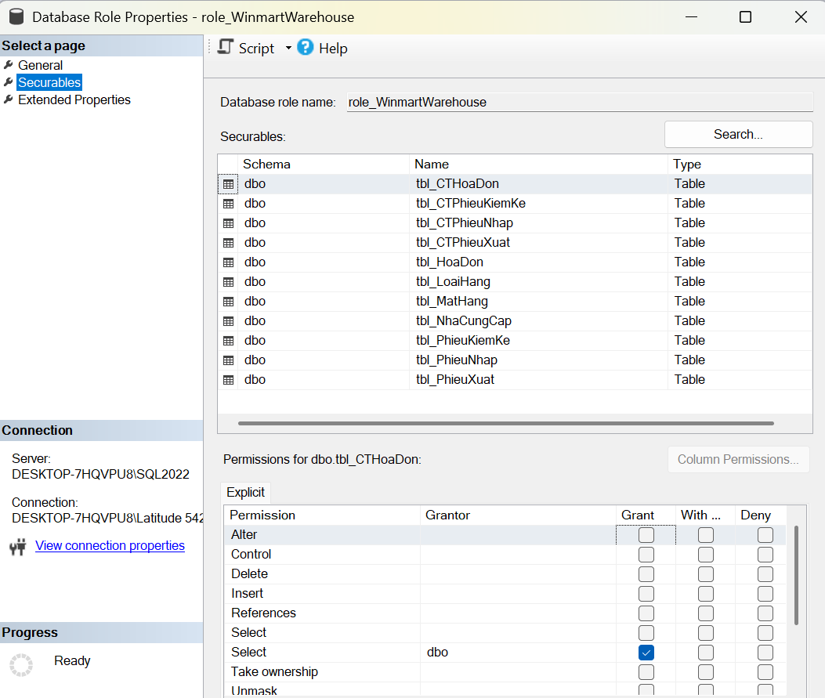
Hình 4-14 : Giao diện thiết lập quyền cho role_ WinmartWarehouse
- Kiểm thử User Thủ Kho – Truy cập sai quyền
Thủ kho muốn xoá CTPhieuXuat với MaPX là PX001
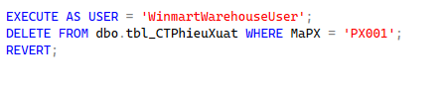
Hình 4-15 : Lệnh thử xóa chi tiết phiếu xuất (thực thi dưới quyền WarehouseUser)

Kết quả:
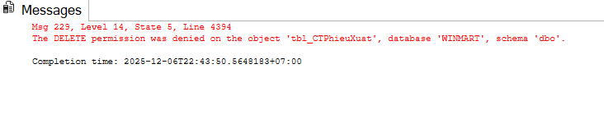
Hình 4-16 : Kết quả báo lỗi do không có quyền DELETE

Ứng dụng Synonym
- Chức năng: Synonym trong SQL Server là một đối tượng cho phép tạo bí danh (alias) cho các đối tượng trong cơ sở dữ liệu như bảng (TABLE), view, stored procedure.
- Tình huống ứng dụng:
Nghiệp vụ 1: Tra cứu hoá đơn cho thu ngân
Trước khi dùng Synonym: Thu ngân, nhân viên kỹ thuật phải gõ đúng tên bảng dài như: tbl_HoaDon, tbl_KhachHang.
Sau khi dùng Synonym:
- Hệ thống cung cấp các tên ngắn gọn như HoaDon, KhachHang.
- Thu ngân chỉ cần nhập tên đơn giản → giảm thời gian thao tác.
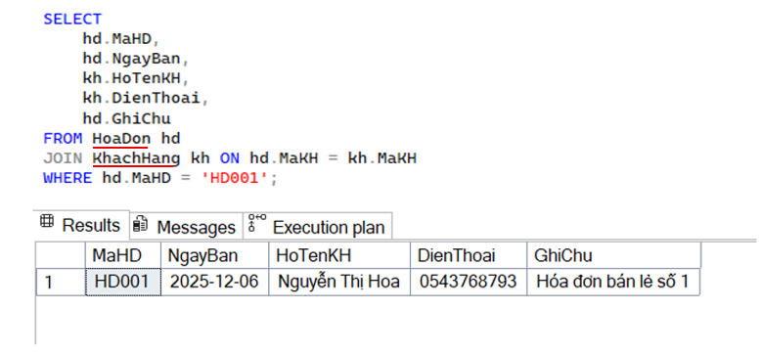
Hình 4-17 : Sử dụng Synonym để truy vấn bảng Hóa Đơn
Nghiệp vụ 2: Báo cáo tồn kho theo loại hàng
- Trước khi dùng Synonym: Khi chưa có Synonym, nhân viên kho hoặc bộ phận quản lý phải truy vấn dữ liệu từ các bảng có tên dài như: tbl_MatHang, tbl_LoaiHang
- Sau khi dùng Synonym:
- MatHang → đại diện cho tbl_MatHang
- LoaiHang → đại diện cho tbl_LoaiHang
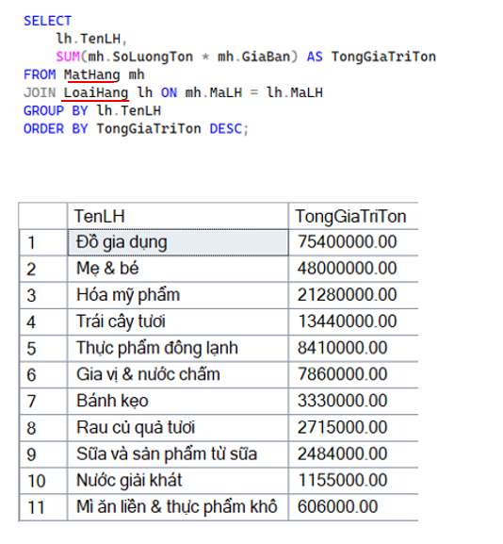
Hình 4-18 : Sử dụng Synonym để thống kê tồn kho theo loại hàng

Ứng dụng Function

FUNCTION – Kiểm tra tồn kho hiện tại của mặt hàng
Chức năng: Trả về số lượng tồn kho hiện tại của một mặt hàng trong bảng tbl_MatHang.
Cách thức hoạt động:
- Nhận tham số @MaMH.
- Truy vấn tbl_MatHang để lấy SoLuongTon.
- Nếu không tìm thấy mặt hàng → trả về 0 để tránh NULL.
Tình huống ứng dụng: Khi thu ngân thêm sản phẩm vào hóa đơn, hệ thống phải kiểm tra còn hàng hay không. Nếu tồn kho = 0 → không cho phép bán → tránh bán vượt kho.
Kiểm thử:
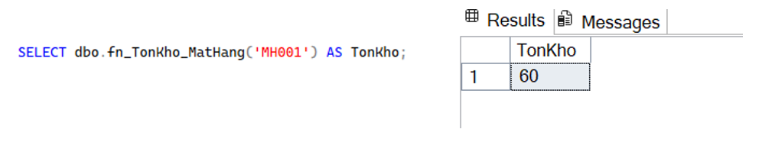
Hình 4-19 : Kết quả thực thi hàm fn_TonKho_MatHang để xem tồn kho của mặt hàng MH001

FUNCTION – Tính tổng giá trị hàng nhập trong một ngày
Chức năng: Tính tổng giá trị hàng nhập trong một ngày, dựa trên phiếu nhập và chi tiết phiếu nhập.
Cách thức hoạt động
- Nhận tham số @Ngay (DATE).
- JOIN tbl_PhieuNhap (phiếu) với tbl_CTPhieuNhap (chi tiết).
- Lọc các phiếu có NgayNhap đúng ngày cần tính.
- Tính tổng: SUM(SoLuongNhap * GiaNhap).
Tình huống ứng dụng: Cuối ngày, nhân viên thủ kho cần lập báo cáo tổng giá trị nhập hàng trong ngày để gửi quản lý và đối chiếu công nợ nhà cung cấp.
Kiểm thử:
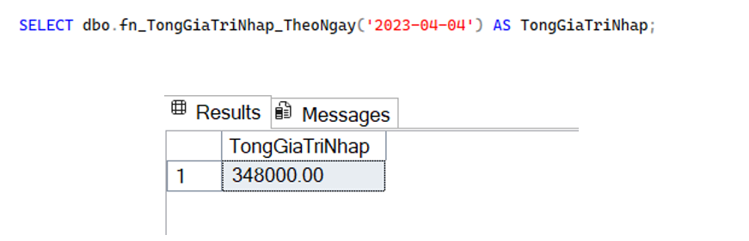
Hình 4-20 : Kết quả hàm fn_TongGiaTriNhap_TheoNgay tính tổng giá trị nhập theo ngày

FUNCTION – Lợi nhuận mặt hàng theo khoảng ngày
Chức năng: Tính lợi nhuận thực tế của một mặt hàng theo khoảng ngày
Cách thức hoạt động:
- Lấy số lượng bán & doanh thu trong khoảng ngày
- Tính giá nhập trung bình của mặt hàng
- Tính giá vốn = SL bán × giá nhập TB
- Trả về lợi nhuận
Tình huống ứng dụng: Quản lý cần biết mặt hàng nào mang lại lợi nhuận cao nhất trong tháng để đánh giá hiệu quả sản phẩm, loại bỏ mặt hàng không sinh lời . Lúc này muốn xem lợi nhuận của MH001 từ ngày 01-12-2024 đến 31-12-2024
Kiểm thử:
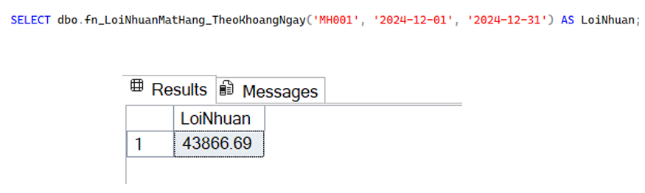
Hình 4-21 : Kết quả hàm fn_LoiNhuanMatHang_TheoKhoangNgay tính lợi nhuận mặt hàng MH001

FUNCTION – Kiểm tra tồn kho thực tế theo mặt hàng
Chức năng: Tính tồn kho thực tế của mặt hàng dựa trên nhập – xuất – bán – kiểm kê
Cách thức hoạt động:
- Lấy tổng số lượng đã nhập
- Lấy tổng số lượng đã xuất
- Lấy tổng số lượng đã bán
- Trả về tồn kho thực tế
- NULL tự động xử lý về 0 → không gây lỗi
Tình huống ứng dụng:
- Dùng trong báo cáo tồn kho toàn siêu thị
- Kiểm tra chênh lệch khi kiểm kê
- Phát hiện hao hụt, sai lệch bất thường giữa kho – quầy bán
- So sánh với SoLuongTon trong bảng tbl_MatHang để kiểm tra dữ liệu đúng hay không
Kiểm thử:
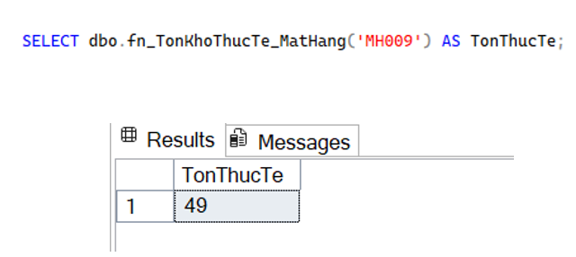
Hình 4-22 : Kết quả hàm fn_TonKhoThucTe_MatHang tính tồn kho thực tế của mặt hàng MH009

Ứng dụng đối với người dùng Nhân viên thu ngân
Đăng nhập vào hệ thống bằng tài khoản WinmartCashierUser để thực hiện các nghiệp vụ bán hàng theo đúng quyền hạn đã được phân cấp.
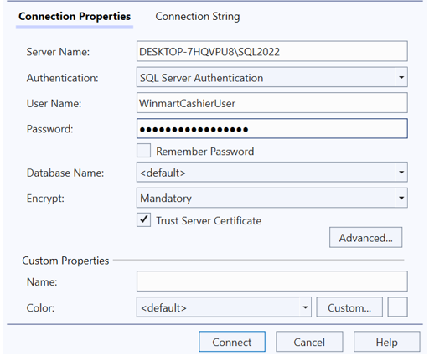
Hình 4-23 : Giao diện đăng nhập với tài khoản người dùng Nhân viên thu ngân

Ứng dụng View

VIEW danh mục sản phẩm bán hàng cho nhân viên thu ngân
- Chức năng: VIEW vw_DanhMucSanPham_BanHang được tạo để cung cấp danh mục sản phẩm đã chuẩn hóa, đầy đủ và dễ tra cứu cho nghiệp vụ bán hàng, giúp thao tác nhanh, giảm sai sót và hỗ trợ tư vấn khách hàng hiệu quả.
- Cách thức hoạt động và liên kết với các bảng dữ liệu:
VIEW vw_DanhMucSanPham_BanHang được sử dụng để tổng hợp thông tin sản phẩm phục vụ trực tiếp cho thu ngân. Khi được truy vấn, VIEW tự động thực hiện toàn bộ các bước xử lý dữ liệu sau:
Đầu tiên, VIEW lấy dữ liệu gốc từ bảng tbl_MatHang .Đây là những thông tin dùng trong nghiệp vụ bán hàng.
- Nếu dữ liệu mặt hàng không thay đổi → VIEW trả kết quả như hiện có.
- Nếu giá, tên hoặc tồn kho được cập nhật → VIEW phản ánh ngay lập tức mà không cần chỉnh sửa thêm.
Tiếp theo, VIEW kết hợp (LEFT JOIN) bảng tbl_MatHang với bảng tbl_LoaiHang để bổ sung tên loại hàng. Cách JOIN này đảm bảo mọi mặt hàng đều hiển thị đầy đủ, kể cả sản phẩm chưa được gán loại.
- Nếu có loại hàng → hiển thị tên loại đúng theo cấu hình.
- Nếu chưa có loại → sản phẩm vẫn xuất hiện, cột loại để trống.
Sau khi tổng hợp, VIEW chỉ giữ lại các trường cần thiết cho thu ngân. Cuối cùng, mỗi khi thu ngân xem danh mục hoặc lọc theo loại hàng, hệ thống chỉ cần truy vấn lên VIEW. VIEW tự động trả về dữ liệu mới nhất:
- Nếu dữ liệu hợp lệ → trả danh sách đầy đủ.
- Nếu có thay đổi ở bảng gốc → VIEW cập nhật ngay.
- Tình huống ứng dụng:
Tình huống 1: Khi thu ngân NV004 – Phạm Thị Dung bắt đầu ca sáng và cần xem tổng quan hàng hóa, hệ thống thực thi câu lệnh truy vấn toàn bộ dữ liệu từ VIEW vw_DanhMucSanPham_BanHang.
Hình 4-24 : Xem nhanh danh mục hàng hóa qua view vw_DanhMucSanPham_BanHang
Kết quả: Thu ngân nhìn thấy đầy đủ tất cả sản phẩm cùng thông tin giá và tồn kho ngay trên giao diện.
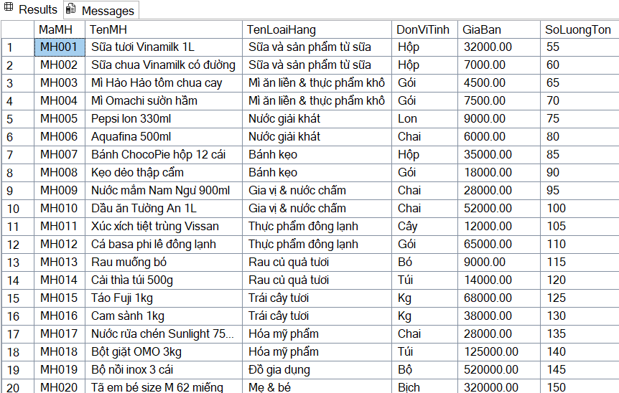
Hình 4-25 : Kết quả truy vấn danh mục hàng hóa phục vụ thu ngân trước ca làm

Tình huống 2: Khi khách hàng KH001 – Nguyễn Thị Hoa hỏi về các mặt hàng thuộc nhóm sữa, thu ngân sử dụng chức năng lọc theo loại hàng. Hệ thống thực hiện câu lệnh truy vấn VIEW kèm điều kiện TenLoaiHang = 'Sữa và sản phẩm từ sữa'.
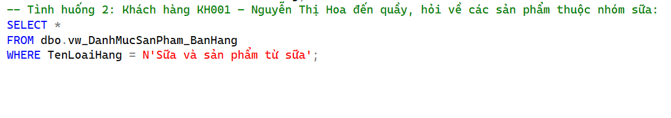
Hình 4-26: Lọc sản phẩm nhóm sữa từ view vw_DanhMucSanPham_BanHang
Kết quả: Hệ thống chỉ trả về các sản phẩm thuộc nhóm sữa
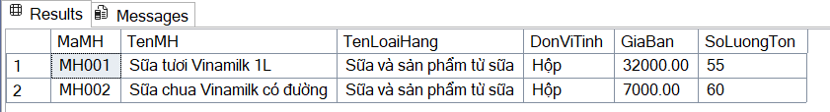
Hình 4-27: Kết quả lọc sản phẩm “sữa và sản phẩm từ sữa’’

VIEW chỉ hiển thị sản phẩm còn tồn
- Chức năng: VIEW vw_DanhMucSanPham_ConHang được tạo để giúp thu ngân tra cứu nhanh các sản phẩm còn tồn kho.
- Cách thức hoạt động
Khi được truy vấn, VIEW vw_DanhMucSanPham_ConHang tự động tổng hợp và lọc dữ liệu theo các bước sau:
Đầu tiên, VIEW lấy dữ liệu từ bảng tbl_MatHang. Tuy nhiên, VIEW này chỉ lựa chọn những mặt hàng có số lượng tồn lớn hơn 0.
- Nếu một mặt hàng đã hết tồn ⇒ không xuất hiện trong VIEW.
- Nếu số lượng tồn > 0 ⇒ được hiển thị cho thu ngân.
Tiếp theo, VIEW kết hợp (LEFT JOIN) với bảng tbl_LoaiHang để lấy tên loại hàng của từng sản phẩm.
- Nếu mặt hàng có loại hàng ⇒ hiển thị tên loại đầy đủ.
- Nếu mặt hàng chưa được gán loại ⇒ vẫn hiển thị nhưng cột loại hàng để trống.
Mỗi khi thu ngân thực hiện thao tác tra cứu, hệ thống chỉ cần truy vấn lên VIEW này để lấy danh sách sản phẩm còn hàng. VIEW đảm bảo trả về dữ liệu mới nhất vì luôn phụ thuộc vào giá trị tồn kho trong bảng tbl_MatHang.
- Tình huống ứng dụng:
Khi khách hàng muốn biết các sản phẩm “Trái cây tươi” còn hàng hay không, thu ngân sử dụng chức năng tìm kiếm theo loại hàng. Hệ thống lúc này thực thi truy vấn SELECT từ VIEW vw_DanhMucSanPham_ConHang và lọc WHERE TenLoaiHang = ‘Trái cây tươi’, đồng thời VIEW đã tự đảm bảo chỉ chứa các sản phẩm có Số lượng tồn > 0.
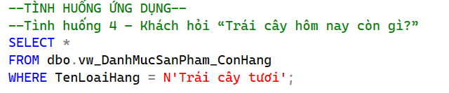
Hình 4-28: Truy vấn View sản phẩm trái cây tươi
Kết quả: Hệ thống trả về danh sách các mặt hàng trái cây còn hàng.
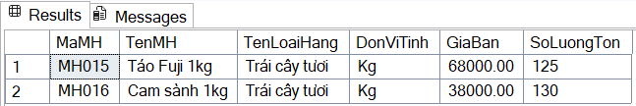
Hình 4-29: Kết quả lọc các sản phẩm thuộc nhóm trái cây tươi

VIEW lịch sử mua hàng chi tiết
- Chức năng: VIEW vw_LichSuMuaHang_ChiTiet được tạo ra để tổng hợp toàn bộ lịch sử mua hàng chi tiết theo từng hóa đơn và từng mặt hàng cho mỗi khách, phục vụ nhân viên thu ngân khi cần tra cứu lại đơn cũ để xử lý đổi trả, khiếu nại, kiểm tra tích điểm,… mà không phải truy vấn nhiều bảng cùng lúc.
- Cách thức hoạt động:
Khi được truy vấn, VIEW vw_LichSuMuaHang_ChiTiet tự động kết nối dữ liệu từ các bảng:
- Kết hợp tbl_HoaDon với tbl_KhachHang để lấy: Mã hóa đơn, Ngày bán, Mã khách hàng, Họ tên khách hàng.
- Kết hợp tbl_HoaDon với tbl_CTHoaDon để lấy: Mã mặt hàng, Số lượng bán, Đơn giá bán của từng dòng chi tiết.
- Kết hợp tbl_CTHoaDon với tbl_MatHang để bổ sung Tên mặt hàng.
- Đồng thời tính sẵn Thành tiền = Số lượng bán × Giá bán cho từng dòng chi tiết.
Kết quả, mỗi dòng dữ liệu trong VIEW thể hiện một mặt hàng trong một hóa đơn, đã bao gồm đầy đủ tất cả thông tin . VIEW không lọc sẵn mà trả về toàn bộ lịch sử; các điều kiện lọc (theo khách, theo ngày, theo hóa đơn) sẽ được áp dụng ở câu lệnh truy vấn.
- Tình huống ứng dụng:
Khách hàng KH001 – Nguyễn Thị Hoa quay lại cửa hàng và yêu cầu xem lại các lần mua hàng trước đó để đổi trả một số sản phẩm.
→ Hệ thống thực hiện truy vấn SELECT trên VIEW vw_LichSuMuaHang_ChiTiet có kèm điều kiện lọc theo Mã khách hàng = 'KH001'.
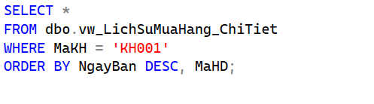
Hình 4-30 : Truy vấn lịch sử mua hàng chi tiết của khách KH001
Kết quả: Hệ thống trả về danh sách các hóa đơn và dòng chi tiết mà KH001 đã mua
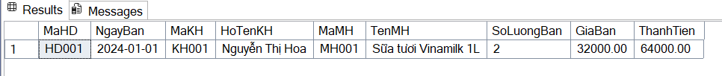
Hình 4-31 : Kết quả lịch sử mua hàng của khách KH001

VIEW cảnh báo hóa đơn bất thường
- Chức năng: VIEW vw_HoaDon_CanhBaoBatThuong được thiết kế nhằm hỗ trợ thu ngân nhận biết sớm các hóa đơn có giá trị hoặc số lượng bất thường (cao hơn mức trung bình của hệ thống). Đây là một dạng phân tích rủi ro giúp phòng tránh các trường hợp sai sót khi nhập liệu, quẹt nhầm, gian lận hoặc hóa đơn có giá trị quá lớn cần có sự xác nhận của quản lý trước khi thanh toán.
- Cách thức hoạt động và liên kết dữ liệu
Bước 1: Tổng hợp dữ liệu theo hóa đơn
VIEW lấy dữ liệu từ bảng hóa đơn (tbl_HoaDon) và kết hợp với:
- tbl_CTHoaDon để tính tổng số lượng và tổng tiền của từng hóa đơn,
- tbl_NhanVien để lấy tên nhân viên lập hóa đơn,
- tbl_KhachHang để lấy tên khách hàng.
Dữ liệu này được đưa vào biểu thức bảng tạm thời chứa kết quả tổng hợp cho từng hóa đơn.
Bước 2: Tính trung bình toàn hệ thống
VIEW tiếp tục sử dụng biểu thức bảng tạm thời thứ hai (ThongKe) để tính:
- Trung bình tổng tiền của tất cả hóa đơn,
- Trung bình tổng số lượng sản phẩm bán trong mỗi hóa đơn.
Hai giá trị trung bình này là cơ sở để phát hiện hóa đơn bất thường.
Bước 3: Gắn trạng thái cảnh báo
VIEW so sánh dữ liệu từng hóa đơn với giá trị trung bình:
- Nếu tổng tiền ≥ 2 lần trung bình hoặc tổng số lượng ≥ 2 lần trung bình,
→ hóa đơn được gắn trạng thái: “Hóa đơn lớn – cần báo quản lý”
- Ngược lại, hóa đơn được đánh dấu “Bình thường”
Cơ chế này giúp thu ngân nhanh chóng nhận diện các hóa đơn rủi ro trước khi hoàn tất thanh toán.
- Tình huống ứng dụng: Cuối ca làm, thu ngân cần rà soát các hóa đơn có giá trị cao bất thường nhằm đối chiếu lại trước khi bàn giao.
→ Hệ thống thực hiện truy vấn SELECT từ VIEW vw_HoaDon_CanhBaoBatThuong với điều kiện chỉ lấy các hóa đơn có trạng thái cảnh báo là “Hóa đơn lớn – cần báo quản lý”,
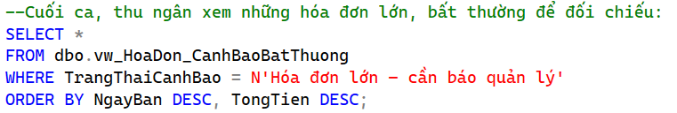
Hình 4-32 : Truy vấn hóa đơn lớn bất thường cuối ca

Kết quả: VIEW trả về danh sách các hóa đơn được xem là bất thường
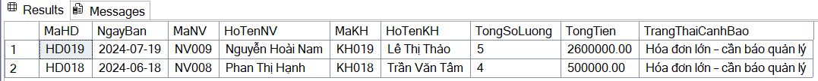
Hình 4-33 : Kết quả danh sách hóa đơn lớn – cảnh báo quản lý

Ứng dụng Index

INDEX tìm kiếm sản phẩm theo tên
- Chức năng: Chỉ mục INDEX IDX_MatHang_TenMH được tạo trên cột TenMH của bảng tbl_MatHang nhằm tăng tốc độ tìm kiếm sản phẩm theo tên cho nhân viên thu ngân.
- Cách thức hoạt động và liên kết dữ liệu
Khi tạo INDEX IDX_MatHang_TenMH, SQL Server sẽ xây dựng một cấu trúc dữ liệu riêng dựa trên cột TenMH:
- Các giá trị tên mặt hàng được sắp xếp và lưu trong cấu trúc chỉ mục.
- Mỗi tên sản phẩm trong INDEX liên kết tới vị trí bản ghi tương ứng trong bảng tbl_MatHang.
- Khi truy vấn có điều kiện lọc theo TenMH, SQL Server sẽ ưu tiên tra cứu trên INDEX thay vì đọc tuần tự toàn bộ bảng.
- Tình huống ứng dụng:
Khi khách hàng KH001 – Nguyễn Thị Hoa hỏi mua sữa, thu ngân cần nhanh chóng tra cứu các sản phẩm có chứa từ “sữa” trong tên để tư vấn.
Hệ thống thực hiện truy vấn tìm kiếm trên bảng tbl_MatHang với điều kiện lọc theo tên: → Truy vấn SELECT từ tbl_MatHang với điều kiện WHERE TenMH LIKE N'%sữa%'.
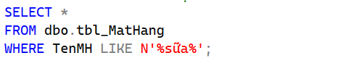
Hình 4-34 : Truy vấn tìm mặt hàng có tên chứa từ khóa ‘sữa’
Kết quả: Hệ thống trả về danh sách các mặt hàng có tên chứa từ “sữa”
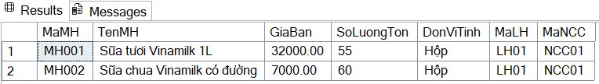
Hình 4-35 : Kết quả lọc các mặt hàng chứa từ khóa ‘sữa’

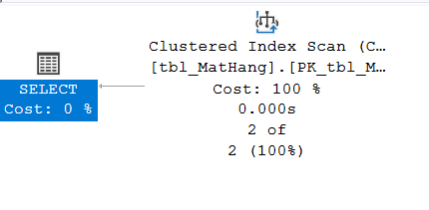
Hình 4-36 : Execution Plan: Clustered Index Scan khi tìm kiếm theo từ khóa LIKE

INDEX tối ưu JOIN Hóa đơn
- Chức năng: Chỉ mục INDEX IDX_CTHoaDon_MaHD được tạo trên cột MaHD của bảng tbl_CTHoaDon nhằm tối ưu các truy vấn JOIN và lọc dữ liệu theo mã hóa đơn.
- Cách thức hoạt động và liên kết dữ liệu
Sau khi tạo INDEX IDX_CTHoaDon_MaHD, SQL Server xây dựng một cấu trúc chỉ mục dựa trên giá trị MaHD trong bảng tbl_CTHoaDon.
Khi câu lệnh truy vấn có điều kiện hoặc JOIN theo MaHD, bộ tối ưu truy sẽ:
- Dùng INDEX để nhanh chóng xác định các bản ghi chi tiết ứng với mã hóa đơn cần tìm.
- Giảm số bản ghi phải đọc thực tế trên bảng gốc.
- Rút ngắn thời gian phản hồi cho các truy vấn liên quan đến chi tiết hóa đơn.
Điều này đặc biệt quan trọng khi số lượng dòng trong bảng tbl_CTHoaDon tăng lớn theo thời gian.
- Tình huống ứng dụng:
Khi cần xem chi tiết hóa đơn HD010 cho khách hàng, hệ thống thực hiện truy vấn kết hợp tbl_HoaDon, tbl_CTHoaDon, tbl_MatHang, tbl_KhachHang thông qua cột MaHD.
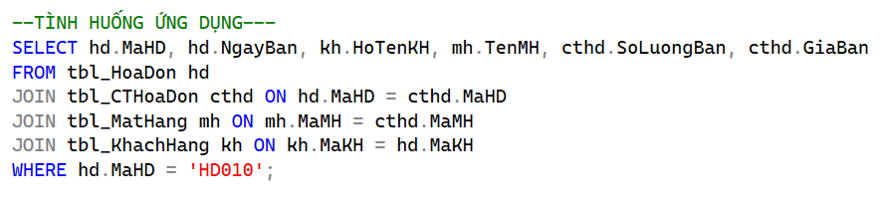
Hình 4-37 : Truy vấn chi tiết hóa đơn HD010 từ bảng dữ liệu gốc
Kết quả: Hệ thống trả về đầy đủ các thông tin
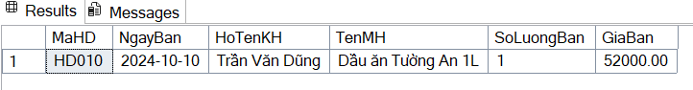
Hình 4-38 : Kết quả chi tiết hóa đơn HD010

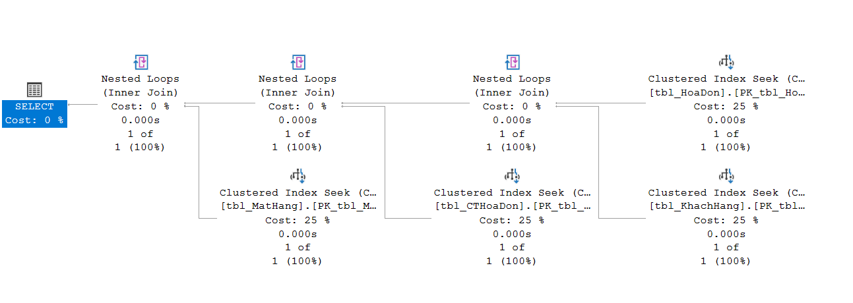
Hình 4-39 : Execution Plan của truy vấn hóa đơn HD010 – nhiều Clustered Index Seek

Ứng dụng Stored Procedure

PROCEDURE xử lý thêm khách hàng mới
- Chức năng: Stored Procedure usp_ThuNgan_ThemKhachHangNeuChuaCo được xây dựng để hỗ trợ thu ngân đăng ký khách hàng nhanh ngay tại quầy. Chức năng chính của procedure là:
- Xác định khách hàng dựa trên số điện thoại (tránh trùng khách).
- Tự động tạo mã khách mới theo chuẩn KHxxx khi khách chưa tồn tại.
- Trả về mã khách để thu ngân sử dụng ngay trong quá trình lập hóa đơn.
- Cách thức hoạt động và liên kết dữ liệu: Khi thu ngân gọi procedure, hệ thống tự động xử lý theo quy trình
Bước 1: Kiểm tra khách theo số điện thoại
Procedure tìm xem số điện thoại mà khách cung cấp có tồn tại trong bảng tbl_KhachHang hay không.
- Nếu tồn tại, procedure lấy mã khách hiện có → thu ngân dùng lại để lập hóa đơn.
- Nếu không tồn tại, chuyển sang bước 2 để tự động tạo khách mới.
Điều này đảm bảo không bao giờ tạo trùng khách hàng trong hệ thống.
Bước 2: Tự động sinh mã khách mới
Nếu khách chưa tồn tại, procedure:
- Lấy mã khách lớn nhất hiện có trong hệ thống dạng KHxxx.
- Tách phần số, tăng thêm 1.
- Ghép lại thành mã mới theo chuẩn
- Chèn bản ghi mới vào bảng tbl_KhachHang với đầy đủ thông tin khách do thu ngân nhập.
Cơ chế này đảm bảo mã khách luôn tăng liên tục, không bị trùng lặp.
Bước 3: Trả lại mã khách cho ứng dụng
Sau khi tìm thấy khách cũ hoặc tạo khách mới, procedure trả về:
- MaKH – mã khách cần dùng để lập hóa đơn
- HoTenKH, DienThoai – thông tin xác nhận lại
Thu ngân sẽ dùng mã khách này để lập hóa đơn ngay trong phiên giao dịch.
- Tình huống ứng dụng:
Tình Huống 1: Khách đã tồn tại trong hệ thống
Khách KH001 – Nguyễn Thị Hoa quay lại quầy. Thu ngân nhập tên và số điện thoại, hệ thống gọi procedure để kiểm tra số điện thoại này đã tồn tại trong bảng tbl_KhachHang chưa.
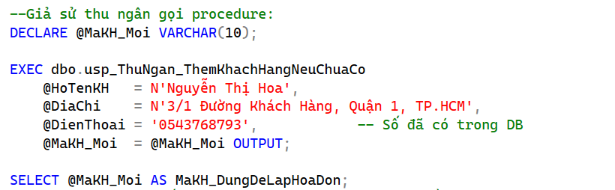
Hình 4-40 : Gọi procedure kiểm tra–thêm khách: trường hợp khách đã tồn tại
Procedure nhìn thấy DienThoai = '0543768793' đã tồn tại → không thêm dòng mới
Biến @MaKH_Moi nhận giá trị: KH001
Thu ngân dùng MaKH = 'KH001' để lập hóa đơn → tránh trùng khách hàng.
Kết quả: Procedure không tạo bản ghi mới vì số điện thoại đã có. Trả về đúng mã khách hiện hữu: KH001.
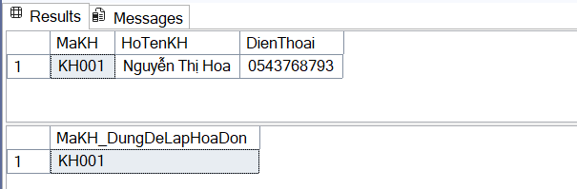
Hình 4-41 : Kết quả: trả về mã khách đã tồn tại (KH001)

Tình Huống 2: Khách mới hoàn toàn, chưa tồn tại trong hệ thống
Khách mới Lưu Thị Mỹ Duyên đến quầy và chưa từng đăng ký thông tin trước đó. Thu ngân nhập họ tên, địa chỉ và số điện thoại 0909998888 vào ứng dụng. Hệ thống gọi cùng một Stored Procedure để xử lý.
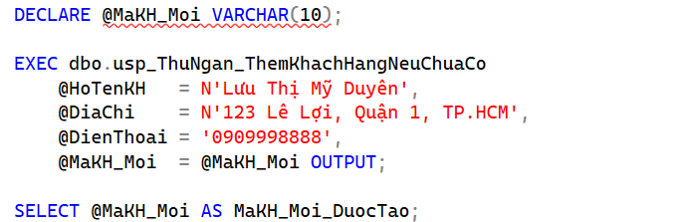
Hình 4-42 : Gọi procedure kiểm tra–thêm khách: trường hợp thêm khách mới
Procedure kiểm tra trong bảng khách hàng → không tìm thấy khách nào dùng số này.
Kết quả: Procedure tự sinh mã khách mới là KH021 (tăng từ KH020). Tự động INSERT bản ghi khách vào tbl_KhachHang.
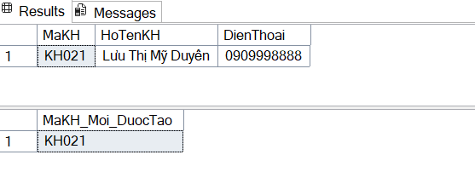
Hình 4-43 : Kết quả: tạo mã khách mới (KH021)

PROCEDURE lập hóa đơn bán hàng
- Chức năng: Stored Procedure usp_ThuNgan_LapHoaDonBanHang được sử dụng để:
- Kiểm tra nhân viên, khách hàng, chi tiết hóa đơn, tồn kho.
- Sinh mã hóa đơn mới theo chuẩn HDxxx.
- Ghi hóa đơn – ghi chi tiết hóa đơn – trừ tồn kho.
- Đảm bảo toàn bộ quá trình lập hóa đơn diễn ra an toàn trong transaction.
- Cách thức hoạt động và liên kết dữ liệu
Trước khi gọi Stored Procedure, ứng dụng bán hàng đã chuẩn bị danh sách sản phẩm khách mua và lưu vào biến bảng tạm (HoaDonChiTietType) và toàn bộ danh sách này được truyền vào Procedure để xử lý.
Thủ tục bắt đầu bằng việc kiểm tra dữ liệu đầu vào: nhân viên phải tồn tại, khách hàng phải hợp lệ, danh sách chi tiết không được rỗng và tồn kho từng mặt hàng phải đủ so với số lượng khách mua.
- Nếu tất cả điều kiện đạt yêu cầu, procedure tạo mã hóa đơn mới, ghi dữ liệu vào bảng tbl_HoaDon và tbl_CTHoaDon với giá bán lấy trực tiếp từ tbl_MatHang, đồng thời cập nhật lại tồn kho. Quy trình kết thúc bằng lệnh COMMIT.
- Trong trường hợp xảy ra lỗi ở bất kỳ bước nào, khối TRY…CATCH sẽ thực hiện ROLLBACK toàn bộ giao dịch để đảm bảo tính toàn vẹn dữ liệu.
- Tình huống ứng dụng:
Tình huống 1: Lập hóa đơn thành công khi tồn kho đủ. Khách hàng KH005 – Hoàng Thị Lan mua:
- 2 hộp Sữa tươi Vinamilk 1L (MH001)
- 3 gói Mì Hảo Hảo (MH003)
Trước tiên, chuẩn bị dữ liệu chi tiết hóa đơn. Ứng dụng tự gom các mặt hàng này vào biến bảng HoaDonChiTietType.
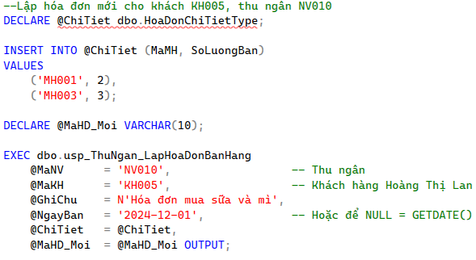
Hình 4-44 : Gọi procedure lập hóa đơn mới với chi tiết bán hàng
Stored Procedure thực hiện kiểm tra sự tồn tại của nhân viên NV010 và khách hàng KH005 và đảm bảo danh sách chi tiết không rỗng. Hệ thống tiếp tục kiểm tra tồn kho các mặt hàng MH001 và MH003 để bảo đảm đủ số lượng bán. Khi dữ liệu hợp lệ, Procedure tạo hóa đơn mới ghi vào bảng tbl_HoaDon và tbl_CTHoaDon với giá bán lấy từ bảng mặt hàng. Cuối cùng, Procedure cập nhật lại tồn kho theo số lượng đã bán và hoàn tất giao dịch để đảm bảo an toàn dữ liệu.
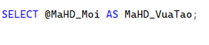
Hình 4-45 : Truy vấn lấy mã hóa đơn vừa tạo
Kết quả: Sau khi truy vấn lệnh SELECT @MaHD_Moi AS MaHD_VuaTao; sẽ trẻ về HD21.
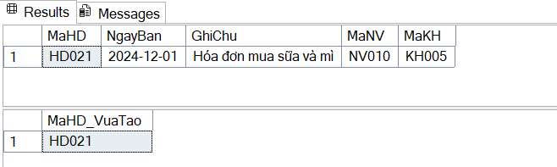
Hình 4-46 : Thông tin hóa đơn HD021 sau khi lập thành công
Tình Huống 2: Lập hóa đơn thất bại vì bán vượt tồn kho
Bối cảnh: Thu ngân nhầm thao tác, chọn bán 9999 sản phẩm MH001, vượt xa số lượng tồn thực tế.
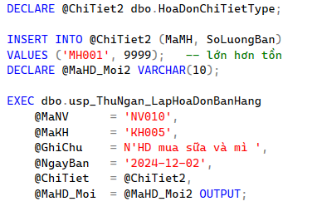
Hình 4-47 : Gọi procedure lập hóa đơn với số lượng vượt quá tồn kho
Procedure kiểm tra SoLuongBan của MH001 so với SoLuongTon trong kho và phát hiện tồn không đủ, dẫn đến lỗi ngay tại bước kiểm tra. Khi đó, Procedure kích hoạt RAISERROR, toàn bộ transaction bị ROLLBACK, nên hóa đơn không được tạo, tồn kho không bị trừ và không có bất kỳ dữ liệu nào được ghi vào CSDL.
Kết quả: Thu ngân nhận thông báo lỗi: "Số lượng tồn không đủ cho một hoặc nhiều mặt hàng."
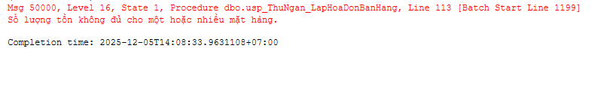
Hình 4-48 : Thông báo lỗi “Số lượng tồn kho không đủ để lập hoá đơn”

PROCEDURE tra cứu hóa đơn
- Chức năng: Stored Procedure usp_ThuNgan_TraCuuHoaDon hỗ trợ thu ngân tra cứu nhanh thông tin hóa đơn theo nhiều tiêu chí linh hoạt như: mã hóa đơn, mã khách hàng, số điện thoại hoặc khoảng thời gian bán mà không cần viết câu lệnh JOIN thủ công.
- Cách thức hoạt động và liên kết dữ liệu:
Khi thu ngân gọi Procedure, hệ thống kiểm tra các tham số đầu vào. Bất kỳ tham số nào để NULL sẽ được bỏ qua, giúp thu ngân tra cứu theo một hoặc nhiều điều kiện tùy nhu cầu thực tế.
Procedure tự động liên kết các bảng tbl_HoaDon, tbl_CTHoaDon, tbl_MatHang, tbl_KhachHang để tổng hợp đầy đủ thông tin hóa đơn, bao gồm: ngày bán, khách hàng, số điện thoại, mặt hàng đã mua, số lượng, giá bán và thành tiền.
Nhờ cơ chế lọc linh hoạt bằng điều kiện OR/NULL, thủ tục hỗ trợ nhiều dạng tra cứu thực tế mà không cần viết các câu SELECT phức tạp.
- Tình huống ứng dụng:
Tình Huống 1: Khách mang mã hóa đơn đến và yêu cầu xem lại chi tiết. Khách đưa mã hóa đơn: HD010 Thu ngân chỉ cần nhập mã hóa đơn để tra cứu.
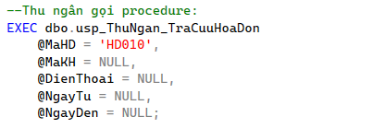
Hình 4-49 : Gọi procedure tra cứu hóa đơn theo mã HD010
Kết quả: Trả về chi tiết hóa đơn HD010
Hình 4-50 : Kết quả tra cứu hóa đơn HD010
Tình Huống 2: Khách không nhớ mã hóa đơn, chỉ nhớ số điện thoại (tra theo số điện thoại)
Khách không nhớ mã hóa đơn, chỉ nhớ số điện thoại 0876453567, muốn xem lại các lần mua trước.
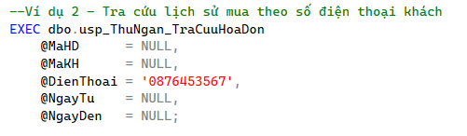
Hình 4-51 : Gọi procedure tra cứu lịch sử mua theo số điện thoại khách
Procedure tìm tất cả các hóa đơn mà khách có số điện thoại 0876453567 đã thực hiện. Với mỗi hóa đơn, procedure JOIN thêm chi tiết và mặt hàng để hiển thị từng dòng sản phẩm đã mua.
Kết quả: Trả về lịch sử mua hàng của khách theo số điện thoại
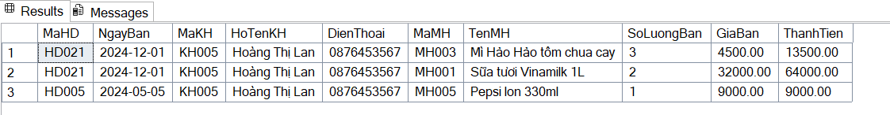
Hình 4-52 : Kết quả lịch sử mua hàng theo số điện thoại

PROCEDURE tính tổng tiền hóa đơn
- Chức năng: Stored Procedure usp_ThuNgan_TinhTongTienHoaDon dùng để tính tổng số tiền phải thanh toán của một hóa đơn dựa trên các dòng chi tiết hóa đơn. Thu ngân hoặc hệ thống gọi procedure này trước khi hiển thị số tiền phải trả, in bill hoặc đối chiếu lại số tiền với khách hàng.
- Cách thức hoạt động và liên kết dữ liệu
Khi được truyền vào mã hóa đơn (@MaHD), Procedure trước hết kiểm tra xem hóa đơn đó có tồn tại trong bảng tbl_HoaDon hay không.
- Nếu hóa đơn không tồn tại → lập tức báo lỗi “Hóa đơn không tồn tại.” và dừng xử lý.
Nếu hóa đơn hợp lệ, Procedure sẽ:
- JOIN tbl_HoaDon, tbl_NhanVien, tbl_KhachHang, tbl_CTHoaDon để lấy đầy đủ thông tin hóa đơn, nhân viên bán, khách hàng.
- Tính tổng tiền phải thanh toán bằng công thức: SUM(SoLuongBan × GiaBan) trên tất cả dòng chi tiết của hóa đơn.
- Trả về một dòng kết quả chứa: thông tin hóa đơn + thông tin khách + tổng tiền.
- Tình huống ứng dụng
Thu ngân cần tính tổng tiền để in bill cho hóa đơn HD019. Sau khi lập hóa đơn HD019, trước khi in bill cho khách, hệ thống cần tính lại tổng tiền chính xác dựa trên chi tiết hóa đơn.
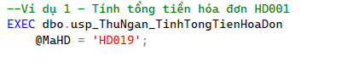
Hình 4-53 : Gọi procedure tính tổng tiền hóa đơn HD019

Stored Procedure trước hết kiểm tra hóa đơn HD019 có tồn tại không , sau đó lấy toàn bộ các dòng chi tiết từ tbl_CTHoaDon và tính tổng tiền bằng cách cộng SUM(SoLuongBan × GiaBan) cho toàn bộ mặt hàng trong hóa đơn.
Kết quả: Kết quả trả về gồm (mã hóa đơn, ngày bán, ghi chú; mã và tên nhân viên; mã, tên, địa chỉ và số điện thoại khách hàng), kèm theo Tổng tiền thanh toán.
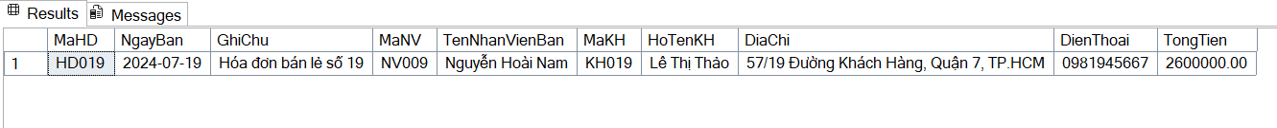
Hình 4-54 : Kết quả tính tổng tiền của hóa đơn HD019

PROCEDURE tính tiền thanh toán
- Chức năng: Stored Procedure usp_ThuNgan_TinhTien_ThanhToan được dùng ở bước cuối cùng khi thu ngân bấm nút “Thanh toán”. Thủ tục này giúp tính:
- Tổng tiền gốc của hóa đơn
- Số tiền được giảm (nếu có khuyến mãi %)
- Số tiền khách phải trả sau giảm
- Tiền khách đưa và tiền thối lại
- Cách thức hoạt động và liên kết dữ liệu
Khi được truyền vào mã hóa đơn, phần trăm giảm giá và số tiền khách đưa, Procedure đầu tiên kiểm tra hóa đơn có tồn tại hay không.
Nếu hợp lệ → hệ thống tính tổng tiền gốc dựa trên chi tiết hóa đơn bằng cách cộng tất cả các dòng (Số lượng × Giá bán).
Tiếp theo, thủ tục tính số tiền giảm giá dựa trên phần trăm giảm, sau đó tính số tiền khách cần thanh toán. Nếu số tiền khách đưa nhỏ hơn số tiền phải trả, hệ thống báo lỗi ngay để tránh thanh toán thiếu.
Cuối cùng, Procedure tính tiền thối (nếu khách đưa dư) và trả về toàn bộ thông tin tính toán thông qua OUTPUT cùng một dòng tổng hợp để phục vụ hiển thị và in bill.
Tình huống ứng dụng
Thu ngân cần tính tổng tiền + tiền thối khi khách thanh toán hóa đơn HD010. Khách thanh toán hóa đơn HD010, được giảm giá 5% và đưa 500.000đ để trả. Trước khi in bill, ứng dụng gọi Stored Procedure để tính số tiền phải thanh toán và tiền thối.
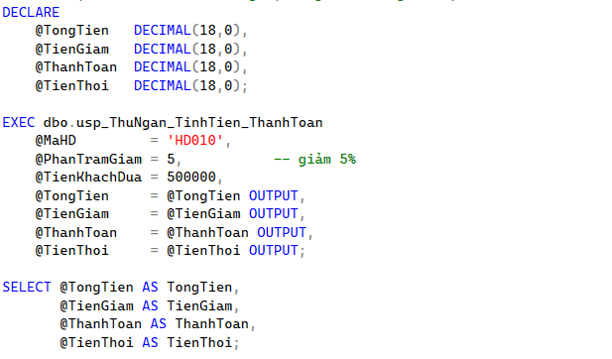
Hình 4-55 : Gọi procedure tính tiền và thanh toán cho hóa đơn HD010
Kết quả: Procedure tính tiền thối lại cho khách và trả về bốn giá trị OUTPUT gồm: TongTien, TienGiam, ThanhToan và TienThoi để POS hiển thị và dùng để in bill.
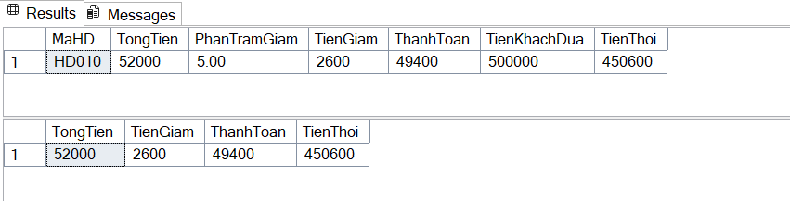
Hình 4-56 : Kết quả tính tiền, giảm giá và tiền thối của hóa đơn HD010

PROCEDURE thống kê doanh thu ca làm
- Chức năng: Stored Procedure usp_ThuNgan_DoanhThuCaLam dùng để thống kê kết quả làm việc của một thu ngân trong một khoảng thời gian. Thủ tục này phục vụ cho thu ngân xem lại ca làm và quản lý đánh giá hiệu suất theo nhân viên.
- Cách thức hoạt động và liên kết dữu liệu
Khi Procedure được gọi với mã nhân viên và khoảng ngày, hệ thống trước tiên kiểm tra nhân viên có tồn tại trong bảng tbl_NhanVien để đảm bảo thống kê đúng đối tượng. Sau khi xác nhận hợp lệ, Procedure truy xuất danh sách hóa đơn từ tbl_HoaDon của nhân viên đó, đồng thời lọc theo ngày bán nằm trong khoảng @NgayTu – @NgayDen.
Tiếp theo, các hóa đơn này được liên kết với bảng tbl_CTHoaDon để tổng hợp số lượng sản phẩm đã bán và tính doanh thu từng ngày (dựa trên SoLuongBan × GiaBan). Song song, Procedure JOIN với tbl_NhanVien nhằm đưa vào báo cáo đầy đủ thông tin thu ngân như mã và họ tên.
Các dữ liệu sau khi kết hợp được gom nhóm theo Ngày bán, tạo thành từng dòng thống kê đại diện cho mỗi ngày làm việc của thu ngân. Trong mỗi nhóm, hệ thống tính số hóa đơn, tổng số lượng bán, và tổng doanh thu.
- Tình huống ứng dụng
Tổng kết doanh thu theo ngày cho thu ngân NV010 trong tháng 05/2024. Cuối tháng, thu ngân NV010 hoặc quản lý muốn xem mỗi ngày trong tháng 05/2024, nhân viên này đã lập bao nhiêu hóa đơn và đạt mức doanh thu bao nhiêu.
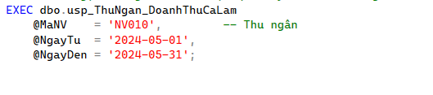
Hình 4-57 : Gọi procedure thống kê doanh thu ca làm của thu ngân NV010
Kết quả: Procedure sẽ trả về một bảng thống kê, trong đó mỗi dòng tương ứng với một ngày bán của thu ngân NV010
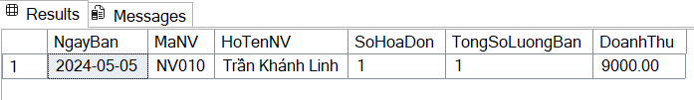
Hình 4-58 : Kết quả doanh thu ca làm của thu ngân NV010 trong tháng 5/2024

Ứng dụng Trigger

TRIGGER không cho bán vượt số lượng tồn
- Chức năng: Trigger TRG_CTHoaDon_KiemTraTonKho được xây dựng để chặn mọi trường hợp bán vượt quá số lượng tồn kho hiện tại.
- Cách thức hoạt động và liên kết dữ liệu
Trigger được gắn trên bảng tbl_CTHoaDon và kích hoạt AFTER INSERT, UPDATE. Khi thu ngân thêm/sửa chi tiết hóa đơn, sẽ tạo ra bảng tạm inserted chứa các dòng chi tiết mới. Trigger sẽ:
- JOIN bảng tạm inserted với bảng tbl_MatHang theo MaMH để lấy SoLuongTon hiện tại của từng mặt hàng.
- So sánh SoLuongBan trong inserted với SoLuongTon trong tbl_MatHang.
- Nếu tồn tại bất kỳ dòng nào có SoLuongBan > SoLuongTon → trigger lập tức:
  - Phát sinh thông báo lỗi: “Số lượng bán vượt quá số lượng tồn kho hiện tại.”
  - ROLLBACK TRANSACTION → hủy toàn bộ thao tác INSERT/UPDATE vừa thực hiện.
Nhờ đó, dù dữ liệu được thêm trực tiếp, qua thủ tục (Stored Procedure) hay từ ứng dụng, khi tới tbl_CTHoaDon, trigger sẽ không cho phép bán vượt tồn.
- Tình huống ứng dụng: Bán vượt tồn cho mặt hàng MH001 trên hóa đơn HD22
Trước tiên, sẽ kiểm tra mưc tồn hiện tại của mặt hàng MH001
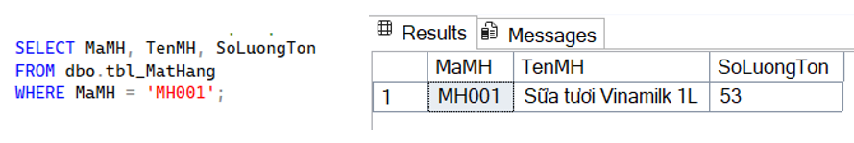
Hình 4-59 : Kiểm tra số lượng tồn của mặt hàng MH001 trước khi bán
Tại quầy, nhân viên thu ngân tạo hóa đơn HD22 với mã NV006 và khách KH001. Nhưng lỡ nhập số lượng bán 999 – vượt xa tồn thực tế.
Kết quả: Trigger báo lỗi và rollback giao dịch → dòng chi tiết hóa đơn bán vượt tồn không được lưu vào tbl_CTHoaDon.
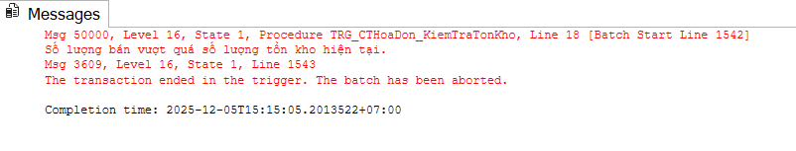
Hình 4-60 : Thông báo lỗi từ trigger: số lượng bán vượt quá tồn kho

TRIGGER ghi log thay đổi chi tiết hóa đơn
- Chức năng: Trigger TRG_CTHoaDon_LogThayDoi được dùng để ghi lại lịch sử chỉnh sửa hoặc xóa chi tiết hóa đơn của thu ngân.
- Cách thức hoạt động và liên kết dữ liệu
Trigger được khai báo AFTER UPDATE, DELETE trên bảng tbl_CTHoaDon. Khi thu ngân hoặc hệ thống chỉnh sửa hoặc xóa một dòng chi tiết hóa đơn, sẽ tự tạo ra hai bảng tạm:
- deleted: chứa dữ liệu trước khi sửa/xóa
- inserted: chứa dữ liệu sau khi sửa (nếu là UPDATE); với DELETE thì inserted rỗng
Trigger dùng phép FULL JOIN giữa deleted và inserted theo cặp khóa (MaHD, MaMH) để ghép dữ liệu cũ – mới tương ứng. Từ đó:
- OldSoLuongBan, OldGiaBan lấy từ bảng deleted
- NewSoLuongBan, NewGiaBan lấy từ bảng inserted
- ActionType
  - Nếu không có dòng mới (inserted null) → thao tác là DELETE
  - Nếu có cả dữ liệu cũ và mới → thao tác là UPDATE
Kèm theo đó, trigger ghi thêm:
- ActionTime = thời điểm hệ thống ghi log
- ActionUser = tài khoản SQL Server thực hiện thao tác (SUSER_SNAME)
Tất cả các thông tin này được chèn vào bảng tbl_CTHoaDon_Log. Nhờ cách làm này, mỗi thay đổi trên chi tiết hóa đơn đều được lưu lại rõ ràng: sửa cái gì, từ giá trị nào sang giá trị nào, lúc nào, ai sửa.
- Tình huống ứng dụng: Thu ngân sửa sai số lượng trong chi tiết hóa đơn (UPDATE)
Ban đầu, trong chi tiết hóa đơn HD001 – MH001 đang lưu số lượng bán là 3. Sau khi đối chiếu với khách, thu ngân phát hiện thực tế khách mua 4 , nên thực hiện thao tác UPDATE để sửa lại số lượng.
Ngay khi câu lệnh UPDATE thực hiện xong, trigger TRG_CTHoaDon_LogThayDoi tự động kích hoạt.
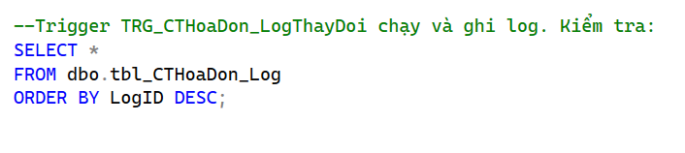
Hình 4-61 : Truy vấn kiểm tra log thay đổi chi tiết hóa đơn
Kết quả: Tất cả được ghi thành một dòng mới trong bảng tbl_CTHoaDon_Log.
Hình 4-62 : Kết quả log thay đổi: trigger ghi nhận thao tác UPDATE

TRIGGER khóa sửa hóa đơn cũ
- Chức năng: Trigger TRG_HoaDon_KhoaSuaHoaDonCu được dùng để khóa các hóa đơn không thuộc ngày hiện tại, không cho phép chỉnh sửa nữa.
- Cách thức hoạt động và liên kết dữ liệu
Trigger được khai báo AFTER UPDATE trên bảng tbl_HoaDon. Mỗi khi có lệnh UPDATE chạy trên tbl_HoaDon, SQL Server sẽ đưa các bản ghi sau khi cập nhật vào bảng tạm inserted.
Trigger sẽ duyệt qua dữ liệu trong inserted và so sánh NgayBan của từng hóa đơn với ngày hiện tại của hệ thống.
- Nếu phát hiện bất kỳ hóa đơn nào có NgayBan khác ngày hôm nay, trigger lập tức:
  - Phát sinh thông báo lỗi: “Không được phép chỉnh sửa hóa đơn không thuộc ngày hiện tại.”
  - Thực hiện ROLLBACK TRANSACTION để hủy toàn bộ thao tác UPDATE vừa rồi.
Như vậy, chỉ những hóa đơn có NgayBan = ngày hiện tại mới được phép cập nhật. Các hóa đơn cũ (của những ngày trước) sẽ luôn bị từ chối khi có hành vi chỉnh sửa.
- Tình huống ứng dụng: Sửa hóa đơn cũ (năm 2024) → bị chặn
Trong dữ liệu, các hóa đơn ban đầu như HD001 có NgayBan nằm trong năm 2024, khác với ngày hiện tại. Khi người dùng thực hiện thao tác:
Sửa lại GhiChu của hóa đơn HD001 (một hóa đơn đã lập từ trước, không phải ngày hôm nay). Trigger được kích hoạt, đọc NgayBan của HD001 trong inserted, so sánh với ngày hiện tại và nhận thấy không trùng ngày.
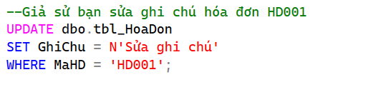
Hình 4-63 : Thử sửa ghi chú hóa đơn HD001
Kết quả: Trigger báo lỗi không cho phép chỉnh sửa hóa đơn không thuộc ngày hiện tại. Lệnh UPDATE bị rollback → GhiChu của HD001 không thay đổi trong CSDL.
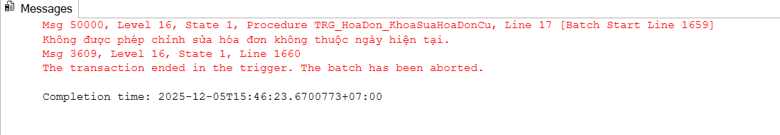
Hình 4-64 : Thông báo trigger: không được phép chỉnh sửa hóa đơn cũ

TRIGGER cập nhật tổng chi tiêu khách hàng
- Chức năng: Trigger TRG_CTHoaDon_CapNhatTongChiTieu được dùng để tự động cập nhật tổng chi tiêu của khách hàng mỗi khi chi tiết hóa đơn thay đổi.
- Cách thức hoạt động và liên kết dữ liệu
Trigger được gắn AFTER INSERT, UPDATE, DELETE trên tbl_CTHoaDon. Khi có thay đổi chi tiết hóa đơn, SQL Server tạo hai bảng tạm:
- inserted: dữ liệu mới (sau INSERT/UPDATE)
- deleted: dữ liệu cũ (trước UPDATE/DELETE)
Trigger sử dụng hai bảng này để tính phần chênh lệch cho từng khách hàng. Trước hết, dữ liệu từ inserted và deleted được ghép với nhau theo cặp (MaHD, MaMH), sau đó JOIN với tbl_HoaDon để xác định MaKH tương ứng với mỗi dòng chi tiết. Kết quả tập hợp này được đưa vào bảng tạm “BienDong” để tính:
- DeltaSoLuong: tổng (Số lượng mới – Số lượng cũ)
- DeltaTien: tổng (Tiền mới – Tiền cũ) = (SoLuongBan × GiaBan mới) – (SoLuongBan × GiaBan cũ)
- DeltaSoHoaDon: số hóa đơn tăng/giảm thực sự (khi thêm mới hoặc xóa hết chi tiết của một hóa đơn đối với khách đó)
Sau khi tính xong biến động theo từng khách hàng, trigger dùng câu lệnh MERGE với bảng tbl_KhachHang_TongChiTieu:
- Nếu khách đã có trong bảng tổng → UPDATE cộng dồn:
  - Cộng thêm DeltaSoHoaDon vào TongSoHoaDon
  - Cộng DeltaSoLuong vào TongSoLuongMua
  - Cộng DeltaTien vào TongTienDaMua
- Nếu khách chưa có dòng trong bảng tổng → INSERT dòng mới với các giá trị tương ứng từ biến động (trường hợp delta âm sẽ được bảo vệ về 0 nếu cần).
- Tình huống ứng dụng: Khách KH005 phát sinh hóa đơn mới và chỉnh sửa số lượng mua
Ban đầu, khách hàng KH005 mua 3 hộp sữa MH001, giá 32.000
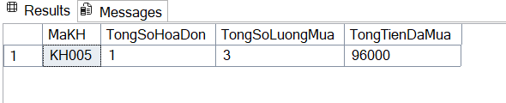
Hình 4-65 : Thống kê số lượng và tổng tiền đã mua của khách KH005 (trước cập nhật)
Sau đó thu ngân sửa lại số lượng từ 3 → 5 hộp theo nhu cầu của khách hàng. Trigger tiếp tục ghi nhận phần chênh lệch: Tăng thêm 2 sản phẩm, Tăng thêm 64.000
→ Bảng tổng chi tiêu được cập nhật lại đúng với số lượng và số tiền thực tế KH005 đã mua.
Kết quả: Bảng tbl_KhachHang_TongChiTieu lưu chính xác tổng số hóa đơn, tổng số lượng và tổng tiền mà KH005 đã chi.
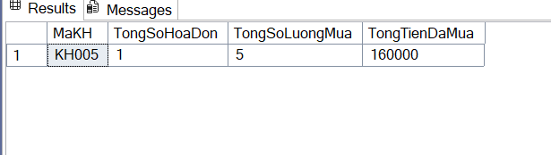
Hình 4-66 : Thống kê số lượng và tổng tiền đã mua của khách KH005 (sau cập nhật)

TRIGGER kiểm soát mức giảm giá tối đa
- Chức năng: Trigger TRG_CTHoaDon_KiemTraGiamGiaToiDa dùng để giới hạn quyền giảm giá của thu ngân trên từng dòng chi tiết hóa đơn.
- Cách thức hoạt động và liên kết dữ liệu
Trigger được gắn AFTER INSERT, UPDATE trên bảng tbl_CTHoaDon. Mỗi khi thu ngân thêm mới hoặc chỉnh sửa chi tiết hóa đơn (đặc biệt là cột GiaBan), dữ liệu mới sẽ được đưa vào bảng tạm inserted.
Trigger sẽ: JOIN bảng inserted với bảng tbl_MatHang theo MaMH để lấy:
- Giá bán mới thu ngân đang áp dụng (i.GiaBan)
- Giá gốc niêm yết của mặt hàng (mh.GiaBan)
Trên từng dòng, Trigger kiểm tra điều kiện:
- Nếu Giá bán mới < 90% Giá gốc → xem là giảm giá quá mức cho phép.
Nếu tồn tại bất kỳ dòng nào vi phạm điều kiện này, Trigger sẽ:
- Phát sinh thông báo lỗi: “Giá bán giảm vượt quá mức cho phép (10%). Vui lòng báo quản lý.”
- ROLLBACK TRANSACTION → thao tác INSERT/UPDATE bị hủy, giá bán không bị thay đổi trong CSDL.
Nhờ đó, mọi lần thu ngân cố ý hoặc vô tình giảm giá quá sâu đều bị chặn ngay ở tầng Cơ sở dữ liệu.
- Tình huống ứng dụng: Thu ngân cố tình giảm giá sâu cho mặt hàng MH001
Giá gốc mặt hàng MH001 trong tbl_MatHang là 32.000đ. Thu ngân muốn “đáp ứng nhu cầu” hoặc vì lý do cá nhân, cố gắng sửa giá bán trên chi tiết hóa đơn HD001 xuống 20.000đ, tức là giảm hơn 10%.
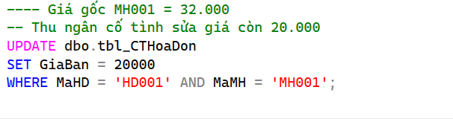
Hình 4-67 : Thử chỉnh sửa giá bán mặt hàng MH001 trong hóa đơn HD001
Khi lệnh UPDATE chạy, Trigger TRG_CTHoaDon_KiemTraGiamGiaToiDa được kích hoạt. Hệ thống:
- So sánh Giá mới 20.000 với 90% của 32.000 (tức 28.800)
- Nhận thấy 20.000 < 28.800 → vi phạm mức giảm tối đa cho phép.
Kết quả: Trigger lập tức:
- Báo lỗi: “Giá bán giảm vượt quá mức cho phép (10%). Vui lòng báo quản lý.”
- Rollback giao dịch → Giá bán trong tbl_CTHoaDon vẫn giữ nguyên 32.000
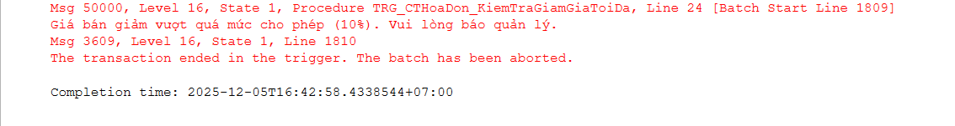
Hình 4-68 : Trigger cảnh báo: giá giảm vượt mức cho phép (10%)

TRIGGER tự động tính doanh thu theo ca
- Chức năng: Trigger TRG_CTHoaDon_TinhDoanhThuThuNgan được dùng để tự động cập nhật doanh thu theo ngày làm việc của từng thu ngân.
- Cách thức hoạt động và liên kết dữ liệu
Trigger được gắn AFTER INSERT, UPDATE trên bảng tbl_CTHoaDon. Mỗi lần thu ngân lập mới hoặc chỉnh sửa chi tiết hóa đơn, dữ liệu mới sẽ nằm trong bảng tạm inserted. Trigger lấy các dòng này, JOIN với bảng tbl_HoaDon để biết:
- Thu ngân nào lập hóa đơn (MaNV)
- Ngày bán của hóa đơn (NgayBan)
Từ tập dữ liệu đã JOIN, trigger gom nhóm theo MaNV + NgayBan, tính:
- TienThem = tổng số tiền mới phát sinh trong đợt đó (SUM SoLuongBan × GiaBan)
- SoHoaDonThem = số hóa đơn mới xuất hiện trong inserted (COUNT DISTINCT MaHD)
Kết quả tổng hợp này được đưa vào lệnh MERGE với bảng tbl_ThuNgan_DoanhThuCa (khóa chính là MaNV + NgayBan):
- Nếu đã có sẵn dòng thống kê cho thu ngân đó trong ngày đó → UPDATE, cộng thêm:
  - SoHoaDon += SoHoaDonThem
  - TongTien += TienThem
- Nếu chưa có dòng (lần đầu thu ngân này phát sinh doanh thu trong ngày) → INSERT dòng mới với MaNV, NgayBan, SoHoaDon và TongTien tương ứng.
- Tình huống ứng dụng: Thu ngân NV010 lập hóa đơn mới trong ngày
Trong ca làm hiện tại, thu ngân NV010 lập hóa đơn HD023 cho khách KH005 với ngày bán là ngày hệ thống (GETDATE), và thêm chi tiết: Bán 3 hộp sữa MH001, đơn giá 32.000
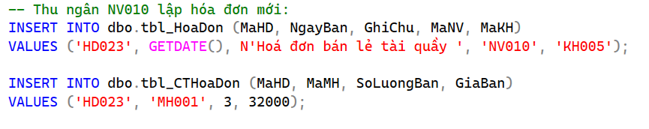
Hình 4-69 : Thu ngân NV010 lập hóa đơn mới HD023
Kết quả: Bảng tbl_ThuNgan_DoanhThuCa luôn lưu doanh thu theo ngày – theo thu ngân, được cập nhật tự động sau mỗi lần bán hàng.
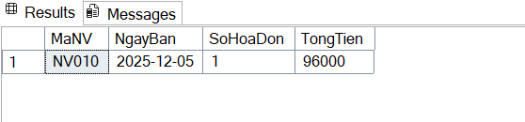
Hình 4-70 : Kết quả doanh thu của thu ngân NV010 trong ngày làm việc

Ứng dụng đối với người dùng nhân viên thủ kho
Đăng nhập vào hệ thống bằng tài khoản WinmartWarehouseUser để thực hiện các nghiệp vụ bán hàng theo đúng quyền hạn đã được phân cấp.
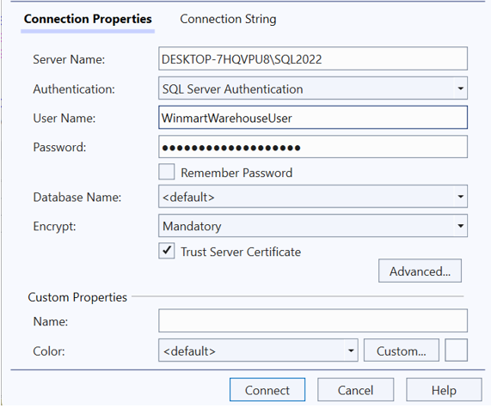
Hình 4-71 : Giao diện đăng nhập với tài khoản người dùng Nhân viên thủ kho

Ứng dụng View

VIEW danh mục tồn kho hiện tại
- Chức năng: VIEW vw_Kho_TonKho_HienTai được thiết kế dành cho nhân viên thủ kho để theo dõi nhanh tồn kho hiện tại của từng mặt hàng.
- Cách thức hoạt động và liên kết dữ liệu
Khi được truy vấn, VIEW vw_Kho_TonKho_HienTai thực hiện các bước xử lý dữ liệu sau:
- Lấy dữ liệu gốc từ bảng tbl_MatHang: Đây là bảng trung tâm chứa thông tin chính của sản phẩm: mã mặt hàng, tên mặt hàng, đơn vị tính, giá bán và số lượng tồn (SoLuongTon).
- JOIN với bảng tbl_LoaiHang:Dùng cột MaLH để lấy thêm tên loại hàng , giúp thủ kho phân loại nhóm sản phẩm dễ dàng.
- JOIN với bảng tbl_NhaCungCap: Dùng cột MaNCC để lấy tên nhà cung cấp, hỗ trợ thủ kho biết mỗi mặt hàng đang thuộc nhà cung cấp nào để tiện liên hệ nhập hàng.
- Tự động sinh cột trạng thái tồn kho – TrangThaiTon: Dựa trên giá trị SoLuongTon, VIEW dùng biểu thức điều kiện để phân loại:
  - SoLuongTon <= 0 → “Hết hàng”
  - SoLuongTon < 20 → “Sắp hết”
  - Ngược lại → “Bình thường”
Kết quả là một nguồn dữ liệu đã tổng hợp – phân loại – gắn trạng thái, phục vụ trực tiếp cho công tác kiểm soát tồn kho của thủ kho.
- Tình huống ứng dụng: Thủ kho cần xem nhanh các mặt hàng “Sắp hết” để chuẩn bị nhập hàng
Đầu ca hoặc cuối ngày, nhân viên thủ kho muốn biết những mặt hàng nào sắp hết (tồn ít nhưng chưa hết hẳn) để:
- Lên danh sách đề xuất nhập hàng
- Ưu tiên kiểm kê và trưng bày lại trên quầy
Hệ thống cho phép thủ kho lọc trực tiếp trên VIEW theo trạng thái tồn kho:
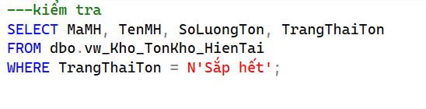
Hình 4-72 : Truy vấn danh sách mặt hàng sắp hết trong kho
Kết quả: Truy vấn trên trả về danh sách tất cả các mặt hàng có trạng thái “Sắp hết”, kèm số lượng tồn hiện tại, mã và tên sản phẩm.
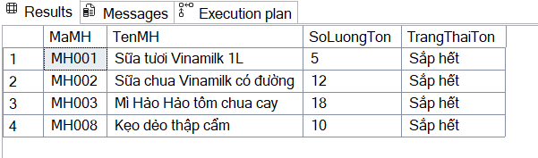
Hình 4-73 : Kết quả các mặt hàng có trạng thái ‘Sắp hết’

VIEW lịch sử nhập hàng chi tiết
- Chức năng: VIEW vw_Kho_LichSuNhapHang_ChiTiet được dùng cho nhân viên thủ kho để theo dõi lịch sử nhập hàng ở mức chi tiết.
- Cách thức hoạt động và liên kết dữ liệu
Khi được truy vấn, VIEW vw_Kho_LichSuNhapHang_ChiTiet thực hiện tổng hợp dữ liệu từ nhiều bảng liên quan:
- Bảng tbl_PhieuNhap: Là bảng gốc của phiếu nhập, chứa: mã phiếu nhập, ngày nhập, ghi chú, mã nhân viên lập phiếu.
- Bảng tbl_CTPhieuNhap: Kết nối với tbl_PhieuNhap qua MaPN để lấy các dòng chi tiết nhập hàng, gồm: mã mặt hàng, số lượng nhập, giá nhập.
- Bảng tbl_MatHang: Kết nối với tbl_CTPhieuNhap qua MaMH để bổ sung thông tin mặt hàng: mã hàng, tên hàng.
- Bảng tbl_NhaCungCap: Mặt hàng được nối với nhà cung cấp tương ứng (qua MaNCC trong tbl_MatHang), từ đó VIEW lấy tên nhà cung cấp cho từng dòng nhập.
- Bảng tbl_NhanVien: Phiếu nhập nối với bảng nhân viên (qua MaNV) để hiển thị nhân viên thực hiện nhập kho.
Từ dữ liệu đã JOIN, VIEW tạo thêm cột ThanhTienNhap bằng cách nhân SoLuongNhap × GiaNhap cho từng dòng chi tiết. Kết quả cuối cùng là một thể hiện đầy đủ thông tin phiếu nhập – nhà cung cấp – nhân viên – mặt hàng – giá trị nhập.
- Tình huống ứng dụng
Tình Huống 1: Thủ kho xem nhanh các phiếu nhập gần đây
Khi cần rà soát nhanh những lần nhập hàng mới nhất, thủ kho có thể xem các phiếu nhập gần đây nhất:
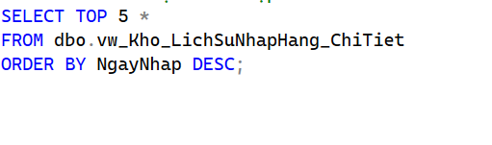
Hình 4-74 : Truy vấn 5 phiếu nhập hàng gần nhất
Kết quả: Hệ thống trả về 5 dòng chi tiết nhập mới nhất
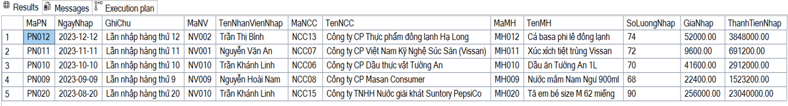
Hình 4-75 : Kết quả 5 phiếu nhập hàng mới nhất
Tình Huống 2: Thủ kho xem lịch sử nhập trong một khoảng thời gian mong muốn
Khi cần kiểm tra toàn bộ các phiếu nhập trong tháng 03/2023 để đối chiếu với hóa đơn nhà cung cấp hoặc lập báo cáo, thủ kho lọc theo khoảng ngày:
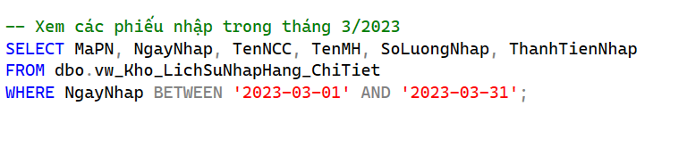
Hình 4-76 : Truy vấn các phiếu nhập trong tháng 03/2023
Kết quả: Kết quả cho thấy chi tiết các lần nhập trong tháng 03/2023: mỗi dòng là một mặt hàng trong một phiếu nhập, kèm số lượng và số tiền nhập.
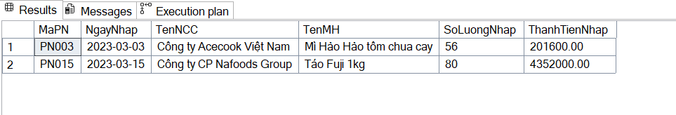
Hình 4-77 : Kết quả các phiếu nhập trong tháng 03/2023

VIEW lịch sử xuất kho chi tiết
- Chức năng: VIEW vw_Kho_LichSuXuatKho_ChiTiet dùng cho nhân viên thủ kho để tra cứu lịch sử xuất kho ở mức chi tiết. Nhờ đó, khi có chênh lệch tồn kho, thủ kho có thể nhanh chóng truy lại các lần xuất gần đây, xem xuất cho mặt hàng nào, bao nhiêu, bởi ai, vào ngày nào.
- Cách thức hoạt động và liên kết dữ liệu
Khi được truy vấn, VIEW vw_Kho_LichSuXuatKho_ChiTiet tổng hợp dữ liệu từ nhiều bảng:
- tbl_PhieuXuat: chứa thông tin chung của phiếu xuất.
- tbl_CTPhieuXuat: nối với tbl_PhieuXuat qua MaPX để lấy danh sách mặt hàng và số lượng xuất cho từng phiếu.
- tbl_MatHang: nối với chi tiết xuất qua MaMH để hiển thị mã và tên mặt hàng.
- tbl_NhanVien : nối với phiếu xuất qua MaNV để lấy thông tin nhân viên thực hiện xuất kho.
Nhờ các phép JOIN này, mỗi dòng trong VIEW thể hiện một dòng chi tiết xuất kho đầy đủ ngữ cảnh: phiếu nào, ngày nào, ai xuất, mặt hàng nào, số lượng bao nhiêu.
- Tình huống ứng dụng
Tình Huống 1: Thủ kho xem các phiếu xuất gần nhất
Khi phát hiện tồn kho chênh lệch, thủ kho cần xem các lần xuất kho gần đây để kiểm tra có xuất nhầm hay ghi nhầm không. Khi đó, có thể truy vấn:
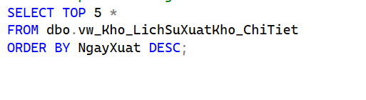
Hình 4-78 : Truy vấn 5 phiếu xuất kho gần nhất
Kết quả: Hệ thống trả về 5 lần xuất gần nhất (theo ngày), kèm nhân viên thực hiện, mặt hàng và số lượng xuất.
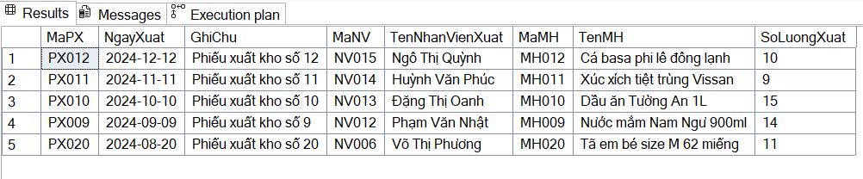
Hình 4-79 : Kết quả 5 phiếu xuất kho mới nhất
Tình Huống 2: Kiểm tra lịch sử xuất kho của một mặt hàng cụ thể (ví dụ MH010)
Nếu nghi ngờ mặt hàng MH010 bị lệch tồn, thủ kho cần xem lại toàn bộ lịch sử xuất kho của mặt hàng này:
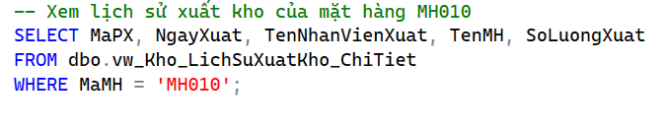
Hình 4-80 : Truy vấn lịch sử xuất kho của mặt hàng MH010
Kết quả: Kết quả cho thấy MH010 đã được xuất vào những phiếu nào, vào ngày nào, do nhân viên nào phụ trách, và mỗi lần xuất bao nhiêu.
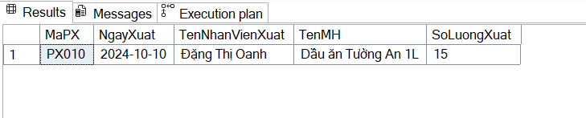
Hình 4-81 : Kết quả lịch sử xuất kho của mặt hàng MH010

VIEW tổng hợp Nhập – Xuất – Bán – Tồn
- Chức năng: VIEW vw_Kho_TongHopNhapXuatBan được dùng để tổng hợp toàn bộ vòng đời hàng hóa trong kho theo từng mặt hàng
- Cách thức hoạt động và liên kết dữ liệu
Khi được truy vấn, VIEW vw_Kho_TongHopNhapXuatBan tổng hợp dữ liệu qua hai bước chính:
Bước 1: Tổng hợp số liệu Nhập – Xuất – Bán theo từng mặt hàng
VIEW sử dụng ba bảng tổng hợp tạm để tính số lượng phát sinh ở từng nghiệp vụ:
- Bảng tổng hợp Nhập hàng: Lấy dữ liệu từ tbl_CTPhieuNhap, nhóm theo MaMH và tính tổng → TongNhap = SUM(SoLuongNhap)
- Bảng tổng hợp Xuất kho: Lấy dữ liệu từ tbl_CTPhieuXuat, nhóm theo MaMH→ TongXuatKho = SUM(SoLuongXuat)
- Bảng tổng hợp Bán hàng: Lấy dữ liệu từ tbl_CTHoaDon, nhóm theo MaMH → TongBan = SUM(SoLuongBan)
Bước 2: Tổng hợp cuối cùng – Kết hợp với danh mục mặt hàng và tính các chỉ số tồn kho
sau khi có ba bảng tổng hợp liên quan, VIEW:
- Bắt đầu từ bảng tbl_MatHang để lấy thông tin gốc: MaMH, TenMH, SoLuongTon (tồn thực tế).
- LEFT JOIN với các bảng tổng hợp Nhập – Xuất – Bán theo MaMH để bổ sung: Tổng nhập, Tổng xuất kho, Tổng bán
- Sử dụng ISNULL(..., 0) cho các mặt hàng chưa phát sinh nghiệp vụ, đảm bảo giá trị mặc định là 0.
Sau khi kết hợp các số liệu, VIEW tính ba chỉ số quan trọng:
- Tồn lý thuyết: TonLyThuyet = TongNhap – TongXuatKho – TongBan
- Tồn thực tế – TonThucTe: Lấy từ mh.SoLuongTon.
- Lệch tồn: LechTon = TonThucTe – TonLyThuyet
Nếu khác 0 → mặt hàng đang có chênh lệch giữa số liệu hệ thống và số liệu theo chứng từ.
Tình huống ứng dụng
Tình Huống 1: Xem toàn bộ tổng hợp Nhập – Xuất – Bán – Tồn cho tất cả mặt hàng
Định kỳ (tuần/tháng), kho và kế toán cần xem tổng thể về tình hình hàng hóa:
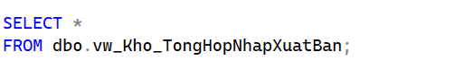
Hình 4-82 : Truy vấn tổng hợp nhập – xuất – bán

Kết quả: mỗi dòng là một mặt hàng, kèm đầy đủ các chỉ tiêu:TongNhap, TongXuatKho, TongBan, TonLyThuyet, TonThucTe, LechTon
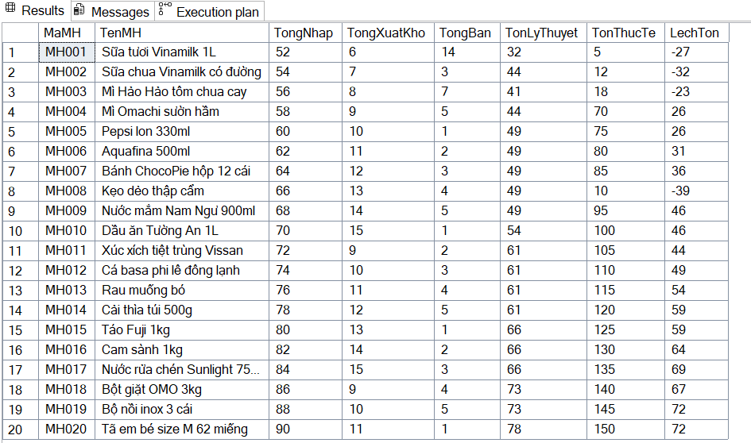
Hình 4-83 : Bảng kết quả tổng hợp tồn kho – lệch tồn

Ứng dụng Index

INDEX tra cứu phiếu nhập theo ngày
- Chức năng: Index IDX_PhieuNhap_NgayNhap được tạo trên bảng tbl_PhieuNhap để tăng tốc các truy vấn tra cứu phiếu nhập theo ngày nhập.
- Cách thức hoạt động và liên kết dữ liệu
Index IDX_PhieuNhap_NgayNhap đặt trên cột NgayNhap và INCLUDE thêm các cột MaPN, MaNV, GhiChu.
- Cột khóa của Index: NgayNhap
→ Khi truy vấn có điều kiện WHERE NgayNhap BETWEEN ..., SQL Server có thể đi thẳng vào Index để tìm các bản ghi theo ngày, thay vì quét toàn bộ bảng tbl_PhieuNhap.
- Các cột được INCLUDE: MaPN, MaNV, GhiChu
→ Đây là các cột thường được hiển thị trong kết quả tra cứu.
→ Khi truy vấn SELECT chỉ lấy MaPN, NgayNhap, GhiChu, MaNV, SQL Server có thể đáp ứng hoàn toàn từ Index mà không cần quay lại bảng gốc (covering index).
Kết quả: các truy vấn lọc theo ngày nhập sẽ được tối ưu cả về thời gian quét lẫn số lần truy cập dữ liệu.
- Tình huống ứng dụng: Thủ kho xem lịch sử nhập hàng trong tháng 03/2023
Định kỳ, thủ kho cần xem lại tất cả các phiếu nhập trong tháng 03/2023 để:
- Đối chiếu với hóa đơn nhà cung cấp
- Kiểm tra tần suất nhập hàng
- Phục vụ báo cáo nhập kho theo tháng
Câu lệnh tra cứu:
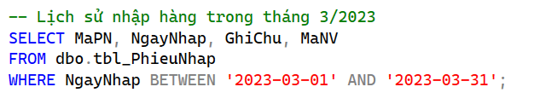
Hình 4-84 : Truy vấn lịch sử phiếu nhập tháng 3/2023
Với Index IDX_PhieuNhap_NgayNhap, SQL Server:
- Dùng cột NgayNhap trong Index để lọc nhanh các phiếu thuộc tháng 3/2023.
- Lấy luôn MaPN, MaNV, GhiChu từ phần INCLUDE của Index.
→ Không cần đọc lại bảng tbl_PhieuNhap, nên truy vấn chạy nhanh hơn rõ rệt khi dữ liệu lớn.
Kết quả:
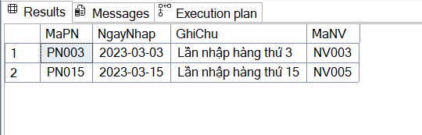
Hình 4-85: Kết quả lịch sử nhập hàng tháng 3/2023

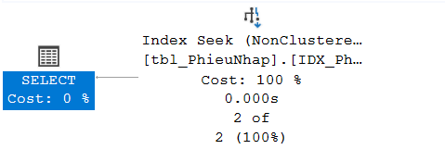
Hình 4-86 : Execution Plan: Index Seek trên bảng Phiếu Nhập

INDEX tra cứu chi tiết phiếu nhập theo mặt hàng
- Chức năng: Index IDX_CTPhieuNhap_MaMH_MaPN được tạo trên bảng tbl_CTPhieuNhap để tăng tốc các truy vấn tra cứu lịch sử nhập hàng theo từng mặt hàng.
- Cách thức hoạt động và liên kết dữ liệu
Index IDX_CTPhieuNhap_MaMH_MaPN được tạo trên các cột MaMH và MaPN, giúp SQL Server tổ chức lại dữ liệu trong bảng tbl_CTPhieuNhap theo thứ tự tối ưu cho việc tra cứu lịch sử nhập hàng. Khi truy vấn chạy, hệ thống dựa vào cột khóa đầu tiên là MaMH để nhanh chóng định vị toàn bộ các dòng chi tiết thuộc cùng một mặt hàng, thay vì phải quét toàn bộ bảng dữ liệu.
Sau đó, cột khóa thứ hai MaPN giúp SQL Server sắp xếp và xác định chính xác từng lần nhập ứng với từng phiếu nhập, hỗ trợ JOIN sang bảng tbl_PhieuNhap để lấy ngày nhập và thông tin phiếu tương ứng một cách hiệu quả. Hai cột SoLuongNhap và GiaNhap được đưa vào phần INCLUDE của Index, cho phép hệ thống đọc trực tiếp những thông tin này từ Index mà không cần truy cập vào bảng gốc.
- Tình huống ứng dụng: Thủ kho xem lịch sử nhập hàng của mặt hàng MH001
Khi cần trả lời câu hỏi: “Mặt hàng MH001 đã được nhập những lần nào, mỗi lần số lượng bao nhiêu, giá nhập bao nhiêu?”
Thủ kho sử dụng truy vấn:
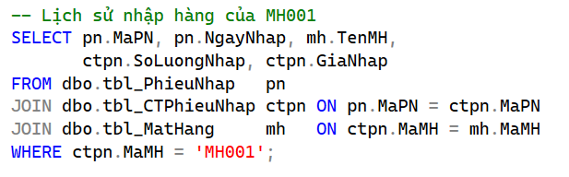
Hình 4-87 : Truy vấn lịch sử nhập hàng của MH001
Kết quả: Thủ kho nhanh chóng xem được danh sách tất cả lần nhập của MH001, kèm đầy đủ phiếu, ngày nhập, số lượng và giá nhập.
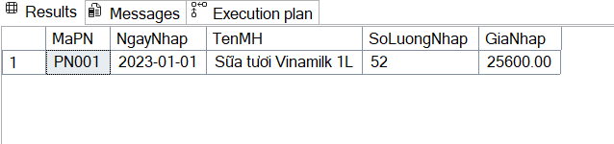
Hình 4-88 : Kết quả lịch sử nhập hàng MH001

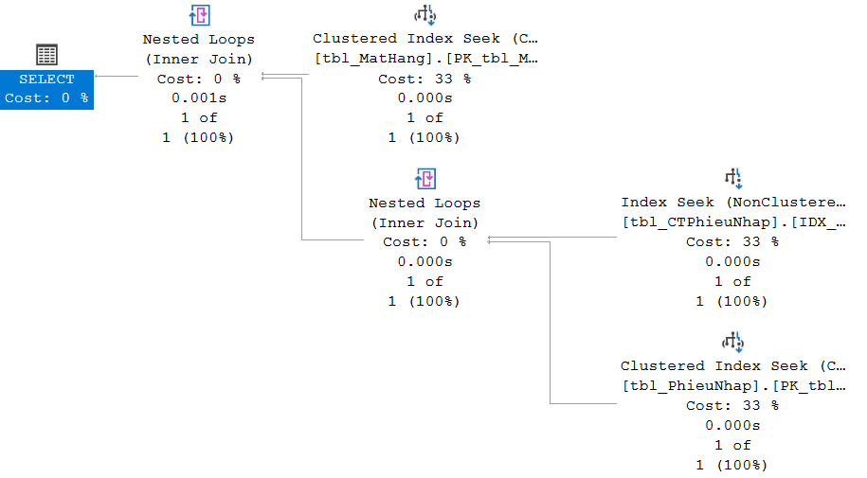
Hình 4-89 : Execution Plan – Truy vấn nhập hàng MH001

INDEX tra cứu phiếu xuất kho theo ngày
- Chức năng: Index IDX_PhieuXuat_NgayXuat được tạo trên bảng tbl_PhieuXuat để tăng tốc các truy vấn tra cứu phiếu xuất kho theo khoảng ngày.
- Cách thức hoạt động và liên kết dữ liệu
Khi index được tạo, SQL Server:
- Dùng cột NgayXuat làm cột khóa
→ Dữ liệu của bảng tbl_PhieuXuat được sắp xếp logic theo ngày xuất.
→ Khi truy vấn có điều kiện WHERE NgayXuat BETWEEN ..., hệ thống dò trực tiếp trong khoảng ngày cần tìm trong Index, không phải quét toàn bộ bảng.
- Lưu kèm các cột MaPX, MaNV, GhiChu trong phần INCLUDE
→ Đây chính là các cột thường được hiển thị khi tra cứu phiếu xuất.
→ Khi câu lệnh SELECT chỉ lấy MaPX, NgayXuat, GhiChu, MaNV, SQL Server có thể trả kết quả hoàn toàn từ Index, không cần truy cập lại bảng gốc tbl_PhieuXuat.
- Tình huống ứng dụng: Thủ kho xem các phiếu xuất trong tháng 05/2024
Cuối tháng hoặc khi đối chiếu với bộ phận khác, thủ kho cần xem lại toàn bộ các phiếu xuất phát sinh trong tháng 05/2024. Khi đó, sử dụng truy vấn:
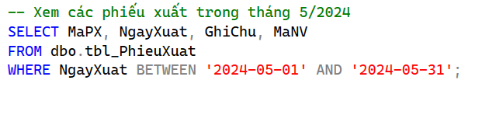
Hình 4-90 : Truy vấn phiếu xuất tháng 5/2024
Kết quả:
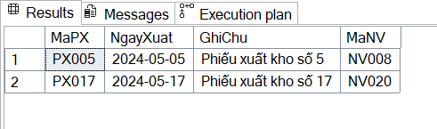
Hình 4-91 : Kết quả danh sách phiếu xuất tháng 5/2024

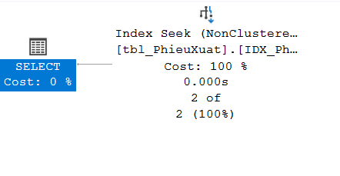
Hình 4-92 : Execution Plan cho truy vấn phiếu xuất tháng 5/2024

INDEX chi tiết hóa đơn theo mặt hàng
- Chức năng: Index IDX_CTHoaDon_MaMH được tạo trên bảng tbl_CTHoaDon nhằm tăng tốc các truy vấn thống kê số lượng đã bán theo từng mặt hàng.
Đây là dữ liệu đầu vào quan trọng cho:
- View vw_Kho_TongHopNhapXuatBan
- Các báo cáo kho và bán hàng muốn biết: “Mỗi mặt hàng đã bán ra tổng cộng bao nhiêu?”
Nhờ Index này, việc tổng hợp lượng bán theo MaMH sẽ nhanh và ổn định hơn khi bảng chi tiết hóa đơn ngày càng lớn.
- Cách thức hoạt động và liên kết dữ liệu: Index IDX_CTHoaDon_MaMH với cấu trúc:
- Cột khóa: MaMH
- Các cột INCLUDE: SoLuongBan, GiaBan, MaHD
Khi index được tạo, SQL Server:
- Sắp xếp lại dữ liệu chi tiết hóa đơn theo MaMH
→ Tất cả các dòng chi tiết thuộc cùng một mặt hàng sẽ được “gom” lại gần nhau trong Index.
→ Khi truy vấn có GROUP BY MaMH hoặc WHERE MaMH = ..., hệ thống dễ dàng quét theo từng nhóm mặt hàng mà không phải đi qua toàn bộ bảng một cách rải rác.
- Lưu kèm SoLuongBan, GiaBan, MaHD trong phần INCLUDE → Các cột này là những thông tin thường dùng khi:
  - Tính tổng số lượng bán
  - Tính doanh thu theo mặt hàng
  - Truy ngược về hóa đơn cụ thể (qua MaHD) → Nhờ đã nằm sẵn trong Index, SQL Server có thể lấy trực tiếp SoLuongBan, GiaBan, MaHD từ Index mà không phải truy cập lại bảng tbl_CTHoaDon.
- Tình huống ứng dụng: Thống kê tổng số lượng đã bán theo từng mặt hàng
Khi kho hoặc bộ phận bán hàng cần biết: “Trong kỳ, mỗi mã hàng đã bán ra tổng cộng bao nhiêu sản phẩm?”. Sử dụng câu truy vấn
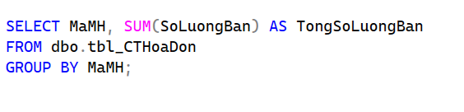
Hình 4-93 : Truy vấn tính tổng số lượng bán theo mã hàng
Kết quả: Truy vấn tổng hợp tổng số lượng bán theo từng mặt hàng
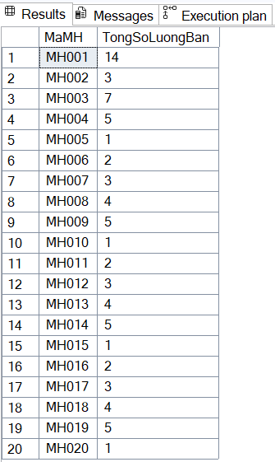
Hình 4-94 : Bảng tổng hợp số lượng bán của từng mặt hàng

INDEX chi tiết kiểm kê theo mặt hàng
- Chức năng: Index IDX_CTPhieuKiemKe_MaMH_MaPKK được tạo trên bảng tbl_CTPhieuKiemKe để tăng tốc tra cứu các lần kiểm kê liên quan đến một mặt hàng cụ thể.
- Cách thức hoạt động và liên kết dữ liệu
Khi Index được tạo:
- Dữ liệu trong tbl_CTPhieuKiemKe được sắp xếp logic theo MaMH, sau đó theo MaPKK.
→ Điều này giúp SQL Server dễ dàng tìm tất cả dòng kiểm kê của cùng một mặt hàng mà không cần quét toàn bộ bảng.
→ Việc sắp xếp thêm theo MaPKK hỗ trợ truy dấu từng phiếu kiểm kê cụ thể để JOIN với bảng tbl_PhieuKiemKe lấy ngày kiểm kê, ghi chú,…
- Các cột SoLuongNhap, SoLuongXuat, SoLuongBan, SoLuongTonQuay, SoLuongTonKho được INCLUDE trong Index.
→ Đây chính là những chỉ số quan trọng dùng để phân tích chênh lệch tồn, so sánh giữa số liệu thực tế và số liệu theo chứng từ.
→ Việc lưu sẵn chúng trong Index cho phép SQL Server đọc trực tiếp các giá trị này từ Index, hạn chế truy cập bảng gốc, giúp truy vấn nhanh hơn.
- Tình huống ứng dụng: Xem các lần kiểm kê liên quan đến mặt hàng MH001
Khi cần phân tích lý do lệch tồn của mặt hàng MH001, thủ kho thường muốn xem lại tất cả các phiếu kiểm kê có liên quan tới mặt hàng này, cùng với số lượng tồn quầy và tồn kho ghi nhận ở từng lần kiểm kê.
Hệ thống sử dụng truy vấn:
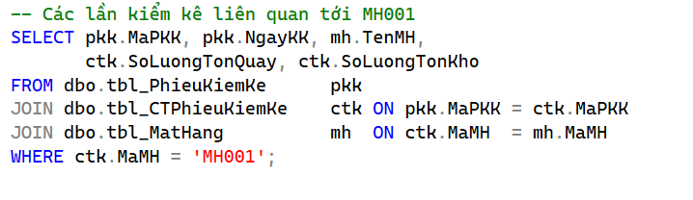
Hình 4-95 : Truy vấn các lần kiểm kê liên quan đến mặt hàng MH001
Kết quả: Thủ kho có thể truy vết toàn bộ lịch sử kiểm kê của một mặt hàng nhanh chóng
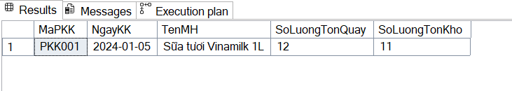
Hình 4-96 : Kết quả kiểm kê mặt hàng MH001
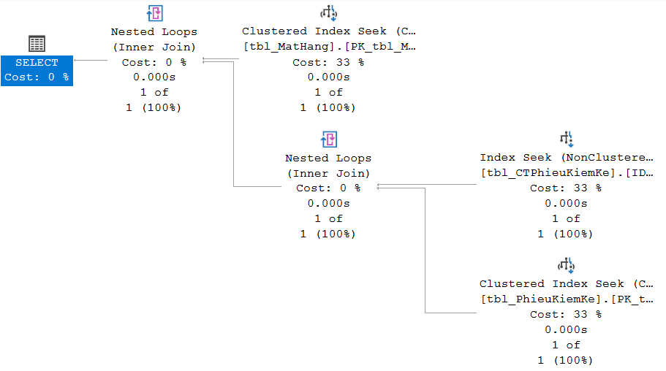
Hình 4-97 : Execution Plan tối ưu hóa truy vấn kiểm kê mặt hàng MH001

INDEX lịch sử nhập theo Mặt hàng + Phiếu nhập
- Chức năng: Index IDX_CTPhieuNhap_MaMH_MaPN_Covering được tạo trên bảng tbl_CTPhieuNhap để tối ưu các truy vấn xem lịch sử nhập của từng mặt hàng theo thời gian.
- Cách thức hoạt động và liên kết dữ liệu
Cấu truc Index hoạt động như sau:
- MaMH là cột khóa đầu tiên
→ SQL Server sắp xếp dữ liệu chi tiết phiếu nhập theo từng mã mặt hàng.
→ Khi truy vấn lọc theo MaMH, hệ thống chỉ tập trung vào vùng dữ liệu của đúng mặt hàng đó trong Index, không quét toàn bộ bảng tbl_CTPhieuNhap.
- MaPN là cột khóa thứ hai
→ Trong mỗi nhóm mặt hàng, dữ liệu tiếp tục được sắp xếp theo mã phiếu nhập.
→ Điều này hỗ trợ JOIN nhanh với tbl_PhieuNhap để lấy NgayNhap và sắp xếp lịch sử nhập theo thời gian.
- SoLuongNhap, GiaNhap nằm trong phần INCLUDE
→ Đây là hai chỉ tiêu chính khi xem lịch sử nhập (nhập bao nhiêu, giá bao nhiêu).
→ Vì đã được lưu sẵn trong Index, các truy vấn có SELECT SoLuongNhap, GiaNhap không cần quay lại bảng gốc, mà đọc trực tiếp từ Index → truy vấn “covering”, rất tối ưu.
- Tình huống ứng dụng: Xem lịch sử nhập cho một mặt hàng theo thời gian
Khi thủ kho cần xem toàn bộ các lần nhập của một mặt hàng, kèm ngày nhập, số phiếu, số lượng và giá nhập, hệ thống sử dụng truy vấn:
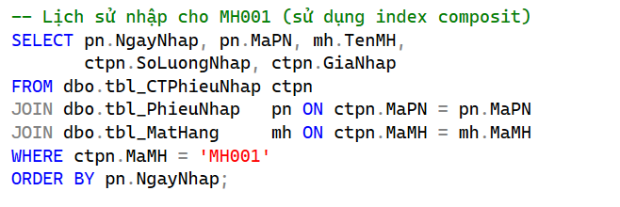
Hình 4-98 : Truy vấn lịch sử nhập hàng MH001 sử dụng chỉ mục composite
Kết quả: Thủ kho có thể xem lịch sử nhập của mặt hàng MH001
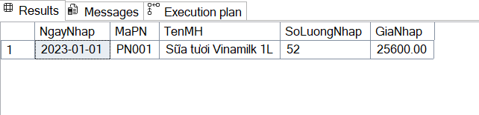
Hình 4-99 : Kết quả truy vấn lịch sử nhập hàng MH001
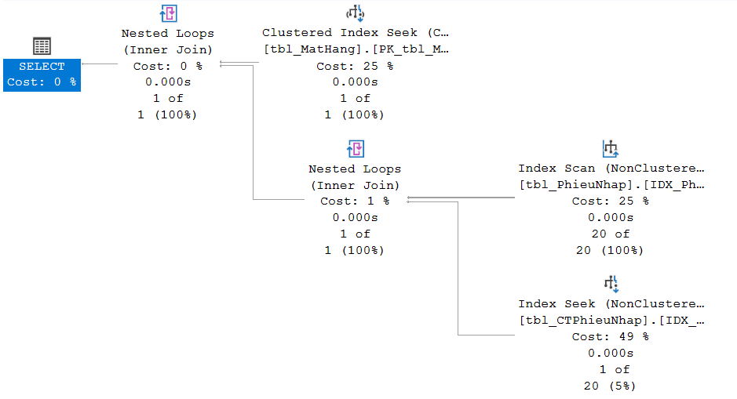
Hình 4-100 : Execution Plan sử dụng composite index

Ứng dụng Stored Produce

PROCEDURE tạo phiếu nhập hàng
- Chức năng: Procedure cho phép nhân viên thủ kho tạo mới một Phiếu nhập và toàn bộ Chi tiết phiếu nhập trong một lần thực thi.
- Cách thức hoạt động và liên kết dữ liệu
Khi được gọi, usp_ThuKho_TaoPhieuNhapHang nhận 2 nhóm dữ liệu đầu vào:
- Thông tin phiếu nhập (@MaPN, @NgayNhap, @GhiChu, @MaNV)
- Bảng chi tiết nhiều dòng (@ChiTiet) gồm MaMH, SoLuongNhap, GiaNhap.
Procedure mở transaction và lần lượt kiểm tra các điều kiện nghiệp vụ:
- Mã phiếu nhập không được trùng trong tbl_PhieuNhap.
- Bảng chi tiết phải có ít nhất một dòng.
- Tất cả mã mặt hàng đều phải tồn tại trong tbl_MatHang.
- Số lượng nhập và giá nhập đều > 0.
Nếu toàn bộ dữ liệu hợp lệ:
- Ghi 1 dòng vào tbl_PhieuNhap.
- Ghi toàn bộ các dòng của @ChiTiet vào tbl_CTPhieuNhap theo cùng mã phiếu nhập.
Cuối cùng:
- COMMIT nếu mọi thao tác thành công.
- ROLLBACK + báo lỗi nếu xảy ra lỗi ở bất kỳ bước nào.
- Tình huống ứng dụng: Thủ kho NV007 nhập hàng với phiếu nhập PN028
Procedure kiểm tra đầy đủ (mã phiếu, mã hàng, số lượng, giá nhập) và nếu hợp lệ sẽ tự động:
- Ghi 1 dòng phiếu nhập PN028 vào tbl_PhieuNhap.
- Ghi 2 dòng chi tiết tương ứng vào tbl_CTPhieuNhap
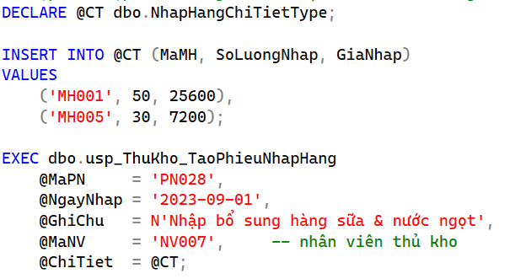
Hình 4-101 : Gọi thủ tục tạo phiếu nhập
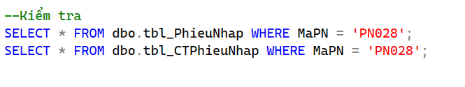
Hình 4-102 : Câu lệnh kiểm tra dữ liệu phiếu nhập PN028
Kết quả: Thủ kho có thể xem lại phiếu và chi tiết ngay sau khi tạo
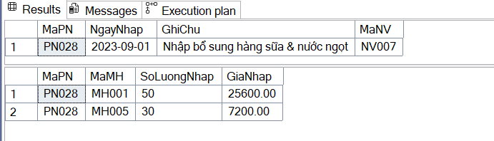
Hình 4-103 : Kết quả phiếu nhập PN028 và các dòng chi tiết

PROCEDURE tạo phiếu xuất kho có kiểm tra tồn
- Chức năng: usp_ThuKho_TaoPhieuXuatKho dùng cho nhân viên thủ kho khi xuất hàng từ kho (ra quầy bán lẻ hoặc điều chuyển nội bộ). Procedure cho phép tạo mới Phiếu xuất + Chi tiết phiếu xuất trong một lần, đồng thời kiểm tra không được xuất vượt quá số lượng tồn kho hiện tại cho từng mặt hàng.
- Cách thức hoạt động và liên kết dữ liệu
Khi được gọi, procedure nhận:
- Thông tin phiếu xuất: @MaPX, @NgayXuat, @GhiChu, @MaNV
- Bảng chi tiết @ChiTiet (kiểu XuatKhoChiTietType) gồm nhiều dòng: MaMH, SoLuongXuat.
Sau đó, procedure mở transaction và lần lượt:
- Kiểm tra nghiệp vụ:
  - Mã phiếu xuất @MaPX chưa tồn tại trong tbl_PhieuXuat.
  - Bảng chi tiết không rỗng, phải có ít nhất một dòng hàng.
  - Tất cả MaMH trong @ChiTiet đều tồn tại trong tbl_MatHang.
  - Mọi SoLuongXuat đều > 0.
  - Với từng mặt hàng, SoLuongXuat không được lớn hơn SoLuongTon hiện tại trong tbl_MatHang. Nếu có dòng vượt tồn → báo lỗi và rollback.
- Ghi dữ liệu khi hợp lệ:
  - Thêm 1 dòng phiếu xuất vào tbl_PhieuXuat.
  - Thêm các dòng chi tiết vào tbl_CTPhieuXuat từ bảng @ChiTiet, gắn với mã phiếu @MaPX.
Nếu tất cả bước đều thành công → COMMIT transaction, dữ liệu được lưu.
Nếu phát sinh lỗi ở bất kỳ bước nào → ROLLBACK toàn bộ và trả về thông báo lỗi.
- Tình huống ứng dụng: Xuất 10 hộp MH001 ra quầy bán lẻ. Giả sử mặt hàng MH001 đang có SoLuongTon = 55. Thủ kho tạo biến bảng @CTX và thêm dòng: MH001, SoLuongXuat = 10.
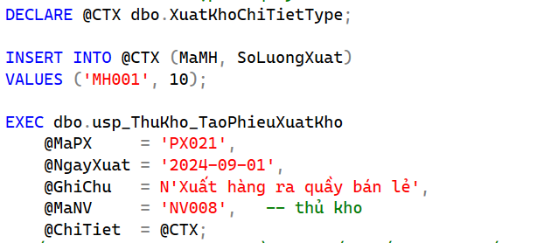
Hình 4-104 : Thực thi tạo phiếu xuất kho bằng thủ tục usp_ThuKho_TaoPhieuXuatKho
Khi thực thi:Procedure kiểm tra mã phiếu PX021 chưa có, chi tiết không rỗng, MH001 tồn tại, SoLuongXuat = 10 > 0 và 10 ≤ 55 (không vượt tồn).
Kết quả: tạo thành công 1 dòng trong tbl_PhieuXuat và chi tiết tương ứng trong tbl_CTPhieuXuat cho phiếu PX021.
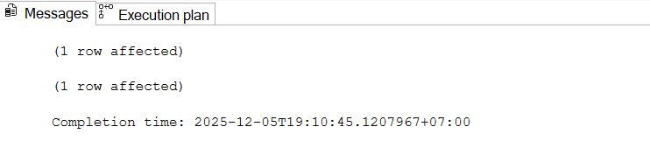
Hình 4-105 : Kết quả tạo phiếu xuất kho – thao tác thành công
Nếu thủ kho thử xuất SoLuongXuat = 100 cho MH001:
- Điều kiện kiểm tra tồn kho bị vi phạm (100> 55).
- Procedure báo lỗi: “Số lượng xuất vượt quá tồn kho hiện tại.”, rollback transaction và không tạo phiếu xuất.

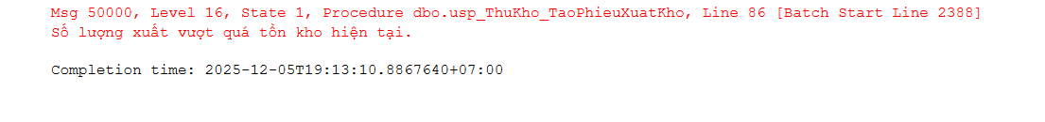
Hình 4-106 : Lỗi kiểm tra tồn kho – số lượng xuất vượt mức cho phép

PROCEDURE lập phiếu kiểm kê tự động
- Chức năng: usp_ThuKho_LapPhieuKiemKeTuDong giúp nhân viên thủ kho lập nhanh một phiếu kiểm kê đầy đủ chỉ với mã phiếu, ngày kiểm kê, ghi chú và mã nhân viên.
- Cách thức hoạt động và liên kết dữ liệu
Khi được gọi, procedure nhận các tham số: @MaPKK, @NgayKK, @GhiChu, @MaNV, sau đó mở transaction và xử lý như sau:
- Kiểm tra mã phiếu kiểm kê: nếu @MaPKK đã tồn tại trong tbl_PhieuKiemKe thì báo lỗi và dừng, tránh trùng phiếu.
- Thêm 1 dòng phiếu kiểm kê vào bảng tbl_PhieuKiemKe với thông tin: mã phiếu, ngày kiểm kê, ghi chú, nhân viên lập phiếu.
Tiếp theo, procedure tự tính toán dữ liệu chi tiết kiểm kê theo từng mặt hàng:
- Từ tbl_CTPhieuNhap tổng hợp tổng số lượng nhập theo MaMH.
- Từ tbl_CTPhieuXuat tổng hợp tổng số lượng xuất kho theo MaMH.
- Từ tbl_CTHoaDon tổng hợp tổng số lượng bán theo MaMH.
- Từ tbl_MatHang lấy số lượng tồn kho hiện tại (SoLuongTon) cho từng mặt hàng.
Dựa trên các số liệu đã gom: Với mỗi mặt hàng trong tbl_MatHang, procedure tạo một dòng trong tbl_CTPhieuKiemKe gắn với @MaPKK, bao gồm:
  - SoLuongNhap – tổng đã nhập.
  - SoLuongXuat – tổng đã xuất kho.
  - SoLuongBan – tổng đã bán ra.
  - SoLuongTonKho – lấy từ SoLuongTon của bảng tbl_MatHang.
  - SoLuongTonQuay – được tính từ:
    - Tồn hệ thống = Nhập – Xuất – Bán
    - Tồn quầy = max(Tồn hệ thống – Tồn kho, 0) → Nếu phần chênh lệch âm thì đưa về 0 để tránh giá trị tồn quầy âm.
Nếu toàn bộ quá trình xử lý và insert chi tiết thành công, transaction được COMMIT, toàn bộ phiếu kiểm kê và chi tiết được lưu chính thức.
Nếu xảy ra lỗi, procedure ROLLBACK để không tạo ra phiếu kiểm kê sai.
- Tình huống ứng dụng: Lập phiếu kiểm kê định kỳ PKK030. Thủ kho muốn kiểm kê hàng hóa ngày 01/10/2024, nhân viên thực hiện là NV019. Hệ thống gọi:
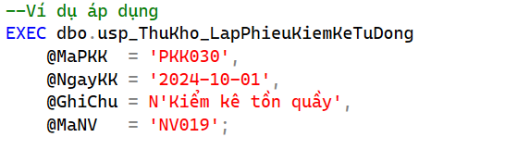
Hình 4-107 : Gọi thủ tục lập phiếu kiểm kê tự động (usp_ThuKho_LapPhieuKiemKeTuDong)
Kết quả: Thông tin phiếu trong tbl_PhieuKiemKe (mã, ngày, ghi chú, nhân viên).
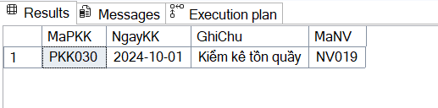
Hình 4-108 : Kết quả phiếu kiểm kê mới được tạo
Toàn bộ chi tiết kiểm kê của phiếu trong tbl_CTPhieuKiemKe để đối chiếu và phân tích lệch tồn.
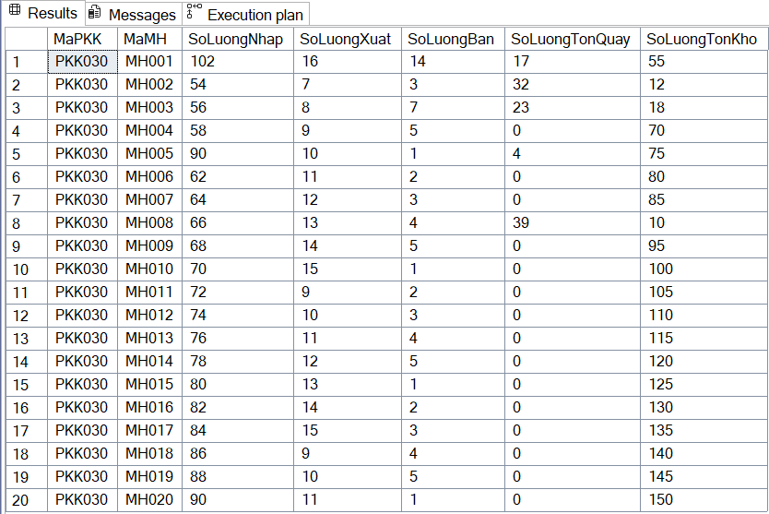
Hình 4-109 : Bảng chi tiết kiểm kê tự động của phiếu PKK030

PROCEDURE tra cứu Nhập – Xuất – Bán theo một mặt hàng
- Chức năng: usp_ThuKho_TraCuuNhapXuatBan_TheoMatHang dùng để tổng hợp nhanh toàn bộ số liệu Nhập – Xuất – Bán – Tồn của một mặt hàng cụ thể.
- Cách thức hoạt động và liên kết dữ liệu
Khi được gọi với một mã mặt hàng, procedure:
- Bắt đầu từ bảng tbl_MatHang để lấy thông tin gốc của mặt hàng: MaMH, TenMH, SoLuongTon (tồn thực tế đang lưu trong hệ thống).
- Sau đó, nó LEFT JOIN với 3 khối tổng hợp con:
  - Từ tbl_CTPhieuNhap: tính TongNhap = SUM(SoLuongNhap) theo MaMH.
  - Từ tbl_CTPhieuXuat: tính TongXuat = SUM(SoLuongXuat) theo MaMH.
  - Từ tbl_CTHoaDon: tính TongBan = SUM(SoLuongBan) theo MaMH.
- Các giá trị tổng được bọc bởi ISNULL(..., 0) để đảm bảo: nếu mặt hàng chưa từng nhập/xuất/bán thì mặc định là 0, không bị NULL.
- Từ các số liệu đó, procedure tính tiếp các chỉ số quan trọng:
- Tồn lý thuyết: TonLyThuyet = TongNhap – TongXuat – TongBan
→ Đây là số lượng “theo chứng từ” mà hệ thống kỳ vọng còn lại.
  - Tồn thực tế → Lấy trực tiếp từ mh.SoLuongTon.
  - Lệch tồn: LechTon = TonThucTe – TonLyThuyet
→ Nếu khác 0 thì mặt hàng đang có chênh lệch giữa số liệu tồn kho và luồng Nhập – Xuất – Bán.
Cuối cùng, procedure chỉ trả đúng 1 dòng dữ liệu tương ứng với @MaMH được truyền vào, giúp thủ kho tập trung phân tích đúng mặt hàng cần kiểm tra.
- Tình huống ứng dụng : Thủ kho tra cứu mặt hàng MH015
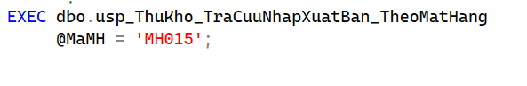
Hình 4-110 : Thực thi thủ tục tra cứu nhập–xuất–bán theo mã hàng
Kết quả:
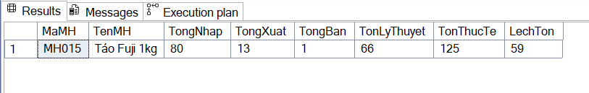
Hình 4-111 : Kết quả tra cứu tổng hợp nhập–xuất–bán của MH015

PROCEDURE báo cáo Nhập – Xuất – Tồn theo khoảng ngày
- Chức năng: usp_ThuKho_BaoCaoNhapXuatTon_TheoKhoangNgay dùng để lập báo cáo tổng hợp Nhập – Xuất – Bán – Tồn cho toàn bộ mặt hàng trong một khoảng thời gian bất kỳ
- Cách thức hoạt động và liên kết dữ liệu
Khi được gọi với hai tham số @TuNgay và @DenNgay, procedure không chỉnh sửa dữ liệu mà chỉ đọc và tổng hợp từ các bảng chứng từ. Đầu tiên, procedure tạo ra các khối tổng hợp dữ liệu tạm để gom số liệu theo từng loại phát sinh.
Ba khối tổng hợp đầu (NhapTruoc, XuatTruoc, BanTruoc) lần lượt lấy:
- Tổng số lượng nhập từ tbl_CTPhieuNhap (kết hợp tbl_PhieuNhap, lọc NgayNhap < @TuNgay),
- Tổng số lượng xuất từ tbl_CTPhieuXuat (kết hợp tbl_PhieuXuat, lọc NgayXuat < @TuNgay),
- Tổng số lượng bán từ tbl_CTHoaDon (kết hợp tbl_HoaDon, lọc NgayBan < @TuNgay).
Tất cả đều được nhóm theo MaMH để xác định tổng nhập trước kỳ, tổng xuất trước kỳ và tổng bán trước kỳ.
Ba khối tổng hợp tiếp theo (NhapTrongKy, XuatTrongKy, BanTrongKy) cũng xử lý theo cấu trúc tương tự, nhưng lọc theo khoảng ngày BETWEEN @TuNgay AND @DenNgay, nhằm thu được số liệu phát sinh trong kỳ báo cáo.
Sau khi có đầy đủ sáu khối tổng hợp, câu lệnh SELECT cuối cùng lấy danh mục mặt hàng từ tbl_MatHang, sau đó LEFT JOIN lần lượt với từng khối tổng hợp để đảm bảo mọi mặt hàng đều xuất hiện dù không phát sinh giao dịch. Các giá trị NULL được xử lý bằng ISNULL(...,0) để quy về 0.
Từ các dữ liệu đã gom, procedure tính:
- Tồn đầu kỳ = Tổng nhập trước kỳ – Tổng xuất trước kỳ – Tổng bán trước kỳ
- Tồn cuối kỳ = Tồn đầu kỳ + Nhập trong kỳ – Xuất trong kỳ – Bán trong kỳ
Kết quả trả ra cho mỗi mặt hàng gồm: mã hàng, tên hàng, tồn đầu kỳ, tổng nhập – xuất – bán trong kỳ và tồn cuối kỳ theo đúng công thức quản trị kho.
- Tình huống ứng dụng: Giả sử thủ kho cần in báo cáo tổng hợp tình hình Nhập – Xuất – Bán – Tồn cho toàn bộ kho trong giai đoạn từ 01/01/2024 đến 31/03/2025 để phục vụ đánh giá tồn kho và lập kế hoạch nhập hàng.
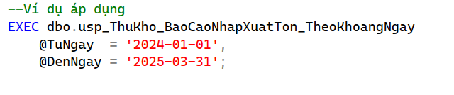
Hình 4-112 : Gọi Stored Procedure báo cáo nhập–xuất–tồn theo khoảng ngày
Kết quả: Kết quả trả về là một bảng dữ liệu tổng hợp, mỗi dòng tương ứng với một mã mặt hàng trong tbl_MatHang
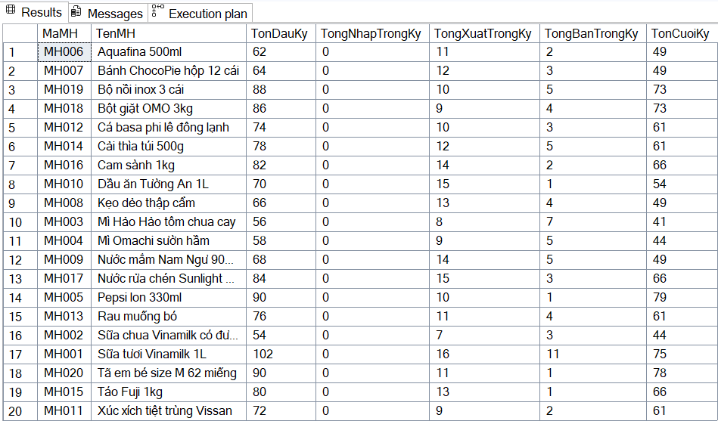
Hình 4-113 : Kết quả báo cáo nhập–xuất–tồn theo kỳ

PROCEDURE danh sách mặt hàng cần nhập thêm
- Chức năng: Procedure usp_ThuKho_DanhSachMatHangCanNhapThem dùng để liệt kê các mặt hàng có số lượng tồn thấp hơn ngưỡng an toàn do thủ kho quy định. Qua đó hỗ trợ lập kế hoạch nhập hàng, tránh thiếu hàng hoặc gián đoạn bán hàng.
- Cách thức hoạt động và liên kết dữ liệu
Khi được gọi với tham số @NguongTon, procedure thực hiện đúng các bước sau:
- Lấy dữ liệu mặt hàng từ bảng tbl_MatHang, bao gồm: mã hàng, tên hàng và số lượng tồn (SoLuongTon).
- Kết hợp dữ liệu loại hàng bằng cách JOIN tbl_MatHang với tbl_LoaiHang theo khóa mh.MaLH = lh.MaLH để lấy thêm thông tin tên loại hàng.
- Lọc mặt hàng có tồn kho thấp bằng điều kiện: WHERE mh.SoLuongTon < @NguongTon → Chỉ những mặt hàng có tồn thực tế thấp hơn ngưỡng an toàn mới được đưa vào danh sách.
- Xác định trạng thái tồn kho bằng biểu thức CASE trong SELECT:
  - SoLuongTon ≤ 0 → Hết hàng
  - SoLuongTon < @NguongTon → Cần nhập thêm
  - Ngược lại → Đủ tồn (mặc dù các mặt hàng đủ tồn không nằm trong kết quả vì đã bị lọc ở bước trên)
- Tình huống ứng dụng: Thủ kho muốn kiểm tra những mặt hàng tồn dưới 40 để chuẩn bị nhập bổ sung.
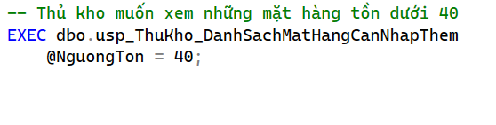
Hình 4-114 : Gọi stored procedure kiểm tra danh sách mặt hàng tồn dưới ngưỡng
Kết quả: Khi procedure chạy, hệ thống trả về danh sách các mặt hàng có tồn kho dưới 40, kèm tên loại hàng và trạng thái tồn để thủ kho dễ dàng đánh giá mức độ ưu tiên nhập.
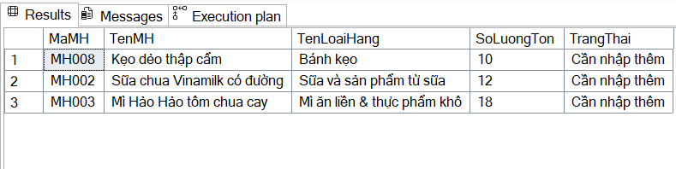
Hình 4-115 : Kết quả danh sách mặt hàng cần nhập thêm

Ứng dụng Trigger

TRIGGER tự động cập nhật tồn kho khi nhập hàng
- Chức năng: Trigger TRG_CTPhieuNhap_UpdateTonKho giúp hệ thống tự động cập nhật lại số lượng tồn kho của từng mặt hàng mỗi khi phát sinh thêm mới hoặc chỉnh sửa dòng chi tiết phiếu nhập trong bảng tbl_CTPhieuNhap.
- Cách thức hoạt động và liên kết dữ liệu
Sau khi có thao tác INSERT hoặc UPDATE trên bảng tbl_CTPhieuNhap, trigger thực hiện các bước xử lý sau:
Tính phần chênh lệch số lượng nhập: Trigger tạo khối tổng hợp dữ liệu tạm tên Delta, kết hợp hai bảng ảo:
  - inserted: chứa dữ liệu mới được thêm hoặc bản ghi sau khi sửa
  - deleted: chứa dữ liệu cũ trước khi sửa
Hai bảng được ghép theo MaPN và MaMH. Sau đó trigger tính:
- DeltaNhap = SoLuongNhap_mới – SoLuongNhap_cũ
- Trường hợp thêm mới → chỉ có inserted → DeltaNhap = số nhập mới.
Trường hợp sửa → DeltaNhap = số nhập mới – số nhập cũ.
Cập nhật tồn kho dựa trên Delta : Trigger JOIN tbl_MatHang với bảng tạm Delta theo trường MaMH. Với mỗi mặt hàng bị ảnh hưởng, trigger thực hiện:
- SoLuongTon = SoLuongTon + DeltaNhap
→ Nếu nhập thêm, tồn kho tăng.
→ Nếu sửa giảm số lượng nhập, tồn kho giảm tương ứng.
- Trigger chỉ cập nhật đúng những mặt hàng có trong phiếu nhập, đảm bảo toàn bộ kho không bị ảnh hưởng ngoài phạm vi thay đổi.
- Tình huống ứng dụng: Kho nhập thêm hàng MH001
Trước tiên sẽ kiểm tra tồn hiện tại của MH001
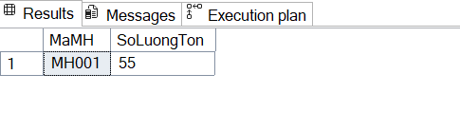
Hình 4-116 : Số lượng tồn ban đầu của MH001
Tạo phiếu nhập PN030 và nhập thêm 10 đơn vị MH001
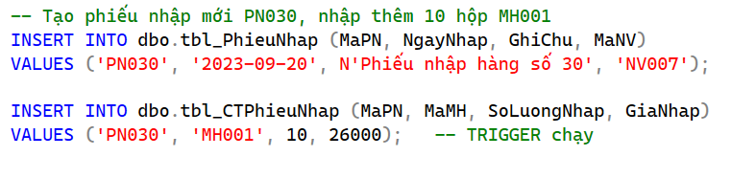
Hình 4-117 : Thêm phiếu nhập PN030 và chi tiết nhập hàng để kích hoạt Trigger
Kết quả: Kiểm tra lại tồn kho → Tồn kho MH001 đã tăng thêm đúng số lượng nhập.
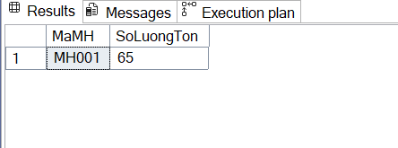
Hình 4-118 : Số lượng tồn MH001 sau khi nhập hàng

TRIGGER kiểm tra và cập nhật tồn kho khi xuất hàng
- Chức năng: Trigger TRG_CTPhieuXuat_CheckVaUpdateTonKho dùng để:
- Ngăn không cho xuất vượt quá tồn kho thực tế
- Tự động trừ tồn kho khi phát sinh thêm mới, sửa hoặc xóa dòng chi tiết phiếu xuất.
Trigger này đảm bảo dữ liệu tồn kho luôn chính xác và an toàn, đồng thời loại bỏ sai sót do người dùng nhập liệu vượt tồn.
- Cách thức hoạt động và liên kết dữ liệu
Sau khi có thao tác INSERT, UPDATE hoặc DELETE trên bảng tbl_CTPhieuXuat, trigger xử lý theo trình tự:
Tính phần chênh lệch tồn kho cần trừ (DeltaTon): Trigger tạo bảng tạm @Delta và chèn vào đó kết quả tính toán từ hai bảng ảo:
- inserted: dữ liệu mới
- deleted: dữ liệu cũ
Trigger kết hợp (FULL JOIN) hai bảng theo MaPX và MaMH, rồi tính: DeltaTon = old (deleted) – new (inserted)
Ý nghĩa:
- Thêm mới → DeltaTon = –SoLuongXuat (vì tồn kho phải giảm)
- Xóa → DeltaTon = +SoLuongXuat
- Sửa số lượng → DeltaTon = old – new
Tất cả DeltaTon được gom theo từng mã mặt hàng.
Kiểm tra không được để tồn kho âm: Trigger kiểm tra: mh.SoLuongTon + DeltaTon < 0 ? Nếu đúng → tức là xuất vượt tồn → hệ thống:
- Báo lỗi: "Số lượng xuất kho vượt quá tồn kho hiện tại.",
- ROLLBACK toàn bộ thao tác,
- Ngăn không cho dữ liệu sai được ghi vào hệ thống.
Cập nhật tồn kho khi hợp lệ: Nếu không vi phạm tồn kho, trigger tiến hành cập nhật: SoLuongTon = SoLuongTon + DeltaTon
- Tình huống ứng dụng: Xuất 5 sản phẩm MH001
Trước tiên kiểm tra tồn ban đầu
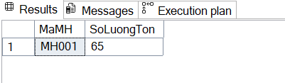
Hình 4-119 : Số lượng tồn ban đầu MH001
Tạo phiếu xuất PX030 và xuất 5 đơn vị MH001: → Trigger tự động trừ tồn 5 đơn vị. Sau đó kiểm tra lại tồn
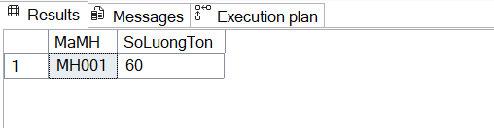
Hình 4-120 : Số lượng tồn MH001 sau khi xuất hàng
Nếu thử sửa SoLuongXuat = 100, trigger sẽ: phát hiện tồn < số cần xuất, rollback → không cho xuất vượt tồn.
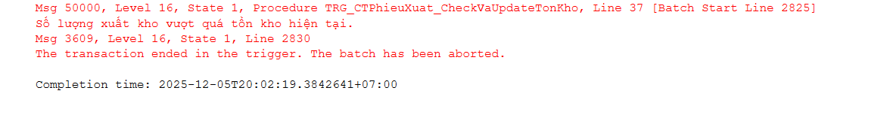
Hình 4-120 : Trigger chặn thao tác xuất kho vượt quá số lượng tồn

TRIGGER chặn xóa chi tiết phiếu nhập
- Chức năng: Trigger TRG_CTPhieuNhap_BlockDelete được sử dụng để ngăn hoàn toàn việc xóa dòng chi tiết phiếu nhập trong bảng tbl_CTPhieuNhap. Mục đích là bảo vệ lịch sử kho, tránh tình trạng xóa nhầm gây sai lệch tồn kho và sai thông tin chứng từ.
- Cách thức hoạt động và liên kết dữ liệu
Trigger được định nghĩa với loại INSTEAD OF DELETE, nghĩa là:
- Khi người dùng thực hiện thao tác DELETE, trigger không cho phép xóa,
- Hệ thống không thực hiện lệnh DELETE, mà thay vào đó chỉ chạy mã trong trigger.
Trong phần thân trigger, hệ thống ngay lập tức:
- Phát sinh thông báo lỗi (RAISERROR): 'Không được xóa chi tiết phiếu nhập. Vui lòng lập chứng từ điều chỉnh hoặc phiếu xuất trả nhà cung cấp.'
- Không thực hiện xóa bất kỳ dữ liệu nào: Do đây là INSTEAD OF DELETE, lệnh DELETE gốc bị loại bỏ hoàn toàn.
Trigger cũng không thực hiện cập nhật tồn kho hay thay đổi dữ liệu khác — chỉ chặn thao tác xóa để đảm bảo an toàn cho hệ thống kho.
- Tình huống ứng dụng: Nhân viên lỡ tay xóa chi tiết phiếu nhập. Giả sử nhân viên vô tình chạy:
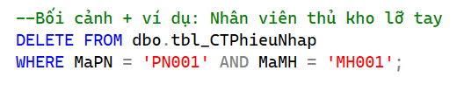
Hình 4-121 : Xóa chi tiết phiếu nhập (thao tác sai của thủ kho)
Kết quả: Trigger chạy ngay lập tức. Hệ thống báo lỗi và không xóa bất kỳ dữ liệu nào.
Hình 4-122 : Trigger chặn thao tác xóa chi tiết phiếu nhập

TRIGGER ghi log thay đổi tồn kho
- Chức năng: Trigger TRG_MatHang_LogThayDoiTonKho dùng để ghi lại lịch sử thay đổi số lượng tồn kho của từng mặt hàng mỗi khi tồn kho bị cập nhật bởi các nghiệp vụ: nhập kho, xuất kho, kiểm kê hoặc điều chỉnh khác. Nhờ trigger này, hệ thống có bảng log giúp kiểm tra và đối chiếu khi có sai lệch tồn kho.
- Cách thức hoạt động và liên kết dữ liệu
Trigger được kích hoạt sau khi UPDATE trên bảng tbl_MatHang. Cách xử lý bám sát code như sau:
Kiểm tra xem có thay đổi cột SoLuongTon hay không
Trigger dùng điều kiện: IF NOT UPDATE(SoLuongTon) RETURN;
→ Chỉ ghi log khi tồn kho thực sự thay đổi.
→ Những cập nhật không liên quan (giá bán, tên hàng, loại hàng…) sẽ không được ghi vào log.
Ghi lại lịch sử thay đổi vào bảng tbl_LogTonKho: Trigger kết hợp hai bảng ảo:
- deleted: giá trị tồn kho cũ
- inserted: giá trị tồn kho mới
Từ đó, trigger chèn một dòng log vào tbl_LogTonKho với đầy đủ thông tin:
- MaMH: mã mặt hàng bị thay đổi
- SoLuongTon_Cu: tồn kho trước khi thay đổi
- SoLuongTon_Moi: tồn kho mới sau cập nhật
- Nguon: gắn mặc định 'Auto' (hệ thống tự ghi)
- GhiChu: 'Thay đổi tồn kho do nhập/xuất/kiểm kê'
Trigger chỉ ghi log nếu SoLuongTon_Cu khác SoLuongTon_Moi để tránh tạo log dư thừa.
- Tình huống ứng dụng: Cập nhật tăng tồn MH007
Xem tồn ban đầu
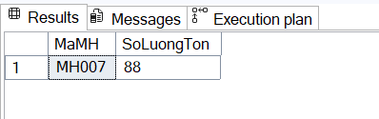
Hình 4-122 : Kiểm tra tồn kho ban đầu của MH007
Cập nhật lại tồn kho tăng lên thêm 2 tồn kho. Sau đó xem log mới nhất:
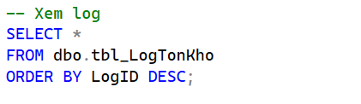
Hình 4-123 : Câu lệnh xem log thay đổi tồn kho
Kết quả: log hiển thị tồn kho cũ – tồn kho mới, thời gian thay đổi và ghi chú nguồn phát sinh.
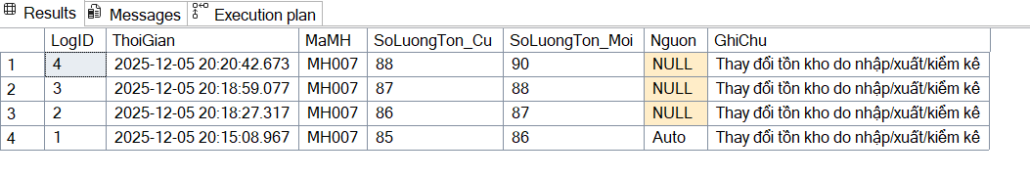
Hình 4-124 : Kết quả log tồn kho sau các lần cập nhật

TRIGGER ghi log thao tác trên phiếu nhập – phiếu xuất
- Chức năng:
Hai trigger TRG_PhieuNhap_LogChungTuKho TRG_PhieuXuat_LogChungTuKho dùng để ghi lại toàn bộ thao tác INSERT, UPDATE, DELETE trên phiếu nhập và phiếu xuất. Tất cả được lưu vào bảng log chung tbl_LogChungTuKho. Giúp tăng tính minh bạch và phục vụ kiểm toán nội bộ
- Cách thức hoạt động và liên kết dữ liệu
Hai trigger được kích hoạt sau khi INSERT, UPDATE hoặc DELETE trên bảng tbl_PhieuNhap hoặc tbl_PhieuXuat. Dựa vào dữ liệu trong hai bảng ảo inserted và deleted, trigger xác định loại thao tác và ghi log tương ứng vào bảng tbl_LogChungTuKho.
Ghi log thao tác INSERT
- Dữ liệu chỉ xuất hiện trong inserted (không có trong deleted).
- Trigger chèn vào log:
  - Loại phiếu (PN hoặc PX)
  - Mã chứng từ (MaPN / MaPX)
  - Hành động: INSERT
  - Mã nhân viên lập phiếu
  - Ghi chú chứng từ
Ghi log thao tác DELETE
- Dữ liệu chỉ xuất hiện trong deleted.
- Trigger ghi lại:
  - Loại phiếu
  - Mã chứng từ vừa bị xóa
  - Hành động: DELETE
  - Mã nhân viên trước đó
  - Ghi chú hiện tại
Ghi log thao tác UPDATE
- Dữ liệu tồn tại đồng thời trong inserted và deleted (cùng mã chứng từ).
- Trigger ghi một dòng log với:
  - Loại phiếu
  - Mã chứng từ
  - Hành động: UPDATE
  - Mã nhân viên thực hiện sửa
  - Ghi chú sau khi chỉnh sửa
Trigger không phân tích thay đổi cụ thể, mà ghi log mỗi khi có UPDATE, đảm bảo toàn bộ lịch sử chỉnh sửa được lưu lại.
- Tình huống ứng dụng: Thao tác trên phiếu nhập PN_LOG
- Tạo phiếu nhập mới → Trigger ghi log hành động INSERT
- Sửa ghi chú → Trigger ghi log UPDATE
- Xóa phiếu → Trigger ghi log DELETE
Kết quả: Hệ thống ghi đầy đủ 3 dòng log tương ứng với 3 hành động đã xảy ra.
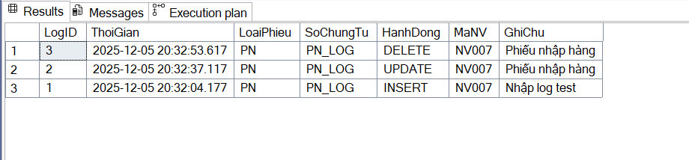
Hình 4-125 : Kết quả log nghiệp vụ nhập hàng (INSERT / UPDATE / DELETE)

TRIGGER kiểm tra số lượng và giá nhập
- Chức năng: Trigger TRG_CTPhieuNhap_ValidateSoLuongGiaNhap giúp ngăn chặn nhập kho với số lượng hoặc giá nhập không hợp lệ (≤ 0). Mục đích là bảo vệ dữ liệu kho, tránh lỗi gõ nhầm gây ảnh hưởng đến tồn kho và báo cáo.
- Cách thức hoạt động và liên kết dữ liệu
Trigger được kích hoạt sau khi INSERT hoặc UPDATE trên bảng tbl_CTPhieuNhap.
Cách xử lý như sau:
Kiểm tra dữ liệu không hợp lệ trong bảng inserted
Trigger kiểm tra tất cả dòng mới hoặc vừa sửa trong bảng ảo inserted: WHERE SoLuongNhap <= 0 OR GiaNhap <= 0. Nếu tồn tại bất kỳ dòng nào có số lượng nhập ≤ 0 hoặc giá nhập ≤ 0 → đây là dữ liệu sai.
Chặn thao tác và trả lỗi cho người dùng: Nếu phát hiện dữ liệu không hợp lệ:
- Trigger phát sinh lỗi bằng RAISERROR
- Toàn bộ giao dịch bị ROLLBACK
- Không có dòng nào được ghi vào hệ thống
Điều này đảm bảo dữ liệu kho luôn hợp lệ, không có trường hợp nhập âm hoặc nhập giá bằng 0.
Tình huống ứng dụng: Nhân viên thủ kho vô tình nhập chi tiết với SoLuongNhap = 0:
Kết quả: → Trigger phát hiện sai, báo lỗi: “Số lượng nhập và giá nhập phải lớn hơn 0.”
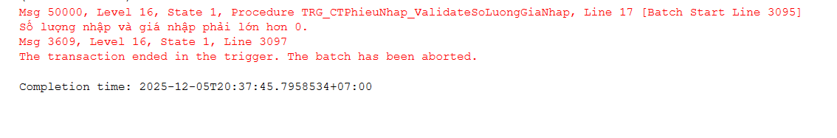
Hình 4-126 : Lỗi trigger kiểm tra số lượng và giá nhập không hợp lệ

TRIGGER kiểm tra giá nhập so với giá bán
- Chức năng: Trigger TRG_CTPhieuNhap_CheckGiaNhapVsGiaBan được sử dụng để ngăn không cho thủ kho nhập hàng với giá nhập cao hơn giá bán lẻ hiện tại.
Đây là quy tắc kinh doanh quan trọng nhằm:
- Tránh nhập sai giá,
- Cảnh báo các trường hợp giá mua bị bất thường,
- Đảm bảo lợi nhuận và tính chính xác khi nhập hàng
- Cách thức hoạt động và liên kết dữ liệu
Trigger chạy sau khi INSERT hoặc UPDATE trên bảng tbl_CTPhieuNhap. Các bước xử lý bám sát code:
Kiểm tra giá nhập so với giá bán hiện tại
Trigger JOIN dữ liệu mới (bảng ảo inserted) với bảng tbl_MatHang theo MaMH để lấy:
- Giá nhập của dòng phiếu nhập
- Giá bán lẻ hiện tại của mặt hàng
Sau đó trigger kiểm tra điều kiện: WHERE i.GiaNhap > mh.GiaBan
Nếu bất kỳ dòng nào vi phạm → giá nhập cao hơn giá bán → dữ liệu không hợp lệ.
Chặn giao dịch và báo lỗi
Khi phát hiện vi phạm:
- Trigger RAISERROR báo lỗi rõ ràng
- ROLLBACK toàn bộ giao dịch
- Không lưu bất kỳ dòng nhập sai nào vào hệ thống
Nhờ đó, kho không thể nhập những dòng hàng gây mất lợi nhuận hoặc sai lệch giá.
- Tình huống ứng dụng: Nhập hàng với giá cao hơn giá bán
Mặt hàng MH001 có giá bán = 32.000. Nhưng do sơ suất Thủ kho đã nhập lộn với giá 40.000:
Kết quả: → Trigger ngay lập tức chặn và báo lỗi: “Giá nhập không được lớn hơn giá bán lẻ hiện tại. Vui lòng kiểm tra lại.”
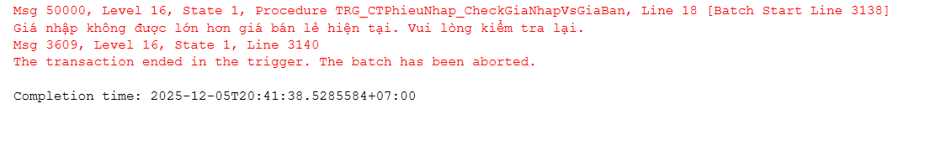
Hình 4-127 : Lỗi trigger: Giá nhập cao hơn giá bán lẻ hiện tại

Ứng dụng đối với người dùng Quản lý
Đăng nhập vào hệ thống bằng tài khoản WinmartManagerUser để thực hiện các nghiệp vụ bán hàng theo đúng quyền hạn đã được phân cấp.
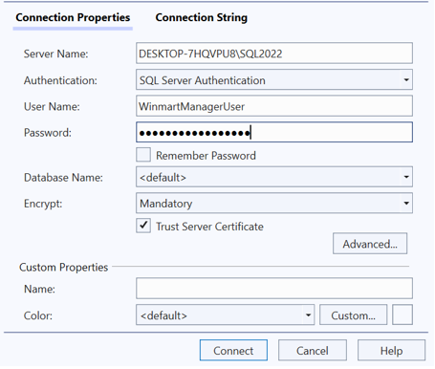
Hình 4-128 : Giao diện đăng nhập với tài khoản người dùng Quản lý

Ứng dụng View

VIEW báo cáo doanh thu theo ngày
- Chức năng: View vw_QL_BaoCaoDoanhThuNgay cung cấp báo cáo doanh thu tổng hợp theo từng ngày bán hàng. Phục vụ phân tích hiệu quả kinh doanh theo ngày để ra quyết định điều chỉnh giá, nhân sự hoặc chương trình khuyến mãi.
- Cách thức hoạt động và liên kết dữ liệu
View tổng hợp dữ liệu từ hai bảng:
- tbl_HoaDon (hd): chứa thông tin chung của hóa đơn, bao gồm ngày bán (NgayBan).
- tbl_CTHoaDon (ct): chứa chi tiết từng mặt hàng bán trong hóa đơn (SoLuongBan, GiaBan).
Cách xử lý trong view :
JOIN hóa đơn và chi tiết hóa đơn: JOIN tbl_CTHoaDon ct ON hd.MaHD = ct.MaHD
→ Ghép dữ liệu từng hóa đơn với danh sách mặt hàng đã bán trong hóa đơn đó.
Gom nhóm theo ngày bán: GROUP BY hd.NgayBan → Mỗi ngày trả ra một dòng tổng hợp.
Tính các chỉ tiêu doanh thu View tính toán trực tiếp trong SELECT:
- Tổng doanh thu: SUM(ct.SoLuongBan * ct.GiaBan)
- Số lượng hóa đơn: COUNT(DISTINCT hd.MaHD)
- Tổng số lượng bán: SUM(ct.SoLuongBan)
- Doanh thu trung bình mỗi hóa đơn: SUM(Tien) / COUNT(DISTINCT MaHD)
Sử dụng NULLIF để tránh chia cho 0. Các giá trị được nhóm theo ngày nên phản ánh đúng hoạt động bán hàng theo từng ngày cụ thể.
- Tình huống ứng dụng: Quản lý muốn xem doanh thu bán hàng từng ngày:
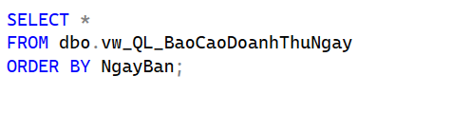
Hình 4-129 : Truy vấn view báo cáo doanh thu theo ngày

Kết quả:
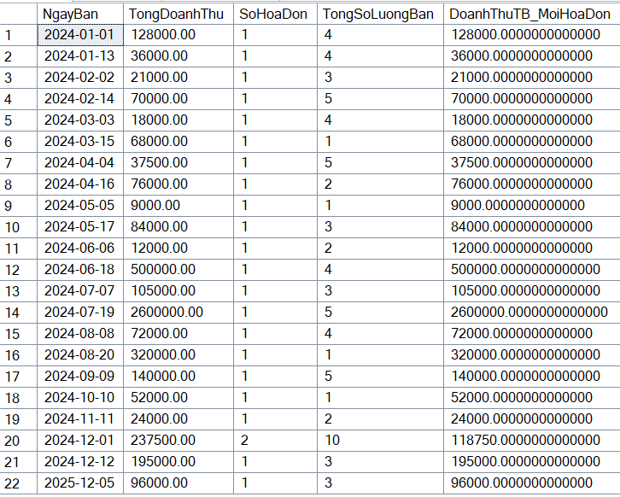
Hình 4-130 : Kết quả báo cáo doanh thu theo ngày từ view vw_QL_BaoCaoDoanhThuNgay

VIEW báo cáo doanh thu theo nhân viên
Chức năng: View vw_QL_BaoCaoDoanhThuNhanVien dùng để tổng hợp hiệu quả bán hàng của từng nhân viên (thu ngân / bán hàng), bao gồm:
- Tổng doanh thu do nhân viên đó tạo ra
- Số hóa đơn đã lập
- Tổng số lượng sản phẩm đã bán
Quản lý có thể dễ dàng xếp hạng nhân viên, phục vụ thưởng KPI, đào tạo hoặc điều chỉnh nhân sự.
- Cách thức hoạt động và liên kết dữ liệu
View được xây dựng theo 4 bước chính:
Lấy danh sách nhân viên làm dữ liệu gốc: View bắt đầu từ bảng tbl_NhanVien.
→ Mỗi nhân viên mặc định có một dòng trong kết quả, kể cả khi chưa có hóa đơn nào.
Kết hợp với hóa đơn bán hàng của nhân viên: LEFT JOIN tbl_HoaDon hd ON nv.MaNV = hd.MaNV
- Ghép nhân viên với các hóa đơn mà họ đã lập.
- LEFT JOIN giúp giữ lại các nhân viên không có hóa đơn, tránh bị loại khỏi báo cáo.
→ Đây là bước xác định mỗi nhân viên đã bán được bao nhiêu hóa đơn.
Kết hợp với chi tiết hóa đơn: LEFT JOIN tbl_CTHoaDon ct ON hd.MaHD = ct.MaHD
- Lấy danh sách mặt hàng và số lượng bán trong từng hóa đơn.
- Từ đó tính được doanh thu và tổng số lượng bán của nhân viên.
→ Bước này tạo cơ sở để tính toán doanh thu, số lượng bán, hiệu suất nhân viên.
Gom nhóm theo từng nhân viên và tổng hợp số liệu: GROUP BY nv.MaNV, nv.HoTenNV
Sau khi nhóm, view tính ra các chỉ tiêu:
- TongDoanhThu = SUM(SoLuongBan * GiaBan)
- SoHoaDon = COUNT(DISTINCT hd.MaHD)
- TongSoLuongBan = SUM(SoLuongBan)
Dùng ISNULL để nhân viên không có hóa đơn vẫn hiển thị với giá trị 0.
→ Kết quả cuối cùng: mỗi nhân viên = 1 dòng, kèm đầy đủ thông tin doanh thu, số lượng hóa đơn và số lượng hàng đã bán.
- Tình huống ứng dụng: Quản lý muốn xem 5 nhân viên có doanh thu cao nhất để tiến hành khen thưởng
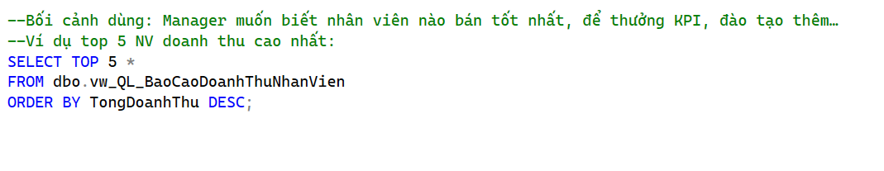
Hình 4-131 : Truy vấn Top 5 nhân viên có doanh thu cao nhất từ view vw_QL_BaoCaoDoanhThuNhanVien
Kết quả: Hệ thống trả về danh sách 5 nhân viên có doanh thu cao nhất
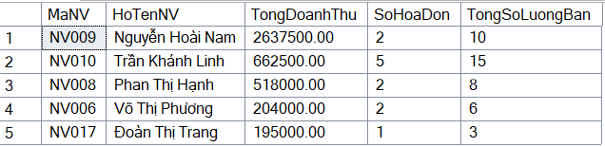
Hình 4-132 : Kết quả danh sách 5 nhân viên có doanh thu bán hàng cao nhất

VIEW báo cáo doanh thu theo mặt hàng
- Chức năng: View vw_QL_BaoCaoDoanhThuMatHang dùng để phân tích hiệu quả kinh doanh theo từng mặt hàng, hỗ trợ quản lý trả lời các câu hỏi:
- Mặt hàng nào bán chạy nhất?
- Mặt hàng nào mang lại nhiều doanh thu nhất?
- Nhóm hàng nào đang đóng góp lớn cho doanh thu?
- Cách thức hoạt động và liên kết dữ liệu
View xuất phát từ bảng tbl_MatHang – danh mục sản phẩm, sau đó lần lượt kết hợp dữ liệu:
Kết hợp loại hàng: LEFT JOIN tbl_LoaiHang lh ON mh.MaLH = lh.MaLH
→ Lấy tên loại hàng cho từng mặt hàng.
→ Dùng LEFT JOIN để mặt hàng vẫn hiển thị kể cả khi chưa gán loại (trường hợp dữ liệu chưa đầy đủ).
Kết hợp chi tiết hóa đơn bán hàng: LEFT JOIN tbl_CTHoaDon ct ON mh.MaMH = ct.MaMH
→ Lấy các lần bán ra (số lượng, đơn giá) của từng mặt hàng.
→ LEFT JOIN đảm bảo mặt hàng chưa từng bán vẫn có trong view với số liệu = 0.
Kết hợp với hóa đơn (tbl_HoaDon): LEFT JOIN tbl_HoaDon hd ON ct.MaHD = hd.MaHD
→ Gắn mỗi dòng chi tiết với hóa đơn tương ứng (phục vụ mở rộng phân tích theo ngày/ca nếu cần).
Gom nhóm theo mặt hàng và loại hàng: GROUP BY mh.MaMH, mh.TenMH, lh.TenLH
Sau đó tính:
  - TongSoLuongBan = SUM(ct.SoLuongBan)
  - TongDoanhThu = SUM(ct.SoLuongBan * ct.GiaBan)
Dùng ISNULL(...) để các mặt hàng chưa bán vẫn có 0 số lượng, 0 doanh thu, không bị NULL.
→ Kết quả: mỗi mặt hàng = 1 dòng, kèm loại hàng, tổng số lượng đã bán và tổng doanh thu mang lại.
Tình huống ứng dụng: Quản lý muốn xem 10 mặt hàng có doanh thu cao nhất
Kết quả: Hệ thống trả về danh sách 10 mặt hàng có doanh thu cao nhất
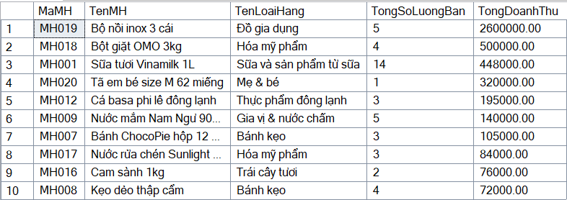
Hình 4-133 : Kết quả danh sách 10 mặt hàng có doanh thu cao nhất

VIEW theo dõi tồn kho & giá trị tồn hiện tại
- Chức năng: View vw_QL_TonKho_GiaTriHienTai dùng để theo dõi:
- Số lượng tồn hiện tại của từng mặt hàng,
- Giá bán hiện hành,
- Giá trị tồn kho (SoLuongTon × GiaBan),
- Thông tin loại hàng và nhà cung cấp.
View phục vụ quản lý trong việc đánh giá mức độ “chôn vốn”, tối ưu tồn kho, và nhận diện các mặt hàng tồn cao.
- Cách thức hoạt động và liên kết dữ liệu
View lấy dữ liệu trực tiếp từ bảng tbl_MatHang: nơi lưu số lượng tồn và giá bán — và kết hợp thêm thông tin bổ trợ qua các JOIN:
- JOIN với bảng tbl_LoaiHang: JOIN tbl_LoaiHang lh ON mh.MaLH = lh.MaLH → Lấy tên loại hàng cho từng mặt hàng, phục vụ phân loại tồn kho theo nhóm sản phẩm.
- JOIN với bảng tbl_NhaCungCap: JOIN tbl_NhaCungCap ncc ON mh.MaNCC = ncc.MaNCC → Xác định mặt hàng thuộc nhà cung cấp nào, hỗ trợ quyết định nhập hàng hoặc thương lượng lại giá.
- Tính giá trị tồn kho: Trong SELECT, view tính trực tiếp: GiaTriTon = mh.SoLuongTon * mh.GiaBan → Giá trị được CAST về DECIMAL để dễ đọc và phục vụ báo cáo tài chính.
Tình huống ứng dụng: Quản lý muốn xem tổng giá trị tồn kho & mặt hàng tồn cao Top 5 mặt hàng có giá trị tồn cao nhất
Kết quả:
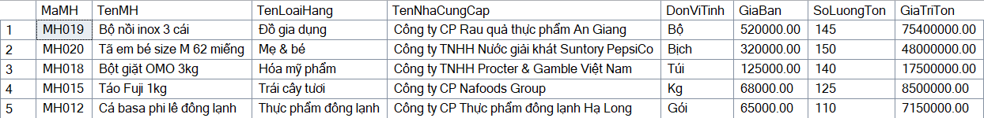
Hình 4-134 : Báo cáo Top 5 mặt hàng có giá trị tồn kho cao nhất
Quản lý nhanh chóng thấy mặt hàng nào đang tồn lượng lớn hoặc chiếm nhiều vốn, từ đó đưa ra quyết định giảm tồn, khuyến mãi, hoặc điều chỉnh nhập hàng.

VIEW tổng hợp Nhập – Xuất – Tồn hệ thống vs tồn thực tế
- Chức năng: View vw_QL_NhapXuatTon_TongHop dùng để tổng hợp toàn bộ luồng Nhập – Xuất kho – Bán – Tồn cho từng mã hàng, đồng thời so sánh:
- Tồn hệ thống (tính theo chứng từ Nhập – Xuất – Bán)
- Tồn kho thực tế (đang lưu trong tbl_MatHang.SoLuongTon, đã được trigger và kiểm kê cập nhật)
View này giúp quản lý nhanh chóng phát hiện các mặt hàng lệch tồn, phục vụ kiểm tra và xử lý sai sót.
- Cách thức hoạt động và liên kết dữ liệu
View được xây dựng qua 2 lớp chính:
Gom tổng số liệu Nhập – Xuất kho – Bán theo từng mã hàng
Ba khối tổng hợp dữ liệu tạm:
- Nhập: FROM tbl_CTPhieuNhap GROUP BY MaMH(Lấy tất cả dòng chi tiết phiếu nhập từ tbl_CTPhieuNhap rồi nhóm theo MaMH)
→ Tính TongNhap = tổng số lượng đã nhập cho từng MaMH.
- XuatKho: FROM tbl_CTPhieuXuat GROUP BY MaMH(Lấy chi tiết phiếu xuất từ tbl_CTPhieuXuat rồi nhóm theo MaMH)
→ Tính TongXuatKho = tổng số lượng đã xuất kho cho từng MaMH.
- Bán: FROM tbl_CTHoaDon GROUP BY MaMH(Lấy chi tiết hóa đơn bán hàng từ tbl_CTHoaDon rồi nhóm theo MaMH)
→ Tính TongBan = tổng số lượng đã bán ra qua hóa đơn cho từng MaMH.
Mỗi khối gom theo MaMH để có 3 con số Nhập – Xuất – Bán cho từng mặt hàng
Kết hợp với danh mục mặt hàng và tính tồn: Phần SELECT chính xuất phát từ bảng tbl_MatHang , sau đó:
- LEFT JOIN với Nhap, XuatKho, Ban theo mh.MaMH → Đảm bảo tất cả mặt hàng đều xuất hiện, kể cả khi chưa từng nhập/xuất/bán (lúc đó dùng ISNULL(...) = 0).
- Lấy ra các cột:
  - TongNhap, TongXuatKho, TongBan (đã ISNULL về 0 nếu không có dữ liệu)
  - TonKhoThucTe = mh.SoLuongTon
- Tính TonHeThong theo công thức: TonHeThong = TongNhap - TongXuatKho - TongBan
- Tình huống ứng dụng: Báo cáo Nhập – Xuất – Tồn tổng hợp & tìm lệch tồn
Xem toàn bộ báo cáo Nhập – Xuất – Tồn theo mã hàng:
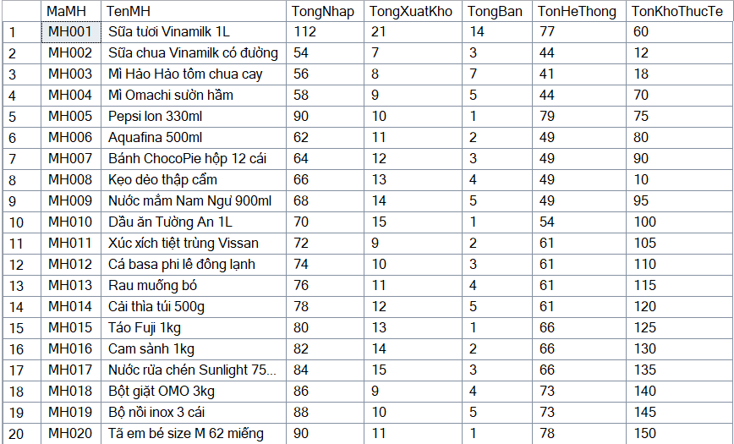
Hình 4-135 : Báo cáo tổng hợp Nhập – Xuất – Tồn theo mã hàng

Ứng dụng Index

INDEX hỗ trợ phân tích doanh thu theo nhân viên và ngày bán
- Chức năng: Index IDX_HoaDon_MaNV_NgayBan được tạo để tăng tốc các báo cáo:
- Doanh thu theo nhân viên
- Doanh thu theo ngày bán của từng nhân viên
- Lọc theo khoảng thời gian (tháng, quý, năm)
Đây là các truy vấn được dùng trong view vw_QL_BaoCaoDoanhThuNhanVien hoặc các báo cáo phân tích hiệu suất nhân viên.
- Cách thức hoạt động và liên kết dữ liệu
- Tổ chức dữ liệu trong Index: SQL Server tạo nonclustered index với khóa (MaNV, NgayBan). Dữ liệu trong index được:
  - Nhóm theo từng MaNV,
  - Sắp xếp theo NgayBan trong phạm vi mỗi nhân viên → Giúp hệ thống định vị nhanh vùng dữ liệu cần truy xuất.
- Tối ưu bước lọc theo nhân viên và khoảng ngày
- Khi truy vấn có điều kiện: WHERE MaNV = ... AND NgayBan BETWEEN ...,
bộ tối ưu truy vấn sẽ tự động chọn index.
- Hệ thống truy cập vào nhóm dữ liệu của nhân viên cần tìm, sau đó chỉ duyệt trong khoảng ngày chỉ định.
- Sử dụng các cột INCLUDE (MaHD, MaKH)
Hai cột MaHD, MaKH được lưu tại leaf-level của index.
Điều này cho phép:
  - Lấy MaHD để JOIN sang tbl_CTHoaDon phục vụ tính doanh thu.
  - Lấy MaKH khi cần truy vấn thông tin khách hàng → Truy vấn có thể lấy đủ dữ liệu cần thiết ngay trong index, hạn chế phải đọc bảng gốc.
- Liên kết dữ liệu với các bảng nghiệp vụ
Sau khi tập hóa đơn đã được lọc tối ưu nhờ index:
- MaHD → JOIN sang tbl_CTHoaDon để lấy SoLuongBan, GiaBan.
- MaNV → JOIN sang tbl_NhanVien để lấy thông tin nhân viên.
- MaKH → JOIN sang tbl_KhachHang (khi báo cáo cần thông tin khách hàng).
Tất cả thao tác JOIN này được thực hiện trên tập dữ liệu đã được thu hẹp, giúp báo cáo doanh thu xử lý nhanh, ổn định và hiệu quả hơn.
- Tình huống ứng dụng: Quản lý siêu thị Winmart muốn xem doanh thu theo từng ngày của nhân viên NV010 trong năm 2024 để đánh giá hiệu quả làm việc và làm căn cứ khen thưởng.
Truy vấn thực hiện trong hệ thống:
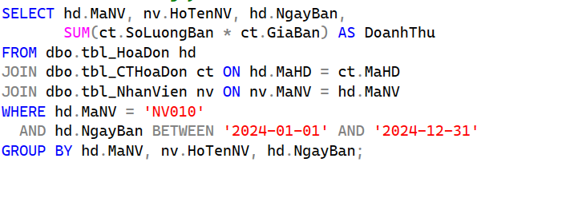
Hình 4-136 : Truy vấn doanh thu theo ngày của nhân viên NV010
Kết quả:
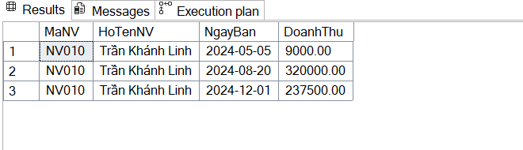
Hình 4-137 : Kết quả doanh thu theo từng ngày của nhân viên NV010
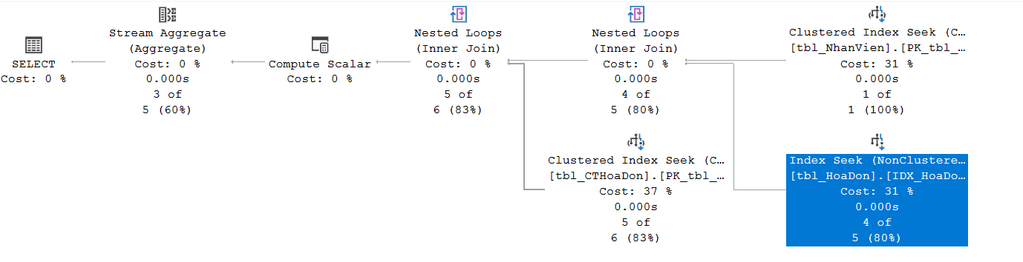
Hình 4-138 : Execution Plan – Truy vấn doanh thu NV010 theo từng ngày

INDEX phân tích sản phẩm bán chạy và doanh thu theo mặt hàng
- Chức năng: Chỉ mục IDX_CTHoaDon_MaMH được tạo trên bảng tbl_CTHoaDon nhằm tăng tốc các truy vấn liên quan đến phân tích doanh thu theo từng mặt hàng, giúp tối ưu các báo cáo thống kê như tổng số lượng bán, tổng doanh thu và danh sách sản phẩm bán chạy/bán chậm.
- Cách thức hoạt động và liên kết dữ liệu
Chỉ mục hoạt động dựa trên cơ chế:
- Tổ chức dữ liệu trong index
- Index sử dụng khóa (MaMH) để sắp xếp và nhóm dữ liệu theo từng mặt hàng.
- Toàn bộ chi tiết hóa đơn liên quan đến cùng một mã hàng được tập trung thành vùng dữ liệu liền kề. → Thuận lợi cho truy vấn cần thống kê theo mặt hàng.
- Tối ưu truy vấn tổng hợp theo sản phẩm
- Các báo cáo phân tích doanh thu đều có dạng: GROUP BY MaMH và SUM(SoLuongBan * GiaBan).
- Với khóa MaMH, SQL Server truy cập đến vùng dữ liệu của mặt hàng cần thống kê → giảm mạnh số trang dữ liệu phải quét.
- Khai thác các cột INCLUDE
Các cột SoLuongBan, GiaBan, MaHD được lưu ngay tại leaf-level của index, giúp:
- Lấy dữ liệu SoLuongBan và GiaBan trực tiếp từ index → phục vụ tính doanh thu.
- Lấy MaHD khi cần JOIN sang bảng tbl_HoaDon để lọc theo điều kiện thời gian hoặc nhân viên.
→ Không cần quay về bảng gốc tbl_CTHoaDon, tối ưu hiệu suất tính toán.
- Liên kết dữ liệu với các bảng nghiệp vụ
Index hỗ trợ nhanh phần dữ liệu nền tại tbl_CTHoaDon, sau đó hệ thống có thể:
- JOIN MaHD sang tbl_HoaDon → lấy NgayBan, MaNV, MaKH khi cần lọc báo cáo.
- JOIN MaMH sang tbl_MatHang → lấy tên mặt hàng, giá niêm yết, nhóm hàng…
Việc JOIN diễn ra trên tập dữ liệu đã được thu hẹp, đảm bảo các báo cáo doanh thu chạy mượt và nhất quán.
- Tình huống ứng dụng:
Ban quản lý siêu thị WinMart cần theo dõi tình hình tiêu thụ sản phẩm để:
- Xác định mặt hàng bán chạy → đẩy mạnh nhập hàng.
- Phát hiện mặt hàng bán chậm → điều chỉnh tồn kho, chạy khuyến mãi.
- Lập các báo cáo doanh thu theo mặt hàng phục vụ lãnh đạo.
Truy vấn lấy Top 3 sản phẩm bán chạy nhất:
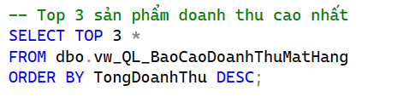
Hình 4-139 : Câu lệnh truy vấn Top 3 sản phẩm doanh thu cao nhất
Kết quả:
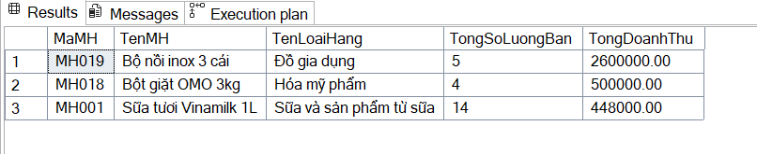
Hình 4-140 : Kết quả Top 3 sản phẩm có doanh thu cao nhất

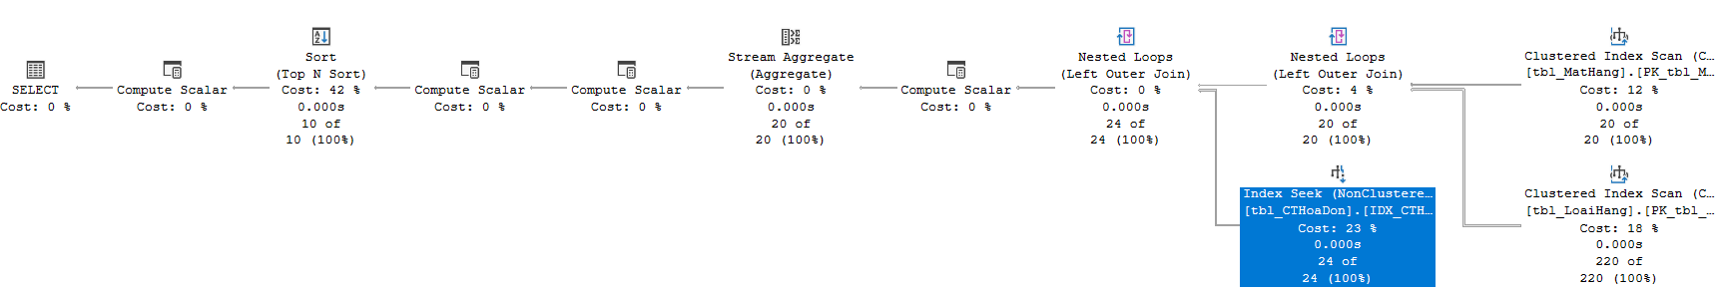
Hình 4-141 : Execution Plan truy vấn Top 3 sản phẩm doanh thu cao nhất
Truy vấn sản phẩm bán chậm
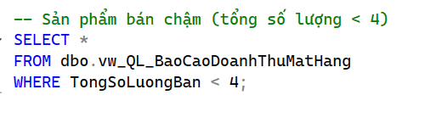
Hình 4-142 : Truy vấn lọc sản phẩm bán chậm (tổng số lượng bán < 4)
Kết quả:
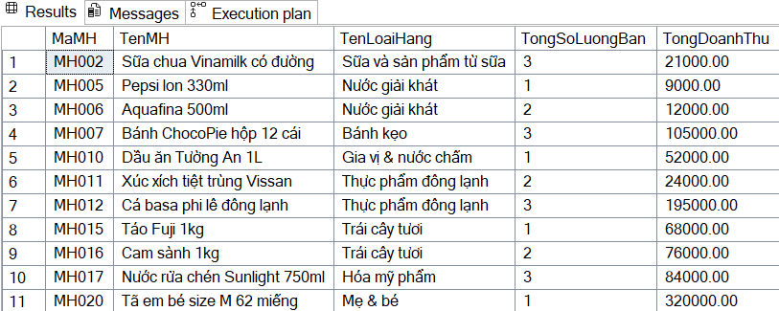
Hình 4-143 : Kết quả danh sách sản phẩm bán chậm

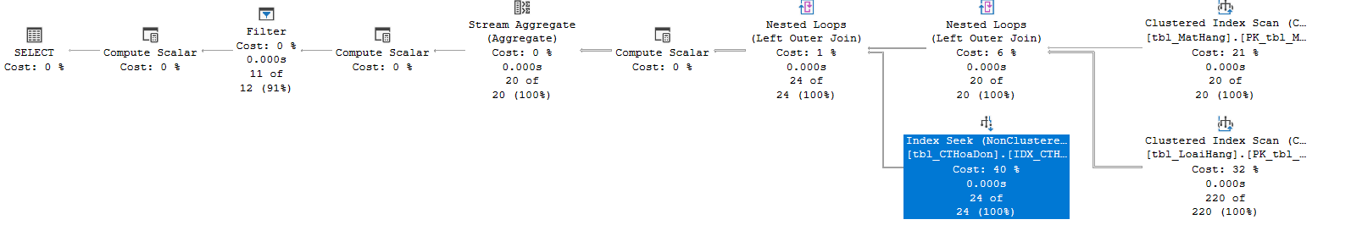
Hình 4-144 : Execution Plan – Truy vấn sản phẩm bán chậm

INDEX phân tích tồn kho theo loại hàng và nhà cung cấp
- Chức năng: Chỉ mục IDX_MatHang_Loai_NCC được tạo trên bảng tbl_MatHang với mục đích:
- Tăng tốc các truy vấn phân tích tồn kho theo loại hàng (MaLH) và nhà cung cấp (MaNCC).
- Tối ưu các báo cáo về:
  - Tổng giá trị tồn kho theo từng loại hàng.
  - Tổng giá trị tồn kho theo từng nhà cung cấp.
  - Xác định nhóm hàng hoặc nhà cung cấp nào đang chiếm nhiều vốn nhất.
- Hỗ trợ tốt cho các view/báo cáo như vw_QL_TonKho_GiaTriHienTai.
- Cách thức hoạt động và liên kết dữ liệu
- Tổ chức dữ liệu trong index: Index dùng hai cột khóa (MaLH, MaNCC) → dữ liệu được:
  - Nhóm theo loại hàng.
  - Và trong từng loại hàng, tiếp tục nhóm theo nhà cung cấp.
- Tối ưu truy vấn phân tích tồn kho
- Các báo cáo đều thực hiện GROUP BY MaLH hoặc GROUP BY MaNCC, kết hợp tính tổng giá trị tồn: SUM(SoLuongTon * GiaBan)
- Nhờ index sắp xếp sẵn theo hai cột này, SQL Server có thể truy cập thẳng đến đúng nhóm hàng cần thống kê mà không phải quét toàn bộ bảng tbl_MatHang.
- Khai thác các cột INCLUDE (TenMH, GiaBan, SoLuongTon): Các cột này được lưu trực tiếp trong leaf-level của index, giúp:
  - Lấy GiaBan và SoLuongTon để tính giá trị tồn.
  - Lấy TenMH hiển thị trong báo cáo.
- Liên kết dữ liệu với các bảng danh mục: Dữ liệu từ index sau đó được JOIN với:
- tbl_LoaiHang → lấy tên loại hàng (TenLH)
- tbl_NhaCungCap → lấy tên nhà cung cấp (TenNCC)
- Tình huống ứng dụng:
Quản lý siêu thị muốn phân tích tồn kho để:
- Biết loại hàng nào đang tồn nhiều
- Biết nhà cung cấp nào giao hàng nhưng bán chậm → điều chỉnh nhập hàng
- Theo dõi giá trị tồn kho hiện tại để cân đối ngân sách và kế hoạch bán hàng
Truy vấn giá trị tồn kho theo từng loại hàng
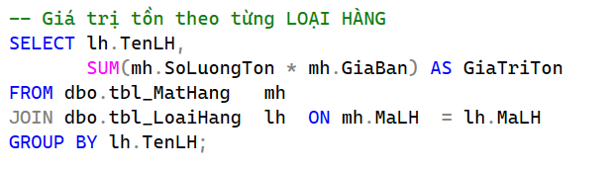
Hình 4-145 : Truy vấn tính giá trị tồn theo từng loại hàng

Kết quả:
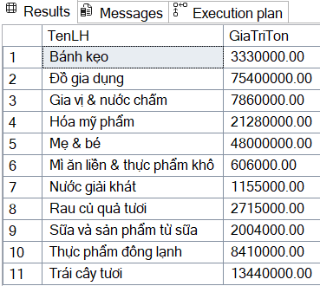
Hình 4-146 : Kết quả giá trị tồn của các loại hàng
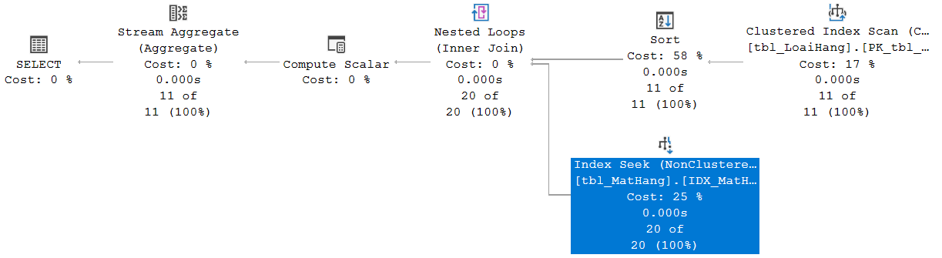
Hình 4-147 : Execution Plan của truy vấn giá trị tồn theo loại hàng
Truy vấn giá trị tồn kho theo từng nhà cung cấp
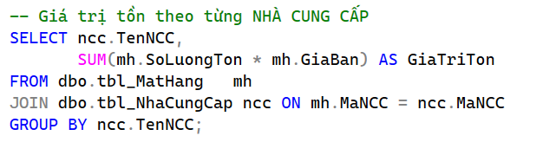
Hình 4-148 : Truy vấn giá trị tồn theo nhà cung cấp
Kết quả:
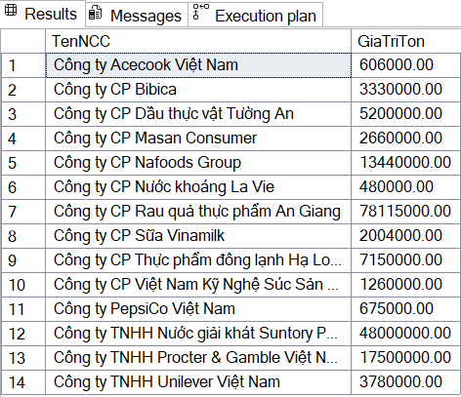
Hình 4-149 : Kết quả giá trị tồn theo từng nhà cung cấp

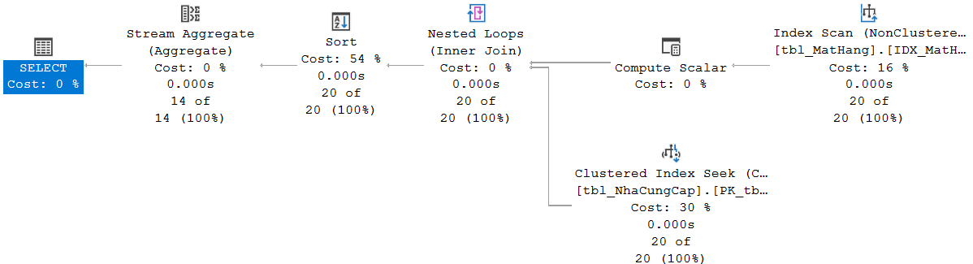
Hình 4-150 : Execution Plan – Tính giá trị tồn theo nhà cung cấp

Ứng dụng Stored Produce

PRODUCE báo cáo doanh thu tổng theo ngày
- Chức năng: Stored Procedure usp_QL_BaoCaoDoanhThuTongHopNgay được xây dựng nhằm tạo báo cáo doanh thu từng ngày trong một khoảng thời gian và thống kê các thông tin quan trọng phục vụ quản lý
- Cách thức hoạt động và liên kết dữ liệu
Stored Procedure hoạt động qua các bước sau:
- Xử lý tham số đầu vào
- Nếu người dùng không nhập ngày bắt đầu hoặc kết thúc, procedure tự gán giá trị mặc định.
- Điều này giúp procedure luôn chạy được ngay cả khi không truyền tham số.
- Lấy dữ liệu từ bảng hóa đơn và chi tiết hóa đơn: Procedure thực hiện:
- JOIN tbl_HoaDon với tbl_CTHoaDon thông qua MaHD.
- Lọc các hóa đơn trong khoảng thời gian người dùng yêu cầu: WHERE hd.NgayBan BETWEEN @TuNgay AND @DenNgay.
- Tổng hợp dữ liệu theo từng ngày bán: Procedure tính toán các giá trị
- Tổng doanh thu ngày: SUM(ct.SoLuongBan * ct.GiaBan)
- Tổng số hóa đơn trong ngày: COUNT(DISTINCT hd.MaHD)
- Tổng số lượng sản phẩm bán ra: SUM(ct.SoLuongBan)
- Doanh thu trung bình của một hóa đơn: Tổng doanh thu / Số hóa đơn
Kết quả được gom theo GROUP BY hd.NgayBan.
- Xuất kết quả theo thứ tự ngày: Dữ liệu cuối cùng được sắp xếp tăng dần theo ngày → dễ theo dõi và vẽ biểu đồ.
- Tình huống ứng dụng: Quản lý siêu thị WinMart muốn
- Theo dõi doanh thu hằng ngày
- Biết trung bình một hóa đơn mang lại bao nhiêu tiền.
- Theo dõi số lượng khách (số hóa đơn) mỗi ngày.
Thực thi produce:
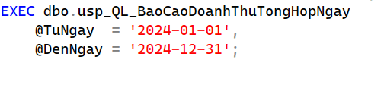
Hình 4-151 : Gọi stored procedure báo cáo doanh thu tổng hợp theo ngày
Kết quả:
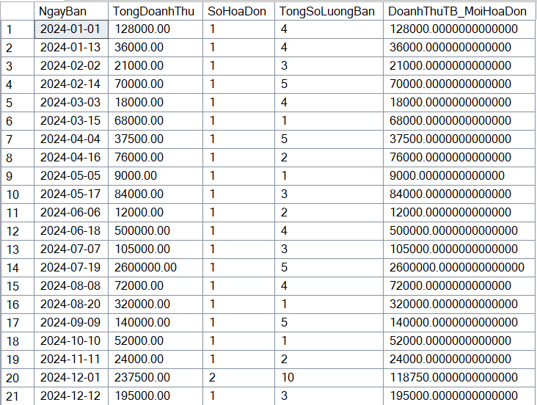
Hình 4-152 : Kết quả báo cáo doanh thu tổng hợp theo ngày

PRODUCE xếp hạng nhân viên theo doanh thu
- Chức năng: Stored Procedure usp_QL_BaoCaoDoanhThuNhanVien được dùng để thống kê doanh thu bán hàng của từng nhân viên trong khoảng thời gian do quản lý chọn. Hỗ trợ đánh giá hiệu suất làm việc, làm cơ sở chấm KPI, thưởng – phạt nhân viên.
- Cách thức hoạt động và liên kết dữ liệu
- Xử lý khoảng thời gian đầu vào
- Nếu người dùng không truyền tham số, procedure tự gán giá trị mặc định.
- Điều này giúp procedure luôn có thể chạy được trong hệ thống.
- Lấy danh sách toàn bộ nhân viên
- Bảng tbl_NhanVien được dùng làm bảng chính.
- Dù nhân viên không phát sinh hóa đơn nào, họ vẫn xuất hiện trong báo cáo (nhờ dùng LEFT JOIN).
- Kết nối dữ liệu hóa đơn và chi tiết hóa đơn: Procedure thực hiện
- LEFT JOIN tbl_HoaDon với điều kiện lọc ngày: hd.NgayBan BETWEEN @TuNgay AND @DenNgay
- LEFT JOIN tbl_CTHoaDon để lấy số lượng bán và giá bán
Cách này đảm bảo:
- Nhân viên không có hóa đơn → hệ thống trả về doanh thu bằng 0.
- Nhân viên bán tốt → có đầy đủ tổng hợp doanh thu và số lượng sản phẩm.
- Tổng hợp doanh thu và các thông số quan trọng: Procedure tính
- Tổng doanh thu: SUM(SoLuongBan * GiaBan)
- Tổng số hóa đơn: COUNT(DISTINCT MaHD)
- Tổng số lượng bán: SUM(SoLuongBan)
Các giá trị NULL được thay bằng 0 bằng hàm ISNULL. Kết quả được gom nhóm theo: GROUP BY nv.MaNV, nv.HoTenNV
- Xếp hạng nhân viên: Cuối cùng, kết quả được ORDER BY TongDoanhThu DESC, giúp:
- Nhân viên doanh thu cao nhất đứng đầu danh sách.
- Dễ dàng xem bảng xếp hạng nhân viên toàn hệ thống.
- Tình huống ứng dụng: Quản lý siêu thị WinMart cần
- Biết nhân viên nào bán hàng tốt nhất trong năm.
- Ai tạo ra nhiều doanh thu nhất.
- Ai có số lượng hóa đơn nhiều nhất.
Đây là thông tin quan trọng giúp quản lý: Chấm KPI cuối tháng, xem xét xét thưởng – phạt, sắp xếp ca làm hợp lý hơn.
Thực thi Produce:
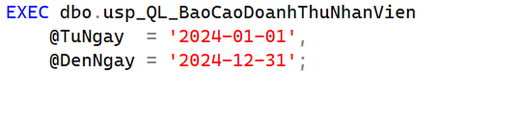
Hình 4-153 : Gọi thủ tục báo cáo doanh thu theo nhân viên
Kết quả:
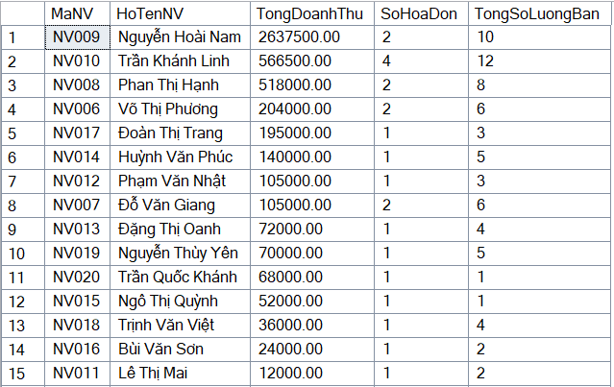
Hình 4-154 : Kết quả báo cáo doanh thu theo nhân viên

PRODUCE báo cáo Top sản phẩm bán chạy
- Chức năng: Stored Procedure usp_QL_BaoCaoTopMatHang dùng để lấy danh sách Top N sản phẩm có doanh thu cao nhất trong khoảng thời gian chọn.
- Cách thức hoạt động và liên kết dữ liệu
- Xử lý tham số đầu vào
- Nếu @TuNgay hoặc @DenNgay không được truyền vào → dùng giá trị mặc định.
- Nếu @TopN không hợp lệ hoặc ≤ 0 → tự động chuyển thành 10.
- Tổng hợp doanh thu từng sản phẩm: Procedure sử dụng bảng tạm tên DoanhThuSP để gom dữ liệu:
- JOIN tbl_CTHoaDon → lấy số lượng và giá bán
- JOIN tbl_HoaDon → lọc theo ngày bán
- JOIN tbl_MatHang → lấy tên mặt hàng
- JOIN tbl_LoaiHang → lấy tên loại hàng
Sau đó tính:
- TongSoLuongBan: tổng số lượng bán của sản phẩm
- TongDoanhThu: tổng doanh thu = SUM(SoLuongBan * GiaBan)
Dữ liệu được GROUP BY theo mã hàng, tên hàng và loại hàng.
- Lọc ra Top N sản phẩm nổi bật: Sau khi tổng hợp trong bảng tạm, thực hiện lệnh: SELECT TOP (@TopN) * FROM DoanhThuSP ORDER BY TongDoanhThu DESC, TongSoLuongBan DESC;
- Tình huống ứng dụng: Quản lý siêu thị WinMart muốn
- Tìm ra những mặt hàng bán chạy nhất trong năm 2024.
- Biết sản phẩm nào đem lại doanh thu cao nhất
- Dựa vào kết quả Top 5 để tăng số lượng nhập hàng và tối ưu quản lý kho
Thực thi produce:
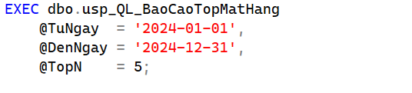
Hình 4-155 : Gọi thủ tục báo cáo Top mặt hàng theo doanh thu
Kết quả:
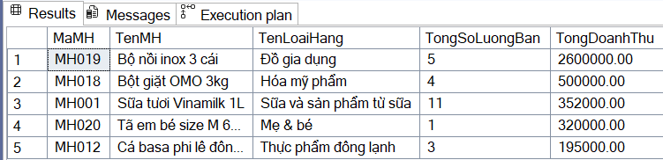
Hình 4-156 : Kết quả Top 5 mặt hàng doanh thu cao nhất trong kỳ

PROCDUCE báo cáo Top khách hàng chi tiêu nhiều nhất
- Chức năng: Stored Procedure usp_QL_BaoCaoTopKhachHang được sử dụng để xác định Top N khách hàng chi tiêu nhiều nhất trong khoảng thời gian quản lý chọn. Thống kê số hóa đơn và tổng chi tiêu của từng khách hàng.
- Cách thức hoạt động và liên kết dữ liệu
- Xử lý tham số mặc định
- Kiểm tra @TuNgay, @DenNgay, @TopN.
- Nếu không hợp lệ → tự động gán giá trị mặc định để đảm bảo procedure luôn chạy được.
- Gom dữ liệu chi tiêu của khách hàng bằng bảng tạm: Procedure sử dụng một bảng tạm tên ChiTieuKH để tổng hợp:
- JOIN tbl_KhachHang → lấy tên, mã và số điện thoại.
- JOIN tbl_HoaDon → tìm các hóa đơn của khách trong khoảng thời gian yêu cầu.
- JOIN tbl_CTHoaDon → lấy số lượng bán & giá bán để tính tổng chi tiêu.
- Bảng tạm tính các thông tin chính:
- SoHoaDon: số hóa đơn khách đã mua
- TongChiTieu: tổng tiền khách đã chi trong kỳ - SUM(SoLuongBan * GiaBan)
Các kết quả được nhóm theo mã khách (MaKH).
- Lọc ra Top N khách hàng VIP: Từ bảng tạm , procedure chọn:
SELECT TOP (@TopN) * FROM ChiTieuKH ORDER BY TongChiTieu DESC, SoHoaDon DESC;
Ưu tiên khách hàng có tổng chi tiêu cao nhất, sau đó mới xét số hóa đơn.
- Tình huống ứng dụng: Quản lý siêu thị WinMart muốn: Tìm khách hàng VIP, những người chi tiêu nhiều nhất trong năm 2024 để gửi chương trình giảm giả đặc biệt và mời tham gia khách hàng thân thiết
Thực thi Produce:
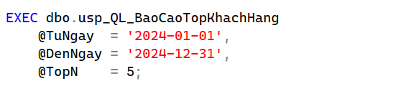
Hình 4-157 : Gọi thủ tục báo cáo Top khách hàng theo khoảng ngày

Kết quả:
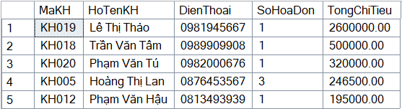
Hình 4-158 : Kết quả Top 5 khách hàng có chi tiêu cao nhất

PRODUCE báo cáo tồn kho và giá trị tồn theo loại hàng / nhà cung cấp
- Chức năng: Stored Procedure usp_QL_BaoCaoTonKhoTongHop được sử dụng để:
- Xem thông tin tồn kho hiện tại của tất cả mặt hàng trong siêu thị.
- Tính toán giá trị tồn kho của từng mặt hàng (SoLuongTon * GiaBan).
- Cho phép lọc theo loại hàng hoặc nhà cung cấp để phục vụ phân tích chi tiết.
- Cách thức hoạt động và liên kết dữ liệu
- Lấy dữ liệu nền từ bảng mặt hàng
- Lấy danh sách các mặt hàng từ tbl_MatHang.
- Lấy thông tin: Mã mặt hàng, tên mặt hàng, Đơn vị tính, giá bán, Số lượng tồn hiện tại
- Liên kết với bảng loại hàng và nhà cung cấp: Procedure JOIN
- tbl_LoaiHang → lấy tên loại hàng (TenLH)
- tbl_NhaCungCap → lấy tên nhà cung cấp (TenNCC)
- Áp dụng điều kiện lọc linh hoạt
Các điều kiện lọc được viết theo dạng: (@MaLH IS NULL OR mh.MaLH = @MaLH)
(@MaNCC IS NULL OR mh.MaNCC = @MaNCC)
Ưu điểm:
- Nếu tham số NULL → bỏ qua điều kiện đó.
- Nếu có tham số → lọc chính xác theo yêu cầu.
- Tính giá trị tồn kho: Procedure tính: GiaTriTon = SoLuongTon * GiaBan
→ Giá trị được chuyển về DECIMAL để dễ đọc và dùng trong báo cáo.
- Tình huống ứng dụng:
Quản lý siêu thị WinMart thường cần:
- Xem toàn bộ tồn kho hiện tại để đánh giá sức khỏe kho.
- Kiểm tra tồn theo loại hàng nhằm theo dõi danh mục cụ thể.
- Xem tồn theo nhà cung cấp để phân tích xem NCC nào đang giao hàng nhưng tiêu thụ chậm.
Thực thi produce: Toàn bộ tồn kho hiện tại
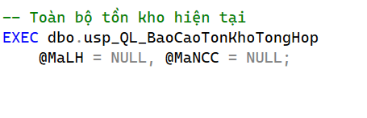
Hình 4-159 : Gọi Stored Procedure xem toàn bộ tồn kho

Kết quả:
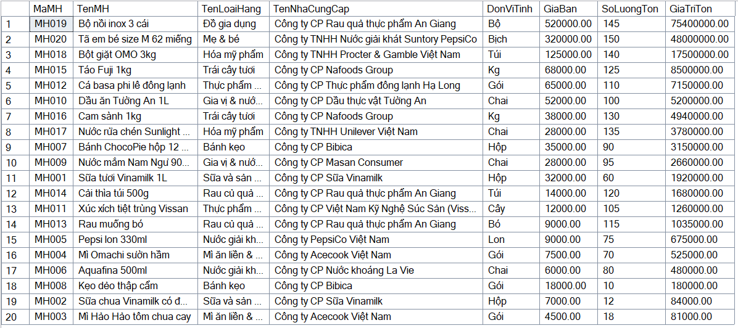
Hình 4-160 : Kết quả tồn kho toàn bộ
Thực thi Produce tồn kho riêng loại hàng “Sữa và sản phẩm từ sữa” (LH01):
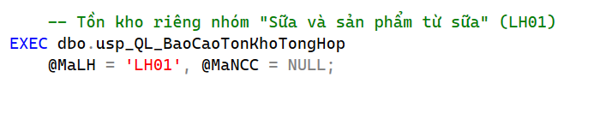
Hình 4-161 : Gọi tồn kho theo loại hàng (Sữa & sản phẩm từ sữa)
Kết quả:
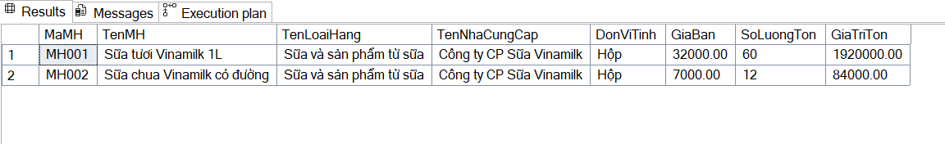
Hình 4-162 : Kết quả tồn kho riêng loại hàng LH01

PRODUCE báo cáo Nhập – Xuất – Tồn tổng hợp
- Chức năng: Stored Procedure usp_QL_BaoCaoNhapXuatTonTongHop được xây dựng để tổng hợp toàn bộ lượng nhập kho – xuất kho – bán hàng theo từng mã hàng.
- Cách thức hoạt động và liên kết dữ liệu
- Tổng hợp số lượng nhập kho: Sử dụng bảng tạm Nhap để gom tổng số lượng nhập theo từng mặt hàng từ tbl_CTPhieuNhap: SELECT MaMH, SUM(SoLuongNhap) AS TongNhap
- Tổng hợp số lượng xuất kho: Bảng tạm XuatKho lấy tổng số lượng xuất theo từng mặt hàng từ tbl_CTPhieuXuat: SELECT MaMH, SUM(SoLuongXuat) AS TongXuatKho
- Tổng hợp số lượng bán ra: Bảng Ban tổng hợp số lượng bán theo từng mặt hàng từ tbl_CTHoaDon: SELECT MaMH, SUM(SoLuongBan) AS TongBan
- Kết nối dữ liệu với bảng mặt hàng: Procedure JOIN
- tbl_MatHang để lấy tên hàng, số lượng tồn thực tế.
- LEFT JOIN với 3 CTE trên để đảm bảo mặt hàng không phát sinh nhập/xuất/bán vẫn hiển thị.
- Tính toán tồn hệ thống và so sánh tồn thực tế: Procedure tính
- TonHeThong = TongNhap - TongXuatKho - TongBan
- TonKhoThucTe = mh.SoLuongTon
Giúp quản lý đối chiếu ngay lập tức giữa: Tồn hệ thống (theo chứng từ) và Tồn thực tế (do thủ kho cập nhật sau kiểm kê)
- Xuất kết quả: Kết quả được sắp xếp theo MaMH để dễ tra cứu.
- Tình huống ứng dụng: Quản lý siêu thị WinMart cần
- Kiểm tra tính chính xác của tồn kho.
- So sánh tồn tính theo chứng từ (Nhập – Xuất – Bán) với tồn thực tế trong kho.
- Xác định các trường hợp chênh lệch để tránh khỏi các rủi ro
Thực thi procedure và tìm mặt hàng lệch kho. Trước hết, tạo bảng tạm nhận dữ liệu từ procedure
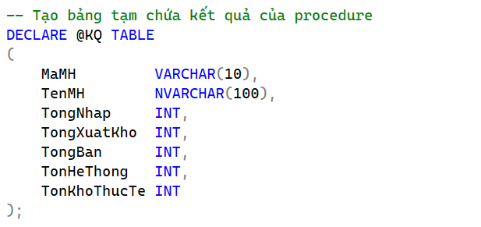
Hình 4-163 : Tạo bảng tạm chứa kết quả trong Procedure
Truyền dữ liệu vào produce vào bảng tạm. Sau đó sẽ tiến hành lọc ra các mặt hàng có sai lệch tồn kho
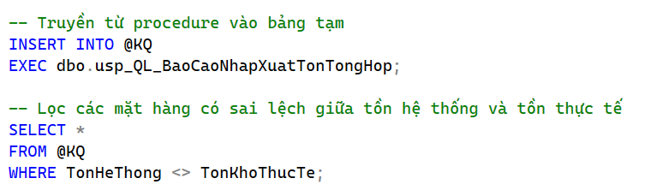
Hình 4-164 : Chèn dữ liệu từ procedure vào bảng tạm & lọc sai lệch tồn kho
Kết quả:
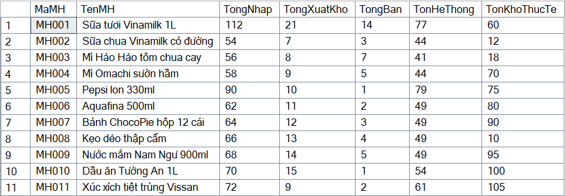
Hình 4-165 : Kết quả danh sách mặt hàng có sai lệch tồn kho

PRODUCE Cập nhật giá bán mặt hàng và ghi log lịch sử giá
Chức năng: Stored Procedure usp_QL_CapNhatGiaBan_MatHang được xây dựng để thực hiện việc cập nhật giá bán mới cho một mặt hàng, đồng thời đảm bảo:
- Không cho nhập giá sai (giá ≤ 0).
- Không cho cập nhật giá thấp hơn giá nhập gần nhất, tránh bán lỗ.
- Ghi nhận toàn bộ lịch sử thay đổi vào bảng log tbl_LogGiaBan
- Cách thức hoạt động và liên kết dữ liệu
Procedure thực thi qua các bước sau:
- Kiểm tra mặt hàng có tồn tại hay không
- Dùng IF NOT EXISTS để kiểm tra mã mặt hàng.
- Nếu mặt hàng không có trong bảng tbl_MatHang → phát sinh lỗi và dừng xử lý.
- Kiểm tra tính hợp lệ của giá mới
- Giá mới phải > 0, tránh lỗi nhập nhầm giá bằng 0 hoặc giá âm.
- Nếu không đúng → báo lỗi và rollback giao dịch.
- Lấy giá bán cũ và giá nhập gần nhất: Procedure truy xuất
- @GiaBanCu từ bảng tbl_MatHang.
- @GiaNhapMax là giá nhập lớn nhất từ tbl_CTPhieuNhap.
Mục đích: Đảm bảo giá bán mới không thấp hơn giá nhập cao nhất, tránh bán lỗ.
- Kiểm tra không được bán dưới giá nhập
→ Nếu: GiaBanMoi < GiaNhapMax
→ Procedure sẽ báo lỗi: “Giá bán mới thấp hơn giá nhập gần nhất, có nguy cơ bán lỗ.”
Đây là bước quan trọng để bảo vệ lợi nhuận siêu thị.
- Cập nhật giá bán: Nếu vượt qua các bước kiểm tra, procedure tiến hành
UPDATE tbl_MatHang
SET GiaBan = @GiaBanMoi
WHERE MaMH = @MaMH
Ghi log lịch sử thay đổi giá: Bản ghi được thêm vào tbl_LogGiaBan. Thời gian (tự động bằng GETDATE()). Giúp quản lý theo dõi mọi thay đổi về giá trong quá khứ.
- Sử dụng TRY–CATCH + TRANSACTION
- Đảm bảo tính an toàn giao dịch.
- Nếu lỗi xảy ra → rollback toàn bộ → dữ liệu luôn nhất quán.
- Tình huống ứng dụng:
Quản lý siêu thị WinMart thường phải điều chỉnh giá bán khi: Nhà cung cấp thay đổi bảng giá hay siêu thị chạy chương trình khuyến mãi và cần điều chỉnh giá để phù hợp thị trường.
Tuy nhiên quản lý không muốn xảy ra lỗi như: Nhập nhầm giá = 0, nhập giá thấp quá mức → bán lỗ và không có lịch sử để kiểm tra ai đã thay đổi giá và vì lý do gì.
Lúc này cần cập nhập giá bán cho MH001 từ 32000đ lên 35000đ theo mức giá của nhà cung cấp để tránh bị lỗ
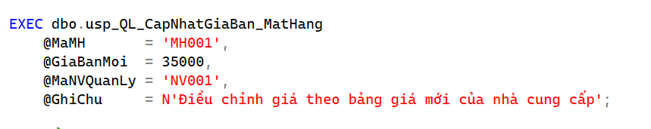
Hình 4-166 : Gọi Stored Procedure cập nhật giá bán mặt hàng
Kết quả kiểm tra lịch sử đổi giá:
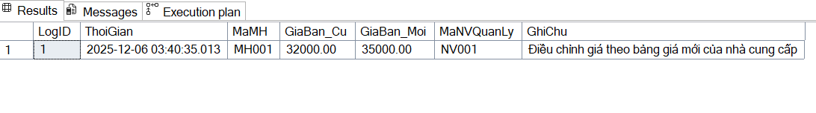
Hình 4-167 : Kết quả log cập nhật giá bán

PRODUCE báo cáo lợi nhuận theo mặt hàng
- Chức năng: Stored Procedure usp_QL_BaoCaoLoiNhuanTheoMatHang có chức năng:
- Tính lợi nhuận theo từng mặt hàng trong khoảng thời gian bán hàng mà quản lý lựa chọn.
- Tính các chỉ số liên quan đến hoạt động kinh doanh
- Hỗ trợ quản lý phân tích hiệu quả kinh doanh của từng mặt hàng.
- Có chức năng lọc chỉ hiển thị:
- Những mặt hàng lợi nhuận thấp
- Hoặc có nguy cơ lỗ → phục vụ cảnh báo trong điều hành.
- Cách thức hoạt động và liên kết dữ liệu
- Xử lý tham số đầu vào: @TuNgay, @DenNgay, @ChiHienThiLo, @NguongTyLeLoiNhuan
- Nếu không có ngày bắt đầu/kết thúc → lấy khoảng thời gian rộng nhất.
- Cho phép linh hoạt xem báo cáo theo tháng, quý, năm hoặc toàn bộ lịch sử.
- Tổng hợp dữ liệu bán hàng (bảng tam “Ban”)
Bảng tạm Ban lấy:
- Tổng số lượng bán (TongSoLuongBan).
- Tổng doanh thu (TongDoanhThu).
Dữ liệu được lấy từ tbl_CTHoaDon và tbl_HoaDon, lọc theo ngày bán.
Tổng hợp dữ liệu nhập hàng (bảng tạm “Nhap”)
Bảng tạm Nhap tính:
- Tổng số lượng nhập (TongSLNhap).
- Tổng tiền nhập (TongTienNhap).
Dùng từ bảng chi tiết phiếu nhập.
- Tính giá nhập bình quân ( bảng tạm GiaNhapBinhQuan)
- Giá nhập bình quân = Tổng tiền nhập / Tổng số lượng nhập.
- Nếu mặt hàng chưa từng nhập → giá nhập bình quân = NULL.
- Kết hợp dữ liệu và tính toán các chỉ số kinh doanh: Procedure tính các giá trị quan trọng
- Tổng giá vốn = Số lượng bán × Giá nhập bình quân.
- Lợi nhuận = Doanh thu – Giá vốn.
- Tỷ lệ lợi nhuận (%) = (Lợi nhuận / Doanh thu) × 100.
Ngoài ra còn trả về: Mã – tên mặt hàng, Tên loại hàng, Tổng số lượng bán, Doanh thu.
- Lọc các mặt hàng lợi nhuận thấp / có nguy cơ lỗ
Nếu: @ChiHienThiLo = 1 Thì chỉ hiển thị: TyLeLoiNhuan < @NguongTyLeLoiNhuan
→ Hỗ trợ quản lý phát hiện mặt hàng có vấn đề.
- Tình huống ứng dụng: Quản lý siêu thị WinMart cần: Theo dõi lợi nhuận của từng mặt hàng để biết:
  - Mặt hàng nào mang lại lợi nhuận tốt.
  - Mặt hàng nào bán nhiều nhưng lời thấp.
  - Mặt hàng nào lỗ → cần điều chỉnh giá hoặc ngừng nhập.
Trước hết, produce thực thi giúp quản lý xem lợi nhuận tất cả mặt hàng trong năm 2024
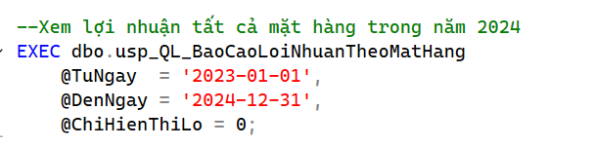
Hình 4-168 : Gọi Stored Procedure xem lợi nhuận tất cả mặt hàng
Kết quả:
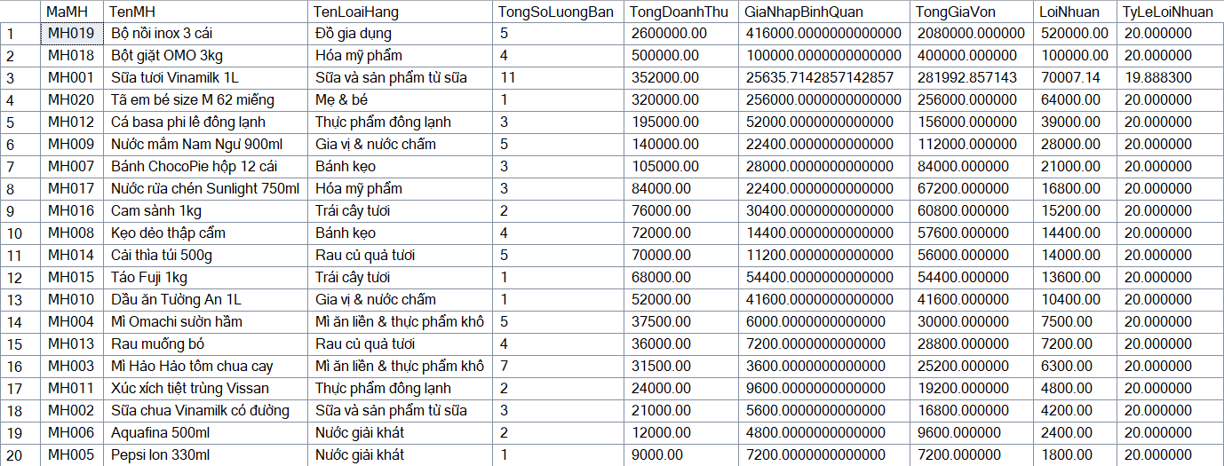
Hình 4-169 : Kết quả lợi nhuận tất cả mặt hàng

Producde thực thi giúp quản lý xem mặt hàng có lợi nhuận thấp hoặc nguy cơ lỗ
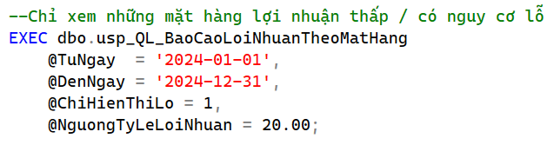
Hình 4-170 : Gọi Stored Procedure lọc mặt hàng lợi nhuận thấp / có nguy cơ lỗ
Kết quả:
Hình 4-171 : Kết quả lọc mặt hàng lợi nhuận thấp

Ứng dụng Trigger

TRIGGER ngăn xoá mặt hàng đã phát sinh giao dịch
- Chức năng: Trigger TRG_MatHang_KhongChoXoaMatHangDaPhatSinh được thiết kế để không cho phép xóa những mặt hàng đã từng phát sinh giao dịch. Bảo vệ dữ liệu lịch sử trong hệ thống bán hàng. Tránh tình trạng: Làm mất dữ liệu chứng từ, Sai lệch báo cáo bán hàng, tồn kho.
Trigger được tạo dạng INSTEAD OF DELETE, nghĩa là nó thay thế hành động DELETE mặc định → hệ thống xử lý theo logic của trigger trước khi quyết định có xóa hay không.
- Cách thức hoạt động và liên kết dữ liệu
- Nhận danh sách mặt hàng bị yêu cầu xóa
- Khi người dùng chạy câu DELETE, SQL Server đưa dữ liệu bị xóa tạm thời vào bảng ảo deleted.
- Trigger lấy danh sách mã hàng từ bảng deleted để kiểm tra.
- Kiểm tra xem mặt hàng có phát sinh giao dịch không: Trigger kiểm tra từng mặt hàng trong deleted xem có xuất hiện trong:
- tbl_CTPhieuNhap → đã từng nhập kho,
- tbl_CTPhieuXuat → đã từng xuất kho,
- tbl_CTHoaDon → đã từng bán hàng.
- Nếu tồn tại ít nhất một giao dịch, trigger:
- Ngăn hành động xóa và thông báo lỗi: “Mặt hàng đã phát sinh giao dịch… không được phép xóa. Chỉ nên ngừng kinh doanh.”
- ROLLBACK để đảm bảo dữ liệu không bị thay đổi.
- Cho phép xóa mặt hàng chưa từng sử dụng
- Nếu mặt hàng: Không xuất hiện trong bất kỳ giao dịch nào → trigger cho phép xóa bình thường bằng cách chạy lệnh: DELETE FROM tbl_MatHang WHERE MaMH = ...
- Đảm bảo an toàn và toàn vẹn dữ liệu
- Dùng ROLLBACK TRANSACTION để khôi phục nếu vi phạm.
- Trigger đảm bảo dữ liệu kho – bán hàng – nhập xuất luôn nhất quán.
Tình huống ứng dụng
Xóa mặt hàng đang được sử dụng (ví dụ MH001)
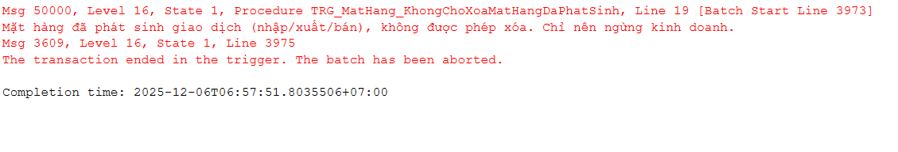
Hình 4-172 : Thông báo lỗi khi xóa mặt hàng đã phát sinh giao dịch
→ MH001 đã có trong hóa đơn và phiếu nhập → Trigger không cho phép xóa.
SQL Server báo lỗi cảnh báo.
Xóa mặt hàng chưa từng phát sinh giao dịch
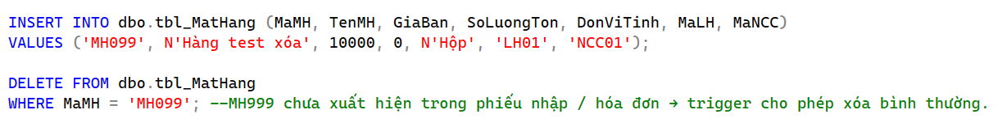
Hình 4-173 : Thử nghiệm xóa mặt hàng chưa phát sinh giao dịch
Tiến hành xoá một MH099. Vì MH999 chưa hề xuất hiện trong nhập kho / xuất kho / hóa đơn →
→ Trigger cho phép xóa bình thường.
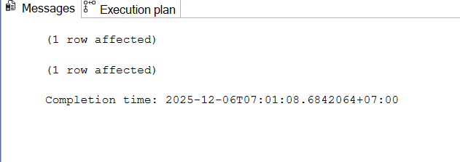
Hình 4-174 : Kết quả xóa mặt hàng chưa phát sinh giao dịch thành công

TRIGGER Ghi lịch sử sửa / xóa hóa đơn
- Chức năng: Trigger TRG_HoaDon_LogSuaXoa được xây dựng nhằm: Ghi lại lịch sử chỉnh sửa hóa đơn (thay đổi ngày bán, nhân viên bán hàng, khách hàng…). Ghi lại lịch sử xóa hóa đơn ra khỏi hệ thống. Lưu toàn bộ thông tin thay đổi vào bảng nhật ký tbl_LogHoaDon để phục vụ công tác:
  - Giám sát hoạt động bán hàng,
  - Truy vết sai lệch,
  - Chống gian lận hoặc sửa hóa đơn không hợp lệ.
Trigger hoạt động trên hai sự kiện: AFTER UPDATE và AFTER DELETE
- Cách thức hoạt động và liên kết dữ liệu
- Bảng log lưu trữ thông tin lịch sử: Bảng tbl_LogHoaDon chứa:
- Mã hóa đơn
- Hành động: UPDATE hoặc DELETE
- Thông tin cũ → mới của: Ngày bán, Mã nhân viên, Mã khách hàng
- Thời gian ghi log
- Ghi chú
- Sử dụng bảng ảo inserted và deleted: Trigger sử dụng:
- deleted → chứa dữ liệu trước khi sửa hoặc trước khi xóa
- inserted → chứa dữ liệu sau khi sửa
- Ghi log tự động vào bảng tbl_LogHoaDon: Trigger thực hiện
Những thông tin được ghi log bao gồm:
- Mã hóa đơn.
- Hành động: UPDATE hoặc DELETE.
- Giá trị cũ và mới: Ngày bán, Mã nhân viên. Mã khách hàng.
- Thời gian log và ghi chú mặc định: “Trigger log hóa đơn cho quản lý kiểm soát.”
- Tình huống ứng dụng:
Trong siêu thị WinMart:
- Hóa đơn là chứng từ quan trọng → không được phép chỉnh sửa/xóa mà không có lịch sử.
- Quản lý cần biết: Ai sửa hóa đơn?, Sửa cái gì?, Sửa từ giá trị nào sang giá trị nào?, Hóa đơn nào bị xóa khỏi hệ thống?
- Đây là một yêu cầu bắt buộc trong các hệ thống bán lẻ và kế toán để tránh gian lận.
Nhân viên muốn sửa thông tin hoá đơn HD001
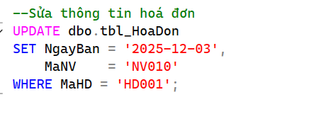
Hình 4-175 : Cập nhật thông tin hóa đơn
Khi đó, quản lý có thể xem lại tất cả lịch sử log - Hiển thị đầy đủ chi tiết thay đổi theo thời gian.
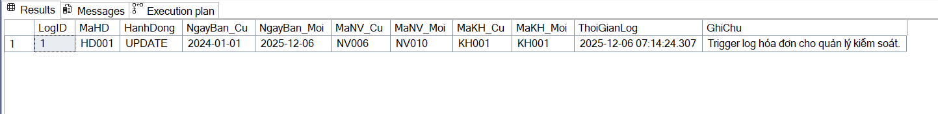
Hình 4-176 : Log thay đổi hóa đơn

TRIGGER Ngăn xóa nhân viên đã lập chứng từ
- Chức năng: Trigger TRG_NhanVien_KhongChoXoaNhanVienDaLapChungTu được tạo ra nhằm không cho phép xóa những nhân viên đã từng lập bất kỳ chứng từ nào trong hệ thống. Bảo vệ tính toàn vẹn dữ liệu và đảm bảo:
- Lịch sử giao dịch hiển thị đúng người lập.
- Không phát sinh lỗi hoặc dữ liệu mất liên kết
Đảm bảo đúng nghiệp vụ siêu thị: Nhân viên nghỉ việc thì đổi trạng thái, không xóa khỏi hệ thống.
- Cách thức hoạt động và liên kết dữ liệu
- Nhận danh sách nhân viên muốn xóa
- Khi câu lệnh DELETE được gọi, SQL Server đưa dữ liệu muốn xóa vào bảng ảo deleted.
- Trigger đọc danh sách mã nhân viên từ bảng này để kiểm tra.
- Kiểm tra nhân viên có lập chứng từ hay chưa
- Tbl_HoaDon → Nhân viên đã lập hoá đơn bán hàng
- Tbl_PhieuNhap → Nhân viên làm phiếu nhập kho
- Tbl_PhieuXuat → Nhân viên làm phiếu xuất kho
- Tbl_PhiêuKiemKe → Nhân viên thực hiện kiểm kê kho
Nếu có bất kỳ bản ghi nào: → Trigger chặn việc xóa, thông báo lỗi: “Nhân viên đã lập chứng từ… không được phép xóa. Nên chuyển trạng thái ngưng làm việc.”
Sau đó ROLLBACK, dữ liệu không bị thay đổi.
- Tình huống ứng dụng
Trong hệ thống bán hàng WinMart:
- Nhân viên có thể lập hóa đơn, phiếu nhập, phiếu xuất, phiếu kiểm kê.
- Khi nhân viên nghỉ việc, quản lý không được xóa dữ liệu của họ vì:
  - Hóa đơn và chứng từ cũ phải luôn thể hiện đúng người lập.
  - Dữ liệu phục vụ kiểm toán, đối chiếu, quản lý lịch sử.
Thử xóa nhân viên đã lập chứng từ (ví dụ NV010)
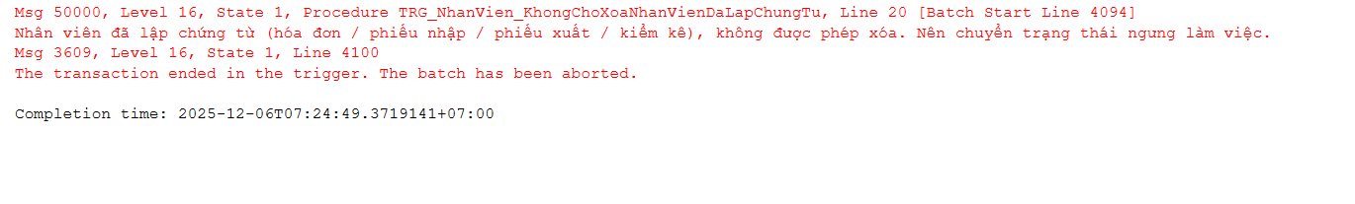
Hình 4-177 : Thông báo lỗi khi cố xoá nhân viên đã lập chứng từ

TRIGGER tự động cập nhật bảng doanh thu theo ngày khi thay đổi chi tiết hoá đơn
- Chức năng: Trigger TRG_CTHoaDon_CapNhatBangDoanhThuNgay được dùng để Tự động cập nhật bảng doanh thu tổng hợp theo ngày (tbl_DoanhThuNgay) mỗi khi có sự thay đổi trong chi tiết hóa đơn. Đảm bảo báo cáo doanh thu ngày luôn đúng và được cập nhật theo thời gian thực
- Cách thức hoạt động và liên kết dữ liệu
- Xác định các ngày bán bị ảnh hưởng
- Lấy danh sách các hóa đơn liên quan từ bảng inserted và deleted.
- Dựa vào MaHD, join sang tbl_HoaDon để xác định Ngày bán (NgayBan) của hóa đơn bị tác động.
- Lưu các ngày này vào bảng tạm @AffectedNgay.
- Xóa dữ liệu cũ trong bảng tổng hợp: Trước khi tính lại doanh thu, trigger xóa dữ liệu của các ngày bị ảnh hưởng: DELETE FROM tbl_DoanhThuNgay WHERE NgayBan IN (SELECT NgayBan FROM @AffectedNgay);
- Tính lại doanh thu và ghi vào bảng tbl_DoanhThuNgay
- Trigger tính lại: Tổng số hóa đơn trong ngày, Tổng doanh thu của ngày đó.
- Công thức doanh thu: SUM(SoLuongBan * GiaBan)
Sau đó INSERT dữ liệu mới vào bảng tổng hợp. Trigger được khai báo: AFTER INSERT, UPDATE, DELETE
→ Mọi thay đổi chi tiết hóa đơn đều làm doanh thu ngày được cập nhật ngay lập tức.
- Tình huống ứng dụng:
Quản lý siêu thị WinMart muốn:
- Xem doanh thu từng ngày một cách nhanh chóng,
- Không phải chạy truy vấn SUM trên hàng chục nghìn dòng hóa đơn,
- Có báo cáo doanh thu ngày cập nhật liên tục, phục vụ: Báo cáo cuối ngày, Báo cáo tuần, tháng, Theo dõi hiệu suất bán hàng từng ca.
Đầu tiên, sẽ Thêm mới chi tiết hóa đơn:
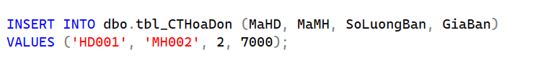
Hình 4-178 : Thông báo lỗi khi cố xoá nhân viên đã lập chứng từ
→ Trigger sẽ tự động chạy và cập nhật doanh thu ngày của hóa đơn HD001 trong bảng tbl_DoanhThuNgay.Khi quản lý tiến hành Kiểm tra doanh thu theo ngày
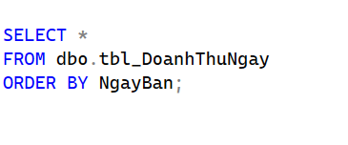
Hình 4-179 : Truy vấn bảng doanh thu theo ngày sau khi thêm dữ liệu
Kết quả sẽ hiển thị : Ngày bán, tổng số hoá đơn và tổng doanh thu của ngày đó
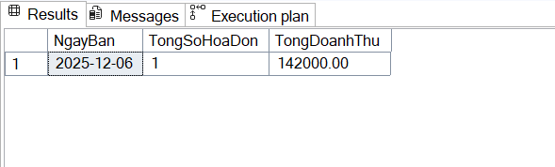
Hình 4-179 : Kết quả doanh thu ngày sau khi chèn chi tiết hóa đơn

TRIGGER ghi log thay đổi giá bán mặt hàng
- Chức năng: Trigger TRG_MatHang_LogThayDoiGia được tạo ra để tự động ghi lại lịch sử thay đổi giá bán của từng mặt hàng trong hệ thống. Giúp quản lý kiểm soát rủi ro chỉnh giá sai hoặc cố ý thay đổi giá bất thường.
- Cách thức hoạt động và liên kết dữ liệu
- Sử dụng AFTER UPDATE trên bảng tbl_MatHang: Trigger chỉ chạy khi có hành động UPDATE trên bảng mặt hàng.
- Kiểm tra xem giá có thay đổi hay không
Trigger so sánh giá giữa:
- deleted.GiaBan → giá cũ trước khi UPDATE
- inserted.GiaBan → giá mới sau khi UPDATE
Nếu giá không đổi, trigger không ghi log → tránh tạo log dư thừa.
- Ghi log vào bảng tbl_LogGiaMatHang
Khi giá thay đổi, trigger tự động ghi một dòng log gồm:
- Mã hàng, Tên mặt hàng
- Giá cũ → giá mới
- Thời gian log (GETDATE())
- User thực hiện thay đổi (SUSER_SNAME())
- Ghi chú mặc định:“Trigger log thay đổi giá bán do quản lý chỉnh sửa.”
Nhờ đó quản lý có thể nhìn lại lịch sử chỉnh giá rõ ràng, minh bạch.
- Dữ liệu log được lưu độc lập
- Bảng log không ảnh hưởng đến dữ liệu gốc trong tbl_MatHang.
- Quản lý có thể xem lại lịch sử giá bất kỳ lúc nào.
- Tình huống ứng dụng
Trong hoạt động siêu thị WinMart:
- Giá bán thay đổi thường xuyên theo đơn giá nhà cung cấp hoặc chương trình khuyến mãi.
- Tuy nhiên, nếu nhập sai giá, hoặc nhân viên tự ý chỉnh giá có thể gây thiệt hại lớn:
Trigger tự động theo dõi và ghi lại mọi thay đổi giá, để: Dễ dàng kiểm soát, Truy vết khi có tranh chấp hoặc sự cố và Hỗ trợ quản lý đánh giá hoạt động của nhân viên.
Tiến hành thay đổi giá của MH001. Trước tiên sẽ xem giá bán hiện tại của mặt hàng này
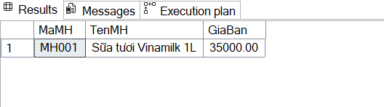
Hình 4-180 : Kiểm tra giá bán hiện tại của mặt hàng
Lúc này M001 đang tồn rất nhiều nên hạ giá thành sản phẩm xuống từ 35000đ xuống còn 32000đ → Lúc này Trigger tự động log 1 dòng lịch sử.
Sau đó khi giá nhập tăng lên, buộc phải tăng giá để tránh bị lỗ nên quyết định tăng giá từ 32000đ lên 40000đ trên một sản phẩm → Trigger log thêm 1 dòng nữa (giá cũ 32.000 → giá mới 40.000).
Kết quả:
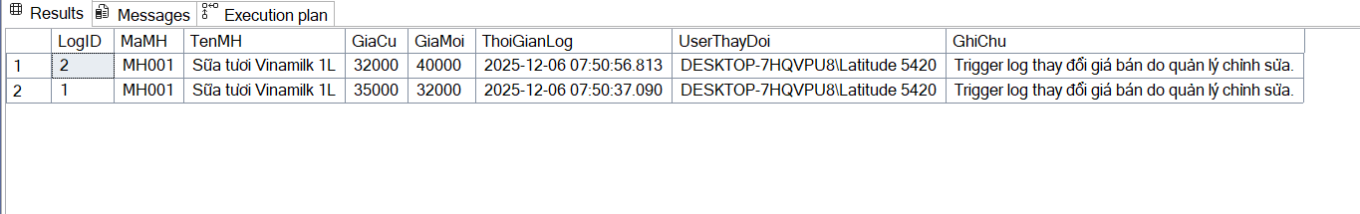
Hình 4-181 : Nhật ký thay đổi giá bán (Trigger log giá bán)

TRIGGER tự động xếp hạng khách hàng (Đồng – Bạc – Vàng)
- Chức năng: Trigger TRG_TongChiTieu_XepHangKhachHang được tạo ra để tự động xếp hạng khách hàng dựa trên tổng số tiền họ đã mua tại siêu thị.
- Cách thức hoạt động và liên kết dữ liệu
- Kiểm tra dữ liệu mới (inserted)
- Trigger chạy khi có INSERT hoặc UPDATE vào bảng tổng chi tiêu.
- Bảng ảo inserted chứa những khách hàng có sự thay đổi về tổng chi tiêu.
Cập nhật hạng khách hàng: Trigger cập nhật cột HangMuc theo các ngưỡng đã được quy ước:
Tổng tiền đã mua | Hạng
≥ 500.000 | Vàng
≥ 100.000 | Bạc
< 100.000 | Đồng

- Tự động hóa hoàn toàn
- Thu ngân chỉ việc bán hàng → trigger tự động cập nhật hạng.
- Không cần chạy thủ công hoặc tác động bởi người dùng.
- Đảm bảo dữ liệu nhất quán
- Mỗi khách hàng luôn được gán đúng hạng tương ứng với mức chi tiêu mới nhất.
- Không bị bỏ sót nhờ trigger chạy sau mỗi lần INSERT/UPDATE.
- Tình huống ứng dụng
Siêu thị WinMart có chương trình chăm sóc khách hàng thân thiết:
- Khách Đồng → khách mới hoặc ít mua.
- Khách Bạc → khách mua thường xuyên, mức chi tiêu ổn định.
- Khách Vàng → khách VIP, mua nhiều, cần chăm sóc đặc biệt.
Tiến hành kiểm tra cho Hạng mục cho Khách hành KH005
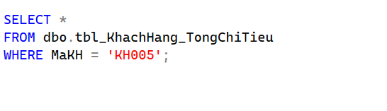
Hình 4-182 : Truy vấn xem hạng mức chi tiêu của khách hàng KH005
Kết quả:
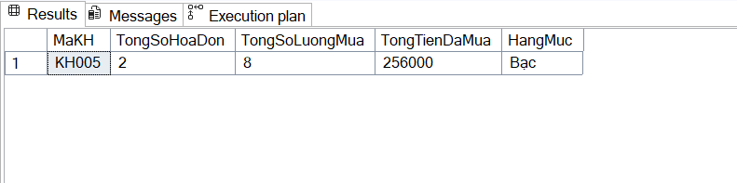
Hình 4-183 : Kết quả tổng chi tiêu & hạng mức của khách hàng KH005

Ứng dụng Transaction

Transaction – Giảm tồn kho khi bán hàng (mức cô lập READ COMMITTED)
Mục đích: Khi thu ngân bán hàng, hệ thống phải giảm số lượng tồn kho tương ứng của mặt hàng. Transaction này đảm bảo:
- Dữ liệu tồn kho luôn được cập nhật đúng.
- Tránh trường hợp nhiều thu ngân đồng thời sửa cùng một dòng dẫn đến sai lệch tồn kho.
Tình huống ứng dụng: Đối với mặt hàng MH001
Bước 1: Kiểm tra số lượng tồn trước khi bán:
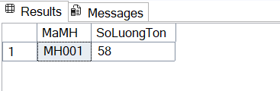
Hình 4-184 : Kiểm tra số lượng tồn trước khi bán mặt hàng MH001
Bước 2: Thực thi Transaction 1. Cập nhật SoLuongTon giảm đi 2. Trong cửa sổ Messages xuất hiện dòng
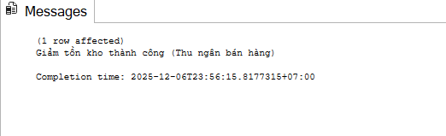
Hình 4-185 : Kết quả cập nhật kho cho mặt hàng MH001
Bước 3: Kiểm tra lại tồn kho sau giao dịch:
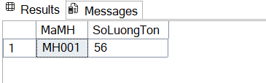
Hình 4-186 : Tồn kho mặt hàng MH001 sau khi cập nhật kho
Minh hoạ cơ chế khoá: Để quan sát rõ cơ chế khóa ở mức READ COMMITTED, tiến hành kiểm thử song song trên hai cửa sổ truy vấn:
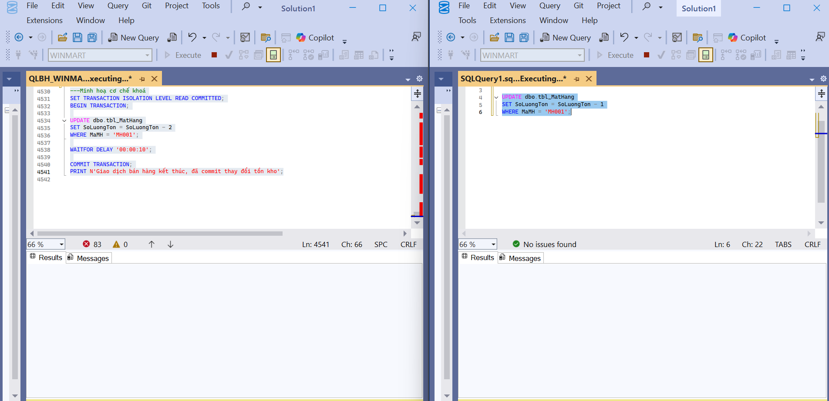
Hình 4-187 : Mô phỏng xung đột giao dịch khi 2 phiên cùng cập nhật tồn kho
Khi đó: Cửa sổ 2 bị treo, chưa trả về kết quả do dòng dữ liệu của MH001 đang bị Transaction ở cửa sổ 1 khóa (exclusive lock). Sau khoảng 10 giây, khi Transaction ở cửa sổ 1 COMMIT, câu lệnh ở cửa sổ 2 mới được thực thi xong và hiển thị kết quả:
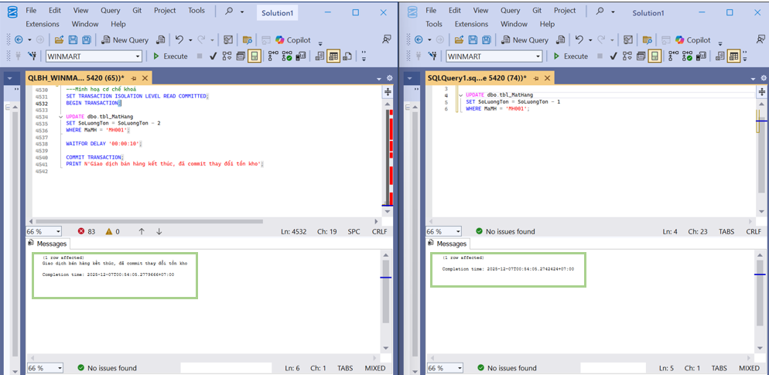
Hình 4-188 : Kết quả thực thi giao dịch & kiểm chứng khóa hoạt động đúng
Mức cô lập READ COMMITTED giúp thu ngân chỉ thao tác trên dữ liệu đã được commit.
Cơ chế khóa dòng (row-level locking) đảm bảo không có hai phiên giao dịch cùng lúc cập nhật tồn kho của một mặt hàng, tránh lỗi “lost update” trong hệ thống bán hàng WinMart.

Transaction – Nhập hàng vào kho (mức cô lập SERIALIZABLE)
Mục đích: Khi thủ kho thực hiện nhập hàng, hệ thống cần:
- Ghi nhận chi tiết phiếu nhập (mặt hàng, số lượng, giá nhập).
- Cập nhật lại số lượng tồn kho của mặt hàng tương ứng.
- Đảm bảo không có giao dịch khác (xuất kho, bán hàng, nhập hàng khác) thay đổi dữ liệu mặt hàng đang được nhập trong khoảng thời gian giao dịch diễn ra.
Tình huống ứng dụng: Đối với mặt hàng MH010
Bước 1: Kiểm tra tồn kho trước khi nhập
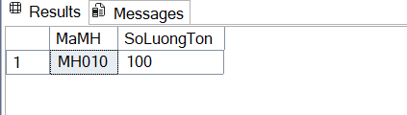
Hình 4-189 : Kiểm tra tồn kho MH010 trước khi nhập
Bước 2: Thực thi Transaction. sau khi nhập hàng thêm 60. Trong cửa sổ Messages xuất hiện dòng
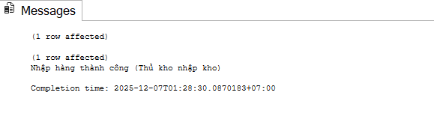
Hình 4-190 : Kết quả nhập hàng cho MH001
Bước 3: Kiểm tra lại tồn

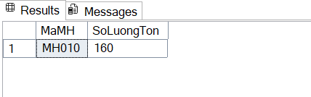
Hình 4-191 : Kết quả tồn kho của MH010 sau khi nhập hàng
Minh họa cơ chế khóa: Để quan sát rõ cơ chế khóa, tiến hành kiểm thử song song trên hai cửa sổ truy vấn. Cửa sổ 1 chạy Transaction 2 nhưng thêm lệnh WAITFOR DELAY để giữ khóa trong 10 giây. Cửa sổ 2 trong lúc cửa sổ 1 vẫn đang thực hiện một giao dịch khác tác động đến cùng mặt hàng:
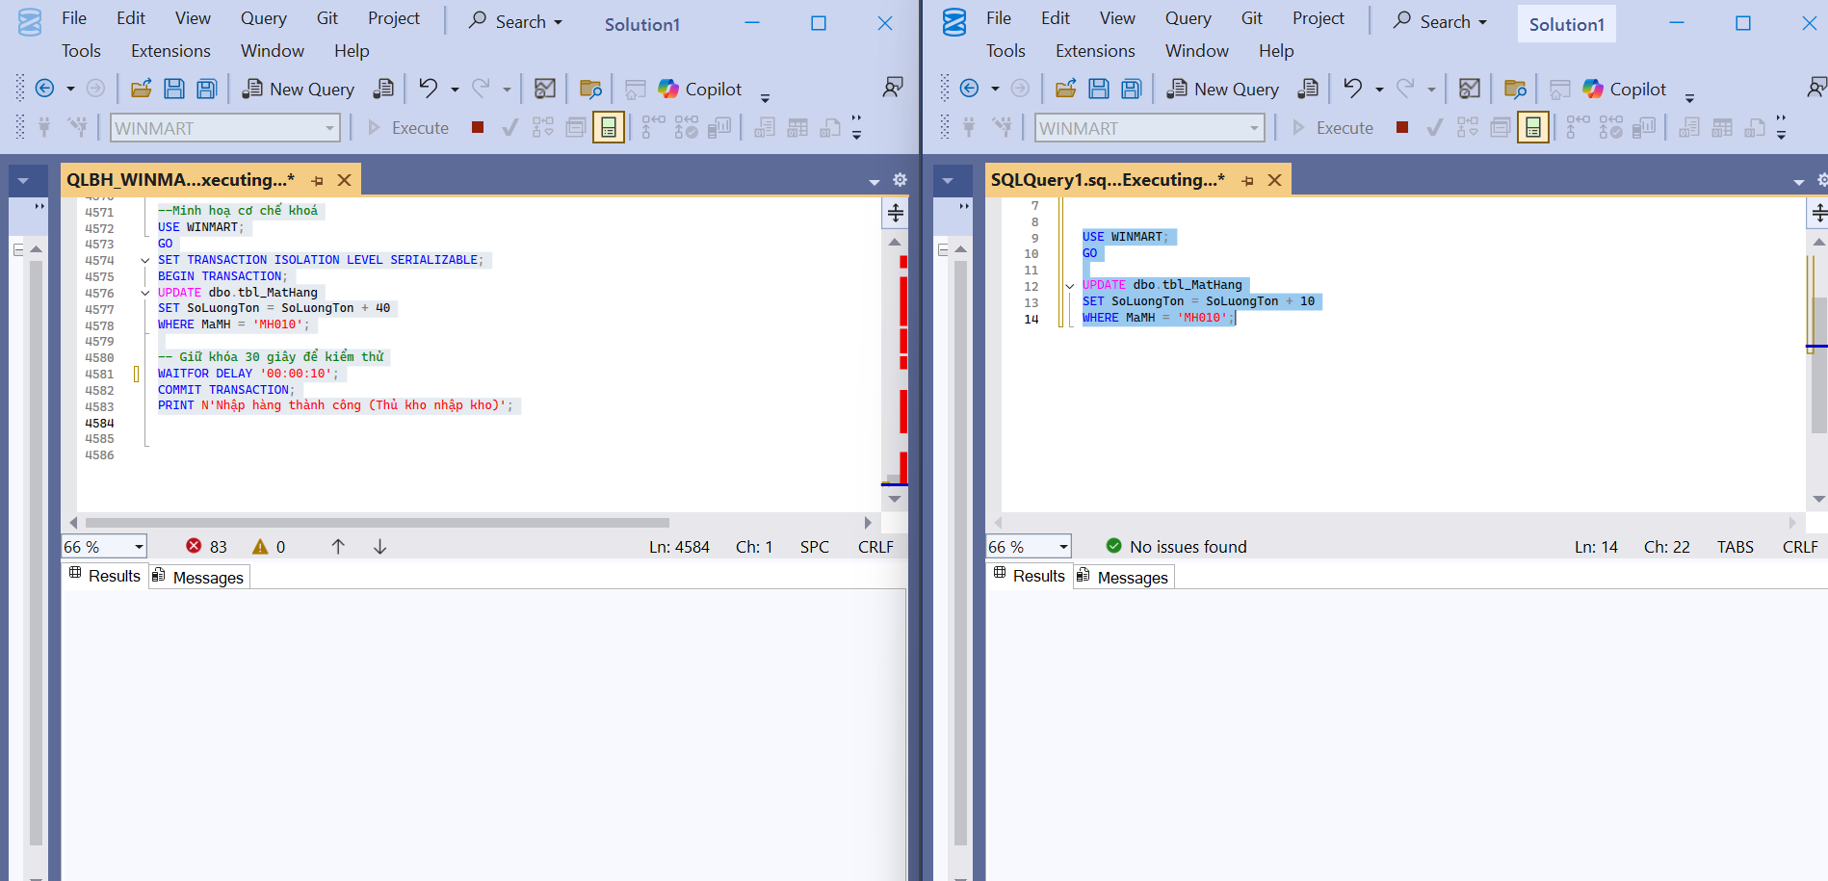
Hình 4-192 : Mô phỏng xung đột khi nhập kho
Trong thời gian transaction ở cửa sổ 1 chưa COMMIT, câu lệnh ở cửa sổ 2 bị treo chưa trả về kết quả. Điều này cho thấy transaction thứ hai đang bị chặn do dữ liệu đã bị khóa bởi mức cô lập SERIALIZABLE.
Sau khoảng 10 giây, khi transaction ở cửa sổ 1 COMMIT, câu lệnh ở cửa sổ 2 mới được thực thi xong và hiển thị:
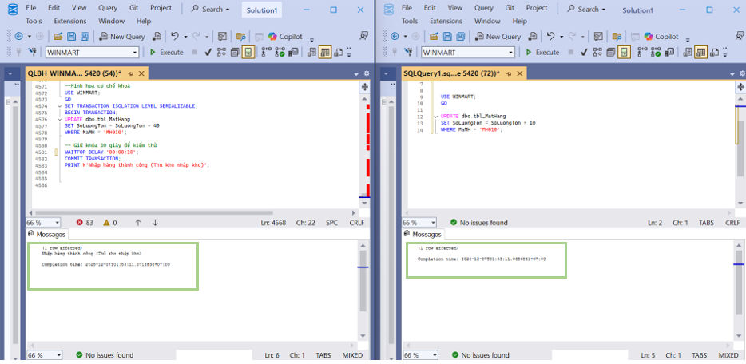
Hình 4-193 : Kết quả xử lý xung đột khi nhập kho
Mức cô lập SERIALIZABLE đảm bảo trong suốt quá trình nhập hàng, không có giao dịch nào khác có thể thêm hoặc sửa dữ liệu liên quan đến mặt hàng MH010.

KẾT LUẬN

Kết quả đạt được so với nội dung và phạm vi đề tài
- Xây dựng mô hình cơ sở dữ liệu đầy đủ và hợp lý
- Thiết kế hệ thống bảng theo đúng nghiệp vụ siêu thị
- Xây dựng các mối quan hệ PK – FK đảm bảo toàn vẹn dữ liệu.
- Bám sát mô hình ERD, DFD và quy trình vận hành thực tế.
- Triển khai các đối tượng T-SQL hoàn chỉnh
- Tạo VIEW tra cứu danh mục bán hàng, xem tồn kho, hỗ trợ thu ngân.
- Tạo FUNCTION tính lợi nhuận, tồn kho thực tế, giá nhập trung bình.
- Xây dựng STORED PROCEDURE phục vụ báo cáo nhập – xuất – tồn, lọc tồn kho theo loại hàng hoặc nhà cung cấp.
- Ứng dụng INDEX để tối ưu tra cứu theo tên sản phẩm, mã hóa đơn và tăng tốc JOIN.
- Ứng dụng Synonym trong hệ thống
- Tạo các synonym rút gọn cho bảng và view → giúp truy vấn ngắn gọn, dễ đọc.
- Kiểm thử thành công trong nhiều tình huống như tra cứu hóa đơn, tra cứu tồn kho, xem danh mục mặt hàng.
- Phân quyền người dùng theo nghiệp vụ
- Xây dựng 3 role: Quản lý siêu thị, Thu ngân, Thủ kho.
- Cấp quyền SELECT, INSERT, UPDATE, DELETE hợp lý cho từng vai trò.
- Kiểm thử thao tác sai quyền (ví dụ: thu ngân xóa hóa đơn, thủ kho xóa chi tiết phiếu xuất) → hệ thống từ chối đúng như yêu cầu bảo mật.
- Kiểm thử đầy đủ toàn bộ chức năng
- Kiểm thử Function, View, Procedure, Index, Synonym.
- Kiểm thử giao dịch với Isolation Level phù hợp (như SERIALIZABLE trong nhập kho).
- Kết quả thực thi chính xác, không phát sinh lỗi trong phạm vi đề tài.

Ưu điểm của đề tài
Qua quá trình thực hiện, đề tài có một số ưu điểm nổi bật:
- Bám sát nghiệp vụ thực tế của siêu thị: Hệ thống mô phỏng đúng các nghiệp vụ nhập – xuất – kiểm kê và bán hàng hằng ngày.
- Vận dụng đầy đủ kiến thức đã học: Áp dụng View, Function, Procedure, Index, phân quyền, giao dịch và Synonym một cách hợp lý theo đúng chương trình môn học.
- Cấu trúc dữ liệu rõ ràng, dễ hiểu: Hệ thống bảng được tổ chức mạch lạc, thuận tiện cho việc truy vấn và mở rộng.
- Tối ưu một số nghiệp vụ: Nhờ các INDEX và VIEW, một số truy vấn thường dùng như tìm kiếm mặt hàng hoặc xem tồn kho đã được xử lý nhanh hơn.
- Phân quyền hợp lý và kiểm soát tốt sai phạm: Hệ thống từ chối thao tác không hợp lệ, đảm bảo an toàn dữ liệu trong mô phỏng.

Khuyết điểm của đề tài
Bên cạnh những ưu điểm trên, đề tài vẫn còn một số hạn chế do thời gian và phạm vi môn học:
- Dữ liệu thử nghiệm còn ít: Chủ yếu dùng dữ liệu mô phỏng, chưa đủ lớn để đánh giá hiệu năng của hệ thống khi triển khai thực tế.
- Một số báo cáo nâng cao chưa được xây dựng: Chẳng hạn như dự báo tồn kho, phân tích doanh thu theo xu hướng, báo cáo lợi nhuận theo thời gian.
- Chưa có giao diện ứng dụng hoàn chỉnh: Đề tài mới dừng ở mức cơ sở dữ liệu, chưa tích hợp với phần mềm front-end cho người dùng cuối.
- Một vài truy vấn có thể tối ưu sâu hơn: Nếu có thêm thời gian, em có thể phân tích Execution Plan chi tiết hơn.

TÀI LIỆU THAM KHẢO
[1] Đỗ Trung Tuấn . (2006). Cơ sở dữ liệu. NXB ĐHQGHN.
[2] Microsoft Documentation. (2014). SQL Server – Transact-SQL Reference. Retrieved from https://learn.microsoft.com/vi-vn/sql/?view=sql-server-ver17
[3] Th.S Phạm Thuỷ Tú và các cộng sự . (2023). Giáo trình Phân tích và thiết kế hệ thống thông tin . Trường Đại học Tài Chính - Marketing.
[4] Th.S Vũ Thị Thanh Hương. (n.d.). Tập bài giảng Cơ sở dữ liệu. Trường Đại học Tài chính - Marketing.
[5] WinCommerce – WinMart. (2023). Thông tin doanh nghiệp và mô tả nghiệp vụ bán lẻ.

